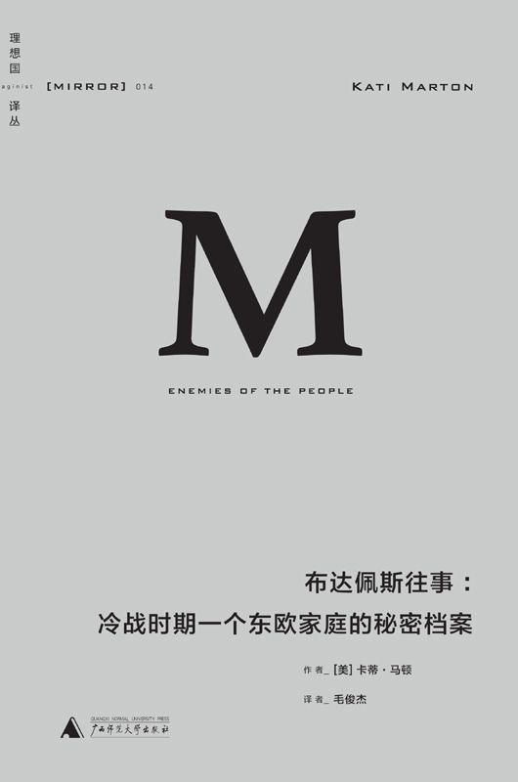

目录

理想國譯叢序 5

布達佩斯往事 8

導讀 見證冷戰歷史的家庭故事 10

一、恐怖與暴力 11

二、無處不在的“告密者” 13

三、極權統治下的“勇敢”和“人性” 15

中文版自序 送給我的中國讀者 17

引言 20

第一章 從熱戰到冷戰 25

第二章 幸福的童年 39

第三章 媽媽和爸爸 47

第四章 美國人 51

第五章 罪上加罪 55

第六章 緩刑 60

第七章 童年的終止 67

第八章 囚犯 70

第九章 我們仨 76

第十章 可怕的夏天 83

第十一章 父親的屈服 90

第十二章 我們的新家庭 95

第十三章 父母的審判 100

第十四章 大洋彼岸 105

第十五章 重聚 108

第十六章 革命 114

第十七章 美國 125

第十八章 “花” 131

第十九章 往返布達佩斯 135

第二十章 又一驚奇 142

尾聲 145

致謝 149

譯名對照表 151

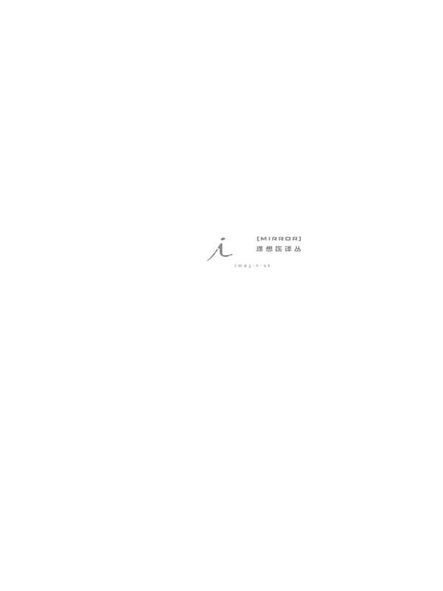

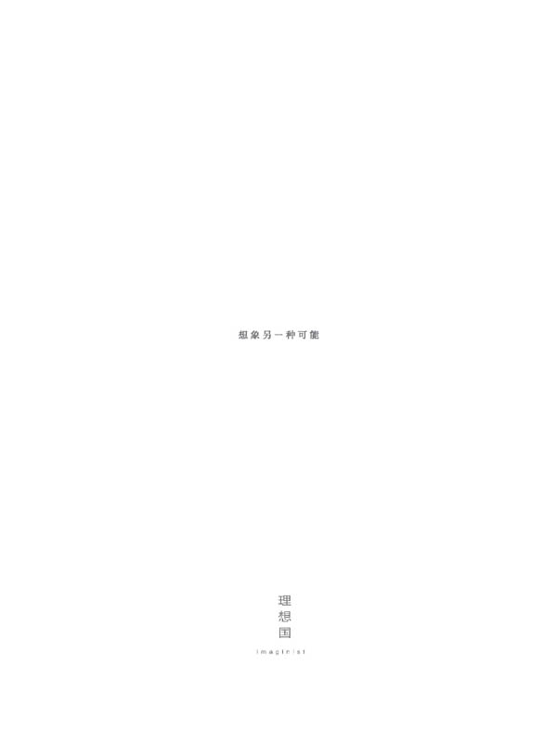

# 理想國譯叢序

“如果沒有翻譯”，批評家喬治·斯坦納（George Steiner）曾寫道，“我們無異于住在彼此沉默、言語不通的省份。”而作家安東尼·伯吉斯（Anthony Burgess）回應說，“翻譯不僅僅是言詞之事，它讓整個文化變得可以理解。”

這兩句話或許比任何復雜的闡述都更清晰地定義了理想國譯叢的初衷。

自從嚴復與林琴南締造中國近代翻譯傳統以來，譯介就被兩種趨勢支配。

它是開放的，中國必須向外部學習，它又有某種封閉性，被一種強烈的功利主義所影響。嚴復期望赫伯特·斯賓塞、孟德斯鳩的思想能幫助中國獲得富強之道，林琴南則希望茶花女的故事能改變國人的情感世界。他人的思想與故事，必須以我們期待的視角來呈現。

在很大程度上，這套譯叢仍延續著這個傳統。此刻的中國與一個世紀前不同，但她仍面臨諸多嶄新的挑戰，我們迫切需要他人的經驗來幫助我們應對難題，保持思想的開放性是面對復雜與高速變化的時代的唯一方案。但更重要的是，我們希望保持一種非功利的興趣：對世界的豐富性、復雜性本身充滿興趣，真誠地渴望理解他人的經驗。

理想國譯叢主編

梁文道 劉瑜 熊培云 許知遠

本譯叢獲理想國文化發展基金會贊助支持

# 布達佩斯往事

冷戰時期一個東歐家庭的秘密檔案

ENEMIES OF THE PEOPLE

KATI MARTON

［美］ 卡蒂·馬頓 著 毛俊杰 譯

廣西師范大學出版社

·桂林·

Simplified Chinese Translation Copyright

© 2016 by Beijing Imaginist Time Culture Co., Ltd.

ENEMIES OF THE PEOPLE

Original English Language Edition Copyright © 2009 by Kati Marton All Rights Reserved.

Published by arrangement with the original publisher, Simon ＆ Schuster, Inc.

圖書在版編目(CIP)數據

布達佩斯往事/(美)馬頓著;毛俊杰譯.——桂林:廣西師范大學出版社,2016.1（2016.2重印）

ISBN 978-7-5495-7193-2

Ⅰ. ①布… Ⅱ. ①馬… ②毛… Ⅲ. ①馬頓，K.－家族－回憶錄Ⅳ. ①K837.120.9

中國版本圖書館CIP數據核字(2015)第210979號

廣西師范大學出版社出版發行

桂林市中華路22號 郵政編碼：541001

網址：www.bbtpress.com

出版人：何林夏

全國新華書店經銷

發行熱線：010-64284815

山東臨沂新華印刷物流集團有限責任公司

臨沂高新技術產業開發區新華路 郵政編碼：276017

開本：965mm×635mm 1/16

印張：19 字數：220千字 圖片：47幅

2016年1月第1版 2016年2月第2次印刷

定價：59.00元（精裝）

如發現印裝質量問題，影響閱讀，請與印刷廠聯系調換。

# 導讀 見證冷戰歷史的家庭故事

徐賁

匈牙利裔美國記者卡蒂·馬頓（Kati Marton）在《布達佩斯往事》里講述了父母和她自己童年時在蘇聯時代匈牙利的生活故事，許多關于她父母的往事都是從匈牙利秘密警察的檔案里抽取出來的。羅馬尼亞前政治犯齊爾伯（Herbert Zilber）說：“社會主義的第一事業就是建立檔案。……在社會主義陣營里，人和事只存在于他們的檔案里。我們的存在掌控在掌握檔案者手里，也是由那些設立檔案者們所編造的，一個真人不過是他檔案的鏡影罷了。”*檔案是權力統治的工具，是權力為一個人建立和保留的“客觀記錄”，但它的素材卻是由那些受人性卑劣因素和齷齪動機——嫉妒、恐懼、諂媚、背叛、出賣——所支配的“告密者”偷偷提供的。因此，檔案里的“那個人”——蘇聯文化史專家希拉·菲茨帕特里克（Sheila Fitzpatrick）稱之為“檔案人”（file-self）*——是一個幽靈般的陰暗存在。

檔案人是一個被簡略化和符號化了的概念，卡蒂的父母也是這樣，她說：“我發現，不停地閱讀這數千頁的秘密警察記錄，給我心靈帶來極大壓抑。……秘密警察的記錄都是如此——全然超脫于血肉之軀之外。活人被壓縮成簡易符號”。她在檔案里看到的父母是被意識形態壓縮簡略的罪人，“秘密警察關于他們的每一份文件，都是以‘高級資產階級出身’起頭”。留在檔案里的正式裁決是“政權不共戴天的敵人，又是美國生活方式的忠實信徒，雖然公開從事自己的職業，但其報道對我們的國家利益不是嘲弄，就是充滿敵意”。

然而，在政治意識形態定性的“人民之敵”后面，卻有著不少日常生活的細節，包括秘密警察以什么手段、通過什么人獲取了這些生活細節。這些偶然保留下來的細節成為卡蒂了解她父母的珍貴歷史材料，也為她的家庭故事提供了具體的歷史背景。卡蒂父親晚年時，新匈牙利政府向他頒發匈牙利的最高文職獎，外交部長帶給他的特殊禮物就是前匈牙利秘密警察關于他的一大袋檔案資料，他卻“從沒打開那個檔案袋”。卡蒂說：“對他而言，歷史真是重荷如山——至少他自己的歷史如此；對我而言，卻是探索的出發點。”在《布達佩斯往事》中，我們讀到的不僅是她從父母幽靈檔案記錄中探索到的一些真相，而且更是那個陰暗、恐怖國家沉重如山的歷史。

## 一、恐怖與暴力

孟德斯鳩是最早把恐怖確定為一種政治體制標志的。他把不同的政府區分為三種基本類型——共和制、君主制和獨裁專制，并且指出，每一種社會政治組織形態都必須具備某種對維持它的體制不可缺少的精神因素（ethos）或文化傾向，維持君主政治是“榮譽”，維持共和政治是“德行”，而維持專制獨裁則是“恐怖”，用人民的恐懼來統治他們。恐懼是人在生存安全感受到威脅時的基本反應，對人的傷害可以是肉體的、心理的、精神的或者象征意義的。*

在政治權力有所公開制約，暴力行為受到法律約束，寬容和多元文化成為普遍倫理規范的社會中，恐懼會在很大程度上被疏導為一種個人的心理感覺或者超越性的經驗（如對神、上蒼、大自然、死亡的恐懼）。在這樣的社會中，盡管有時會出現集體性的驚恐，恐懼不會長久成為公眾生活的基本心態。然而，在實行秘密警察恐怖統治的國家，如納粹時期的德國、斯大林時期的蘇聯和東歐國家（當然會有程度的差別），普遍的無安全感、朝不保夕、驚恐猜疑及擔驚受怕便成為普遍的公眾生活狀態。恐懼因此也就成為這些國家人民夢魘般的創傷性心理特征。這一意義上的恐懼已經不再是個人情緒的變動或者甚至那種埋藏在人類心靈深處的關于存在的超越體驗（對死亡的恐懼），而是一種在特定社會環境下形成和長久維持的、具有特殊政治內容的心理機制。這是一種由政治制度制造和維持的結構性恐懼，一種必須從暴力統治的政治壓迫關系來理解的社會心理。

1950年代初，卡蒂的父母活躍于布達佩斯的新聞界，他們分別是兩家美國通訊社的記者。這時候，匈牙利人已經生活在拉科西政權的恐懼之中，記者們戰戰兢兢、噤若寒蟬，不敢越官方宣傳規定的雷池一步。匈牙利的新聞自由迅速消失，還能夠真實報道匈牙利現實情況的只剩下為外國通訊社供稿的記者，“1948年，匈牙利有六十五名正式的外國記者；由于逮捕、逃離、恐嚇，到1953年僅剩三名。其中兩人，就是安德烈·馬頓和伊洛娜·馬頓，剩下的第三人還是秘密警察的告密者”。

這兩位馬頓便是卡蒂的父母。他們穿著講究，生活優渥，一副“高等匈牙利人”的派頭。那時候全匈牙利一共才有兩千輛私家車，而馬頓家卻開一輛白色敞篷的斯圖貝克美國車，就像“是在乘坐一枚火箭”。這是不是太招搖顯眼，太危險了？“隨著檔案吐出的一個又一個秘密，我被另一種困惑攫住：父母為何要承擔這么大的風險？冷戰期間，大多數匈牙利人特意穿街過巷、繞道而行，為的是避免讓人看到自己在跟美國人打招呼，而我父母最好的朋友都是美國外交官和新聞人。我認識的每一個匈牙利成年人都學會了竊竊耳語，而我父母卻在響亮地發表意見”。

其實，馬頓夫婦這么做，不是因為沒有恐懼，而恰恰是因為感到恐懼。招搖顯眼、公開與美國人來往不過是他們自我保護的策略。幾年后，卡蒂的母親被捕，秘密警察逼她承認是美國間諜的時候，她說，間諜只能悄悄地做，我們到美國使館去，每次都是公開的，有這么當間諜的嗎？當然，罪名是早就做實了的，這樣的辯護就像馬頓夫婦早先的故意招搖一樣，是不能為他們免除牢獄之災的。

馬頓夫婦不過是美蘇冷戰中的一枚棋子，他們越是在美國人那里吃得開，匈牙利當局迫害他們就越是有所顧忌，需要三思而行。但是，他們越是與美國人來往甚密，官方也就越是懷疑他們是為美國服務的間諜。馬頓夫婦對此心知肚明，匈牙利當局也知道他們心知肚明，彼此不捅破這層窗戶紙，是因為雙方都在玩一場特殊規則的游戲。而且，也正是因為馬頓夫婦與美國人的特殊關系，匈牙利當局認為他們可能有利用價值，給予他們特別的待遇，也許可以交換他們的某種合作。卡蒂在秘密檔案里發現，秘密警察曾經把她父母當作“告密者招募”的對象。這是典型的冷戰滲透。

匈牙利人充滿恐懼，這不僅是因為國家鎮壓的暴力手段，更是因為他們明白，神通廣大的秘密警察在他們周圍布下了一張由無數告密者構織而成的大網。這是匈牙利執行蘇聯化的結果，它依靠的是制度化的恐怖。作為恐怖統治的主要執行者，匈牙利秘密警察“直接匯報于斯大林的特務機關——內務人民委員會及后來的克格勃。它于1946年9月成立……下設十七個科，發揮各自的特別功能。大家都知道，蘇聯紅軍是它的后臺。事實上，它是匈牙利共產黨內的蘇維埃黨派”。卡蒂心有余悸地回憶，“我在長大過程中漸漸認清，其［秘密警察］主要特征是殘忍，普通的政治和外交行為都對之束手無策。它的第一科試圖通過龐大的告密網，來滲透控制匈牙利的政治生活。招募告密者靠的是恐嚇：秘密警察會在深更半夜把對象從床上帶走；他只要甘愿充當告密者，就可獲釋。我現在知道，這個告密網包括我家的大部分親友；有些比較特殊且敏感的告密者——比如我家的保姆，因此而獲得優厚報酬”。

蘇聯式的秘密警察是從俄國革命后的“全俄肅反委員會”（簡稱“契卡”）發展而來的，但是，“契卡”的創始人，素以正直、清廉著稱的捷爾任斯基似乎早就察覺到，秘密警察是一個需要惡棍，也生產惡棍的體制。他說，為契卡工作的只有兩種人，“圣人和惡棍，不過現在圣人已經離我而去，剩下的只有惡棍了”，“契卡的工作吸引的是一些腐敗或根本就是罪犯的家伙……不管一個人看上去多么正直，心地如何純凈……只要在契卡工作，就會現出原形”。*蘇聯將軍，曾在葉利欽總統任期內擔任俄羅斯總統特別助理的德米特里·沃爾科戈洛夫（Dmitri Volkogonov）說，1930年代中期蘇聯政治警察（NKVD）軍官里只有兩種類型的人，“冷酷無情的犬儒和喪失了良心的虐待狂”。*蘇聯間諜尼古拉·霍赫洛夫（Nikolai Khoklov）回憶道，他負責招募新手時，他的上司克格勃高官帕維爾·蘇朵普拉托夫（Pavel Sudoplatov）給他的指示是，“找那些因命運或天性受過傷的人——那些性格丑陋、有自卑情結、嗜權、有影響欲但又屢遭挫折和不順利的人。或者就是找那些雖不至于受凍餓之苦，但卻因貧困而感到羞辱的人……這樣的人會因為從屬于一個影響大、有權力的組織而獲得優越感……他們會在一生中第一次嘗到自己很重要的甜頭，因而死心塌地地與權力結為一體”。*

秘密警察統治使得整個國家的人民陷入一種近于歇斯底里的焦慮、捕風捉影的猜疑和非理性的恐懼之中，對他們有長久的道德摧殘（demoralizing）作用。秘密的暴力比公開的暴力更令人恐怖，它會使人失去思考能力、道德意識和抵抗意志，因此退化到最低等原始的動物保命本能中去。為了保命求生、避免肉體折磨，人會變得全無廉恥、奴性十足、無所不為。秘密統治對政府權力的正當行使和合道德性同樣有著嚴重的腐蝕作用。美國倫理學家希瑟拉·博克（Sissela Bok）在《秘密》一書里說，行政統治運用秘密手段，這會增加官員，“尤其是在那些自以為有使命感，因此罔顧常規道德考量的官員，濫用權力的可能性”，“一旦國家發展出秘密警察力量或實行全面審查，濫用權力的危險就會增高。秘密本身就會變成目的，行使秘密權力的人也會不知不覺發生變化”。*秘密政治迫害的卑劣和敗壞，及其對全體國民的良心摧殘，正是蘇聯式統治給所有前東歐國家和其他類似國家帶來的一大禍害和道德災難。

## 二、無處不在的“告密者”

希瑟拉·博克在《秘密》一書里還說：“權力來自對秘密和公開的控制力：它影響著人們思考什么，并影響他們選擇做什么；而反過來，越有權力，也就越能控制什么是秘密，什么可以公開。”*匈牙利這種統治是一種對“秘密”和“公開”擁有絕對控制的權力。它可以強行規定什么是不能對外國人泄漏的“國家機密”，也可以用各種手段，特別是利用告密者和強制“交心”、“坦白”、“認罪”來強迫人們公開自己所有的隱私。卡蒂的父親以間諜罪被逮捕，是因為他向美國人傳遞了一份匈牙利的國家預算，這種在民主國家里公民知情權之內的信息足以在一個極權國家成為“非法獲得”和“出賣國家”的重罪證據。

這種國家一面以“秘密”的名義對外封鎖一切被它視為“不方便”的真相（inconvenient truth），一面千方百計地打探每個國民的隱私，不只是為了知道他們究竟在想些什么，而且還想抓住他們的弱點和把柄，將之用作要挾、控制的手段，訛詐他們，把他們變為權力統治的順從幫兇。幫兇的主要任務就是告密，隨時隨地充當政府的眼線，監視別人，向政府匯報他們的一舉一動。“告密”是一種特別加劇人們恐懼心理的人際背叛行為。策動和強迫人們相互告密是專制權力一箭雙雕的統治策略，它既能盡量獲取隱秘的情報，又能有效瓦解任何團結抵抗的可能。

一個人因為害怕被周圍的人，尤其是朋友和親友告密，會對所有人失去信任感，因而變得徹底孤立、渺小、無助。“告密”尤其是知識分子最害怕的事情，因為他們難免有言論的把柄會落在什么人手里。許多知識分子在回憶錄里都不斷流露出《布達佩斯往事》里那種令人惶惶不可終日的被告密焦慮和恐懼。最可怕的告密往往就發生在親朋好友、同事熟人之間，這種出賣和背叛往往會使人萬念俱灰、絕望厭世。知識分子之間的相互揭發、檢舉、向組織匯報，我們也曾司空見慣。陳徒手的《故國人民有所思》中有許多這樣的例子。告密必須制造一個告密的環境，告密是一種典型的犬儒行為，告密的人并不以告密為榮，所以總是偷偷告密，但他又并不真的以告密為恥，所以只要有機會，就一定會繼續不斷地告密。邵燕祥在《故國人民有所思》的序言里指出，告密在1953年就已經成為一種慣例，也成為無數知識分子的噩夢，他稱之為“暗箱作業”，“這些規定、布置、執行都是暗箱作業，從不告訴當事人的”。

《布達佩斯往事》里，對馬頓夫婦一舉一動進行告密的，不僅有他們的記者同事，還有家里的保姆、他們所去的理發店服務員、牙科醫生、周圍的鄰居（有覺悟的“治安志愿者”）、馬頓先生被捕后的獄友，甚至美國駐匈牙利大使館的一名外交人員。一開始，“秘密警察在靜靜等待，只在父母周圍編織愈來愈密的告密網，監視他們的一舉一動，譬如在哪家餐館、點什么菜（餐館服務員是秘密警察告密網的重要環節）、在鄰里雜貨店購買什么。郵遞員送來的每封信，都已被蒸汽打開過”。其中，特別令人印象深刻的是那位給馬頓家帶孩子，還教她們講法語的保姆，“秘密警察檔案顯示，她是一名勤奮的告密者，跟我們一起生活的那些年里，她的真正工作是以代號‘加什帕爾’，細針密縷地向秘密警察匯報我家的一切”。

很難知道告密者們的真實動機（那應該是復雜而糾結的），不過他們有的確實十分“盡責”，匯報事無巨細，詳盡到了令卡蒂難以置信的地步。例如：

監視記錄，1954年8月27日：

上午10點05分，［馬頓］身穿黑灰色條紋西裝［我記得是他最喜歡的泡泡紗面料］和他的兩個小女孩離家上車（牌照CA894），開車去阿爾克特斯街1號，我們拍攝到他走出汽車，與兩個小女孩一起走進一家文具店。到了里面，他給她們買了學校用品。十分鐘后，攜帶學校用品和兩個小女孩，離開商店。

11點43分，馬頓開車去捷巴德，找到一張桌子后，叫了冰淇淋，三人邊吃邊聊。

中午12點20分，馬頓牽著小女孩們的手，步行回到車上。他們開車去瓦齊街7號，走進一家玩具店。

12點30分，牽著女兒們的手，馬頓離開商店。其中一個女兒懷抱一個包裹，外面有粉紅色的紙包裝。

13點20分，馬頓和他的兩個小女孩開車去多瑙河賓館。他們坐在賓館花園里的桌子旁吃午餐，我們繼續監視。

卡蒂感慨地寫道，“多虧秘密警察，很久以前的這個夏日，早被后續的戲劇性事件淹沒了，現在卻又恢復原狀，呈現在我眼前”。

許多告密者都是被威逼的，卡蒂在記敘他們時，沒有怨恨，也沒有道德譴責。她的父母也能理解一些告密者的處境，甚至同情他們，并幫助他們完成組織上交代的告密任務。卡蒂回憶道：“我記得面色蒼白的鄉下女孩向我父母含淚承認，只有答應做告密工作，才能繼續為我們打掃或烹飪。來自特蘭西瓦尼亞地區的埃陶，陪伴我們數月就選擇了回家；隨后是泰雷茲，度過一段緊張時期后也返回自己的村莊。我父母竭盡所能想讓她們放心，勸她們留下來。一名打掃衛生的女子要求我缺少藝術細胞的母親，為秘密警察畫一幅公寓平面圖，羅列每一件家具；還有一名女子，被要求收集我們拆信后扔掉的信封。這似乎尤其浪費時間，因為我們所有的郵件，早已經受過審查官的檢視。父親經常為她們草擬要交給秘密警察的報告。”

還有一位叫豪洛希·梅琳達的朋友，她是馬頓先生的秘書，她的未婚夫叫豪洛希·貝拉，是一位在德國納粹時期保護過馬頓的老朋友。秘密警察脅迫梅琳達監視并匯報馬頓家的情況，威脅說，如果梅琳達不匯報馬頓在每周橋牌聚會中的閑談內容，就要逮捕貝拉。他們命令她不準透露此事。但她一回家，就把這件事告訴了馬頓夫婦。馬頓先生說，為了不讓你們為難，我們可以不來。可是，貝拉說，秘密警察可不蠢，他們馬上就會知道真相，梅琳達也會有危險。于是，馬頓先生說：“好吧，我們繼續來，并帶上我們一周活動的報告，讓梅琳達照此匯報。”卡蒂記敘道，“因此，每星期打橋牌前，父親拿出關于他和母親的打字報告，梅琳達用筆抄下，然后再把原件燒掉。（我真佩服父親，他一定很忙，因為他同時要為秘密警察、美聯社、合眾社三家寫稿。）梅琳達記得，殷勤的父親還負責她每周去‘安全房’的計程車費，而秘密警察只允許公交車的報銷”。

像這樣的細節展現了當時匈牙利人日常生活的真實圖景。人們生活在恐懼之中，常常不得不違背自己的良心，出賣朋友，充當秘密警察的走狗和幫兇。但是，《布達佩斯往事》所展現的人性圖景并不是悲觀絕望、犬儒主義的。它讓我們既看到人性中的陰暗部分，也看到人性中善良的一面；既看到極權環境力量對人性的扭曲和摧殘，也看到不向它屈服的可能和抵抗它的希望。正因為這種環境力量十分強大，不向它屈服的人和對它進行抵抗的行為才更加難能可貴，也形成了一種與一般意義不同的勇敢。這種勇敢可能與理想化、浪漫化的“無畏無懼”相去甚遠，它不是從來不曾軟弱，不是從來不曾因迷茫而失去清醒的判斷，也不是從來沒有逃避的意愿和幻想，而是在幾乎所有人都當告密者的時候，守住最后的道德底線，那就是，不出賣，不背叛，不當告密者。這正是卡蒂在閱讀她父母檔案中在他們身上了解到的那種勇敢。

## 三、極權統治下的“勇敢”和“人性”

卡蒂是一個在極權統治下長大的孩子。她說，“我們是政治化了的孩子”，“在這種國家長大的孩子很早就懂得，與國家權力相比，她，甚至她的父母，都是微不足道的。不管父母多卓越、多機智、多有魅力——我父母就是如此——到頭來只是掌中的玩物”。卡蒂是懷著忐忑不安的心情決定閱讀她父母的檔案的。既然每個人都可能在這樣的環境中背棄自我、喪失良心，那么，自己的父母也是如此，又會有什么好奇怪的呢？

匈牙利秘密警察檔案部門的主管庫特魯茨·卡塔琳博士向準備前去閱讀檔案的卡蒂幾乎帶有溫情地建議，“這次，你如果能單獨來，會更好”。這讓卡蒂覺得不安，她徹夜未眠。她會在檔案里看到自己怎樣的父母呢？她擔心、憂慮和害怕，是有理由的，“前不久，一位備受推崇的匈牙利作家獲得他父親的檔案，旋即發現一連串令人驚嘆的陰謀和背叛，有的甚至來自家人”。卡蒂申請要看父母的秘密檔案，秘密警察的首席歷史學家提醒她，這是在冒“打開潘多拉魔盒”的風險。卡蒂也知道，一旦打開父母的檔案，也許就會看到他們“某種妥協或叛變的證據，從而永遠打碎父母的形象”，“這風險是實實在在的。從君特·格拉斯到米蘭·昆德拉，蓋世太保和克格勃的秘密檔案已陸續披露出長達半個世紀的背叛。我理解，為什么這么多的人不愿直面過去；他們對我說：讓睡著的狗躺著吧，不要自找麻煩”。

卡蒂確實在檔案里看到了許多她父母從來沒有告訴她，也不愿意讓她知道的事情，包括他們在被捕前就已經出現的婚姻裂痕。她也看到了自己一向尊敬和崇拜的父親如何在監獄里進退失據、落寞彷徨、唾面自干、檢討認罪、軟弱屈服、絕望放棄，甚至準備結束自己的生命。她母親也同樣“招認”為美國人刺探情報，“母親左右搖擺，一方面極想救她丈夫，另一方面又對他深懷憤恨，將我們所受的苦難都怪罪于他。她告訴牢房難友：‘我丈夫忘記了自己是一位父親，盲目為美國人服務，把我也拖下水’”。卡蒂更在乎的還是父親，他是個體面、矜持、自尊心和榮譽感很強的人，但是，在權力的威逼下，為了保全妻女，他最后還是不得不屈服了。人對權力恭敬順從、沒有自尊、羞恥心盡失，是因為受辱和恐懼。社會名流、教授、學者莫不如此，這樣的事情至今還在有的國家發生。然而，卡蒂的父親畢竟是一位與眾不同的人物，因為他守住了極權統治下一個正直的人所能堅守的最后的道德底線，那就是：無論如何也不對他人落井下石；就算在最絕望的時候也不能掘泥揚波、為虎作倀；在任何情況下都不當施害者的幫兇，不助紂為虐，不做告密者。

卡蒂的父親有過在反納粹抵抗運動中的經歷，這是她從檔案里，而不是從她父母那里得知的。她寫道：“爸爸為何不告訴我們他在黑暗歲月中不尋常的英勇事跡？秘密警察檔案告訴我，他不僅躲避了蓋世太保和箭十字黨，還在小規模的反納粹抵抗行動中扮演著活躍角色。他自愿護送潛伏在匈牙利的法國軍官到斯洛伐克，去組織反納粹的武裝起義，這可是一項非常危險的任務。根據檔案，抵抗運動中一個著名領袖被人發現離開我父母在布達的藏匿之處，迫使父母趕在蓋世太保之前一步迅速逃逸。父親是一名戰爭英雄？我一點都不知道，因為父母從沒談起這樣的事。”就是這樣一位“英雄”，在秘密警察的監獄里，最后也是“筋疲力盡”、“心膽俱裂”。父母沒有告訴卡蒂過去的“英雄經歷”，是不是因為他們自己的監獄經歷讓他們看穿了“英雄”？

許多經歷了敵人槍炮，甚至酷刑考驗的“英雄”都在秘密警察的監獄里變成了懦夫和厭世者，或者更糟，變成了邪惡迫害的幫兇和辯護士。美國社會心理學家菲利普·津巴多（Philip Zimbardo）在《路西法效應：好人是如何變成惡魔的》一書里向世人發出警告，人類有著本質的黑暗面，極權統治誘發和利用人性的黑暗面，完全侵蝕掉人類美好、高尚的一面，讓幾乎每一個人都隨時可能充當惡勢力的附庸和作惡機器。津巴多稱之為“情境作惡”。就算不直接作惡，作惡情境對人的心智、良心和道德判斷的控制也能造成嚴重而長遠的傷害。人在作惡情境下的軟弱、動搖、放棄、順從，用津巴多的話來說，“就像詩人米爾頓所說的‘看得見的黑暗’，帶領我們看清邪惡，借由對于邪惡的定義，衍生出許多意義。許多曾對他人犯下惡行的人，通常是意志堅強、有最佳意識形態與道德的遵從者。人們被警告要小心路上的壞人，但這些壞人往往平庸一如鄰人”。*《布達佩斯往事》一書中，馬頓一家的生活世界里有太多平庸一如鄰人的告密者，盡管馬頓夫婦沒有墮落到這個地步，但是，在他們身上，邪惡還是發生了作用，衍生出許多值得讀者思考的意義。

在任何一個與《布達佩斯往事》類似的政治和社會環境里，都不可能存在能夠獨自對抗極權邪惡的英雄，因為人性之中本來就有足以供極權統治控制和利用的私欲和軟弱。彌爾頓在《失樂園》里寫道，“心靈擁有其自我棲息之地，在其中可能創造出地獄中的天堂，也可能創造出天堂中的地獄”；帕斯卡（Blaise Pascal）說，人一半是天使，一半是魔鬼。這兩位偉大的思想家從神學對人性兩面性的洞見再深刻，也不可能預見20世紀那種史無前例的極權統治。這種統治以政治制度的力量迫使人心靈失控、服從殘暴、自我懷疑和放棄選擇自由。這也是一種迫使每個人放棄抵抗的致命的制度力量。秘密警察的審訊報告里說，馬頓先生告訴牢房難友（一名告密者），“我不認為，我的神經還能堅持下去”，“審訊者很快就獲悉此事。父親三天后凄慘地說：‘他們告訴我，他們必須把我所有的英文稿件都譯成匈牙利文，這永遠都不會有盡頭！’牢房難友匯報，‘當時，他撲倒在小床上，忍不住抽泣……傷心透底，他的抽泣聲持續了十五分鐘’”。這時候，那個曾英勇抵抗過納粹的馬頓先生已經徹底精神崩潰了，用卡蒂的話來說，“分明出自一名已身處懸崖邊的人，愿意放棄自己最珍貴的：他的家庭。……為了證明愛和無私，他卻要敦促妻子和小孩逃離，把自己徹底遺忘”。

卡蒂在敘述這段往事時說，“我讀這份審訊報告時，父親已去世兩年。我倆都喜愛拉赫瑪尼諾夫的第二鋼琴協奏曲。他對此的一句評語，現在以全新的意義在我腦海重現。爸爸有一次說：‘對我來說，這是男人哭泣的聲音。’我那時很是驚訝，從不哭泣的他怎會知道。現在我想，我終于明白了他的意思”。苦難，個人的苦難和群體的苦難都可以對他們自己和后代有救贖的作用。在馬頓夫婦雙雙被捕之前，他們的婚姻已經瀕臨破裂的邊緣，反倒是一場牢獄之災讓他們更好地認識了彼此，重新愛上彼此，直到生命結束，“監獄把他們帶至人生低谷——父親已到自殺的邊緣——又把他們捏成一體”。這種統治下的恐懼、屈辱、壓抑和絕望，這樣的苦難讓熬過來的和還未熬過來的人們都更加期待一個能讓所有人自由、平等、有尊嚴的生活世界，也更加期待一種人與人能夠彼此信任，而不是相互背叛、出賣的生存方式。這種期待中包含著對人類未來的希望，《布達佩斯往事》之所以感人，正是因為它傳遞了這樣的希望訊息。

* Quoted by Katherine Verdery, What Was Socialism, and What Comes Next? Princeton, NJ: Princeton University Press, 1996, p. 24.

* Sheila Fitzpatrick, Tear off the Mask! Identity and Imposture in Twentieth-Century Russia, Princeton, NJ: Princeton University Press, 2005, p. 14.

* Baron de Montesquieu, The Spirit of the Laws, trans. Thomas Nugent. New York: Hafner, 1948, Vol. 1, pp. 23, lxxi, 65.

* Quoted in Robert Conquest, The Great Terror. London: Macmillan, 1968, p. 544.

* Quoted in Paul Hollander, Political Will and Personal Belief: The Decline and Fall of Soviet Communism. New Haven CN: Yale University Press, 1999, p. 216.

* Nicolai Khokhlov, In the Name of Conscience. New York: McKay, 1959, pp. 165-166.

* Sissela Bok, Secrets: On the Ethics of Concealment and Revelation. New York : Pantheon Books, 1982, p. 177.

* Sissela Bok, Secrets: On the Ethics of Concealment and Revelation., p. 282.

* 菲利普·津巴多：《路西法效應：好人是如何變成惡魔的》，孫佩妏、陳雅馨譯，生活·讀書·新知三聯書店，2010年，第19頁。

# 中文版自序 送給我的中國讀者

我的回憶錄譯成中文，在一個引起我獨特共鳴的國家中與讀者見面，這深深打動了我的心。我第一次來到中國，是在1973年秋天。其時，我剛剛大學畢業，來華拍攝費城交響樂團訪華紀錄片，那是二次世界大戰后美中之間第一次重大的文化交流。這次歷史性的訪問，讓有幸躬逢其盛的我們大開眼界，認知大為改觀。當然，那時的中國是個完全不同的國度，美中人民的相互隔絕已有二十多年。我觀察（并拍攝）到，在共通的音樂語言面前，我們之間的差異——語言、文化、政治和地理——幾天之內就渙然冰釋了。美國的音樂家和三名新聞人，中國東道主，以及每晚來聆聽貝多芬、莫扎特和海頓的美妙樂聲的數百名中國觀眾，即使沒有言語往來，也已獲得了大量溝通。很簡單，在被迫的多年隔絕之后，雙方都燃起了重新交往的熱望。這一次旅行從來沒有在我的記憶中消失，也徹底改變了我的職業軌跡。我當即就下定決心，當一名駐外記者：從攝像機的背后，來觀看盡可能多的世界；在人類大家庭的遙遠成員中，交上盡可能多的朋友。我還承諾有朝一日會回來，對中國作進一步的探索。

我在1999年兌現了這一承諾，陪伴丈夫理查德·霍爾布魯克（Richard Holbrooke）——時任美國駐聯合國大使——對中國作正式訪問。理查德在自己外交生涯的初期就有改善美中關系的激情，從1970年代起，又在華盛頓和北京的和解中發揮關鍵作用。與我丈夫一起走進中國的外交部大樓，是另一次難以忘懷的經歷。許多高級官員從辦公室里涌出，口中高叫“迪克！”（他的昵稱），與他擁抱相賀，像大學同學重聚時一樣。在過去三十年中，這些人與我丈夫一起，努力克服歷史和政治上的分歧，使美中人民走得更近。這一次，他們又有機會在一起并肩工作，為此而感到興奮。理查德一直對外交事務情有獨鐘——在特定時間內與一名對手折沖樽俎——尤其是美中外交，他對中國懷有深深的依戀。

我眼前的一大喜悅是，隨著我的回憶錄在中國出版，我似乎又重新回到中國。這雖是我自己的故事，但也是經歷過冷戰特定時期的數十萬人的普遍遭遇，前車之鑒，值得銘記。

我的童年結束于六歲，其時，匈牙利秘密警察將我父母從我身邊奪走（這是孩子的直觀感受）。那是1950年代，冷戰凍結了莫斯科和華盛頓之間的關系，個人和家庭——父母和我——都變得微不足道。我將近兩年看不到父親，整整一年看不到母親——非常漫長的一年。他們被指控和定罪為美國間諜，關在看守最嚴密的監獄中，無法看到彼此和他們的女兒。他們的真正“罪行”，其實不是偷竊情報，而是做了盡職的好記者——誠實無畏地報道日常發生的真實事件。當時有太多的壞消息——政治和經濟上的肆意迫害——父母被認作危險分子，即國家的敵人。然而，他們是驕傲的匈牙利人，熱愛自己的祖國，從來沒有想去他國避難。（父親認為，以匈牙利語來上演莎士比亞戲劇，會更精彩！）他們還堅信，如果害怕人民的不同意見，如果視異議為犯罪行為，如果將不贊同高官的人打入監獄，一個國家就不能自稱是偉大的。

《布達佩斯往事》涉及國家發起的殘酷。為了征服我父母，匈牙利當局故意封鎖他們兩名幼女的任何信息（父母被捕前不久，祖父母突然獲得去澳大利亞與我叔叔團聚的移民許可，從而確保我們姐妹孤苦伶仃）。甚至在監獄里，父母都無法享有內心深處的思維或情感。父親的牢房難友／告密者匯報：“［馬頓］說他已不抱希望，他對孩子們的處境一無所知……在審判時，他將使用最后的發言機會來保護妻子，希望給她的案件提供轉機。對自己的案件，他則不存丁點的奢望。”

當我父母在十年前先后去世時，強加于我們過往經歷的禁忌終于解除。我回到自己的故國，直奔那個黑暗時代的心臟——匈牙利秘密警察的檔案。所找到的監視記錄觸目驚心，幾近全方位，這促使了這本回憶錄的問世。我父母不會喜歡這本書，因為它袒露了他們最為隱私的秘密。但這是一個國家的所作所為，他們是在收集不利于我父母的證據，而我是在尋找真相。在這過程中，我翻譯了數千頁監視記錄：當父母以為自己“自由自在”時，他們的每一通電話和信件，其實都在受嚴密的監視。我在這個研究過程中，真正認識了父母：不再是我兒時推崇的高大人物，而成了有血有肉的普通人——既有缺點又有失敗——猶如我們每一個人。我現在覺得，自己離他們更近了。例如我了解到，超脫、矜持、不動聲色的父親，其實是非常關愛自己女兒的——在開學的第一天，他因為不知道我們能否上學，而在牢房中向隅而泣。事實上，我曾考慮過將此書獻給匈牙利秘密警察，以感謝他們巨細無遺的監視，讓我真正認識了自己的父母。理查德提出明智的反對，他擔心有些讀者可能會誤讀其中的諷刺。

那是一個可怕的年代，我們姐妹與雇來照看我們的陌生人同住，沒人提及我們的父母，好像他們從人間蒸發了。小孩子是富有韌性的生物，會在意想不到的地方找到愛，我就在那兩年中轉向了宗教。一名天主教修女，當時只能被叫作“阿姨”，不得穿修女袍、戴十字架，卻向我傳授了教義問答，以及對圣母馬利亞的禱告。我一整天咕噥這樣的禱告，希望受到不公正囚禁的犯人（如此之多！）能得到佑護。等到父母終于出獄，我反而有點失望，因為他們并沒有對我的禱告表示感謝。一旦我們抵達美國，當地人星期日都去教堂，宗教失去禁果的魅力，我也就變得興趣索然。

盡管有一個皆大歡喜的結局——我家有機會在美國開創新生活——但幼時被迫與父母分離，卻在我身上留下了深刻的烙印。我討厭例行的告別，無法克服自己取悅于他人的難民心態，亟欲證明自己無愧于美國的熱情好客。流亡不是自然狀態，孩子應在自己的國家長大；周遭的人不但知道如何叫出小孩的名字，而且熟悉小孩的家族軼事。

眾多的秘密在讀者面前暴露無遺，對此，父母可能不盡滿意；但我認為，他們最終還是會準許的。在《布達佩斯往事》中，父母是20世紀人類最糟糕的試驗中的英勇幸存者。寫出他們的故事，又讓中國讀者獲悉這一切，我希望為確保那些黑暗日子的一去不復返，略盡自己的一份綿薄之力。

卡蒂·馬頓

美國紐約，2015年8月15日

獻給媽媽和爸爸

是他們引領我們踏上了我們的旅程

同樣獻給理查德

# 引言

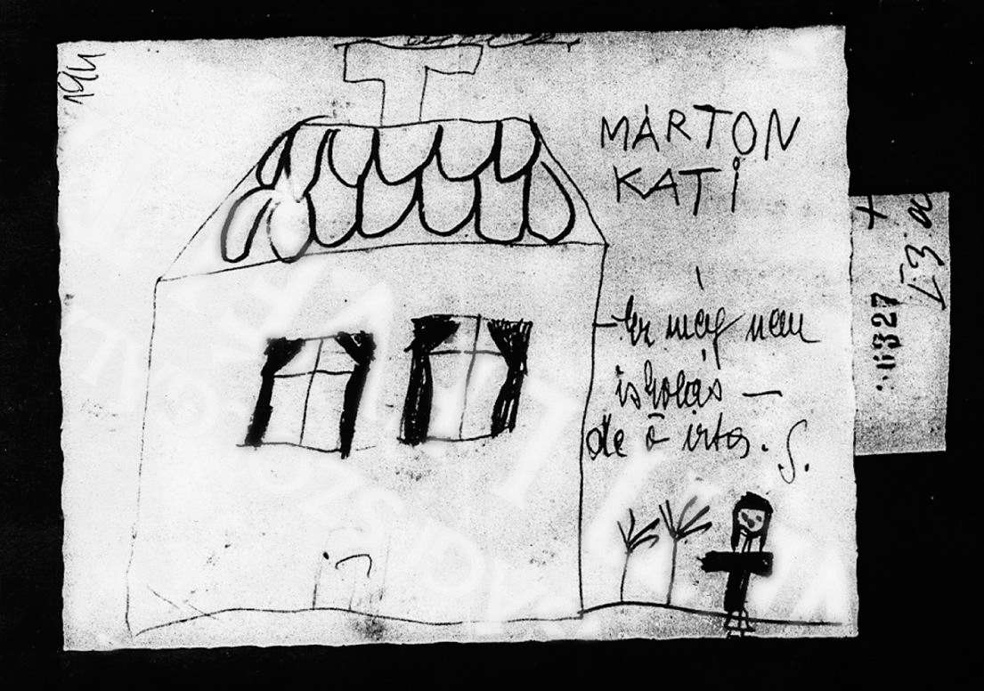

我兒時的畫，卻在秘密警察檔案中找到。祖母在旁補注：“卡蒂所畫，還沒上學呢！”

“這次，你如果能單獨來，會更好。”匈牙利秘密警察檔案部門的主管庫特魯茨·卡塔琳（Katalin kutrucz）博士在電話上如此建議。上次見面是一位精通此道的律師朋友陪我一起去的。當時，庫特魯茨博士辦事一本正經，說話簡短冷淡，不露一絲溫情。我猜想，老式官僚的她只是在例行公事。匈牙利共產黨謝幕后的新法律，使我有權利瀏覽父母的秘密檔案。現在她的聲音聽起來不同，變得更有人情味，更具同情心。這全新的語調，使我不禁憂慮起來。

前不久，一位備受推崇的匈牙利作家獲得他父親的檔案，旋即發現一連串令人驚嘆的陰謀和背叛，有的甚至來自家人。我首次申請要看父母的秘密檔案時，秘密警察的首席歷史學家便警告：我是在“打開潘多拉魔盒”。但我渴望了解關于父母的真相，還有我和姐姐幼時——即那遙遠的冷戰歲月——在布達佩斯生活的實情。父母掩飾了家史的大部分——雖然父親是當時著名的新聞人，因報道1956年的“匈牙利革命”而贏得獎項和認可。父親會說：“你是個美國人，永遠都不會理解法西斯和匈牙利當局統治下的生活。”

那天晚上我睡得很不踏實。我最害怕的是什么呢？應是某種妥協或叛變的證據，從而永遠打碎父母的形象，這風險是實實在在的。從君特·格拉斯[1]到米蘭·昆德拉[2]，蓋世太保和克格勃的秘密檔案已陸續披露出長達半個世紀的背叛。我理解，為什么這么多的人不愿直面過去；他們對我說：讓睡著的狗躺著吧，不要自找麻煩。但我要真相，即便它會令人痛苦不堪。

部門主管變更的語調，使我徹夜未眠。第二天，眼睛仍在焦慮中燒灼，我爬上一棟意大利文藝復興式建筑物的壯觀樓梯。這棟建筑是1946年匈牙利秘密警察的誕生地，也是國家恐怖中某些最卑鄙罪行的現場。到了1950年，它已無法容納數以千計身著制服或便衣的工作人員，以及他們手下的滲透同胞生活每一角落的告密網。于是，秘密警察在雅致的安德拉斯街附近征用其他上等房產，只不過當年那條街的名字還是斯大林大街。今天，這棟文藝復興式建筑物的頂上，飄揚著藍、金兩色的歐盟旗幟，與之合占一個街區的是兩個健身溫泉療養所。

庫特魯茨·卡塔琳博士是一個偏矮、高度緊張、忙忙碌碌的女人，身穿人造纖維的長褲洋裝，腳蹬像是爽健牌（Dr. Scholl’s）的露趾鞋，穿在里面的襪子清晰可見。她把我帶進一個橢圓形的房間——高高的天花板、精細繁復的裝飾條，像是一個適宜舉辦小型音樂晚會的場所。我們在一張仿木桌子邊坐下，她眼神忽閃忽閃地說：“我們發現，你要的檔案是我們的大部頭檔案之一。”我應該感到驕傲嗎？穿白外套的職員們用購物車搬來我父母的檔案，受驚之余，我如饑似渴地一頭栽入這小山般的文件堆。庫特魯茨博士面無笑容，但稱我為“卡蒂卡”（Katika）——我名字的匈牙利昵稱，這徒增了我心靈的顫抖。

父母向匈牙利當局挑戰，頑強勇敢地承當鐵幕后碩果僅存的獨立新聞人，直到被逮捕、審判和定罪為美國中央情報局的間諜，這一直是我們的家庭身份的核心。1955年2月25日的凌晨2點，在美國公使館武官家里打完橋牌，父親遭到匈牙利六名秘密警察的劫捕。他的被捕成了《紐約時報》的頭版新聞。四個月后，秘密警察又找上母親。將近一年后，1956年1月，《紐約時報》在另一篇頭版新聞中報道：“美聯社駐共產黨治下匈牙利的通訊記者安德烈·馬頓，因間諜罪被判六年監禁。他的妻子——為合眾社工作的伊洛娜，被判三年徒刑……馬頓家有兩個年幼的女兒，卡蒂和朱莉。”隨文附有一張照片，就是這對英俊優雅的夫婦和他們微笑著的女兒。這張照片攝于變動之前，是我們最后一次在匈牙利歡度圣誕節；它展現了一個幸福家庭，自給自足，看上去堅不可破。這雖是我在新聞報刊上初次亮相，不過我自己讀到這個故事，還要等到數十年之后。

父母喜歡向前看，有選擇地回眸往事。父親生命快到終點時，自由、民主的新匈牙利讓它的外交部長向他頒發匈牙利的最高文職獎。父親自己沒來紐約，委托我代領。那晚，外交部長讓我大吃一驚，因為他還帶來匈牙利秘密警察關于父親的一大袋資料。父親從沒打開那個檔案袋，實在是不堪回首。對他而言，歷史真是重荷如山——至少他自己的歷史如此；對我而言，卻是探索的出發點。

有人說童年是一塊異地他鄉，對我來說尤其如此。我從小被迫離開熟悉的家鄉，搬到一個沒人知道如何叫出我名字的國度。父母去世后——母親死于2004年，父親在一年之后跟著離世——我變得情不自禁，一心想弄清當初在故國父母和我們姐妹到底遇到了什么。我人生中的布達佩斯歲月，是我們一家人最為相親相愛、最為團結的時候，之后的任何階段都無法與之相比。部分原因是當時的外部世界充滿敵意，父母和我們姐妹因此抱成一團。一旦安居在美國，我們每人都追求著自己的理想，家人關系不可避免地變得松散起來。我們都順利走出新移民的困境，但很奇妙，我仍向往那段身處危險和痛苦之中卻又休戚與共的歲月。我懷念家人在布達佩斯的那種親密無間。

在這種國家長大的孩子很早就懂得，與國家權力相比，她，甚至她的父母，都是微不足道的。不管父母多卓越、多機智、多有魅力——我父母就是如此——到頭來只是掌中的玩物。在這塊土地上，一個孩子是沒有權利的，甚至沒有擁有父母的權利。因此當我父母被人奪走時——在孩子的眼中，他們是“從我身邊被奪走的”——這一離別不僅影響他們，更在我的身上打上永久烙印。我要打開這些檔案，撫平這一創傷。

隨著檔案吐出的一個又一個秘密，我被另一種困惑攫住：父母為何要承擔這么大的風險？冷戰期間，大多數匈牙利人特意穿街過巷、繞道而行，為的是避免讓人看到自己在跟美國人打招呼，而我父母最好的朋友都是美國外交官和新聞人。我認識的每一個匈牙利成年人都學會了竊竊耳語，而我父母卻在響亮地發表意見。其時，匈牙利大約有兩千輛私人汽車，而我家卻開上一輛白色敞篷的斯圖貝克美國車！太招搖太顯眼了，好比我們是在乘坐一枚火箭。

所以幾年后，當匈牙利政府頒予我同樣的最高文職獎時，我便返回布達佩斯，來到這棟莊嚴而又恐怖的文藝復興式建筑，填寫必不可少的表格。持續幾個月，我都在紐約焦慮等待這些檔案的主管人庫特魯茨·卡塔琳的召喚。

現在，卡塔琳鼓勵我直呼其名。她不時沾濕手指，快速翻閱我家的數百頁檔案，她太熟悉里面的內容了。隨著紙張的翻飛，我童年時熟悉的名字逐一跳出。很多名字帶有引號，表示只是告密者的代號。卡塔琳領會我的思路，聳聳肩說：“不管你父母信任他們與否，你們生活圈里的人都在告密。那時就是這樣。”我翻閱代號“加什帕爾”（Gaspar）的一系列報告時，為我們姐妹名字的頻頻出現而感到吃驚。我不想讓這些報告瞬間消失于成千上萬的文件中，趕緊按住她的手：“請等等。”她停頓片刻說：“這些都是你的，可以帶走，由你隨意處置。”她像是在說：“我們現在已是截然不同的國家！”但我等不及，這位積極的告密者“加什帕爾”究竟是誰？為什么持續不斷提及兩個小女孩的名字？卡塔琳緊緊抿住嘴唇說：“嗯，我不能告訴你告密者的真實姓名。不過我可以告訴你：代號往往與真實姓名有一定的關聯。”加什帕爾，當然啰，那就是我們的法國保姆加布麗埃勒（Gabrielle）！以這份檔案的貢獻看，她真是個熱心的告密者。憤怒之余，我還感受到了一絲慰藉——我一直就不喜歡她。我和她的敵意是相互的，我至今仿佛還能聽到她高跟鞋的噠噠聲響。她每天早上來我床頭卷百葉窗，總是發出最大的“咔噠咔噠”的聲音；還有她嚴厲的尖叫：“Levez-vous, mes enfants!”（“起來吧——你們，我的孩子們！”）難怪她總是匆匆忙忙的，原來她肩上有更重要的任務。

我們姐妹的手繪圖從另一個檔案袋中掉落：一棟煙囪冒著煙的房子，前面有一些碩大如人的鳥兒在逛街；另外一幅上，一長排蝸牛正在爬一座小山，旁邊的題詞是“Mamikanak”（“獻給媽媽”）。還有一幅簡易的線條人物圖，我一眼就認出來了，其邊緣還有奶奶的筆跡——“卡蒂所畫，還沒上學呢！”更教人膽戰心驚的是父母在街頭的照片，顯然是用長焦鏡頭偷拍的。我感到震驚，盡管是偷拍，照片上的父親仍像旗桿一樣筆直挺拔，臉容泰然，表情深不可測。他僥幸從納粹的魔掌中死里逃生，卻又一次陷入輸家的行列，只好以猶如盔甲的鎮定自若來面對兇險的外界。但要對付一個竟連他孩子的手繪圖都要收集的國家，任何盔甲都是無濟于事的。

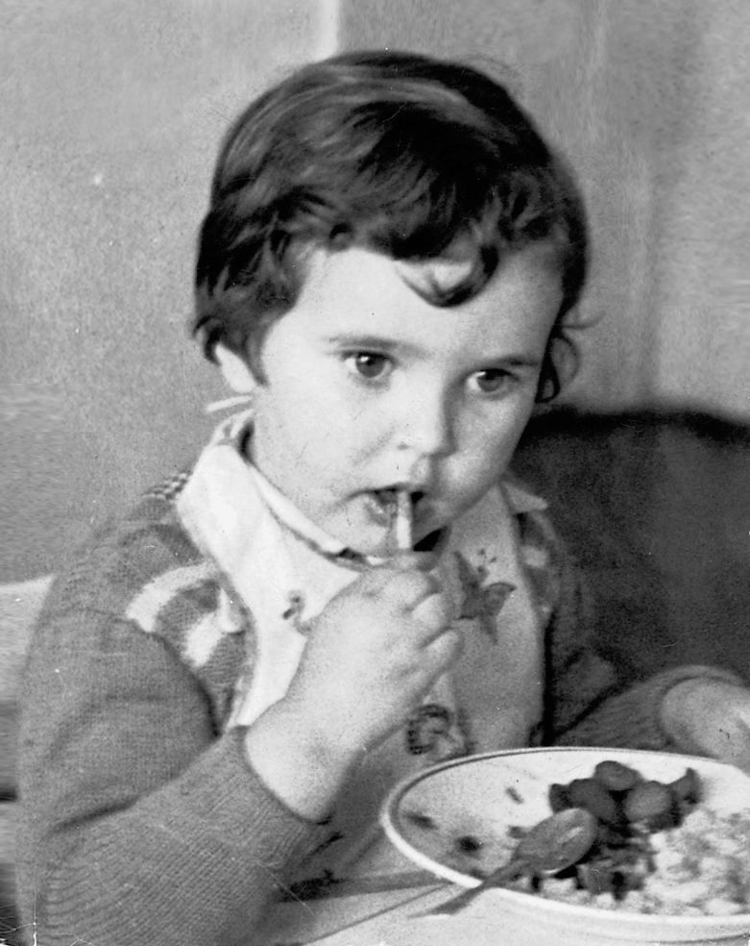

我兩歲或三歲時的照片，是我在秘密警察檔案中找到的。

我的向導在加快速度。一份新檔案，封面上有個粗體字母“B”，我知道那個“B”字代表秘密警察的“告密者招募”。“伊祖契”（Izorche）是這份檔案上的代號。“那個，我可以告訴你，是你父親的代號。”我的嘴唇干澀得說不出話來。她竟敢作如此暗示！難道這就是她變換語調聊表同情、勸我單獨來訪的原因！父親的“告密者招募”檔案中，最后一份報告的日期是1967年，這不可能！——1967年，我們已在美國，我們是安全的，至少我是這樣想的。

這太可笑了，但我不想與她爭辯。父母在匈牙利時，極力抵抗無所不在、無所不能的秘密警察；等他們安全抵達美國后，秘密警察怎么又異想天開，竟把他們當作“告密者招募”的對象？

卡塔琳合上最后一份檔案，轉向我說：“這些都是你的了。”她像一名慣于宣布噩耗的醫生，臉上浮起久經鍛煉的同情，警告說：“但不要評判他們，只能評判這個制度。”她拿起一張從檔案袋里掉出的照片，上面是一個三四歲的鬈發小孩，系著蝴蝶和櫻桃圖案的圍兜，手邊一把勺子。我認出，這個胖乎乎、一臉認真、不露笑容的小孩，就是幼時的自己。首席歷史學家的警告又在我腦中響起：“你是在打開潘多拉魔盒。”

[1] 君特·格拉斯（Günter Grass，1927年10月16日—2015年4月13日），德國人，生于但澤利伯維爾（今日波蘭的格但斯克），1999年獲諾貝爾文學獎，最著名作品《鐵皮鼓》是歐洲魔幻現實主義的代表作品；因在2006年出版的自傳回憶錄《剝洋蔥》中披露自己曾是納粹黨衛隊的成員而引起廣泛爭議。——譯注

[2] 米蘭·昆德拉（Milan Kundera，1929年4月1日— ），捷克裔法國作家，出生于捷克的布爾諾，1975年移居法國，1981年加入法國國籍，著名作品包括《生命中不能承受之輕》、《玩笑》等。——譯注

# 第一章 從熱戰到冷戰

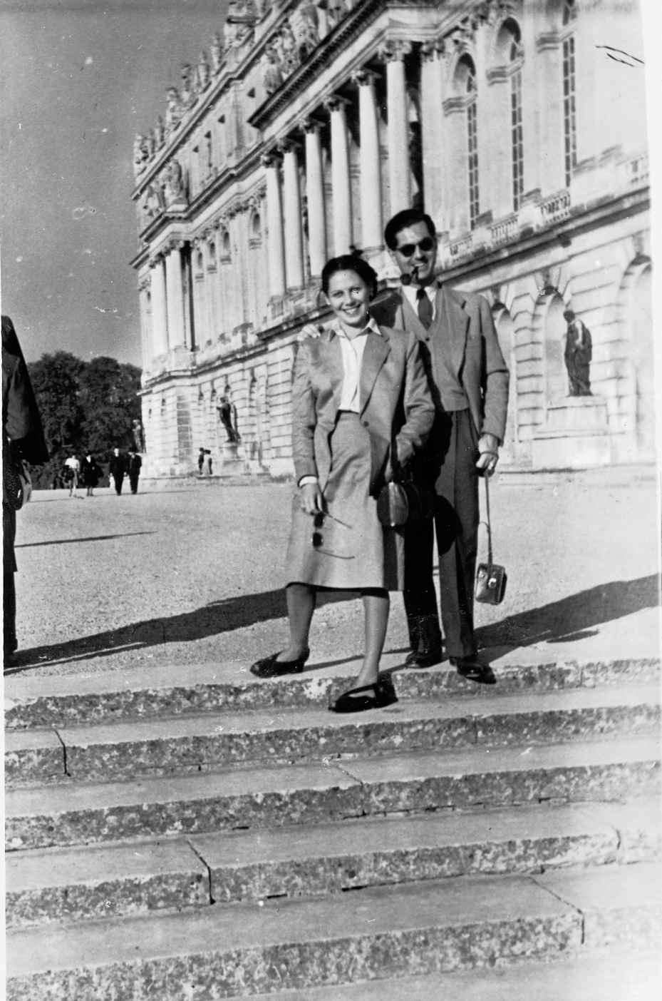

我的父母，安德烈·馬頓和伊洛娜·馬頓，站在巴黎凡爾賽宮前。這是他們在匈牙利當局1948年停發護照之前最后一次出國。

小孩不可能完全認識父母。父母在我們幼童眼中恰似龐然大物，之后慢慢縮水，到了我們青春期和成年初期，往往變得討厭，最終又作為凡人出現。匈牙利秘密警察的檔案，卻在父母去世后以出乎意料的方式，打破了這一正常順序。成千上萬頁的文件，記載了對父母的監視、逮捕和審訊，以及對他們幸存的朋友的調查訊問。它們揭示出，父母的錯綜復雜遠遠超出我的想象。

頗具諷刺意味的是：我獲得一個進入父母的寶貴窗口，竟歸功于20世紀最殘忍的機構——匈牙利秘密警察。我不是說我得感謝秘密警察——他們盤剝父親直達他情感的核心，逼迫他透露對母親的真心感受。然而，檔案將當初的情景保存得那么翔真、那么生動，以致沒有一種回憶或日記可以與之相比。

我記得父親是個溫文爾雅的人，喜歡抽煙斗，在各種場合都顯得超然自逸，游刃有余。但在事實上，他有時又會不顧一切。表面上，他冷眼旁觀，超脫矜持，實際上卻并非如此。（他喜歡說：“對我來說，事情發生得很自然，朋友、工作和機會，全都是自己找上了我。我在生活中，從不需要作出特別的努力。”）裝扮成隨遇而安是保護自己的精神療法；擺出一副滿不在乎的樣子，你也許就真的不在乎了。

父親在奧匈帝國的末期出生。其時，弗蘭茨·約瑟夫[1]仍是讓人寬慰的皇帝，他紅彤彤的臉頰上蓄有龐大的腮須。在布達佩斯的黃金時代，我的祖父母發達起來。那是19世紀的最后三十年，自由價值和包容精神相對流行，猶太人能獲得全部權利——至少在書面上是如此規定的。祖父母并不隱瞞自己的猶太出身（像許多人一樣，他們只是在20世紀初將自己的德國名字匈牙利化了。他們覺得，當了匈牙利人就該有匈牙利的名字），但不是虔誠的教徒。他們在歐洲各國的首都、在溫泉和滑雪勝地都能感到舒適自在，但最喜愛的還是多瑙河旁的布達佩斯。這座城市的繁榮，與他們的財富、地位和安全緊密相連。他們的布達佩斯是奧匈帝國第二大城——僅次于維也納，洋溢著第二帝國時期巴黎的氣氛，也同樣擁有巴黎的宏大抱負。對我父母和祖父母來說，威尼斯——還有其壯觀的賓館——是西方文明的最高榮耀。前不久，奧匈帝國的軍隊沒經太多戰斗就占領了奧斯曼帝國的一個省，名叫波斯尼亞，但是其首府薩拉熱窩大街上的一聲槍響，將改變歷史的進程和我家的傳奇故事。

父親身處20世紀，但他卻被遵照19世紀的方式撫養長大，猶如托馬斯·曼[2]《布登勃洛克一家：一個家族的衰落》中的人物。第一次世界大戰已經把該作品中的舒適世界和相關禮儀打得粉碎。等到父親成年，海軍總司令霍爾蒂·米克洛什[3]的鐵腕政權正在收縮已被同化的猶太人的機會。對將臨的狂熱烏托邦年代，父親毫無準備。

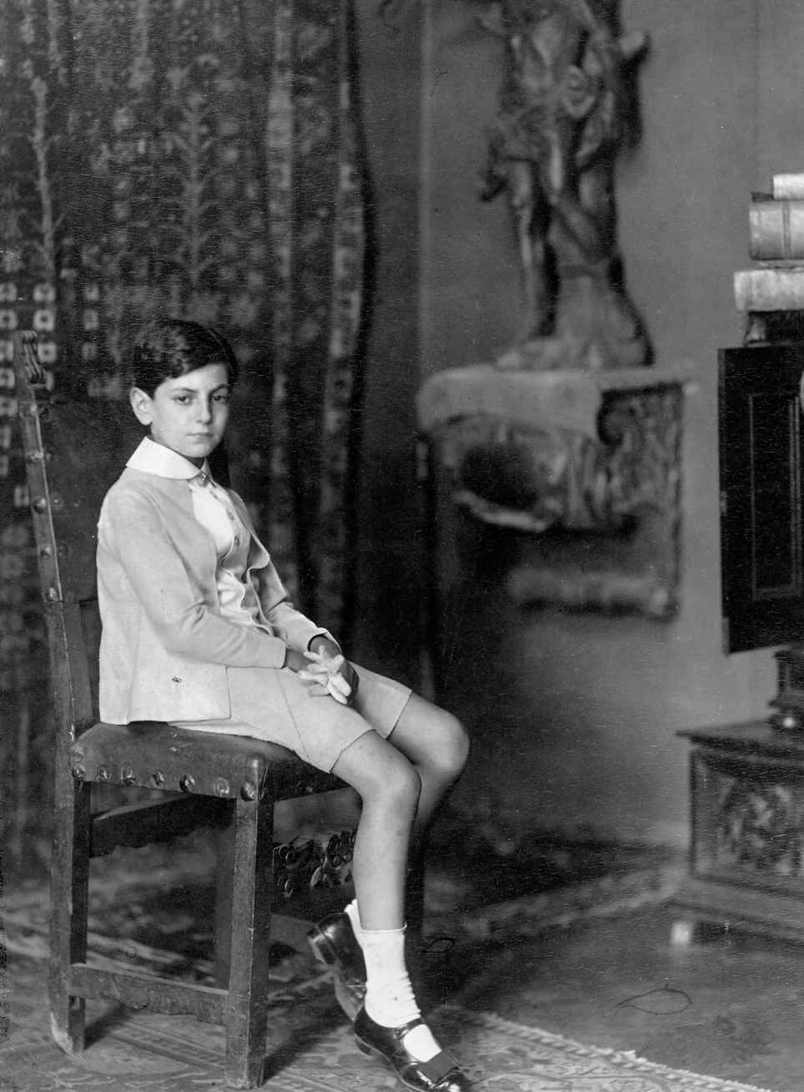

仍是翩翩美少年的父親。第一次世界大戰后的若干年，布達佩斯仍是開放、繁榮和寬容的社會，馬頓家族屬于興旺的中產階級上層。

父親的老朋友和舊日的擊劍伙伴佐德·費倫茨（Ferenc Zold），六十年后還能清晰記得：“他的容貌、儀態、性格以及廣泛的興趣，使他獲得周遭他人的尊敬。在擊劍俱樂部里，我們都叫他‘我的勛爵’，因為他如此強烈地推崇英國。你父親的親英，屬于那種理想化但已不切實際的版本。大家接受他的這一傾向，并為此而遷就他。他在自己投入的一切領域——學習外語、博士研究、劍術等——都好勝要強。他之所以受歡迎是因為一向樂于助人。我記得，我們要給在歐洲擊劍運動會上遇到的女孩子寫情書，就要麻煩到他，他可隨意運用三種語言。至于他自己的戀情，你父親卻又相當謹慎。”

我現在知道，他是個充滿矛盾的人，自傲幾達傲慢的地步。他是個專注而忠誠的丈夫和父親，卻不大愿表露自己的情感。他的猶太出身使他在自己的祖國遍遭歧視，但他又是個滿腔熱忱的愛國者。父親堅持認為，莎士比亞的劇作譯成匈牙利文后變得更美。他十八歲時響應征兵號召，盡管體格健壯，又是擊劍比賽的獲獎者，卻由于猶太出身而被認為“不適合”。父親心懷抱負，頗為聰慧，嚴于律己，又儀表堂堂。相貌在歷史上某段時期是非常重要的，生死存亡就取決于你是否長得符合規范。他生來勇敢，執意憑借自己的勤奮和敏捷，在高山滑雪和擊劍的比賽中給人留下深刻印象。如此驕傲的男人，卻要時時面對社會的回避和歧視，這一定造就了很多強忍的憤怒。我還不能完全詮釋父親對勉強繼承下的猶太出身的復雜心態，更弄不懂他偶爾作出的魯莽的冒險，有時還會陷家人于危險之中——正如秘密警察檔案所顯示的。

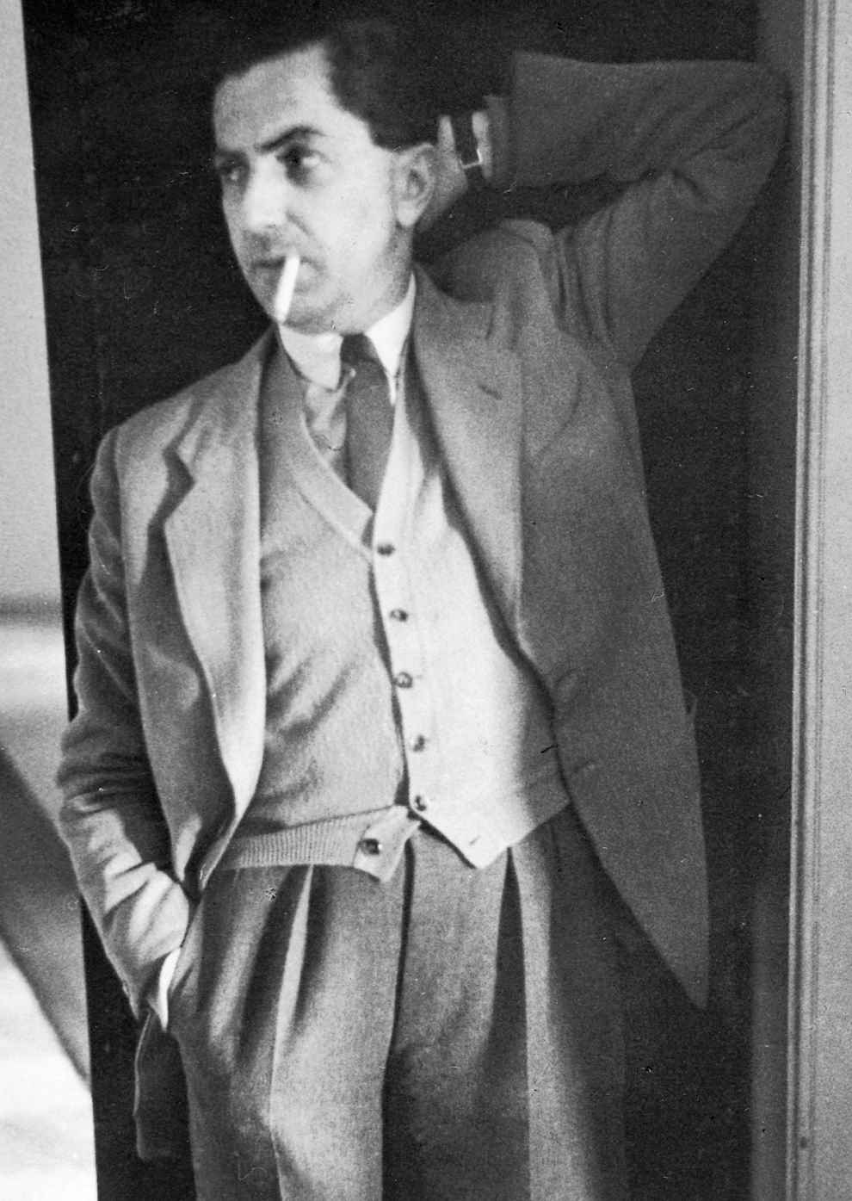

父親的標準姿態——永遠優雅，1940年代后期。

擊劍——一項貴族的運動，起源于決斗和英勇——是父親宣泄自己的一種方式。他贏得過布達佩斯高級中學擊劍錦標賽，當時他的照片還曾張貼在學校的大廳。到大學里，他的劍術又找到新的用途。數年后他告訴自己的孩子：“大學里每年都有一次反猶游行，一次持續好幾天。我把受驚嚇、遭暴徒追逐的猶太姑娘和小伙拉進我的辦公室（他是博士候選人），然后向暴徒的帶頭人挑戰，以決斗來定輸贏。”他微笑著回憶：“贏的當然是我。”

那種驕傲是他終生的護盾，卻也妨礙了他對自己的清醒認識。在這一點上，秘密警察檔案倒是看得一清二楚：反猶主義造就了父親一生的選擇。盡管他有傲人的學習成績，但由于匈牙利對猶太學生聲名狼藉的“總數限制”，法律學院仍不予錄取。他跟同樣是猶太背景的母親結婚，當然是因為愛；但還有許多女孩子，他是無法迎娶的。到了晚年，他向孩子們解釋，他為何要戴一枚刻有奧地利伯爵夫人家徽的戒指。“由于婚姻已屬不可能，在最終勸服她回老家維也納時，我只得發誓我會一直戴著它。當時，德國已在希特勒的統治之下。”

父母在第二次世界大戰的最后一年得以幸存，全靠他們的要強、足智多謀和運氣。其時，阿道夫·艾希曼[4]正在迅速圍捕匈牙利的猶太人。在匈牙利法西斯的統治下，那些長處仍可發揮作用。蹊蹺得很，每當父親談到“大災難之前”的年份時，總會流露出一種奇怪的懷舊之情。應付大災難，任何個人的主觀努力都是徒勞無益的。

父親對1930年代留有很多美好的回憶，這常使母親感到惱怒，因為其時她尚未進入他的生活。這一時期是父親“金色”的青春年華，我研究這個階段時，也感到異常困惑。對討厭的真相視而不見，成為爸爸賴以生存的又一精神療法。1938年德奧合并后，在維也納發生的，他都視而不見。他在維也納的那些富有修養的猶太朋友，像動物一樣遭到追捕；維也納卡琳瑟大街的商店櫥窗，被用焦油涂上了“猶太商店”字樣。所有這一切，他會想方設法在自己的記憶中抹去。德奧合并數天后，匈牙利的攝政和海軍總司令霍爾蒂向全世界宣布，匈牙利發明了法西斯主義，早在1920年，匈牙利就通過了現代第一條反猶法律。霍爾蒂一派爭辯，“我們必須要有人道、體面的反猶法律，這樣希特勒派就不會來打擾我們”。事實上，每通過一次“體面”的反猶法律，我父母所在大學里的猶太學生便會遭到毆打。希特勒的帝國很快將匈牙利三面包圍，決斗的年代迅速讓位于軍靴的年代。

父親的文學英雄是蘭斯洛特[5]、羅賓漢[6]、紅花俠[7]。他傾慕加里·庫珀[8]，模仿弗雷德·阿斯泰爾[9]的優雅。但父親最敬畏的還是自己的地理學教授泰萊基伯爵（Count Pal Teleki），他在1940年初當上霍爾蒂政府的首相。“Sub pondera crescit palma”——棕櫚長于險境，是泰萊基給我父親的忠告，也是我自父親處學到的第一句拉丁文。泰萊基屬于“體面”的反猶派。他認為，只要匈牙利以自己的方式解決猶太“問題”，希特勒就不會來橫加干涉。1941年，霍爾蒂允許希特勒穿過匈牙利國境，去攻打匈牙利的同盟國南斯拉夫，事先又沒有咨詢泰萊基。一怒之下，泰萊基寫給他老板一封慷慨激昂的抗議信，隨即開槍自殺——可敬但又是無用的舉措。盡管如此，父親談起泰萊基時總是懷著敬意，甚至充滿感情。

戰爭的最后幾個月，納粹在匈牙利的翻版——箭十字黨（Arrow Cross）經常與希特勒在布達佩斯的特使阿道夫·艾希曼攜手圍捕猶太人，再把他們送去多瑙河旁的槍斃執刑隊。我的父母卻活了下來。秘密警察檔案揭示出他們得以幸存的原因：他們不斷在基督徒朋友們的家中搬來搬去，從不佩戴猶太星（這一行為本身就是死罪），而且使用偽造的身份證。

父母幾乎從不討論這些，也從不告訴孩子們有關他們自己以及媽媽的父母——我的外祖父母的真相。我們在美國馬里蘭州貝塞斯達鎮（Bethesda）安全地長大，幾乎成了典型的美國青少年。我們姐妹和弟弟一直聽到的說法是，外祖父母死于戰爭結束前的布達佩斯空襲。直到今天，我從未看過他們的相片——這是件很悲傷的事。我非常細心地保存著家庭相冊，只需朋友稍作暗示，我就會拿出自己的相冊介紹：“這些是我父母、我小孩、我丈夫當時的模樣。”這種執迷在我家是有傳統的。我們離開匈牙利時只帶走很少東西，除了一些衣服，就是一只裝滿相冊的“情感”手提箱。現在我在檔案中讀到，在秘密警察抄走的東西中，牢中父親所害怕失去的，就有書桌上我們姐妹的照片。我們的家庭相冊有個永遠無法填上的黑洞——那就是消失了的外祖父母。

父母告訴我們的關于外祖父母的故事，其實都是假的。我們是在1956年的革命之后逃離匈牙利的，到1979年我首次重返布達佩斯，才得以發現此事的真相。其時，我在寫羅爾·瓦倫堡[10]的傳記，他是一個勇敢的瑞典人，救了數千名匈牙利猶太人，最后失蹤于蘇聯的古拉格系統。當我在布達佩斯訪問一名獲得瓦倫堡搭救的婦女時，她很隨意地說：“當然，瓦倫堡來得太晚了，無法幫助你的外祖父母逃脫毒氣室的厄運。”這不僅是我第一次聽到外祖父母的實際遭遇，也是我第一次意識到自己是猶太出身。我從布達佩斯給爸爸打電話，報告我的“新發現”，他似乎一下子變得冰涼，這是他第一次無法自圓其說，因為他的秘密被女兒揭穿了。這給我們此后二十五年的父女關系罩上了陰影。

母親對這些話題也是避而不談的。如果我提出來，她就會熱淚盈眶，這讓我只能保持沉默。也許她因為自己活了下來卻無法救出自己的父母，而感到深深的愧疚。這可能是她終生依賴安眠藥的原因之一。沒有死亡證明書，沒有她父母在奧斯維辛集中營遇難的記錄，是否在幫助她抹去這一痛苦的記憶？她從沒回過自己的誕生地米什科爾茨（Miskolc），那是位于匈牙利東部的一座乏味的工業城。外祖父母一直住在那里，直到被送去死亡集中營。我跟我丈夫在2003年艱苦跋涉去了這座討厭的城市，找到了外祖父母曾做禮拜的猶太教堂，如今雖已失修，卻還完整無缺——他們是從那里，開始了前往奧斯維辛集中營的旅程。猶太教堂的庭院里，墻上的一塊匾列出阿道夫·艾希曼的受害者名單，上面就有他們的名字——安娜·諾伊曼和阿道夫·諾伊曼（Anna and Adolf Neumann）。

我三十歲那年才發現自己的猶太出身，卻劃下一條悲哀的裂縫，一邊是我，另一邊是父母。我想要知道更多家史的細節，但父母認為，這樣的探索只是“美國人的奢侈”。父親一再重復：“你永遠都無法理解我們當時的情況，這不是你所能理解的。我們不是猶太人，而是完全同化了的匈牙利人。”我盡量抑制自己不說出這顯而易見的事實：希特勒及其匈牙利同伙，跟他想的可不一樣。對父母來說，這個討論已經結束。我執著的探索——即便沒有他們的幫助——破壞了我們之間的信任。生前最后一年，即母親過世之后，記憶力開始衰退的父親搬來與我和我丈夫同住。一直到那時，我才覺得我們終于彌合了這條裂縫。

發現我們是猶太出身，我自己的反應是一大解脫，內心的一塊空白已被填補。以前，我尋覓不到母親祖上的照片或紀念物，總感覺遺漏了什么。這一發現——即便是納粹謀殺外祖父母的悲劇——使我感覺在歷史的長河中有了著落；并讓我覺得，與那些家史在抵達美國時才開始的其他難民相比，自己享有更豐富的內涵。毋庸置疑，這是痛苦的，但我終于真相在握。至于我們的猶太背景，我一點也不在乎，甚至為它而感到驕傲。專業人士、中產家庭、重視教育，家住布達佩斯，后來發現是猶太人，這太順理成章了。不過當時，我是新世界的幸運女孩，而父母是傷痕累累的幸存者，受到了反猶大屠殺和冷戰的雙重摧殘。

爸爸為何不告訴我們他在黑暗歲月中不尋常的英勇事跡？秘密警察檔案告訴我，他不僅躲避了蓋世太保和箭十字黨，還在小規模的反納粹抵抗行動中扮演著活躍角色。他自愿護送潛伏在匈牙利的法國軍官到斯洛伐克，去組織反納粹的武裝起義，這可是一項非常危險的任務。根據檔案，抵抗運動中一個著名領袖被人發現離開我父母在布達的藏匿之處，迫使父母趕在蓋世太保之前一步迅速逃逸。父親是一名戰爭英雄？我一點都不知道，因為父母從沒談起這樣的事。

檔案也列出父母——兩人都有博士學位——由于“血統”關系而遭到解雇的各式工作。五十多年后，我還在為這20世紀的根本荒謬而感到無比憤慨。對我而言，這不僅是歷史事實，而且是我父母的親身經歷。我的憤怒是全新的，因為這是我第一次獲悉，父母從不談論他們受到的迫害和展現出的勇敢。他們不讓我們了解家史，曾使我感到惱怒和受挫。現在，真相出現在秘密警察的官方文件中。他們編纂我的家史有自己的目的，與我的迥然不同。他們想在我父母身上尋找可以利用的弱點，而我是在尋求真相。

父母的戀愛是一段戰時浪漫史。他們在我未來的教父豪洛希·貝拉（Bela Hallosy）的家里相遇，都去參加橋牌游戲。其時，同盟國正在對布達佩斯實施頻繁的空襲。我那擅長挑逗、為愛情不顧一切的母親，遇上了旗鼓相當的對手，無論是在橋牌桌上，還是在人生之中。父親是經濟學家，母親是歷史學家。兩人都因為最新公布的反猶太法律而失去工作，僅靠教人英語來維持生活。他倆的性格迥異：她情緒化，情感濃烈；他耿介嚴實，嚴于律己，自命不凡。他倆都喜愛書籍和新穎的思想，但風格上的差別仍然極為鮮明。我曾感到驚奇，是什么讓他們聚在一起？多虧了秘密警察檔案，我現在懂得：他們都在向蓋世太保、箭十字黨和秘密警察提出挑戰，從中鍛造了志同道合的紐帶。我不敢想象，沒有相互的支撐，他們中任何一個能得以存活。

他們不愿承認受苦，因為受苦意味著尊嚴的喪失。我曾向他們追問戰爭后期在箭十字黨統治下的噩夢年代的一些細節，父親告訴我，他曾寫信給反猶擊劍俱樂部，主動要求退出，以避免遭到驅逐，但“教練只是把信存檔，允許我繼續擊劍，直到戰爭的最后幾個月——那時箭十字黨已無孔不入，使之難以為繼”。他把此事講得好像是打了一個勝仗。另一次，他遇上身穿箭十字黨制服的前擊劍伙伴，在對視一剎那后擦肩而過，沒有停下腳步。還有一次，父親以機智戰勝了一名借醉酒追求我母親的俄國“解放者”。他們只敘述這些插曲，而從不詳談自己生活中司空見慣的恐怖。

這觸及到我童年生活中的極大迷惑：父母勉強幸免于納粹的暴政，按理說，應保持低調。但是共產黨接管匈牙利時，父母卻肆無忌憚，公開站在已成為新敵人的美國一側。他們怎么敢承擔如此大的風險呢？瞞過了蓋世太保和箭十字黨，是否就天不怕地不怕了？或只想再一次享受美好人生？那時的他們才三十幾歲，充滿青春活力。美國和英國的外交官和新聞人趕來見證中歐這個不幸角落的蘇維埃化，需要他們的服務。他們英語流利，舉止和橋牌更屬上乘。交上這些“強大的”朋友，父母可能由此產生了確保無虞的安全感。在反猶太社會中含垢忍辱的猶太人眼中，這必定是一帖靈丹妙藥。

戰后的照片中，父母臉上洋溢著欣喜和解脫。布達佩斯幸存于五十一天殘酷的圍攻，以德軍投降于蘇軍而告終。市民是歡天喜地的，但美麗的城市已成瓦礫一片。我家在玫瑰山上的房子已被蘇聯軍官占用。多瑙河上的天際輪廓是無法辨認的——德軍曾固守到底的城堡小山是一片月球景色。曾經優美的橋梁都已倒塌在多瑙河中。

支離破碎的景觀下，卻涌動著勃勃生氣。同盟國、蘇聯和德國的炸彈所留下的殘骸迅速得到清除，遠遠快于任何人的預期。西裝革履的男人和身著裘衣的女士——包括我的父母，都自愿一個月中抽出幾天參與清理，或清掃場地，或堆磚砌墻。貢德爾餐館——市公園中的著名餐館（德國國防軍曾把它當作馬廄使用）——再次擠滿顧客，他們奇跡般地穿上了歐洲最新款的服裝。紐約咖啡屋又從地窖中拉出紅色毛絨的長座椅。這里的舞池曾是父母談情說愛的地方，而當時阿道夫·艾希曼正在幾條街區外敲定屠殺計劃。如今，他們隨著母親心愛的科爾·波特[11]的歌曲《白天和夜晚》（Night and Day），再一次翩翩起舞。他們對未來充滿信心，作為樂觀的最高標志，他們在計劃下一代的誕生，這在朋友圈里幾乎是絕無僅有的。

戰后一段時間，他們有機會再次前往歐洲的各個首都，并去匈牙利巴拉頓（Lake Balaton）湖畔幸存的豪華賓館避暑。后來，這些賓館國有化，變成了黨內精英的療養所。蘇聯占領軍首次注意上父親是在1946年，其時他為一家匈牙利報社工作，報道了弗拉基米爾·斯維里多夫（Vladimir Sviridov）將軍的最后通牒。戰爭剛結束的混亂時期，統治匈牙利的是同盟國管制委員會（Allied Control Commission），而斯維里多夫是該會的蘇聯主席。他命令匈牙利當局解散包括童子軍在內的青年組織，并禁止反蘇的政客擔任公職。父親在新聞稿中指出，這是自德國占領終止后，外國力量首次公開干涉匈牙利內部事務。這份新聞稿導致秘密警察建立了父親的檔案，更開啟了對父母近二十年的全面監視。

讓我介紹一下匈牙利秘密警察，其正式名字叫國家安全局，簡稱AVO。我一生中，每聽到這三個字母，就會產生強烈的反感。我也從沒聽到，有人用中立的語調讀出這三個字母。父母提起這個簡稱時，混合著厭惡、害怕、蔑視的感受，一旦提及，這種氣氛就會彌漫在空氣中久久不散。小孩子們都認為，父母能保護他們免遭威脅。一聽到這個簡稱，我就知道其代表的力量遠遠超過父母的能耐。我很害怕。

一些重要的年份、日期和名字，像家庭成員的生日一樣，深深銘刻于我的記憶。我是何時弄懂1946年是蘇聯和其匈牙利盟友的關鍵之年的？（從童年記憶最深處浮起的另一個詞是：“Moscovite”，“莫斯科人”。父母說到此詞時老是帶有特別的蔑視，它是指隨蘇聯紅軍回到布達佩斯的匈牙利共產黨人；其中最為重要也最惹人討厭的，就是匈牙利未來的總理拉科西·馬加什［Mátyás Rákosi］。）

匈牙利共產黨無法贏得戰后的首次大選，便迅速采取行動，防止可把匈牙利推入歐洲民主大家庭的另一次選舉。執行蘇維埃化的主要工具是AVO，直接匯報于斯大林的特務機關——內務人民委員會及后來的克格勃。它于1946年9月成立（就在我閱讀父母檔案的文藝復興式建筑物里），下設十七個科，發揮各自的特別功能。大家都知道，蘇聯紅軍是它的后臺。事實上，它是匈牙利共產黨內的蘇維埃黨派。我在長大過程中漸漸認清，其主要特征是殘忍，普通的政治和外交行為都對之束手無策。它的第一科試圖通過龐大的告密網，來滲透控制匈牙利的政治生活。招募告密者靠的是恐嚇：秘密警察會在深更半夜把對象從床上帶走；他只要甘愿充當告密者，就可獲釋。我現在知道，這個告密網包括我家的大部分親友；有些比較特殊且敏感的告密者——比如我家的保姆，因此而獲得優厚報酬。

到1946年，父親出現在蘇聯的雷達屏幕上。父母知道嗎？他們以驚人的勇氣向新政權挑戰，穿著入時，與西方人交友。也許命定論已滲入他們的思維：如果能從希特勒和艾希曼手中死里逃生，就能渡過任何難關。1948年，他們隨匈牙利擊劍隊去了倫敦，回來后，他們好像是在公開展示對英國貨的偏愛。（在那些照片中，他們就像在為英國巴寶莉精品公司做廣告。）自他們第一次見面起，母親就一直用英文名字安德魯來稱呼他。

愈來愈多的英國和美國新聞人，抵達布達佩斯后，總要來見一見馬頓夫婦。美國《時代》雜志的年輕記者西蒙·布爾金（Simon Bourgin），是個來自亞利桑那州依萊鎮的瘦高個，戰后被派駐布達佩斯，父母帶著他四下游覽。他在2008年回憶道：“布達佩斯仍有靈氣。在沒被肅清之前，這種靈氣使之成為歐洲最令人激動的勝地。整個社會像凝固在古色古香之中。美麗的女人，只要看上一眼就能在一兩天內照樣縫制出西方款式的裁縫們，等等。她就像今天的香港，卻有自身的魅力和智慧。布里斯特爾賓館（Hotel Bristol）雖遭轟炸，仍聳立在多瑙河旁。它是新聞人的總部，散發出怪異的魅力；大廳里有舊式家具，坐在桌旁的人都有風度。它像布達佩斯城一樣，久久保留著自己的風采。”

布爾金還說：“你父母是不可或缺的人物，他們提供我們無法得到的新聞，應該是險境中新聞人的楷模。他們聰明，富有魅力，內行，盡責。我們建立了親密的互信，真心關心他們。我們知道他們如履薄冰，卻還是在勇往直前。”

我幼年印象中的另一個人物有點神秘——他既不是新聞人，也不是真正的外交官；在我們定居華盛頓后，他又一次出現。他叫詹姆斯·麥卡格（James McCargar），衣著整潔，總是身披一件剪裁得體的藍色夾克，身材高大，令人印象深刻。以我小孩的眼光看，他是很典型的美國人，但缺乏那些在我家來來往往的記者們的隨和。現在我知道，麥卡格是一名美國中央情報局官員，享有外交豁免權，曾為代號“池塘”的絕密計劃招募匈牙利人。到1947年，他已將七十五名匈牙利反對派政治人物從匈牙利帶到西方。麥卡格有真才實干，是個很有派頭的秘密探員，酷似詹姆斯·邦德，但我始終沒有弄清他跟我父母的關系。（美國中央情報局拒絕向我透露有關我父母、麥卡格和其他任何信息。）

麥卡格首次看到布達佩斯是在1946年，這是他的回憶：“我在1946年夏天抵達，只要將布達佩斯和維也納比一比，匈牙利人的活力就會有最為顯著的展示。在維也納，市民心驚膽戰于四國占領軍，只不過是在勉強度日……在布達佩斯，雖遭受了等同于德國主要城市所受的摧毀，又要察看不甚仁厚的蘇聯紅軍的臉色，但仍有攪打奶油來配備頻繁的日常咖啡——還有嬰兒牛奶，戰后的重建項目生氣勃勃……只要能找到舞臺，就會有喧鬧的劇院，夜總會更是頗負盛名。”[12]

1947年，根據秘密警察的檔案，麥卡格在他布達佩斯居所舉辦的午餐聚會中與我父親展開激烈爭辯。麥卡格激怒了我父親，因為他說匈牙利人易于容忍外國占領，不管是德國的，還是蘇聯的。最終，他向我父親道了歉。很久以后，已從中央情報局退休的麥卡格仍是我父母的朋友，更是我研究情報工作的寶貴信息來源。2008年春天，我撥通了他在華盛頓的電話，接電話的是他的法裔妻子莫妮克。她斷斷續續告訴我，麥卡格前不久去世了，“臨終前他還談起你，帶著很特別的感情”。又斷了一條線索。

到1949年，拉科西·馬加什以自稱為“意大利臘腸”（salami）的策略成功戰勝反對黨，成為匈牙利無可爭辯的統治者。此時，從字面上講，公開欽慕西方已是一樁罪行。率直批評當局的評論家，被斥為法西斯主義者；他們一個個消失，或遭折磨，或被殺害。父母的猶太出身，曾使他們成為舊政權的靶子；現在，“資產階級”出身再加上對西方的情有獨鐘，又使他們成為新政府的目標。秘密警察關于他們的每一份文件，都是以“高級資產階級出身”起頭。納粹統治與共產政權之間有一個短暫時期，母親尚可參加工作。到了1948年，她就遭到教育部解雇，她的名字出現在“政治上不受歡迎者”的名單上。一年之后，父親經營的獨立的、政治態度溫和的報紙《克斯·烏薩格》（Kis Ujsag）也被取締，他也加入了失業隊伍。

選擇愈來愈少，但因為有良好的英語（與德語和法語一樣流利），父親當上英國《每日電訊》駐布達佩斯的通訊記者。1948年他赴倫敦參加擊劍比賽——那是十年中他們最后一次在國外旅行，當時他就發現，如果不愿開計程車，匈牙利人在倫敦便找不到“合適”的工作。

檔案里也有令我大吃一驚的事情。我父母有時會完全絕望，但總是對孩子隱瞞。秘密警察在1948年記錄，父母曾申請移民去新西蘭。父母是徹頭徹尾的中歐人，酷愛咖啡屋文化——俗稱布達佩斯的氧氣，由玩世不恭的幽默和高級八卦混合而成——再加上對橋牌和歌劇的情有獨鐘，竟然考慮在平靜如水的新西蘭的威靈頓開始新的生活！嘗試移民到新西蘭是家史中故意刪減的又一章節，猶如外祖父母死于奧斯維辛集中營、父親在反納粹抵抗運動中的角色，以及父母的猶太出身。

移民新西蘭的計劃破滅之后（緣于支持該移民計劃的英國駐布達佩斯領事突然離職），一名榮獲普利策獎的記者從美國亞利桑那州的尤瑪鎮來到布達佩斯。他是美聯社著名的歐洲通訊記者，名叫丹尼爾·特魯斯（Daniel De Luce），向我父母提出了原地不動的危險建議。他勸說，匈牙利新聞環境可能很嚴酷，但新聞資源也極為豐富。做秀公審、關閉教堂、對所有反對黨的野蠻清算、舊“資產階級”被放逐到殘酷的勞改營等等，條條都是大新聞；薪資將與工作的艱辛相匹配。于是，父親與世界通訊社中的佼佼者美聯社簽約，充當它的特約記者。

父親喜歡和這名低調的美國人共事，稱特魯斯教會他成為一名“美國新聞人”（他總是這樣稱呼自己，也以此為榮）。他可能認為，為世界最強大的新聞組織工作，可能會給他提供保護，畢竟他的其他選擇一個個都已泥牛入海。除此之外，其時只要收到美國來信便可讓人遭到解雇，他卻與“敵人”簽約，其中還有一個更符合人性的動機。母親在回憶錄中寫道：“與我們單調、暗淡的存在相比，這些男女像是在過著魅力四射的生活。前所未聞的奢侈品，如尼龍襪、口紅、匈牙利人只能在黑市上看到的食物，卻是他們的日常消費。尤其是各式書籍和報紙，自由思想和理念的相互交流，使他們的生活充實、富有。而在匈牙利，精神生活是空虛的，我們要一直忍受智力上的饑饉。”這份回憶錄寫于1950年代晚期，從未發表，在1970年代交托給我。我很慚愧，其時我對家史還無動于衷。

1948年初，特魯斯有關匈牙利推行殘酷的蘇維埃化的報道，成為全世界的頭版新聞。在匈牙利，它刺痛了一根神經。特魯斯接到電話，來自令全匈牙利人發抖的拉科西。這位第一書記警告特魯斯，如果他再寫一篇類似的報道，將被驅逐出境。特魯斯回答說，無法在如此威脅下工作。他只知道一種報道方式。他不愿被踢出去，便告訴我父母他將離開。由于特魯斯的建議，我父親接替了他的工作——就爸爸而言，這是改變他人生的大事。

擔任持記者證的美聯社全職通訊記者，聽上去很滋潤。很快，父親說服母親接受了合眾社（UP）的類似職位。該社是美聯社的對手，后來改名為合眾國際社（UPI）。母親寫道：“我們經常因擔憂而難以入睡。如果遭監禁，我們的兩個小女孩怎么辦？她們的健康成長仍是我們的首要考慮。就自己而言，我們的處境本來就不妙，不會因我追隨（丈夫）而變得更糟。所有的經驗顯示，如果當局要監禁一名涉外人士，他的妻子一定逃不脫同樣的命運，不管她知不知情，參不參與。”這樣，她便成為父親的“對手”，當上了合眾社駐布達佩斯的通訊記者。（實際上，母親雖對重大事件有敏銳的觀察和機智的評論，卻不是一名作家。外人不知道，其實是父親，在同時向美聯社和合眾社送交各自的新聞稿件。）

父母并肩報道了1949年恐怖的做秀公審。在這次對司法的踐踏中，主角是一名杰出的公眾人物，屈打成招，被迫承認自己犯有一系列“反國家、反人民的罪行”。此類做秀公審，因阿瑟·庫斯勒[13]的小說《正午的黑暗》而永垂不朽。父母很快成為鐵幕后最后一批獨立的常駐新聞人。“你對勞伊克公審[14]的報道是個漂亮的起點。”這是他美聯社老板1949年10月1日發來的電報。父親驕傲地回答：“在法庭上，看到我們競爭對手都有兩名記者，路透社甚至有三名，而我卻是單槍匹馬，真不是滋味……但我幫忙省了不少錢，并搶在他們之前發出勞伊克死刑的新聞。”

不僅是速度，父親的報道也得益于他的文化背景，還有他深入骨髓的歷史感。這一切是美國新聞人無法體會的。他不顧一切想喚醒美國認識到這樣一個事實，即戰時的同盟國蘇聯像被擊敗的德國一樣危險。他認為，透過報道匈牙利的日常生活，就能達到這一目的。

父母為紐約至舊金山的讀者所寫的數百篇新聞稿，每一篇都被翻成匈牙利文，接受仔細審查，然后在秘密警察那里歸檔。到1950年，秘密警察已在馬頓的卷宗里積累了一千六百頁。

有好一陣子，父母的努力令匈牙利的新聞不離美國報刊的頭版，得以擊敗蘇聯想在西方的雷達下悄悄行事的企圖。他們的報道直截了當，不加修飾，但真實案例的累積仍能發揮譴責的作用。他們是本國人，無法驅逐；又有較高知名度，不容易輕易“消失”。所以，秘密警察在靜靜等待，只在父母周圍編織愈來愈密的告密網，監視他們的一舉一動，譬如在哪家餐館、點什么菜（餐館服務員是秘密警察告密網的重要環節）、在鄰里雜貨店購買什么。郵遞員送來的每封信，都已被用蒸汽打開過。

秘密警察觀察到，作為毫無畏懼的記者，父母的國際聲譽在日益增長。他們的檔案中有一份美國報紙的剪報，日期是1949年2月10日，但未注明哪家報紙：“即使有針對新聞記者的禁令，美聯社仍取得關于敏真諦［約瑟夫·敏真諦樞機主教］[15]的完整報道……布達佩斯政府拒絕向美聯社頒發記者簽證，理由是它已有常駐的安德烈·馬頓。之前，匈牙利政府曾自布達佩斯驅逐一名美聯社記者［丹尼爾·特魯斯］。馬頓是一名資深記者和編輯，美聯社主管人員對他所報道的是法庭內發生的真相抱有信心。這份信心所依賴的，不僅是馬頓，而且是與其他西方報道的仔細核對。任何國籍的通訊記者，如有觸犯，匈牙利政府都會采取相應措施。令當局不愉快的美國記者，通常是被驅逐出境。而匈牙利公民，就會有牢獄之災了。”

父母繼續向“來訪的新聞人”提供簡報。剛剛抵達匈牙利的西方通訊記者，第一站就到我們的公寓。我還記得，祖母忙于精心制作晚餐（相對于烹調，母親更喜歡與同事聊天），以款待這些異常高大（對初學走路的我來說）的客人。他們腳蹬船鞋，身披皺巴巴的衣衫，顯得輕松自如。父親的舉止和演講都中規中矩，他們則截然不同：將胳膊搭在椅背，身子朝后傾斜，悠閑地半坐半躺。他們安全而自在，不受威脅，最壞的結果也只是被驅逐出境，反倒可以提高自己的職業知名度。

1950年9月，秘密警察把我父親的前秘書自工作場所誘騙出來，帶去一棟“安全房”（“safe house”）。數年后，豪洛希·梅琳達（Melinda Hallosy）回憶，那房間還挺“舒適”的，小桌上鋪有花邊餐巾，裝飾有各式古董，以及家庭的生活照。秘密警察一邊準備咖啡，一邊命令她在舒適的扶手椅上坐下。梅琳達至今仍能感受到當時揪心的恐懼。她因小兒麻痹癥自童年起就患有殘疾（她步行要靠手杖），較之他人，要顯得更為脆弱。她的未婚夫是貝拉·豪洛希，我父親的老朋友，來自一個古老的匈牙利家庭，家境優越，他不是猶太人，并曾在納粹統治時期向我父母提供庇護。盡管坐輪椅，貝拉在反納粹地下活動中仍非常活躍，是當局剛剛禁止的一份溫和報紙的發行人。他也是我的教父。

秘密警察開始威脅梅琳達，如果她不匯報我父母在每周橋牌聚會中的閑談內容，就要公事公辦，逮捕貝拉。當然，他們命令她不準透露此事。但她一回家，就違背了這個許下的諾言。

到了每周一次的橋牌時間，我父母到達貝拉家，貝拉就披露了梅琳達的困境。父親回答：“嗯，我們不會讓你們陷入困境。我們以后不再來了。”貝拉說，秘密警察可不愚蠢，馬上就會知道真相，她就會有危險了。我父親覺得確實如此，便說：“好吧，我們繼續來，并帶上我們一周活動的報告，讓梅琳達照此匯報。”因此，每星期打橋牌前，父親拿出關于他和母親的打字報告，梅琳達用筆抄下，然后再把原件燒掉。（我真佩服父親，他一定很忙，因為他同時要為秘密警察、美聯社、合眾社三家寫稿。）梅琳達記得，殷勤的父親還負責她每周去“安全房”的計程車費，而秘密警察只允許公交車的報銷。

父母經常帶我們參加成人的聚會，包括他們每周的橋牌游戲。除了喜歡我們做伴，他們在親朋好友中又是唯一一對有小孩的夫婦。在飽受蹂躪、抑郁頹廢、幾被摧毀的布達佩斯，開始新的家庭生活，需要信心上的高漲。我的教父是業余攝影師，自己沒有小孩，總喜歡給我們拍照。

從秘密警察的檔案里掉出一張貝拉拍的照片，上面是個很嚴肅的小女孩，雙腿別扭地交叉著，站立在他玫瑰山上的房子的陽臺門口。照片上我戴著的草帽是我第一件不帶孩子氣的頭飾，我很為它驕傲。想象一下，秘密警察保管如此私人的紀念物，半個世紀后又回到我的手上。

父母和我的教父母，與秘密警察足足玩了兩年的游戲。他們逮捕父親不久，就找上梅琳達，因為父親向同獄難友透露了這個小玩笑，那人立即向上匯報。他們把梅琳達整整關了一百零八天，以示處罰。現在她微笑著說：“我的婚姻倒是得歸功于秘密警察。貝拉認為，他如果跟我結婚，他們就不會再來找我的麻煩。”

1950年9月18日，秘密警察以黨的經典用語，正式裁決我父母是“我們人民民主政權不共戴天的敵人，又是美國生活方式的忠實信徒，雖然公開從事自己的職業，但其報道對我們的國家利益不是嘲弄，就是充滿敵意”。這份內部備忘錄——我發現于2008年，當然不為父母所知——得出一個驚奇的結論：“我們正在研究如何吸收馬頓，因為他與美國公使館有持續交往。”起草這份報告的是秘密警察布達伊·安德拉什（Andras Budai），他遺憾地指出：“美國公使館只讓匈牙利人工作很短的時間，我們在招募公使館員工方面，迄今還沒遇上好運。”現在有豪洛希·梅琳達作為內應（她被認為是優秀的告密者），秘密警察希望把我父母變成特務——這聽起來有點像天方夜譚。

冷戰變得更冷。1951年7月3日，美國駐匈牙利公使館被正式指控“參與……推翻匈牙利人民共和國的陰謀……與箭十字黨和霍爾蒂派的反人民分子建立了密切關系，目的是組織和鼓勵他們成為間諜，以消滅土地改革”。如其意圖不是那么狠毒，這激昂的指控聽上去會讓人感到滑稽：“這些箭十字黨的將軍、嗜血的猶太區指揮官、無人性的兇手……七年前還在服務于希特勒政權，如今卻在《美國之音》上變成民主人士。他們以自由和進步的名義進行嚎叫和煽動，以反對獲得解放的匈牙利人民所創造的一切。”

在1951年7月31日遞交給美國公使館的“外交照會”中，匈牙利人民共和國“要求美國政府關閉圖書館，停止播放由美國新聞處組織的［美國］電影和音樂，因為該新聞處已被證明是間諜和顛覆活動的偽裝外殼”。

1953年，父親在美聯社的同事理查德·歐里根（Richard O’Regan）來到布達佩斯，采訪致力于為國際共產主義宣傳的世界和平理事會（World Peace Council）。對于這個監禁其全部人口的匈牙利制度，歐里根的報道打破了美國最后一絲幻想。而對于我的父母（他們當時不顧一切想要離境）而言，歐里根所講述的故事都與自己休戚相關。以《鐵幕長得如何？難民有無逃跑機會？》為題，歐里根在維也納如此寫道：

曾經有成千上萬的人穿過漫長且荒涼的鐵幕，投奔西方的自由。今天，這道鐵幕的幾乎每一道裂痕和縫隙，都有死神在守候。自波羅的海到黑海，長達二千五百英里的無人村莊、險惡的布雷區、帶刺的鐵絲網，現在一個月只有幾十個難民得以僥幸鉆過。他們的逃跑需求極大勇氣、詳細計劃和很多運氣……你可能一離開你的家鄉，就遇上麻煩。各國的高速公路上，安全警察和民兵豎起永久的哨卡。你離開工作崗位，必須有通行證，不管是真還是假；一旦順利通過路障和旅館夜查，就會到達“限制區域”。這是一片荒涼地帶，村莊和城鎮里幾乎空無一人，這種境況覆蓋了鐵幕的整個沿線……沒有特別出入證和特別身份證，你休想進入……愈靠近實際邊界就愈危險，很可能踏入布雷區。瞭望塔開始出現，且愈來愈密，哨兵躲在樹梢，兇猛的警犬很可能嗅出你。如果你嘗試奔跑，哨兵有格殺勿論的命令。

盡管這篇稿件不是父親寫的，秘密警察仍將“誹謗”罪行算在他的頭上。

匈牙利政府對我父母的不滿在不斷升級，一份未標日期的外交部備忘錄有如下記錄：

很可疑，英國或美國通訊記者每次來布達佩斯，即使外交部沒發通知，馬頓夫婦就已知道。抵達之后，［馬頓夫婦］就負責招待，陪他們到處走訪，以致外交部有時都聯絡不上這些外國人。他們說，馬頓夫婦會幫忙做所有的事，并為他們安排計劃。我們看到，雖然招待外國新聞人是外交部職責，但馬頓夫婦故意回避外交部。很可能，他們利用這些時機散布有害國家的消息。有必要提及一個特別案例：愛德華·科里（Edward Korry，合眾社駐維也納的記者）獲得簽證來采訪世界和平理事會，外交部已為外國記者特別準備了有關安排。他卻接受馬頓夫婦的招待，回避外交部的正式安排，甚至沒有造訪世界和平理事會，就在三天后離境。返回維也納后，他寫了一篇針對匈牙利現狀的最為敵對的誹謗文章，涉及經濟危機、各階層的悲慘生活，以及對猶太人的迫害。科里在匈牙利期間沒接觸任何其他人，他所取得的有關資料很可能來自馬頓夫婦。

總體來說，父親的匈牙利報道提供了一幅政治壓制的廣泛圖景，經常使用微妙的筆觸。從體育到劇院生活，再到巴拉頓湖邊的賓館難求——除非是黨內精英，他涵蓋了這個歐洲遺忘角落從1947年到1955年的一切生活細節。他筆下絕無煽動口氣，只用諷刺和幽默來表述匈牙利的荒謬。譬如關于匈德友誼條約，他寫道：“匈牙利的李伯[16]在1945年入睡，醒來時已是1952年10月底，他有理由頻頻揉眼。第二次世界大戰后的第七年，他已看到題為‘匈牙利和德國人民的永恒友誼’的文章，這實在令人驚嘆。”

他的報道以美國人很少擁有的個人背景為基礎，以它來闡述當局的偽善。“李伯的驚詫是無須解釋的。匈牙利曾是希特勒——墨索里尼軸心國的衛星國，實際上為德國軍隊所占領……第二次世界大戰的終止，意味著從納粹的慘烈暴行中獲得解放……在拉科西先生訪問柏林時以及之后，匈牙利報紙已盡責為我們解說了戰前德國與戰后德國的不同，以及西德與東德的差別。”

父親在揭露拉科西專制統治時是鐵面無情的。1950年9月8日，他報道了一萬一千多名教士和修女被逐出他們享有千年歷史的修道院。同年，他譏諷拉科西的最新公告，“毋庸置疑，拉科西演講中最精彩的部分是，他揭穿了社會民主黨的‘陰謀’。這真是個扣人心弦的故事……雖然沒有指名道姓，倒也無所謂。在這方面，大家沒有任何疑惑。另一方面，似乎可以穩妥地說，這些人物是不會面對公開審判的。所以，大家必須對［拉科西］容許透露的表示滿意”。“至此，一出悲劇最后一場戲的帷幕降下。一個主要的政黨，勞工階級數十年的唯一代表，消失于匈牙利的政治舞臺。”

1952年赫爾辛基奧林匹克運動會上，對匈牙利隊的突出表現，父親以不加掩飾的嘲諷寫道：“所有十六位匈牙利金牌獲得者一致認為，他們的第一項職責是給副總理和匈牙利不爭的老板發電報……以示感謝。‘親愛的拉科西同志！很愉快地向您報告，我為我們祖國贏得了第十六面金牌。感謝匈牙利工人，感謝黨，感謝您——敬愛的拉科西同志。’”

父親1953年9月2日題為《訃告》的文章，綜述了匈牙利新聞自由的終結。美國讀者知不知道，為報道這樣的新聞，他們在布達佩斯的通訊記者要承受怎樣的危險？他既不夸張，也不渲染（諷刺是他的主要武器），但直言不諱已屬壞透了。日益明顯的是，作如此報道的僅有安德烈·馬頓和伊洛娜·馬頓這兩人。1948年，匈牙利有六十五名正式的外國記者；由于逮捕、逃離、恐嚇，到1953年僅剩三名。其中兩人，就是安德烈·馬頓和伊洛娜·馬頓，剩下的第三人還是秘密警察的告密者。

[1] 弗蘭茨·約瑟夫（Franz Joseph I，1830年8月18日—1916年11月21日），奧地利皇帝兼匈牙利國王，奧匈帝國的締造者和第一位皇帝（1867——1916年在位）。——譯注

[2] 托馬斯·曼（Thomas Mann，1875年6月6日—1955年8月12日），德國作家，《布登勃洛克一家：一個家族的衰落》為其代表作；1929年獲諾貝爾文學獎；1938年2月21日逃避納粹德國到達紐約，發表“我在哪里，哪里就是德國”的名言。——譯注

[3] 霍爾蒂·米克洛什（Miklós Horthy，1868年6月18日—1957年2月9日），匈牙利軍人、政治家。第一次世界大戰時因擊潰意大利海軍而馳名，1918年任奧匈帝國海軍總司令，1919年率軍隊驅逐庫恩·貝拉為首的共產政權，1920年成為匈牙利王國攝政，開始其對匈牙利的統治。二戰前期，他與希特勒合作，匈牙利加入軸心國陣營；1944年10月，匈牙利退出軸心國陣營，之后霍爾蒂遭黨衛軍捕獲、軟禁；德國投降后被美軍逮捕，后獲釋。1949年移居葡萄牙，生前再未踏入匈牙利。——譯注

[4] 阿道夫·艾希曼（Adolf Eichmann，1906年3月19日—1962年6月1日），納粹德國高官，在對猶太人大屠殺中執行“最終方案”的主要負責者，被稱為“死刑執行人”。二戰后被美軍俘虜，后逃脫，流亡至阿根廷。1960年被以色列擒獲，經審判后被處以絞刑。——譯注

[5] 蘭斯洛特（Lancelot），亞瑟王傳說中圓桌騎士團的成員，在眾多法國文學作品中，被描述成亞瑟王最偉大最受信任的騎士，為亞瑟王的諸多勝利作出貢獻。——譯注

[6] 羅賓漢（Robin Hood），英國傳說中劫富濟貧、行俠仗義的綠林英雄，最早出現于1227年英國法官的案卷，意指任何逃犯或亡命之徒，14世紀以后廣泛流傳于民間，后成為著名文學人物，大仲馬即有作品《俠盜羅賓漢》。——譯注

[7] 《紅花俠》（The Scarlet Pimpernel），一部冒險俠義的小說，以法國大革命的恐怖年代為背景，作者是匈牙利裔英國作家、劇作家、藝術家艾瑪·奧希茲女男爵（Baroness Emma Orczy，1865年9月23日—1947年11月12日）。——譯注

[8] 加里·庫珀（Gary Cooper，1901年5月7日—1961年5月13日），美國著名電影演員，獲兩次奧斯卡最佳男主角獎和一次金球獎最佳男主角，1961年獲奧斯卡終身成就獎。——譯注

[9] 弗雷德·阿斯泰爾（Fred Astaire，1899年5月10日—1987年6月22日），美國電影演員、舞蹈家、舞臺劇演員、編舞家、歌手，1950年獲得奧斯卡終身成就獎。——譯注

[10] 羅爾·瓦倫堡（Raoul Wallenberg，1912年8月4日—1947年7月17日），瑞典駐匈牙利布達佩斯的外交官。第二次世界大戰期間，以簽發保護性瑞典護照等方法，自反猶大屠殺中拯救出數以萬計的猶太人。——譯注

[11] 科爾·波特（Cole Porter，1891年6月9日—1964年10月15日），美國音樂家，著名作品包括音樂喜劇《吻我，凱特》、《五千萬法國人》和歌曲《白天和夜晚》、《切膚之愛》等。——譯注

[12] Christopher Felix, A Short Course in the Secret War (New York: Dutton, 1963), p. 163.

[13] 阿瑟·庫斯勒（Arthur Koestler，1905年9月5日—1983年3月1日），匈牙利裔英國作家、記者、批評家，猶太人，前共產黨員，出于對蘇聯大清洗的反思而逐漸趨向自由主義，最終寫出指責大清洗、起訴斯大林主義的政治小說《正午的黑暗》。——譯注

[14] 對匈牙利外交部長勞伊克·拉斯洛（Laszlo Rajk）的做秀公審發生于1949年，指控他是南斯拉夫總理鐵托的“代理人”。其時，蘇聯獨裁者約瑟夫·斯大林已開始公開攻擊鐵托。受盡折磨的勞伊克，因相信自己、妻子、剛出生的兒子將獲人身安全的許諾，而“承認”叛國。結果，沒有得到特赦，反而直接上了絞刑架。妻子被捕，兒子匿名寄養于孤兒院。如今，小勞伊克·拉斯洛是杰出的匈牙利建筑師，也是我的好朋友。

[15] 約瑟夫·敏真諦樞機主教（Jozsef Mindszenty，1892年3月29日—1975年5月6日），羅馬天主教會在匈牙利的首席主教，因支持教會自由和反對當局，在1949年做秀公審中被判終身監禁，1956年“匈牙利革命”中獲釋，之后躲進美國公使館以求政治避難，直到1971年才離開匈牙利，1975年逝于維也納。——譯注

[16] Rip Van Winkle，19世紀美國小說家華盛頓·歐文所寫的同名短篇小說的主人公，林紓曾將此篇譯為《李伯大夢》。李伯醉后一覺睡了二十年，醒來發現人事全非，不僅成為美國的著名文學人物，也變成“桃花源中人”的代名詞。——譯注

# 第二章 幸福的童年

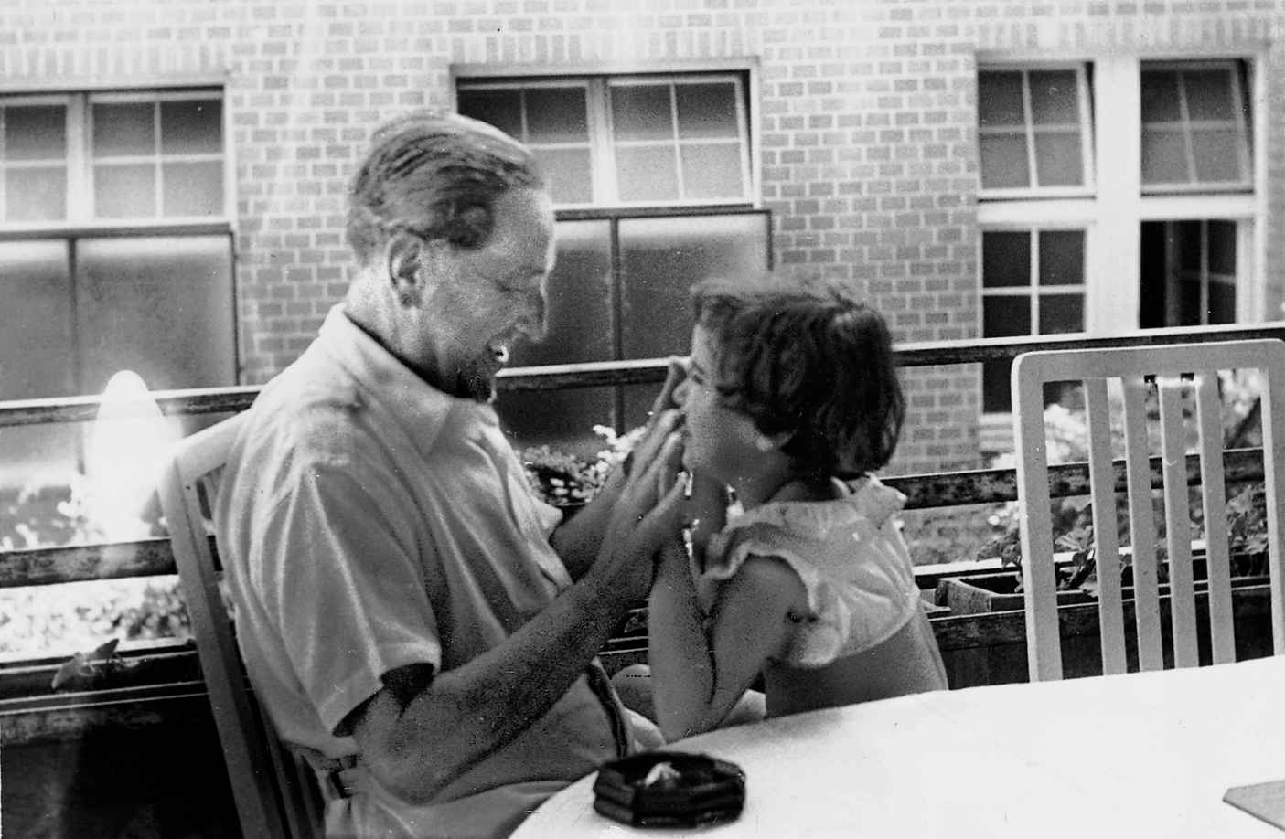

我愛我的爺爺，我與他一起在布達佩斯公寓陽臺上第一次試著說英語。（身后的不透明窗戶是美國外交官西德尼·拉方恩安裝的，為的是阻止我們兩家的交往。）

記憶非常容易誤導。我對童年早期的很多記憶，可能源自父母的重新敘述，再混入自己的點滴回憶。即使有這么多天旋地轉的嚴酷事變，我記憶中的童年早期仍是幸福的。在我們的公寓里，父母建造了一個與世隔絕的西方世界，我們四人凝成一體。我們感覺到公寓外的世界不是友好的所在，這更加強了我們之間的親密互信。此外，媽媽和爸爸都在家中工作；他們寫的報道，全用電話送去美聯社和合眾社在維也納和倫敦的新聞部；偶爾一兩次，也會送到其名字充滿魔性的地方——紐約。

即便小孩子也看得出，我家的生活方式與眾不同。英國和美國的新聞人和外交官拜訪我家，也邀請我們回訪；我們雇有廚師和法國保姆；每逢星期天去做禮拜。匈牙利人民共和國明察秋毫的當局，把這一切都看在眼里；但我們依然我行我素，好像這些行為都不是危險且挑釁的。如果父母看起來這樣自信，那我們當然是安全的。

戰后，祖父母位于玫瑰山的房屋被蘇聯人征用，他們的小兒子、我的費利叔叔早已遷至澳大利亞，祖父母在等待去墨爾本與他相聚的許可。在等待中，他們搬來與我們同住。我崇拜我的“Nagypapa”（爺爺），我記得，我倆在陽光燦爛的公寓陽臺上不停地玩著“attycake, pattycake, baker’s man”游戲。我們兩人都渴望學會幾句英語（我如今有點懷疑，那種押韻的練習，對他在澳大利亞的新生活究竟有多大幫助）。父母教我的第一個英文單詞是“等等”（“Hold on”，我當時認為它是一個單詞“Holdon”）。任何一個用外語來找母親或父親的電話，我們都以此回答。爺爺講英語，就像《北非諜影》（Casablanca）中在練“維希，凡希”（Vitch vatch）的年長紳士。我仍能感覺到爺爺灰色西裝的粗糙質地，仍能看到他領結上的圓點圖案，而我自己坐在他的腿上，身穿白緞帶鑲花邊的明黃太陽套裙。四個大人——父母和祖父母——再加上我們姐妹，一起待在這小小公寓，我感到很安全。

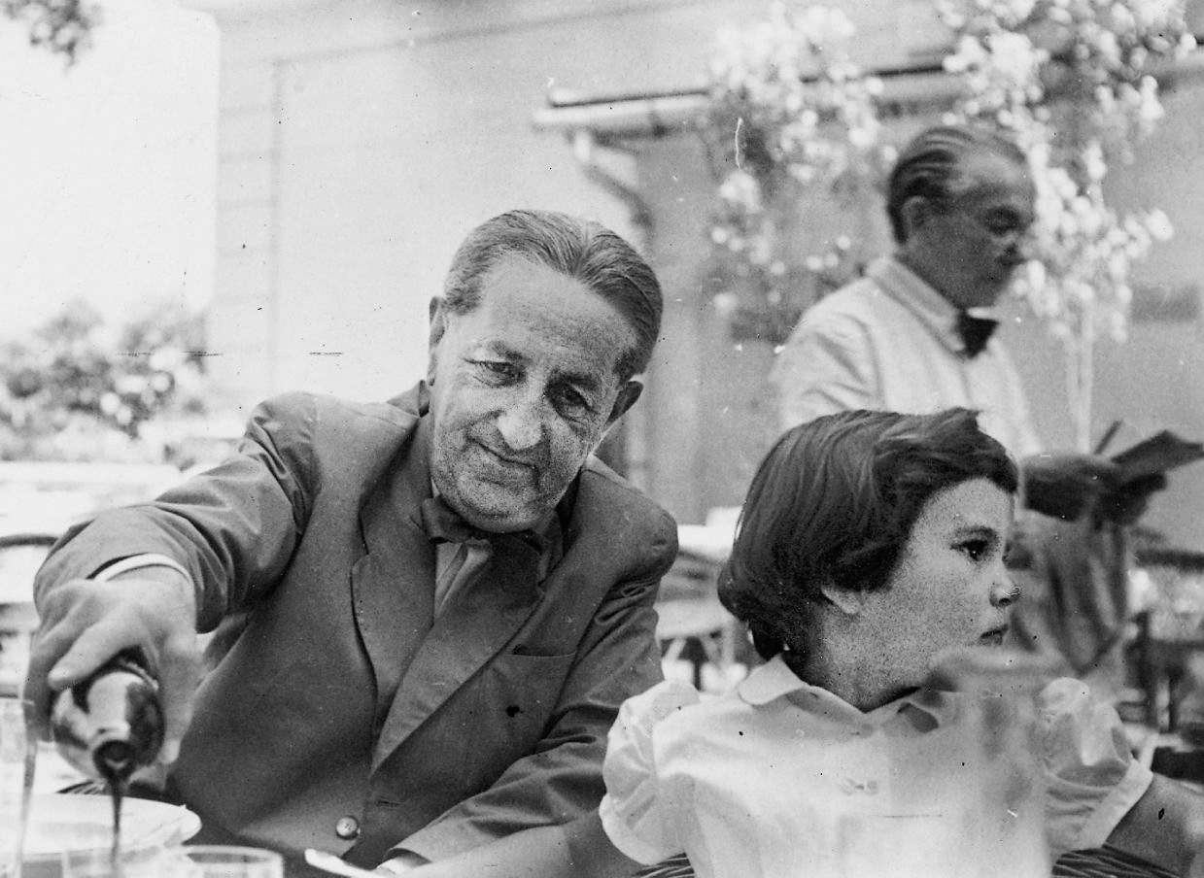

1954年夏天，親愛的祖父和我在告別午餐上，他將移民去澳大利亞。我永遠沒有再見到他——也永遠沒有將他忘懷。

1954年的夏天，祖父母的移民許可竟奇跡般地獲得批準。我曾猜想，政府的異常善意是由于祖父母年事已高，再加上他們資產階級思想已無可救藥。現在讀了秘密警察檔案，我才明白，這是殘酷的計謀，也是逮捕父母的前奏。我們姐妹是政府對付我父母最有效的武器，要突破父母的防線，我們姐妹必須被完全隔離開，落入陌生人之手。

但在1954年8月中，我們一起去火車站送別祖父母，對將臨的危險木然無知。在那個煙霧彌漫、山洞一般的月臺上，我揮手告別我親愛的爺爺，目送那開往維也納的火車在遠處慢慢消失。我銘心刻骨的記憶是看到父親第一次哭泣，小孩子感受不到“永遠”的內涵，但父親知道，我們再也見不到爺爺了。埃爾諾·馬頓（Erno Marton）是奧匈帝國一位猶太拉比的孫子，在法西斯時代之前的布達佩斯努力奮斗，為自己和家人創造了良好的生活。他1973年死于澳大利亞墨爾本，享壽九十一歲，是我認識的最為可愛溫柔的男人。

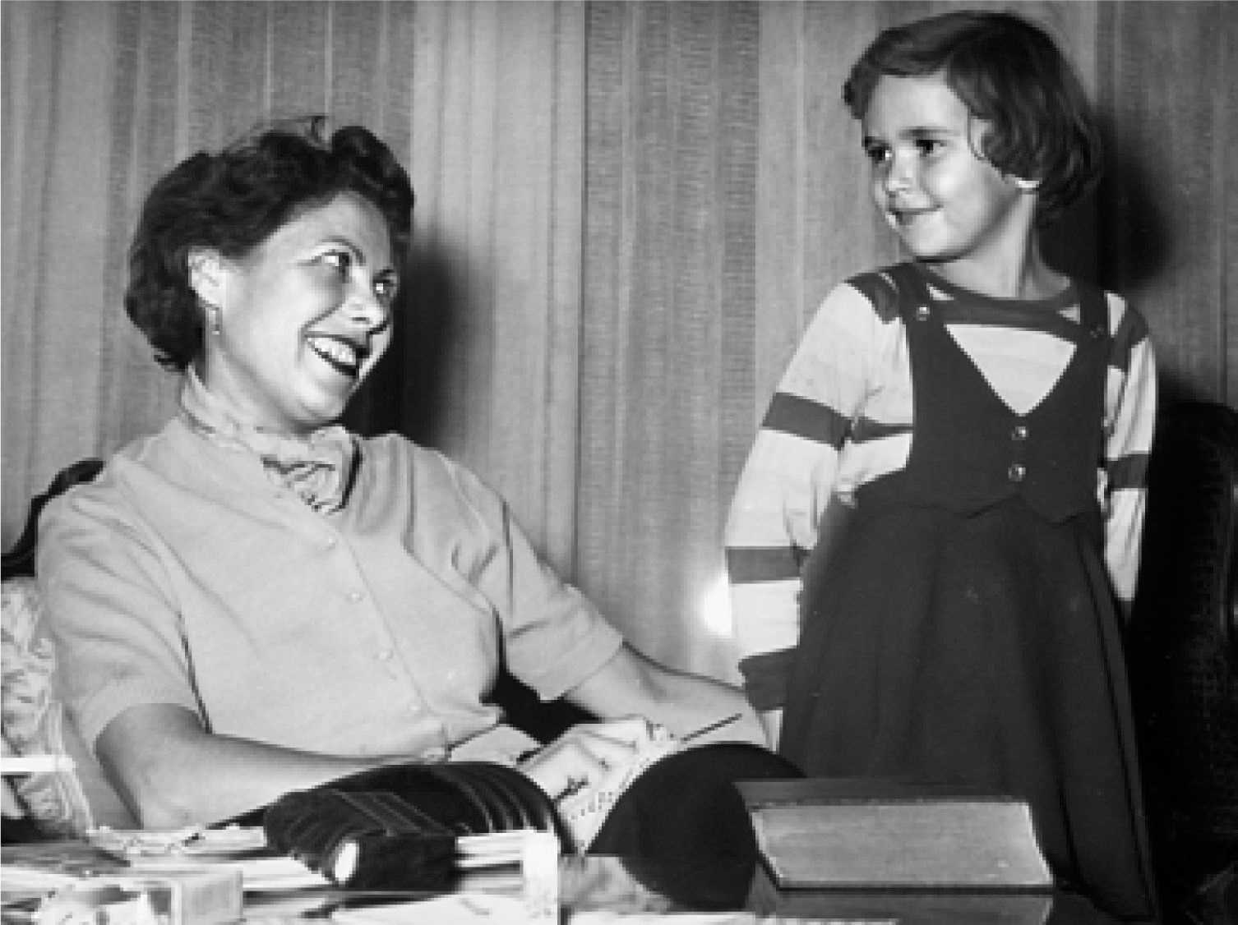

母親——距離她1955年6月被捕還有幾個月——投給我一個默許的眼色。我身穿美國外交官的孩子嫌小的T恤，在學校里顯得格外引人注目。

我認為，媽媽和爸爸是世界上最有魅力的父母，我知道我所有的朋友都羨慕我有這樣的父母。這無疑跟危險的氣氛有關，周遭的其他大人看起來都很怯懦，而我父母不會像我朋友們的父母那樣竊竊私語，尤其是涉及“某些話題”時依然如此。父親仍從布達佩斯瓦齊街的杰哈特店定做他所有的西裝，面料包括粗花軟呢、華達呢和泡泡紗等。這些面料都是由英國外交官和美國新聞人寄來或走私帶入的。我們的鞋子是位名叫考帕的著名鞋匠手工做成的，所用皮革也以同樣方式帶進。我母親仍光顧她戰前的女帽商弗里德曼·莎麗（她在秘密警察檔案中的代號是布比，“Bubi”，是嫌疑犯還是告密者，則不甚清楚）。媽媽有布達佩斯女人的本事，能將任何衣服搭配成一場時裝秀。她所經之處，總帶有一襲法國阿佩奇香水（Arpège）的氣息。我愛看她給大家發撲克牌，她的紅指甲像紅寶石一樣閃爍發光，活像蒙特卡洛賭臺的主持人。

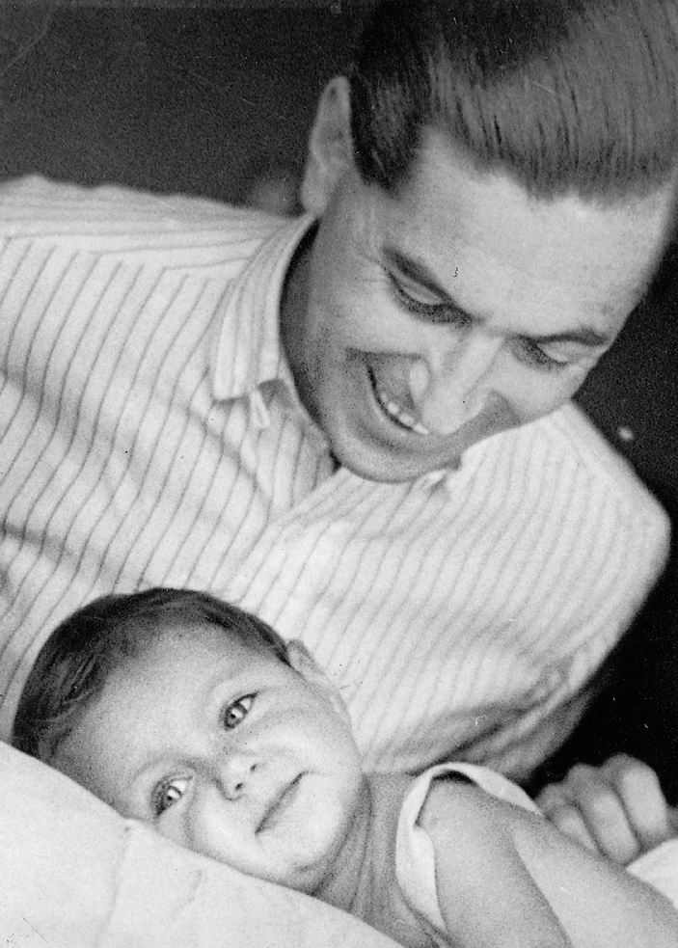

1947年，父親在他的頭生女兒——我的姐姐朱莉——面前笑逐顏開。

我們姐妹是父母宇宙的中心。母親熱情洋溢，講法語和英語時魅力四射，講匈牙利語時刁鉆有趣。她喜愛將來訪的外國人帶進我們臥室，聽我們朗誦禱文，“En Istenem, Jo Istenem...”（“我的上帝，萬能的上帝……”）。這是樓下虔誠的天主教修女教我們的。當局解散了宗教組織，她只能來做我們的玩伴彼得和巴林特的保姆；她的名字是瑪爾塔修女，但我們只能叫她瑪爾塔阿姨或瑪爾塔嬸嬸。政府對落后的天主教不滿，禁止教士和修女在教堂外穿戴他們的長袍。瑪爾塔嬸嬸講起耶穌，好像在講自己的朋友，發自內心，容光煥發；對此，我很欽佩。有一次，我看見她要鄰居男孩捧起她藏在外套里面的十字架，急切地在男孩耳根低語“Szeretlek Jezuska”（“我愛你，耶穌”）。在她火焰般的眼神注視下，男孩重復了這句話，盡管他自己父母還是反教會的激進分子。不同于我母親的愛好時尚，她異常質樸，對我更具吸引力。又有一次，她和她所照看的小孩彼得和巴林特，來我家過夜（我們中有人患了水痘，家長們決定，干脆大家都得一次）。她總是等到熄燈后再脫衣，而我真想瞧瞧她睡覺時穿什么（我猜測，穿修女特用的睡袍嗎？）。房間里每個人都睡了，我向她低語：“瑪爾塔嬸嬸，你睡覺時穿睡衣嗎？”她叫我入睡，不要作聲。我仍不斷嘮叨，但毫無結果，直到自己睡著。她像我一樣倔強，但有更大的毅力。

我們步行去山腳的瓦羅斯瑪捷（Varosmajor）教堂做彌撒的時候，我喜歡拉住瑪爾塔嬸嬸又涼快又干爽的手。星期六下午，我們在告解室之前排隊，我通常挑最長的隊列。走出教堂，迎面是刺骨的冷風，薄暮漸漸降落在小公園，里面有高大光禿的樹林和礫石小徑。我會撿起栗子，在衣袖上擦亮，感到一剎那的純潔。我是否曾感到奇怪，父母從不跟我們一起去做彌撒，但又渴望我們去？一直要到數年之后，我才明白個中的原由。（他們是全然世俗的，但永遠忘不了匈牙利的反猶傳統，即使政府已在全力迫害教會，他們仍渴望自己的孩子變成基督徒。這個想法真有點古怪，讓人困惑。）

布達山頂上樹木茂盛的喬鮑街，是我知道的全部世界。我們可以聽到附近圣地廣場上公交車和有軌電車的嗡嗡輕鳴，它已被重新命名為莫斯科廣場，但沒人跟著改口。我們遠離佩斯那邊的商業區，去那里只是因為要看醫生、上歌劇院、光顧捷巴德咖啡屋。后者已是中歐古老生活少有的遺存，其他老式咖啡屋或關閉，或改成站式，只讓客人匆匆飲盡各自的小杯濃縮咖啡。閑蕩是不好的，旅行更不可能。成人講到“護照”這個詞總帶有懷舊的語調，接下來就是一連串對巴黎、維也納、威尼斯和倫敦的回憶，這些潤飾過的旅行故事像首飾一樣被珍藏起來。對我們小孩而言，這些都是書本上的字眼，我們在布達山頂的四層公寓是個幸福而充裕的世界。冬天，戴上小小的護目鏡，我們躺在浴室地板上曬太陽燈。當時，此舉被認為有助于健康。一旦我們的朋友彼得或是他的兄弟巴林特，或是樓上的男孩山多爾和班迪，完成一點屁大的事情，整棟樓都能聽到“Ich bin schon fertig!”（我準備好了！）。他們都學會用德語謹慎地作出這一宣告，這句話至今還能激起我潮水般的回憶。我們的父母都是官方蔑視的資產階級成員，因此我們擁有一個共同的敵人。

那就是我的世界：布達山頂，還有夏天度假的奇妙的巴拉頓湖。我還記得，快到湖邊時，我們給車后漸漸遠離的一長排柏樹計數；開車返回時，我們姐妹和父母又唱起歌曲“Ahol a sarga villamosok jarnak, ott van Budapest”（黃色電車行駛的地方，你將找到布達佩斯）；汽車沿鄉村小路一拐，首都的燈火頓時映入眼簾。

孩子總能接受身處的世界，并能很快適應。當彼得和巴林特家的公寓門鈴響起時，某個大人就會用一把中國扇子掩蓋設于墻內的祭壇，對此我一點也不感到怪異；我們也不需要父母來告訴我們，居住在走廊對面的卡爾馬爾家不屬“我們這一類”。我們知道，他們是“重要”的黨員，這可從他們的服裝和肢體語言，以及與我們相處時的生硬中猜到。之后——我相信是在1956年的革命期間——我們發現，他確實是秘密警察官員；此外，我還有更具體的證據。卡爾馬爾家有三個小孩，我們這六名“資產階級”后代對他們處處提防，而我卻對卡爾馬爾家的大女兒蘇茲生發出小女孩的迷戀。她表情嚴肅，頗有心計，梳的黑色長辮富有光澤。我思忖，她能教我一些生活經驗，而我母親——好像來自另一個星球——是幫不上忙的。我奉承迎合她，終于得以進入她家的公寓。我回想起，一張斯大林正點著煙斗的大畫像是她家唯一的藝術品；這是我第一次在私人家里看到這樣的畫像，所以我猜想，卡爾馬爾家可能是這“偉大父親”的私人朋友。這種朝我凝視的畫像，通常只出現于黑板上方、郵政局和五一閱兵典禮。這次拜訪，我沒敢告訴父母，因為我冀望能再去。我甚至暗暗欽羨蘇茲的母親——卡爾馬爾太太。猶如修女要穿規定的服裝，她也穿著黨員的制式服裝，即灰色、無曲線、不加修飾的那種。她平淡而柔和的面容從不化一絲妝，反而更具吸引力。我感到，這種打扮比我母親的紅唇和相應顏色的指甲更具時代感。

我記得，拜訪卡爾馬爾家后我突然覺得，家里一切都是古老、發霉的，與新匈牙利格格不入。祖父母的褪色的波斯地毯、深暗的風景油畫、馬利亞像（我總被告知，這屬于達·芬奇流派，但達·芬奇又是誰呢？），還有那些破舊的皮面書籍！看上去有成千上萬本，其中許多本的封面已經破損，奇跡般地幸存于布達佩斯的圍城戰火。那些書的作者和語言，例如托馬斯·曼、魯德亞德·吉卜林[1]、查爾斯·狄更斯[2]和辛克萊·劉易斯[3]，早已沒人再讀了。我也感到，它們不適合我們少先隊正在建造的新社會（我現在是一名“kisdobos”，小鼓手，每周一天要佩戴藍領巾。）；但轉念一想，這豈不是對父母的不忠嗎？

兒童是蘇聯帝國扶植中新型國家的重要角色。如溫斯頓·丘吉爾在1946年“鐵幕”演講中所警告的，這些新型國家正出現于“從波羅的海邊的什切青，到亞得里亞海邊的的里雅斯特”。自幼開始，他們灌輸兒童以新的標準和價值。東歐國家的學院都在訓練社會主義教師，被稱為“人民教師”，他們的工作是自幼兒園第一天起，就以社會主義價值教誨我們。因此，我有時感到，我被擠壓在人生的兩極之間：學校和家。

每星期一次，我們環繞學校操場游行，高歌頌揚拉科西同志，以及那些由巨幅畫像而認識的遠方上帝：斯大林和列寧，馬克思和恩格斯。我曾偷偷享受這些激昂的曲調，在短時間內振奮不已，與大家融為一體。（可是，作為父母抗議的另類形式，我們姐妹仍穿著美國的黑色瑪麗·簡牌［Mary Janes］皮鞋，好比在這些活動中仍在尖聲呼叫美國。）《松鼠般開朗的少先隊員》（Cheerful Pioneer like a Squirrel）是我最愛的歌曲之一，另一首《發抖吧，伯爵、男爵、資產階級，現在是無產階級的時辰！》（Tremble Counts, Barons and Bourgeoisie, It’s the Hour of the Proletariat!），則有點把矛頭引向自家了。

那時的布達佩斯不是五彩繽紛的美麗場所，只是灰色一片，綴以猩紅色。紅星或紅旗在建筑物和學校的頂上搖曳飛揚，紅旗的數量遠遠超過匈牙利三色國旗，吊索橋前的花床中有紅花拼成的錘子和鐮刀。每個小孩都知道，安德拉斯街60號窗臺花盆中的紅天竺葵，是秘密警察澆的水，為的是讓他們的總部看起來和善友好。這棟樓以前是箭十字黨的總部。如今，安德拉斯街已改名為斯大林大街。我們去市公園貢德爾餐館，想盡快繞過這討厭的建筑；但秘密警察和他們的窗臺花盆，實際上已占據整條街區，要想不見還真不容易。

市內多數建筑物還留有槍炮彈痕，十年前同盟國的空襲，使很多房屋迄今還缺窗少頂。這給人以邋遢的感受，建筑物如此，市民也是如此。人們將戰前殘剩的服裝不斷修改以勉強湊合，或干脆改穿當年國家的規范外套。甚至我們山腳合作商店里的蘋果，看上去也傷痕斑斑。我幻想著有一天，自己能住進光潔、沒有瘡疤的房子，像美國外交官的住所一樣。

我們是政治化了的孩子。這不是說，我們比美國或世界上其他地方的孩子更為嚴肅認真；我們只是知道，黨和其在布達佩斯和莫斯科的首腦，會影響我們的私生活。父母和老師，還有四周環繞的各式肖像，時時都在提醒我們這一點。我們尤其熟悉拉科西，即匈牙利可怕的斯大林派領袖，他就住在離我們不遠的另一座布達小山上。我們偶爾還會看到，他窗簾緊合的吉爾豪華轎車的車隊，朝佩斯那一邊蜿蜒駛去。與他人相比，拉科西似乎是更大更直接的威脅。這個肥胖、禿頂、腦袋直接安在肩膀上的男人，極力提倡對自己的個人崇拜。我們的一首幼兒園歌曲，就是獻給這可憎的暴徒——《我們感謝您，拉科西同志！》

鐵托、樞機主教敏真諦、勞伊克·拉斯洛都是我熟悉的名字。但有時我會被這些名字的兩種版本搞糊涂：一個在我們公寓里頭，另一個存在于外部世界。（父母報道了敏真諦和勞伊克的做秀公審，都被判犯有間諜罪，但都是誣陷的。樞機主教終身監禁，外交部長勞伊克被徑直送去絞刑架。）還有些名字，我知道最好別在家以外的地方提起：美國公使克里斯琴·雷芬達爾（Christian Ravndal），還有一連串美國和英國的外交官，如阿博特、羅杰斯、唐斯、辛普森等等，他們組成了我父母的社交圈子。

曾有一次，我疏忽了控制著我們被割裂開的生活的潛在規則。我的幼兒園要求同學從家里帶來各自最喜歡的玩具。我選了一只能上發條的小猴，會一邊打轉一邊敲鼓，結果所有的小孩都跪下來欣賞這令人驚嘆的西方技術（顯而易見）。我被傳召去校長辦公室，接受兒童版的秘密警察的審問。她盯著我問，“你從哪里弄來的這個玩具？”，好像我是在向敵人出售核秘密被逮個正著。我知道最好別透露它是露絲阿姨送給我的圣誕禮物。美國公使館的新聞參贊露絲·特賴恩（Ruth Tryon），贈送我這只美妙的猴子后不久，就被宣布為不受歡迎的人，必須在二十四小時內離開匈牙利。我因小孩子的自我中心，以為這兩件事存在因果關系。

大多數匈牙利人都害怕我父母，盡量躲著他們。由于拉科西實質上已向美國提出挑戰，連小孩子都可感受到，馬頓家庭已成放射性物質的污染源。現在看起來，這有點怪異；但那時卻司空見慣，政治已滲透日常生活的每個角落。我漸漸明白，卡爾馬爾·蘇茲是不敢回訪的，因為怕受我們的沾染。后來她終于來訪，不是為了來跟我玩，而是帶有其他目的。在這樣的國家里，童年生活也受不到保護。

我想，我們姐妹都還年齡太小，尚未被視作危險人物。但身穿條紋T恤和齊膝長襪——盡管是美國外交官的小孩所遺棄的——我們就像是兩塊移動的廣告牌，為人人鄙棄的“敵人”做著廣告。對渴望同伴喜歡自己的小孩來說，這是一種何等滑稽的感受。我們乘坐白色敞篷的斯圖貝克車進進出出，而承受泥漿濺身的路人必須等候噴吐黑煙的破舊公交車，我們姐妹感覺自己成了公主。

從我們在學校唱的歌曲，從宣傳欄上（隨處可見的一幅如此敦促民眾：“購買和平債券，給美帝國主義一個回答！”），我知道，父母在與帝國主義犯罪分子交往。我們在學校背誦巧妙的韻文，譏諷艾森豪威爾的胖腦袋充滿了氧氣，隨時都會爆炸；而我父母每星期二早晨駕駛美國大車，去拜訪美國公使館。母親稱那部車是父親的“小虛榮”。即使今天，我仍驚訝，他怎么有膽量向離職的美國外交官喬治·阿博特（George M. Abbott）買進這樣招搖的美國技術？我們曾拜訪阿博特，一個飽經風霜、瘦削、背略駝的男人。他驕傲地向我們展示，如何將他的外交居所的后院改成小型農場，花床里種滿了西紅柿和美洲絲瓜。我想我優雅的父親，以他那雙漂亮而修剪整齊的手和駕駛手套，比阿博特更適宜坐在駕駛盤后。但為什么他要如此故意刺激當局呢？根據秘密警察檔案中的告密者“安德拉希”（Andrassi）的說法，一名外交部發言人曾呵斥我父親：“嗯，開那樣的車，很容易被人跟蹤！”父親回答：“歡迎他們的跟蹤！我什么也不隱瞞。”父親有時把我們留在斯圖貝克車的后座，自己去張羅他的差事。很快，閑散的行人聚集起來，孩子們鼻子擠壓著玻璃窗以便檢視這一奇物。這種時刻，我既很驕傲，又頗為困窘。

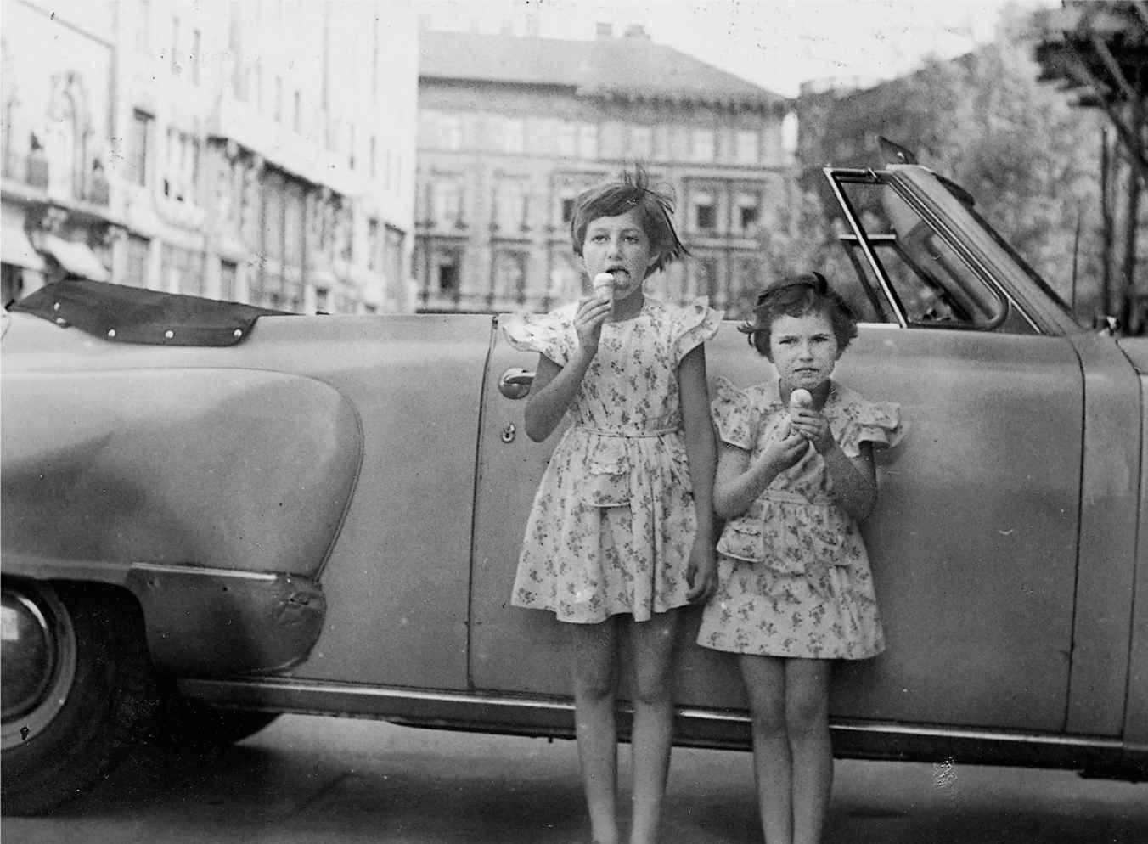

姐姐朱莉和我站在自家的白色敞篷車前。這輛美國大汽車實在是匈牙利當局的眼中釘，在父母被捕后即被充公。政府將之漆成黑色，當作公家車。

幾乎做每一件事，我們都是全家集體行動，這是受內部放逐的好處。父母不喜歡做“孩子氣”的事，譬如去動物園或游樂場；反之，他們帶我們去土耳其蒸汽浴室。這甚至在一切清簡的1950年代，仍賦予了這座城市某種快樂主義的氛圍。我在蒸汽彌漫的土耳其浴室中，被吊在長長的釣魚竿上學習游泳；環繞我的是布達佩斯殘余的知識精英，他們一邊緩慢而有節奏地游著蛙式，一邊繼續他們的交談。我們還去看歌劇！我們極為美麗的瑪格達（Magda）阿姨嫁給了歌劇導演拉慈（Laci）叔叔，因此，歌劇院簡直成了我們的日間托兒所。到六歲的時候，我已經可以跟著（悄悄地）哼唱主要的歌劇詠嘆調。

捷巴德咖啡屋的大理石小桌搖搖欲墜，擠在小桌周圍的成人世界，往往有我們姐妹的份兒。當然，我漠視一切，只專注于舀我的巧克力，上面覆蓋著一層攪打奶油（名叫“印第安人”，是我的最愛，也解釋了為什么我頻頻拜訪家庭牙醫。他的名字叫皮什陶·派什蒂［Pesti Pista］，讀起來很怪，老是引我發笑，他的診所就在捷巴德咖啡屋附近。）其時，那些內尼（Neni）、巴歇（Bacsi），即我的“嬸嬸們”、“叔叔們”，正與我父母聊天；其中一半人將把我父母每句俏皮的評語匯報給秘密警察。現在的記錄透露，甚至我那位名字有趣的牙醫也躲避不開秘密警察的專門拜訪。

我記得父親是矜持的，有點不易親近。記憶中，我不曾坐在他膝上，甚至不曾牽著他的手（我想，他日后表現出的疏離可能與將近兩年的牢獄有關）。他脾氣的偶爾爆發愈加令人害怕，好像是晴天霹靂。有一次，我——他神秘地稱我為“丹尼斯威脅”[4]——在嘲弄我姐姐，吵醒了正在小睡的母親。父親滿公寓追逐，用他著名的足球腳踢我的屁股。假如我明白父母其時承受的壓力，我蠻可以在成人休憩時做個安靜的小老鼠。多虧秘密警察的監視記錄，我現在知道，他是仁慈、關愛我們的。

監視記錄，1954年8月27日：

上午10點05分，［馬頓］身穿黑灰色條紋西裝［我記得是他最喜歡的泡泡紗面料］和他的兩個小女孩離家上車（牌照CA894），開車去阿爾克特斯街1號，我們拍攝到他走出汽車，與兩個小女孩一起走進一家文具店。到了里面，他給她們買了學校用品。十分鐘后，攜帶學校用品和兩個小女孩，離開商店。

11點43分，馬頓開車去捷巴德，找到一張桌子后，叫了冰淇淋，三人邊吃邊聊。

中午12點20分，馬頓牽著小女孩們的手，步行回到車上。他們開車去瓦齊街7號，走進一家玩具店。

12點30分，牽著女兒們的手，馬頓離開商店。其中一個女兒懷抱一個包裹，外面有粉紅色的紙包裝。

13點20分，馬頓和他的兩個小女孩開車去多瑙河賓館。他們坐在賓館花園里的桌子旁吃午餐，我們繼續監視。

多虧秘密警察，很久以前的這個夏日，早被后續的戲劇性事件淹沒了，現在卻又恢復原狀，呈現在我眼前。

[1] 魯德亞德·吉卜林（Rudyard Kipling，1865年12月30日—1936年1月18日），英國作家、詩人，生于印度孟買，主要著作有兒童故事《叢林之書》、長篇小說《基姆》、詩集《營房謠》等，以及許多膾炙人口的短篇小說，1907年獲諾貝爾文學獎。——譯注

[2] 查爾斯·狄更斯（Charles Dickens，1812年2月7日—1870年6月9日），英國維多利亞時期的著名小說家，著名作品包括《大衛·科波菲爾》、《遠大前程》、《霧都孤兒》、《雙城記》等。——譯注

[3] 辛克萊·劉易斯（Sinclair Lewis，1885年2月7日—1951年1月10日），美國小說家，著名作品包括《大街》、《巴比特》等，批判性地描述美國社會和資本主義價值，1930年獲諾貝爾文學獎。——譯注

[4] 《丹尼斯威脅》（Dennis the Menace），美國著名漫畫家漢克·凱查姆（Hank Ketcham）創作的卡通喜劇漫畫，1951年3月12日初次登場，后由凱查姆的前助理繼續創作，以十九種語言在四十八個國家的至少一千家報紙連載。卡通主角丹尼斯·米切爾（Dennis Mitchell）僅五歲半，早熟且可愛，滿臉雀斑，額前一撮著名的金發。——譯注

# 第三章 媽媽和爸爸

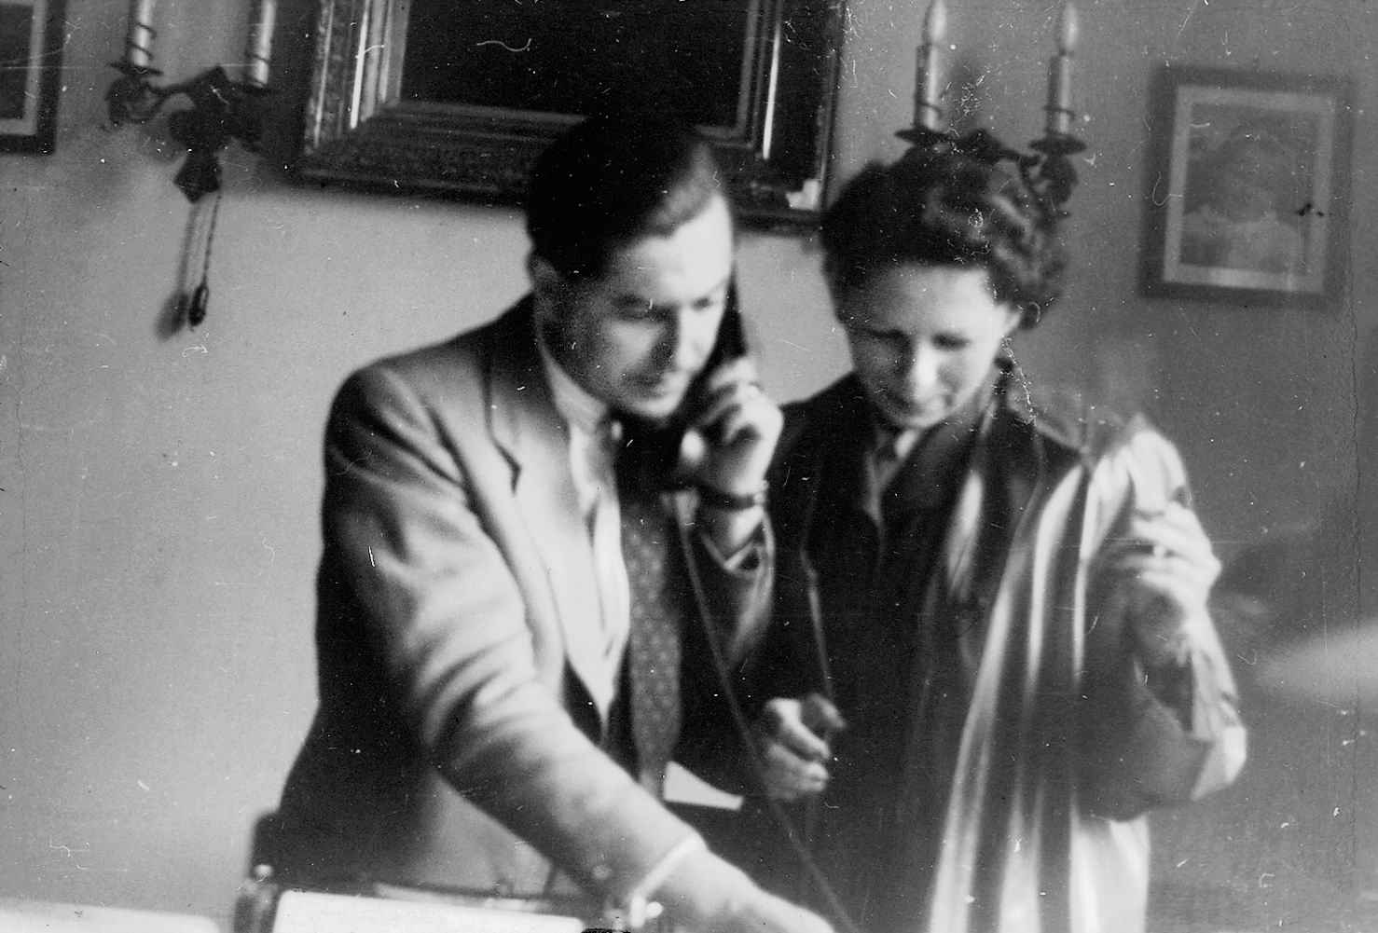

爸爸（美聯社記者）在教媽媽（聯合社記者）如何找到與倫敦或紐約通話的國際接線生，這是駐外記者的基本功。

他們的生活和工作“仿佛……”，仿佛開車去自由廣場，在飄揚星條旗的檸檬黃色建筑物前停下，走進那令大多數匈牙利人既恐懼又渴求的另一個世界，如同家常便飯；仿佛從鐵幕后持續不斷地報道壞消息，是他們新聞工作的分內之事。

美國公使館（美國在匈牙利的外交機構，故意不升級為大使館）星期二的“記者招待會”是父母的日常功課，留駐匈牙利的西方新聞媒體，此時僅剩下他們兩人。最了不起的是，他們面對無時不在的壓力，幾乎從不屈服——每次打電話，都能聽到“喀噠”一聲；顯而易見，信箱里的來信早已被用蒸汽打開過。而檔案揭露出，對他們的監視遠超過他們估計的；他們醒來后的大部分時間，或是有人監視，或是有人監聽，根本就沒有隱私可言。

我記得面色蒼白的鄉下女孩向我父母含淚承認，只有答應做告密工作，才能繼續為我們打掃或烹飪。來自特蘭西瓦尼亞地區（Transylvania）的埃陶（Eta），陪伴我們數月就選擇了回家；隨后是泰雷茲（Terez），度過一段緊張時期后也返回自己的村莊。我父母竭盡所能想讓她們放心，勸她們留下來。一名打掃衛生的女子要求我缺少藝術細胞的母親，為秘密警察畫一幅公寓平面圖，羅列每一件家具；還有一名女子，被要求收集我們拆信后扔掉的信封。這似乎尤其浪費時間，因為我們所有的郵件，早已經受過審查官的檢視。父親經常為她們草擬要交給秘密警察的報告，他說：“那些不聲不響的告密者，才要倍加小心。”

但有一人像膠水一樣緊緊跟隨我們，我提到過她，只是沒作詳盡的描述，她永遠銘刻在我心頭。加布麗埃勒·吉耶梅（Gabrielle Guillemet）來自法國的希儂，漆黑的頭發像頭盔一樣，套在粉白色的臉上。父母雇用她，不僅照看我們姐妹，還教我們法文，我記不得有她不在場的時候。她易怒，身披黑衣，腳蹬篤篤作響的高跟鞋，為什么在我父母眼中卻是合適的保姆？我至今還弄不明白。我猜想是因為可選擇的人有限，父母又下了決心讓我們學習法文。我們叫她“夫人”（我們姐妹將之變成動詞，至今還在使用，如“擺夫人架子”［to Madame］，即頤指氣使），她確實完成了教法文的任務。我本可以告訴父母，她實在不適于照看小孩！但我沒有可信度。“夫人”對我尤其嚴格，因我老是惹禍。父母雖然對她有過懷疑，卻低估了她對真正主人的赤膽忠心。秘密警察檔案顯示，她是一名勤奮的告密者，跟我們一起生活的那些年里，她的真正工作是以代號“加什帕爾”，細針密縷地向秘密警察匯報我家的一切。

我有時認為，父母措手不及于自己生活的跌宕起伏，無暇分辨出我們姐妹之間的差異。我倆的名字總是作為一個單詞出現：“朱莉―卡蒂”。但秘密警察的檔案顯示，父親意識到大小女兒之間的差別。他在牢房里受盡難友／告密者的出賣，仍然特別擔憂“與父母分離的小女兒的情緒”。事實上，姐姐和我很是不同，一旦離開家，便各自走上不同的道路。她總是渴望“做”事，而我只是個空想家，喜歡將玩偶排成行，為它們朗讀，即使自己尚不會，也要裝模作樣。我曾因不許與朱莉真打架而懷抱挫敗感。她因一劑有毒的疫苗而染上破傷風，一度病得很重；在我看來，她就此贏得了父母的特別關照。父親不能容忍家里的爭吵，會帶著很兇的臉色闖入我們的房間，我們姐妹就會立刻叫停。

秘密警察渴望把我父母攫入手心，幾度申請許可，要逮捕這兩名“間諜嫌疑犯”，但似乎有某種東西或某個人在庇護他們。我讀了檔案，也請教了秘密警察的歷史學家，最終的結論是：父母獨特的關系門路令他們格外珍貴，不可輕易浪費。監獄是擁擠的，供秘密警察折磨的還有許多其他靈魂。拉科西愿意再等一等。在布達佩斯，沒人像安德烈·馬頓和伊洛娜·馬頓一樣，獲得美國人、英國人和法國人如此的喜歡和信任。最終，他們確實把拉科西引向了重大突破。從另一方面看，他們暫時的自由，無非是兩只具有異國情調的小鳥，棲息在設備完善的鳥籠；但每一個舉止都有人尾隨，每一次會話都有人記錄，目的就是為了掌握美國人的更多動靜。況且，他們的鳥籠也在漸漸變小。

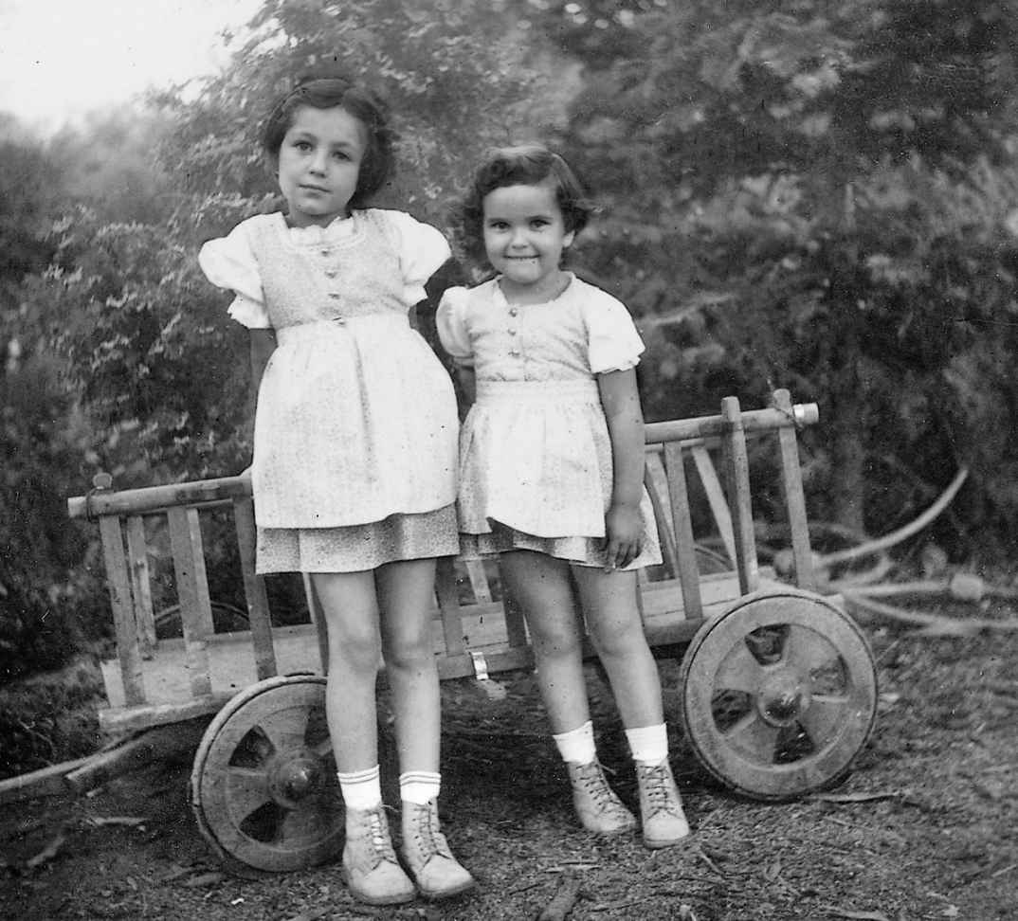

1950年代初，姐姐朱莉和我，雖然衣著總是一模一樣，但性格迥然不同。

1953年1月14日，美國公使館顧問喬治·阿博特呈給國務卿約翰·杜勒斯（John Foster Dulles）一份備忘錄。這份備忘錄一直被定為“機密”文件，直到2008年6月5日方獲解密（因為我依據美國《信息自由法》提出申請）。時隔這么多年，這份對我父母境況的描述既縝密又很有洞見，深深打動了我的心。阿博特寫道：“馬頓是唯一重要的［通訊記者］。”

過去兩個星期二［記者招待會日］，馬頓都是單獨來美國公使館的。他苦笑著自嘲，以前的同事只能提供幽靈般的陪伴。馬頓意識到拜訪“敵人”公使館的風險，但相信不會大于過去兩年中的，所以會繼續前來。公使館也清楚，他的拜訪可能被政府認作一種“挑釁”，但計劃依舊邀請他，除非發生新情況。另一方面，與匈牙利公民交往，公使館會一直注意觀察，保持小心翼翼……

“記者招待會”已成為我們與西方通訊記者會面的委婉說法，因為在招待會中，幾乎沒有消息是公使館提供的。它其實是一種非正式的社交拜訪，對公使館的益處大于對通訊記者的，因為他們為公使館提供了機會去討論和比較對當地事態和趨勢的理解，并以匈牙利人的角度來了解情報的背景。

若干因素有助于解釋馬頓夫婦繼續拜訪公使館的意愿。首先，公使館盡管遭受了很多辱罵和騷擾，勇敢的匈牙利訪客仍能自由進入……其次，馬頓夫婦星期二的來訪已持續超過兩年；他們也拜訪英國使館，每月至少一次；他們還是美、英使館向西方外交官開放的電影招待會的常客……此外，馬頓夫婦在布達佩斯的文化、學術、體育（劍術）界，社會關系良好；在個人行為上，在回避干涉或好奇（“間諜行為”）的嫌疑上，也非常小心謹慎。

上月，馬頓流露出一種全新的省悟，即他的新聞立場一定會激起匈牙利外交部門的好奇（至少可以這么說）……在新聞題材的選擇上，在作出多元的解說方面，他表現出了極大的勇氣。不可避免的，他將不得不更加小心。

顯而易見，馬頓的處境是微妙的，任何時候都可能變得兇險。他和他的妻子愈來愈難以掩飾自己生活和工作中的壓力。有充分理由相信，他們希望逃往西方以獲拯救。但這種拯救——既危險又昂貴，不管以何種方式實行——因他們有兩個小孩（四到八歲）以及和他們同住的父母，而變得更加復雜。

馬頓的根本困境在于，他以往的冷靜、鎮定建立在自己專業新聞人的“常態”上，但隨著“常態”上的依據逐步受到侵蝕，現在要改建在自己的勇氣和毅力上。避開公使館（和其他人，尤其是英國人），會涉及一種實際上不可行的精神劇變。沒有與“西方”接觸所提供的道德和精神上的支持，馬頓會感受到更多對政府的仰人鼻息。

阿博特還提到，1953年的匈牙利，除了我的父母，僅剩一名還在工作的外國新聞人，阿博特對他有如此描述：“阿通尼·阿蒂拉（安德拉希，Attila Ajtongi）是個形跡可疑之人，顯然不靠新聞工作謀生，很可能是秘密警察的告密者……曾數次要求出席［美使館記者招待會］，都被成功地謝絕了。”像低估法國保姆一樣，父母也沒把這名冠有外國新聞人頭銜的“形跡可疑之人”當一回事。他們只是認定，不需要對任何人隱瞞。對美國（盡管從未踏足）所代表的價值，他們情有獨鐘，并且毫不掩飾。美國外交官們是他們的朋友，也會向他們提供忠告——正如我父母已經隔絕于真實的匈牙利社會一樣，如果我父母偶爾切斷與西方的聯系，他們也不會認為那有什么錯。

父親在1953年遇上了一次為美國人正名的機會。匈牙利官方媒體一直把美國說成是種族主義國家，黑人仍聚居在貧民窟，處處低人一等。我父母實在受不了。于是，父親向公使雷芬達爾（駐布達佩斯的美國最高級別的外交官）提出建議，調派一名黑人外交官來揭穿這一宣傳。雷芬達爾認為是個好主意，便問他可否在呈交國務卿杜勒斯的公文中講明是我父親的建議。父親表示同意，他認為自己與雷芬達爾的會話都是機密的。數月后，派駐匈牙利的首名非洲裔美國人魯伯特·勞埃德（Rupert Lloyd）抵達公使館，先是擔任一等秘書，后升任顧問，迅速成為布達佩斯外交圈中頗受尊敬的成員。勞埃德的高調出現令匈牙利政府宣傳機構惱羞成怒，此舉無疑給宣傳策劃人一次犀利的反擊。

強壯的厄內斯特·納吉（Ernest Nagy），二十五歲，來自美國克利夫蘭市。當他作為新領事抵達布達佩斯時，馬頓夫婦已是“常客”，受邀出席公使館的大多數活動，不管是正式的還是非正式的。其時，莫斯科和華盛頓正鎖在一場你死我活的全球博弈中，而我父母則是美國公使最喜愛的橋牌伙伴。納吉在2008年回憶：“我們都知道這些定期出席公使館活動的特殊人士。你父母看起來從不膽怯或害怕，他們只是單純地具有英雄氣概呢，還是在替秘密警察做事？我們猜想，他們至少要定期向秘密警察匯報一些無關痛癢的瑣事。但我們從不認為，他們是共產黨的同路人。他們被逮捕之后，一切都水落石出了，他們真是非常勇敢。”

納吉的妻子海倫補充了對我父母鮮明、生動的記憶。納吉太太在2008年回憶道：“我永遠忘不了他們走進公使館的模樣。在這個國家買不到任何東西，每個人看起來都可憐兮兮，像遭到了忽略和遺棄。突然間走進這兩名匈牙利人，穿著打扮勝過我們中間任何一位。通過觀察你母親，我對品味和著裝有了更多的認識。”

納吉太太讓我瀏覽她家的相冊，里面貼滿那些1950年代的黑白小照。“看，”她指向一張照片，果然，雍容大方的母親身披黑色洋裝，頭戴蒙上白紗的小帽，“那是在我們的婚禮上拍的，在雷芬達爾的花園。你絕對猜不出她不是‘我們中的一員’，對嗎？”

可能父母說服了自己，如果他們穿著、表現與美國外交官一模一樣，興許也能蒙住他們的敵人。

# 第四章 美國人

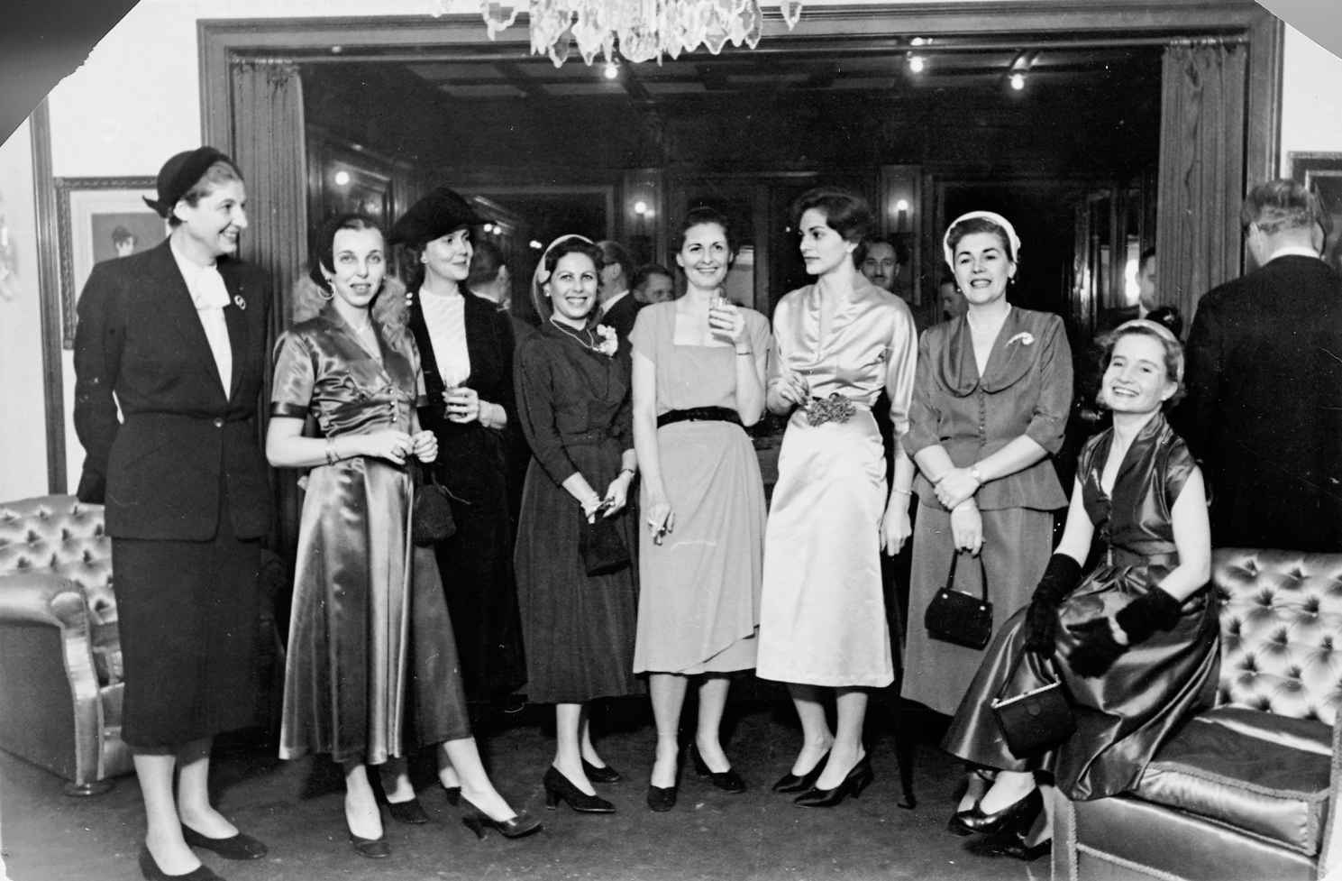

媽媽（左四）在布達佩斯的外交招待會上——像往常一樣，是人群中唯一的匈牙利人。

倘如拉科西·馬加什——猶如《格林童話》中一個叱咤風云的角色——代表我童年的邪惡，那白衣騎士就是美國駐匈牙利公使克里斯琴·雷芬達爾。從1951年到1956年，在這個歐洲被遺忘的角落代表美國的有四十四個大人和十四個小孩，而主宰他們情緒和色調的是雷芬達爾。我家陷入嚴重麻煩后，我們才真正了解到，這位外表輕松愉快的男人是由何種材料制成的。

雷芬達爾的名字喚起我童年最戲劇性的時日。他出生于貝魯特——其父親在那里任美國領事，他先在伊斯坦布爾接受教育，后轉至他家鄉的愛荷華州路德教會學院。他被人叫做克里斯，在抵達冷戰中的布達佩斯之前，已在美國國務院政績斐然。一開始，他在維也納大使館擔任譯電員，到1947年升為駐外事務局長，開始該精英團隊的重整，以便更好地反映美國社會。在抵達斯大林主義的匈牙利首都之前，他已是駐烏拉圭大使。在布達佩斯，他向甚至已滲入公使館的恐懼氣氛發出挑戰。

厄內斯特·納吉記得，“他是我的第一位主管，所有他的后繼者都令人失望。他與你父母交往密切，愛跟他們談音樂、體育、作家。你父母在這些領域中知識淵博，消息靈通——所以互相建立了親密紐帶”。

像我父母一樣，雷芬達爾拒絕接受那道由告密者和特務造出的無形圍墻。納吉還記得：“他屬于海明威的類型，喜歡喝酒和女人，欣賞體育，牌藝精湛，是一位頗有天賦的音樂家——他熱愛生命！”雷芬達爾為自己建造了四洞的高爾夫球場，還特地雇用一名匈牙利的高爾夫專業人士，名字叫喬（Joe）。駐布達佩斯經濟參贊湯姆·羅杰斯（Thomas Rogers）是他的屬下，回憶道：“我們都要來參加高爾夫比賽，每個周末都有頒獎。我想，我得了一個為從未贏球的人而設的獎。”雷芬達爾對橋牌、高爾夫、音樂、豪飲、頻繁社交都充滿激情，并將之化成外交工具。在秘密警察的眼中，他一定是個撲朔迷離的角色，寧可與英國大使的太太漢基（Hankey）女士四手聯彈鋼琴奏鳴曲，也不愿談論政治。該如何應付這樣的男人？

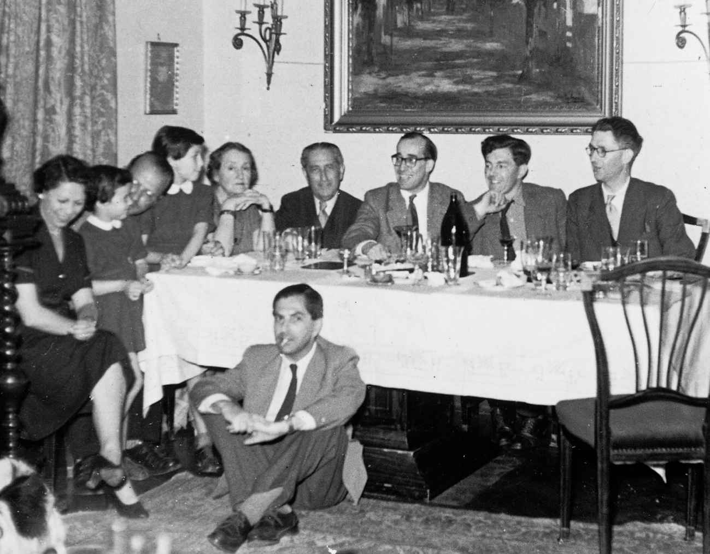

1954年為美國新聞人安排的晚宴，在喬鮑街公寓內。坐在地上的是父親，我坐在美聯社攝影師的膝上，我的右邊是我母親，坐在墻角的是祖父母。

半個多世紀后，湯姆·羅杰斯回想他與公使雷芬達爾的第一次面談。他記得，“在國務院，雷芬達爾與克萊爾·盧斯[1]分享同一間辦公室。時任駐意大利大使的克萊爾·盧斯正在打電話，雷芬達爾沒說話。我想，他是想等她打完電話。她掛了電話后，他還是悶聲不響，只管瀏覽我的檔案。好像很長時間之后，他終于發問：‘你打橋牌嗎？’我回答：‘我妻子莎拉（Sarah）十分喜愛，但我自己只是隨便玩玩。’雷芬達爾又研究我片刻，最后說：‘嗯，謝謝你來。’我想，完了。出乎意料，我獲得了經濟參贊的任命。”

“我到維也納時，雷芬達爾仍住在布里斯特爾賓館，邀我搭他的便車前往布達佩斯。他讓奧地利警察護送我們到邊界，匈牙利公使館的轎車，一輛六缸別克舊車，已在邊界對面等我們。他打開裝滿三明治的籃子，拔掉馬提尼酒罐的木塞，我們倆一起吃得凈光。午餐后，他一下就睡著了，司機帶我們穿過沉睡中的匈牙利村莊。到達布達佩斯時，他又精神飽滿起來，而我已精疲力竭。”

除了克里斯·雷芬達爾，中央情報局站長吉扎·卡托納（Geza Katona）也試圖打破這道隔離的圍墻。卡托納以他的狗作為掩護，來建立與匈牙利人的聯絡。“我常帶著它們去市公園散步。布達佩斯居民喜歡漂亮的狗，因此愿意與我交談。人們在露天場合比較大膽，在公園里沒有理由擔心被人偷聽，盡管我有盯梢的尾巴——持續兩三個星期會有一次暫停，然后再重新開始——這是正常的。他們跟蹤時相當大膽，其時布達佩斯的路上沒有多少汽車，我們非常熟悉那些牌照。要是有新的，我們就會相互通知：‘嗨，我被CD600盯上了，記下來，那是國安部的車！’”

政治參贊唐斯（Don Downs）的德國牧羊犬——名叫“公爵”，在布達佩斯的間諜游戲中，扮演了精彩的角色。1954年的一次夜間遛狗，“公爵”在一棵樹下嗅出什么。唐斯彎下腰，找到一份匈牙利共產黨政治局會議的會議記錄，顯然是故意留給美國人的。這是公使館獲得拉科西即將下臺的首次預警。（唐斯和“公爵”也見證了我父親的逮捕。）

布達佩斯的爵士音樂和美麗女孩是美國人逃避寂寞的兩條出路。業余爵士音樂家、領事納吉回憶：“布里斯特爾賓館是我們的總部，有一位模仿奧斯卡·彼得森[2]的鋼琴家在表演，周圍有很多女孩，我愛上其中一位，卻無法將她帶出賓館。我們光顧很多酒吧，等到它們一一關門，以此迎接清晨。”納吉1954年與公使館烏發秘書海倫·斯蒂芬斯（Helen Stephens）結婚，他的單身漢生活方告結束。

他記得：“海倫和我結婚幾星期后，我在紅磨坊夜總會聽爵士音樂，那是一家位于佩斯的小酒吧。一名魁梧、強壯的男子加入了我們，他從口袋里掏出一沓照片，說：‘這是我們從大路對面的樹林里替你們拍的結婚照，可以看看，但要還我。’原來那個爵士音樂迷，白天的工作是秘密警察。”

不是每一位公使館成員都能輕易適應持久的監視。二十八歲的譯電員約瑟芬·薩爾瓦托雷（Josephine Salvatore）1949年抵達布達佩斯，對充滿敵意的環境毫無準備。她記得：“有一天晚上，大約是凌晨2點，國務院接線生的電話把我叫醒：‘你必須立刻去公使館簽收一份密碼郵件。’我住的地方離公使館尚有幾條街，沒有計程車，只好步行，每走一步，就聽到我身后的人也走一步，抵達公使館時已全身哆嗦了。再有，我們不能與匈牙利人交往，如果這樣做，就會讓他們遇上麻煩。所以，我們從不主動與人親近。另外，我們擠在這窄小、擁擠的外交社區，太多的聚會，太多的飲酒，純粹是被迫的歡樂。我們聽到有關拉科西的故事，還有他對匈牙利人的種種暴行。在那種壓力下生活，可真不容易。”

冷戰中的布達佩斯彌漫著幽閉恐懼癥的氣氛。雪上加霜的是，政府規定：無特殊許可證，美國使館人員一律不得離開市區三十公里。對他們而言，大部分鄉下是禁區。拉科西政府盡一切努力要把“帝國主義者”困在密封的盒子里。美國外交官所受的隔絕，超過我們——但跟我們不同的是，他們有隨時離開的護照。事實上，約瑟芬·薩爾瓦托雷就是如此，她提前回了國。

美國外交官在布達佩斯有資格獲得“艱苦補貼”。1953年10月27日的正式公文，對公使館的生活有苦澀的說明：“當地交通服務是有的，但考慮到廣泛的反美宣傳，公使館要求把遇上敵意的機會降到最低。所以，公使館只向住在較遠區域的使館人員，提供通勤接送服務。”甚至城市壯觀的歷史景點，今天能吸引成千上萬的游客，但在當年也發揮不了調劑功能。因為該公文還有這樣的要求：“觀光必須留心、謹慎，以避免受到刺探情報的指控。”而在這些人為的障礙之上，還有個永久的阻隔：匈牙利語。

語言障礙是個基本障礙，匈牙利語言非常難學，與其他通用語言絕無關聯，而等你離職后，又全無用處。多數美國使館人員只學會用匈牙利語購物、點菜……會講英語、法語、德語的大部分匈牙利富裕階層，或在監獄，或被驅逐，或淪為賤民，與他們聯系是不可能的。除了官方宴會，與西方友好國家之外人士的交往并不存在。

娛樂的欠缺成為一種艱苦。娛樂方式的有限和不友善當局的橫加約束，令公使館人員無法獲得充分的放松和刺激。人們變得呆滯，性格上的摩擦顯得格外嚴重。

困居于公使館是另一種艱苦。社交局限于狹小的團體，所有娛樂只在同事之間進行。交流的話題有限，缺乏新意，并且一再重復，勢必造成摩擦。

在外國外交官和他們的孩子居住的大氣泡中，我們姐妹是榮譽成員。我們應邀參加他們的生日聚會、游泳、郊游（自然，美國公使館在郊外有個不大的鄉村俱樂部），以及英美使館的電影招待會。我就是在此看到了迪士尼的小鹿斑比和白雪公主，最為神奇的是英國伊麗莎白女王的加冕典禮。每當我見到現已年長的女王的照片，總會憶起那天晚上的難堪。我的臉頰因牙齒發炎而腫脹，電影室燈光一亮，我就害羞地躲到我的座位底下。本來身為一個害羞的匈牙利流浪兒（不會講英語），在一群愛說話的英美小孩中，就已經夠窩囊了。

那些小女孩們衣著十分光鮮，甚至在冬天還穿著花邊小襪子、裙子禮服和白色尼龍毛線衣。對我而言，她們活像復活節的裝飾品。我只會講寥寥幾句英語，仍與她們在一起玩“提思克和塔思克”（A Tisket, a Tasket）、音樂搶椅子和各式版本的捉迷藏。我喜愛美國人的輕松自在。某位父親會對我們打招呼：“嗨，丫頭們！”孩子們大聲回喊：“嗨，爹哋！”不像在成人堆里，不用起身，也不用握手。我們可以席地而坐，不像在家里。第一次品嘗美國的全國性飲料，我不喜歡它“多刺”的氣泡，美國方方正正的橙色奶酪也味同嚼蠟。但這好像是一個輕松愉快的光明世界，而我多想成為其中一分子啊！在這類活動中，我們姐妹通常是僅有的匈牙利小孩，而我父母是僅有的匈牙利成人。每次步入外交官住所，總給我帶來驚喜。它們窗明幾凈，保養良好，住在里面會覺得很“安全”。1995年，我選擇美國駐布達佩斯大使的花園舉行婚禮，求的就是安全，雖在我的家鄉，但又在安全的美國土地上。

四十四名美國人，星期六夜晚在他們修剪整齊的灌木后面，在他們仿造的美式郊外別墅里，玩bingo游戲，或是在雷芬達爾的率領下，唱他們在堪薩斯州哥倫布鎮或內華達州法倫鎮每個星期日慣唱的圣歌。他們是匈牙利政府的囚犯，幾乎淪落到我們同樣的地步，但他們與我們之間仍有關鍵的差別。他們在鐵幕后的停留是有期限的，一旦有沖動，就可跳入他們的別克或雪佛蘭汽車，五小時后，就可見到戰后維也納的破舊樓宇和鵝卵石街道。為了走同樣的路程，我們一家愿意賭上一切。

有時，片刻的幽默打破了斯大林主義的布達佩斯的緊張氣氛。厄內斯特·納吉記得，“有一天，一名神秘兮兮的匈牙利人來到公使館，攜帶一個包裹，要見‘重要人物’。我們帶他去見吉扎［卡托納，中央情報局站長］，他告訴我們，‘這是從美國汽車里掉下來的，我不想讓它落到蘇聯人手中。’結果發現是一盒用過的避孕套，馬克斯［經濟參贊馬克斯·芬格（Max Finger）］想方設法還是沒能扔掉它”。

父母是美國使館人員無休止的猜測對象。湯姆·羅杰斯說：“我們認定，秘密警察會定期詢問他們。沒有詢問是不可想象的，但我沒有問過他們本人。這并不表示，他們在向當局提供有價值的信息，當時都是這樣。你父母在做多么危險的事，為美聯社和合眾社寫稿，與我們交往，牽涉是很深的。他們來參加我們的婚禮和嬰兒禮物會，在圣誕節跟我們一起唱頌歌，真是罪上加罪啊。”

另一名美國外交官對我父母深表懷疑。雷芬達爾的副手西德尼·拉方恩（Sidney Lafoon）恰是他老板的反面，借用納吉的話語就是：“平庸、笨拙、缺乏想象力、多疑、僅憑直覺，屬‘立場堅定’一類。在麥卡錫時期，國務院里多得是，拉方恩便是該時期的殘余。依我看，你父親是中歐教育系統的產品，多才多藝。這類人文主義教育現在已屬鳳毛麟角。拉方恩認為，你父親‘不是自己人’——而是嫌疑對象。”

拉方恩據傳頗為富有，因而有能力幫雷芬達爾分擔許多乏味的正式款待。也許是交上壞運，拉方恩偕同妻子和兩個女兒一起搬入喬鮑街我家旁邊的外交官住所，麻煩接踵而至。

其時，祖父母仍跟我們同住，祖母更是一名熱情洋溢的廚師。外交官住所的廚房正好面對我們的陽臺，我記得祖母喜歡與拉方恩的廚師弗朗西斯卡（Francesca）聊天，對方會從自己的廚房窗口探出身子，與我祖母討論當天的菜單。拉方恩搬來不久，就讓技工安裝上鐵欄和不透明窗戶；兩棟房屋之間，再也不能言語交流，也見不到對方。其中一名匈牙利技工跟我父親說：“我只在基思塔薩（Kistarcsa）才見過這樣的裝修。”那是郊外一個聲名狼藉的納粹和秘密警察的集中營。

弗朗西斯卡與我祖母不再聊天，朱莉和我也盡量不讓我們的皮球飛進拉方恩的花園，那可是有去無回的。湯姆·羅杰斯直截了當地說：“我鄙視他，他認為你父母是間諜，便拒絕與他們有任何交往。”

1970年代，我在華盛頓特區讀研究院，父親要我陪他出席國務院的外交招待會。在擁擠的外交官和新聞人中，父親認出一個碩大身影，西德尼·拉方恩。“不要向那人微笑，卡蒂，他是個很壞很蠢的人。”我擠過人群，好好看看我家的冤家對頭，并給他一個最狠的橫眉怒視。

父母不知道，公使館里還有個更危險的美國人——他對他們造成的傷害，遠遠超過這名外交官。

[1] 克萊爾·盧斯（Clare Boothe Luce，1903年3月10日—1987年10月9日），美國劇作家、編輯、社交名流、大使、國會議員。1935年11月23日與《時代》、《生活》、《財富》雜志的發行人亨利·盧斯結婚；中國抗日戰爭時期，曾陪伴亨利·盧斯訪問中國。——譯注

[2] 奧斯卡·彼得森（Oscar Peterson，1925年8月15日—2007年12月23日），加拿大鋼琴家和作曲家，發行二百多張唱片，贏取七個格萊美獎，被認為是有史以來最優秀的爵士鋼琴家之一，在全世界舉辦過數千次現場音樂會，藝術生涯逾六十年。——譯注

# 第五章 罪上加罪

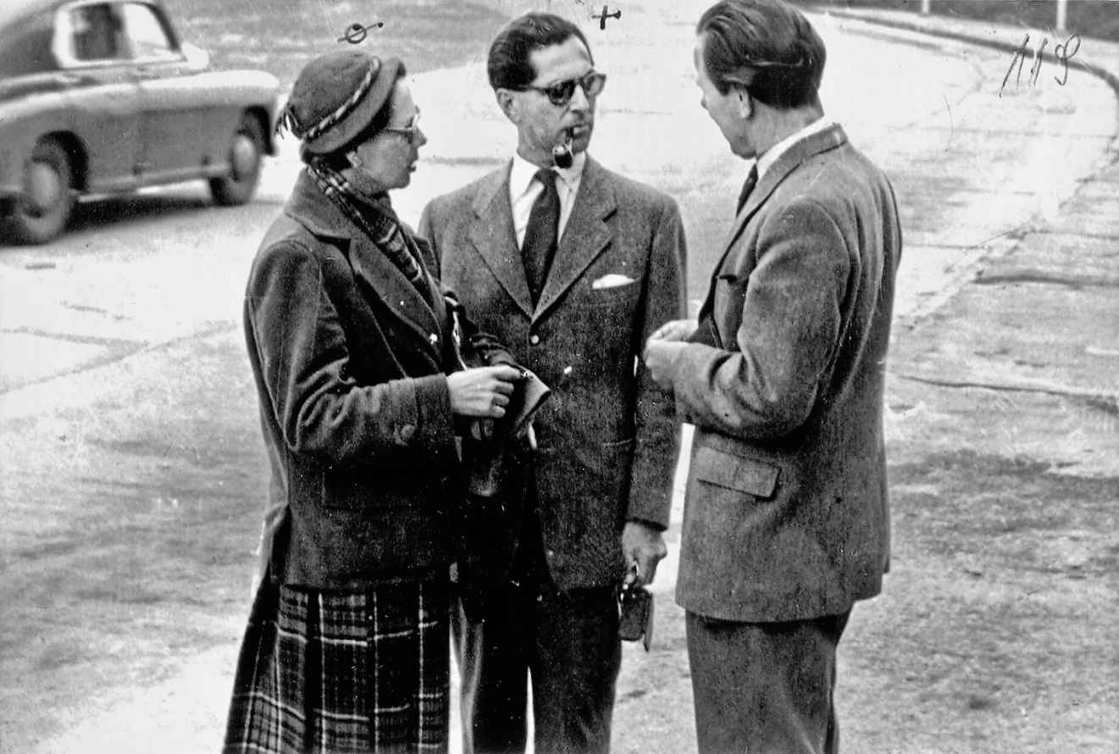

秘密警察以長焦距鏡頭偷拍我父母（父親在中間）。這張照片也是我在秘密警察檔案中找到的。

1952年4月30日，國際社（International News Service）的布達佩斯通訊記者紹特馬里·耶諾（Jeno Szatmary），遭嚴刑拷打之后簽署一份“招供”，說“安德烈·馬頓和他妻子在每周記者招待會上，傳送情報給美國公使館，我也在場”。紹特馬里還說：“他們把政治經濟事件、解散宗教組織、逮捕社會民主黨人等，都一一告訴美國外交官。”不久，他因胃癌未獲治療而飽受煎熬，死于牢中。

父母從不知道這位朋友兼同事被屈打成招，但紹特馬里遭逮捕把他們嚇壞了，其妻子為此而受的殘酷待遇更增加了他們的焦慮。她曾是無聲電影的明星演員，卻被驅逐進“不受歡迎者”的集中營。

在未發表的回憶錄里，媽媽生動地記下了那一刻。“緊張的氣氛幾乎令我們窒息。至此已很清楚，我們是死路一條，下一個輪到的就是我們……夜復一夜，我們睜眼躺在床上，壓低聲音，計劃潛逃。安德魯和我，即使加上兩個女孩，活著逃離可能并不是一件太難的事。但還有安德魯年邁的父母，既不能留下，又恐怕承受不了逃亡路上的種種風險。我們已被逼入絕境，別無退路了。”

當然，朱莉和我對家中這生死存亡的境況一無所知。現在回顧起來，真感到驚異，我們姐妹當時的生活竟如此正常。只要父母在身邊，孩子可以適應任何環境，我們姐妹就是這么想的。等到我終于讀到檔案，才意識到父母為這“正常狀態”付出了多大代價。外交官阿爾伯特·希勒（Albert Shearer）的美國妻子卡蘿爾·希勒（Carroll Shearer）不久前出版了回憶錄，其中記下了她親眼目睹的我父母的絕望。她是在2007年寫的，其中寫到我母親給她打過一個緊急電話。“有一天，一位從事新聞工作的匈牙利朋友約我在捷巴德碰頭。那是個飲茶的時髦場所，我感到驚訝，但很高興。我對她很欣賞，所以我的好奇心高漲。我們閑聊一陣后，她終于開口：‘卡蘿爾，我有個很認真的請求。’我的想象力不夠豐富，根本預想不到她想說的。‘能不能請你把我的兩個女兒帶出國？’我好長一段時間驚愕無言。我知道我必須說不，但又不忍心，也不會急中生智來設法婉拒。她繼續說：‘我想安德烈和我將很快被捕，我就擔心孩子們。’”

“她丈夫也是新聞人，很出色。她告訴我的無疑是事實。終于，我給了最直接也是最誠實的答案。‘伊洛娜，如果我照你的愿望辦，我會危害整個美國公使館。我知道，秘密警察一直在等我做犯法或愚蠢的事。天知道，我每天都處在誘惑的包圍之中。’偷運那兩個小孩，要么藏在我汽車的行李箱里，要么裝入外交郵袋，實在是無法保住秘密的。”[1]

母親會想到——即使是這想法本身——放棄女兒，為了讓她們謀得生路，這真叫我大吃一驚。這個新發現使我改變了對她的印象，但已為時太晚，我已經沒法再跟她談論此事了。我贊美她愿意作出這樣的犧牲，又驚栗于她必須作出這樣的選擇。另有一個想法在我腦中浮現：倘如希勒太太真把我們帶出去，在不同的外交職位上把我們撫養成人，我們又會變成什么樣呢？（阿爾伯特·希勒，于1952年被宣布為不受歡迎者，必須在二十四小時內離開匈牙利。之后，他繼續他杰出的外交仕途，曾擔任駐捷克斯洛伐克大使。）無論是怎樣的保證，都不能滿足我父母對安全的渴望。

另一方面，父親還在不顧一切地搜尋出路，以保全家團圓。我是幸運的，其時還年幼，不懂一個愁字。我的童年早期受到層層呵護，我對父母的困厄視而不見。

在那段糟糕的歲月里，美聯社駐維也納的通訊記者理查德·歐里根，設法替爸爸找到一個蛇頭，是一名以薩爾茨堡為基地的軍隊間諜，外號叫“法國人”。他愿意幫忙，問題是先要交錢——大大超過我家能負擔的。歐里根擔心自己在這地下交易中牽涉太深。他在1952年10月29日寫給美聯社在紐約的總經理弗蘭克·施塔澤爾（Frank Starzel）的信中說道：“在感情上，我真想幫馬頓。但理智告訴我，如果馬頓在一切還沒有太遲之前，先停止為我們工作，再給自己找份其他工作，好好待著別走，這樣會更明智。逃離的風險日益增加，成功的潛逃越來越少。我不知道［馬頓］確切需要多少錢。冬天將臨，無論如何，他必須等到春天。現在，費用大約是一千五百美元一人，這意味著他可能要向美聯社預支三千美元，而前提是他設定的逃離隊伍只包括他自己、妻子和兩個小孩。到了春天，費用可能會更高。”

施塔澤爾回復：“如果我認為此計劃有成功的可能，我愿意批準三千美元的預支。如果還要增加很多，我就會再斟酌。我非常懷疑［馬頓的］處境會因辭職而獲得改善。相反，他可能因此而蒙受更多懷疑。此外，他不大可能在別處獲得同樣的聯系渠道。”

那年夏天，父母讓我們留在家中，他們自己沿多瑙河作一日游。我們姐妹知道，這次旅行不同于以往的假期郊游。到了傍晚，他們仍沒歸來，我固執地坐在我家樓梯的底部等候。我記不得到底是誰說服我放棄守候而回到床上；我想一定是“夫人”，但我實在記不得那狡猾、急躁的女人的任何善舉，哪怕是一次。

他們到第二天才返回，既沮喪又傷痕累累，頭和胳膊都有繃帶。實際上，他們是去多瑙河邊的村莊找一名水手。聽說，他曾利用布達佩斯和維也納之間的輪船，把人藏在箱中偷運出境。夜幕降落，父母的汽車在陌生的道路失控，翻入一道八英尺深的水溝。母親事后回憶：“我暈過去一分鐘。過后，我想自己一定傷得很重，因為我渾身是血。一名路過的司機停下，急切地俯身檢視我，卻找不到任何傷口。突然聽到安德魯的呻吟，我才發現身上的血原來是他的。他手腕上的一根動脈斷了，幾乎神志昏迷。我們帶他去看當地醫生，我跟在后面的政府卡車里，但鄉村醫生無法妥善治療［你父親的］傷口。等到他能上車，我們就乘計程車返回布達佩斯，直奔醫院。”

父親最后的“外國新聞人”同事“安德拉希”，1953年1月11日向秘密警察報告，他無意中聽到我父親在捷巴德說：“每個人都膽戰心驚。受人尊敬的文化人、科學家、藝術家和醫生，都被迫發表光怪陸離的聲明，以擁護黨。”

1953年1月21日，根據紹特馬里的“招供”和父親對匈牙利“具有攻擊性和破壞性的報道”，內政部“建議以幫助美國刺探情報的罪名，逮捕安德烈·馬頓”。

然而在1953年3月5日，奇跡發生了。斯大林去世了。

我對那天的記憶是城市中異常安靜。工人放下了工具；有軌電車和公交車尖叫著戛然停下；我們幼兒園里，大家圍成圈，默立以表尊敬。母親記得在隨后的數天里，“八年都不敢說心里話的男男女女，現在與朋友們公開討論……人們守在收音機旁，又匆匆趕去鄰居家，通告最新的消息。街上和咖啡屋里，笑聲和笑話不斷”。父母祝賀自己：他們度過了最黑暗的時日。

但在布達佩斯，拉科西仍在執政，仍然危險。父親放棄了多瑙河的水手，但仍在與“法國人”聯系。

1953年4月2日，歐里根又寫給施塔澤爾一封信，要求閱完即“銷毀”，幸好施塔澤爾沒有履行那個要求。

布達佩斯世界和平理事會的邀請肯定使事情變得復雜了……有關方面希望在大約相同的時期，將馬頓弄出來。

就馬頓而言，我相信只要他仍在那里，我們就應該保護他的職位。我認為，繼續把馬頓當作我們駐布達佩斯的通訊記者很重要。如果馬頓需要幫助，我們才會派遣第二名記者。

昨晚非常意外地接到馬頓打給我的電話。（他問我是否收到他需要“藥”的來信。我回答，此事已在操辦之中。收到如此露骨的電話，我感到震驚。）

馬頓的逃離對美聯社的影響：……我們可從這里發出消息，說他顯然已從布達佩斯消失，只能假定他已被捕。

他嘗試潛逃時，仍有被捕的可能。

依我看，無論何時被捕，他都將被迫發表聲明，涉及他與美英使館人員的接觸，以及他曾寫信給美聯社和我，討論有關逃離的事項。

就我個人而言，我真希望他在原地能夠愉快。但據我的一連串的訪客和他打來的電話顯示，他已嚇得要死，在祈禱盡快發生點什么事。不管如何，至少在和平理事會結束之前，我認為他是安全的，也可能持續更長時間，如果共產黨不想放棄他們所期待的理事會的宣傳效用。

同時，美聯社總經理也下了決心，不愿再卷入我們的逃離計劃。總經理施塔澤爾指示歐里根：“不管是你，還是美聯社的其他代表，都不應參與此類活動。無論是以何種方式，它都會讓這個組織丟臉，或使我們陷入危機。”

斯大林不在了，但數千特務和告密者所操縱的恐怖機器仍在運轉。沒人發布指示，讓那些敬業的辦案人員撤銷馬頓夫婦的檔案。

1953年7月4日，天外救星（deus ex machina）突然出現，為我們解了圍。斯大林死去的四個月后，拉科西在特別國會會議中遭到罷免；斯大林“最好的匈牙利學生”，被迫將權力移交給溫和的共產黨改良派納吉·伊姆雷（Imre Nagy）。有記錄透露，在此之前，拉科西被召到克里姆林宮，為失去黨和人民的支持而受到嚴厲批評。納吉以開創新時代的諾言接任新職，發誓將終止強迫性工業化、農場集體化和“不可靠分子”的下放。他談論“社會主義法治”，以及重新審查政治性逮捕和定罪的必要。尤其是，他保證將做得比拉科西更好——盡管沒有指名道姓。他受人憎恨的前任并沒有退得很遠，只與納吉互換了交椅，仍是黨的第一書記，讓納吉擔任總理。克里姆林宮里的斯大林繼承者們，相互之間仍在鉤心斗角，便在兩面下注。

父母當然報道了這個戲劇性變化，為匈牙利，也為他們自己的命運。母親記得：“［國會的］走廊上，男男女女熙熙攘攘，共產黨人和黨外人士彼此擁抱。新聞記者和政治家們把安德魯和我擠到墻壁，向我們祝賀。他們已有好幾年沒敢跟我們講話，哭泣著抓住我們的手：‘你們是對的！你們現在安全了，你們的煩惱已經結束！’我在走廊看到納吉，走到他跟前，帶著感情說：‘恭喜你！’……他搖搖頭，從眼鏡鏡片后面憂心忡忡地凝視我，懇求道：‘請不要過高地評估此事。’”

過后，父母匆匆趕去看拉科西，只有兩名警衛的陪同。看見他們，拉科西停下腳步。母親記得：“我接受了他伸出的胖手，問他：‘你好嗎？’他邊笑邊回答：‘我什么都好！’得意洋洋的，他旋即走下大理石樓梯，消失了。”

那年傳統的美國獨立紀念日慶祝晚會，在公使雷芬達爾寓所舉行，別有一番滋味。父母感到，隨著拉科西的罷免，他們像是在慶祝自己的解放。結果卻大失所望，這只是暫緩行刑。

對拉科西的受害者、我父母的同事紹特馬里·耶諾而言，這來得太遲。1953年11月26日，紹特馬里的遺孀打電話給我父親。根據秘密警察監聽的詳細記錄，她在哭泣聲中告訴我父親，她丈夫4月6日死于牢中。我父親問：“怎么死的？在哪里？”寡婦嗚咽著回答：“他們什么都不告訴我，只講了尸體埋在哪里。”她號啕大哭：“啊，我的上帝！我不想活了，我再也不能忍受了。以前，我之所以忍受，是因為我想再見到他，我在為他而活。現在，什么都完了。我該做什么？我該怎么辦？”

“他們不給死亡原因？”我父親問。

“死亡原因？”寡婦反問，“就是他們殺死他的！在他們手里，他做了一年囚犯，迄今已死去六個月。他們現在才來告訴我，我再也不能忍受了。”她一直哭泣。

“你必須平靜下來。”我父親說。

“我請你務必幫忙，你有一輛車？”她問。

“是。”

“星期天，”她繼續，“你愿意將我送到墓地，再幫我找到他的墳墓嗎？”

“當然。”我父親回答。

所以那個星期天，我父親陪著那位寡婦去尋找紹特馬里的墳墓，而她丈夫的供詞卻是政府指控我父母的依據。這一小小事實，幾乎埋葬于秘密警察成千上萬頁的文件之中。它令一名小孩感到自豪，勝過其他任何遺產。

納吉·伊姆雷可能希望迎來一個富有人性的新社會主義，但拉科西的追隨者仍在掌管秘密警察。1954年2月5日，秘密警察再一次向內政部長提出要求：“逮捕和審訊美國公使館最活躍的特務安德烈·馬頓……我們之前曾幾次申請許可，施以保護性拘留，但都遭拒……馬頓繼續保持著與美國公使雷芬達爾密切的私人關系。”

克里姆林宮里面，斯大林的繼承者之間的權力斗爭仍在風雷激蕩，其結果將塑造冷戰的進程。同時，父親卻向他的敵人提供了彈藥。

1954年7月14日，父親坐在飾滿精美壁畫的堂皇的國會會議室。他從筆記簿上撕下一張紙，寫上“看看你是否能幫我取得一份今年的國家預算”，然后遞給“安德拉希”。這名特務多年來一直在等候這樣的字條。政府剛剛宣布，那年的預算——經濟已變得一團糟——將不再發給媒體，新聞記者只能在國會里閱讀，不可帶走。“安德拉希”告訴我父親這一新決定，一貫輕視這位“同事”的父親回答：“嗯，如果不分發，我就去偷一本。”隨后，他閑逛到預算本子疊得高高的桌子邊，順手拿起一本，悠閑地夾在腋下，快步走出國會。

自由廣場上的美國公使館，離國會僅幾分鐘的步行路程。父親走這段路時，后邊就有人跟蹤。海軍陸戰隊警衛揮手讓他進去，他乘坐特別電梯，直達位于二樓一角的公使辦公室。在這里，他感到安全；雖然有暗藏的麥克風，定期安檢也會發現和排除這些監聽器械，但麥克風不能記錄文件上的日期和名字。公使辦公室的人員都知道，不能大聲說出敏感內容。父親帶著預算本子抵達時，經濟參贊湯姆·羅杰斯正好也在。“他讓我查看了其中的價格和生產效率，因我在準備一份國務院報告。我還問他是否可以留下看幾天，他也答應了。”數天后，羅杰斯歸還了預算本子，父親也寫了自己的新聞稿，是一篇他的美國讀者幾乎漠不關心的報道。然而，羅杰斯又通過安全的外交郵袋，送了一份拷貝去華盛頓。至少，他以為是安全的。

讀到這里，我為父親的不負責任感到吃驚。他不認為他的“順手牽羊”是偷竊，但至少是一項挑釁行為。通過將它交給美國人，父親奉送給了敵人一直在等待的把柄。由于這一魯莽、逞能的舉動，他的一家將付出沉重代價。

秘密警察終于取得一項對父親的具體指控：“偷”政府文件，將之交給敵人。但父母一直到很久之后才懷疑，提供最具破壞性“證據”的，既不是我們危險的法國家庭教師，也不是“安德拉希”，而是一名已變成秘密警察特工的美國人。

美國陸軍準尉理查德·格拉斯佩爾（Richard Glaspell），憑借在第二次世界大戰太平洋戰場的戰績而獲銅星勛章。他1918年8月9日出生于俄亥俄州克利夫蘭市，由妻子米米（Mimi）、兒子格雷戈里（Gregory）和女兒克勞迪婭（Claudia）陪伴，在1952年11月抵達布達佩斯。他的征兵記錄將他入伍前的職業登記為“室內裝潢師／櫥窗設計師”。我不清楚，秘密警察何時開始脅迫準尉格拉斯佩爾。陸軍希望埋葬這種令人尷尬的丑事；非家庭成員想獲取軍人記錄，要受很大的限制。格拉斯佩爾的子女從不知道他們的父親在布達佩斯到底遭遇過什么，而如今他們也都已不在人世。

格拉斯佩爾是被陸軍踢出去的，沒有獲得新任命，甚至沒有養老金。這是他家唯一在世者——他的兒媳孔奇塔·格拉斯佩爾（Conchita Glaspell）告訴我的。他已去世的妻子米米知道多少，我再也無法發現。仍然活著的只有格雷戈里的遺孀和兒子，他們都不知道格拉斯佩爾沉淪的起因，只知道他在布達佩斯過得最愉快，也在那里葬送了前程。2008年，他那位在中學任心理咨詢師的兒媳告訴我：“上司對他失去了信心，他提前自布達佩斯歸來，一直沒有其他任命。”

美國人提供了針對我父親的關鍵證據，這一定傷了他的心。父親在他回憶錄里故意含糊其辭。父親寫道：“此類故事都差不多，外國人與本地女人發生曖昧關系。她可能是秘密警察的雇員，也可能是被脅迫的。然后，通過單面透視的鏡子取得他們在床上的照片，如同出賣我的人所遇上的［強調語氣］，他是被勒索的……”父親這樣結束這痛苦的話題：“如果不加上這條說明，這幅圖畫是不完整的。在我的案件中扮演卑鄙角色的人，既不是外交官，也不是布達佩斯美國公使館的匈牙利員工。”

父親被逮捕的那個晚上，父母正好與格拉斯佩爾的上司、軍事參贊哈里·菲爾茲（Harry C. Fields）一起就餐。很可能，這也是逮捕一事進行得萬無一失的原因所在。我們安全離開匈牙利后，父親得以獲悉格拉斯佩爾的真正身份，并透露給他最親密的美國朋友湯姆·羅杰斯。羅杰斯在2008年向我確認道：“是的，格拉斯佩爾把我給國務院的報告交給了秘密警察，其中就有你父親提供的1954年匈牙利預算。”這個“被偷”的預算，再加上有機會竊取公使館機密者所提供的其他證物，構成了我父母案件的核心證據。

厄內斯特·納吉也從我父親那里得知格拉斯佩爾的背叛。他說，冷戰期間所有外交人員，都曾接受應付脅迫的訓練。他記得“幾年前，我被卷入一宗類似案件。公使館一名秘書與匈牙利醫生墜入愛河。不久，秘密警察拿出照片威脅，逼她參與間諜活動。她直接找克里斯·雷芬達爾，講清來龍去脈。第二天一早，雷芬達爾叫我——我是職位最低的職員——開車把她送走。按照預定，我把她交給已等在邊境的維也納大使館人員。她以后有個完整的外交生涯，直到體面退休。這歸功于克里斯·雷芬達爾，他在公使館營造出互信氣氛，促使那女孩自愿開口。”但理查德·格拉斯佩爾選擇了一條不同的路，從而向華盛頓的冷戰敵人提供了最珍貴的禮物：對敵方機密的滲透。

這里我必須談談我對父親行為的反應，我是第一次獲悉其中詳情。爸爸可能不知道格拉斯佩爾，但他很清楚，他處在不間斷的監視之中。與美國人分享限制文件已超越記者的責任，從冷戰的角度看，更容易被解釋為間諜行為。爸爸為他不顧后果的傲慢，付出了極大代價。

不利于父母的證據在不斷累積，秘密警察在等候逮捕他們的許可。斯大林和拉科西都離開權力中心的那一年，年終嘉言是美聯社總經理弗蘭克·施塔澤爾發來的賀電：“最溫暖的圣誕節祝賀，給你和你的家人。對你在過去一年中不顧多重壓力仍有持續的優異表現，我表示最深切的感激……衷心祝愿新的一年幸福快樂、事業成功。”

[1] Carroll Russell Shearer, The Great Adventure (Lunenburg, VT: The Stinehour Press, 2007), pp. 36–38.

# 第六章 緩刑

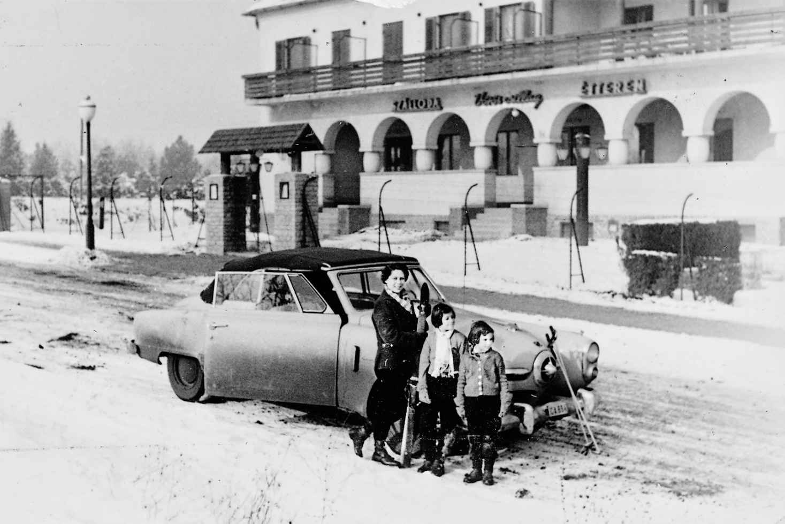

父母被捕前，合家相聚的最后一天是在布達小山上試用新滑雪板。

斯大林在1953年死去，我的父母在1955年被捕，這中間的歲月我記得是段幸福時光。無論是在家里，還是在學校和朋友的小天地里，緊張氣氛都有所緩和。但對“夫人”和她的告密搭檔——我們的門房普利格爾太太（Mrs. Priegle），我沒有增加點滴的好感。普利格爾太太骨瘦如柴，總帶著一種因生活不順而怨天尤人的神情。每天早上，她來打掃衛生，收集我父母用過的咖啡渣以便回家再用，我都盡量避開。在我們的世界里，大部分成人看起來輕松許多，耳語少了，笑聲多了。我家的匈牙利訪客也有所增加。祖父母突然收到移民許可，母親由此特別高興，父母開始打掃裝飾起我們的公寓。根據秘密警察檔案記錄，“夫人”和普利格爾太太匯報說，這是我們計劃逃亡的假象。

但真實的情況遠為復雜。那一年，發生了一場四人的混合對抗賽。這在我父母的生活中舉足輕重，我則要到數十年后才得以弄清。它涉及英國經濟參贊杰拉德·辛普森（Gerald Simpson）和他妻子佩吉（Peggy）。我記得，辛普森太太有點冷若冰霜，但很美麗，一種蒼白的、英國玫瑰式的美。她與我那機智而喜怒無常的母親截然不同。父親曾提及，佩吉在二戰期間開過救護車。我感到驚奇，她是如此拘謹整潔的淑女！辛普森家有個女兒，叫托妮（Toni），像她媽媽一樣漂亮，但也同樣咄咄逼人。

我家安全抵達美國后，大約在我十三歲那年，我聽到一條駭人聽聞的消息——是我母親說的，關于她自己的婚姻。她告訴我，父親在布達佩斯時曾與辛普森太太相好，幾乎導致父母婚姻破裂。她在回憶錄里解釋了她是如何發現這段戀情的：

“那是在英國使館的英女王生日聚會上。客人聚集在花園，一邊啜飲香檳，一邊聊天……我站在人群中，可以看見安德魯［爸爸］和［佩吉］在不遠處交談。他們在講什么，我聽不到，但見安德魯伸手把一只昆蟲從她肩膀上拂走。他的手一碰，她的臉就漲得緋紅。我凝視著，為她的失態而感到驚訝。哦，我明白了：她已墜入愛河。”

我第一次感到父母之間的不對勁是在1954年夏天。我們陪祖父母去火車站，開始他們赴澳大利亞的長途旅程。很顯然，父親與他父母的別離是痛苦的。我牽著他的手，向開往維也納的火車揮手告別。但母親只冷冷陪伴在側，為什么不安慰他呢？我感到奇怪。其實，她是在怒火中燒。她的憤怒，差點令祖父母取消他們期待已久的旅行。

媽媽寫道：“我公公覺察到我與安德魯的疏遠。在這么擁擠的公寓里，怎么可能保密呢？他支支吾吾地問，如有必要，他仍可以改變計劃留下來，‘伊洛娜，你和班迪［父親的昵稱］出事了’。他以為我愛上了別人。‘親愛的，不是我，是你兒子。’他展顏釋懷了：‘嗯，一切都會好的，班迪會回來的，對他大度些。’我真想問他，他回來又有什么用？他傷透了我的心，我不要他了。”

祖父母離開之后，我們家最后一次去巴拉頓湖度暑假，住在提哈尼鎮的體育賓館。大部分時間，我套上汽車內胎在湖中劃水漂游。朱莉和我陪伴父親的時間多過陪伴母親，我們或乘帆船，或游泳。母親之后告訴我，她找到一封父親寫給佩吉·辛普森的情書，開頭寫道：“四天之后，我仍只想著你。每晚我去湖中游泳，總希望在水的一方找到你。”對這一細節，母親發出苦澀的嘲笑，因為父親討厭冷水，晚上絕不可能去湖中游泳。但最糟糕的背叛是他在情書里引用了她最喜歡的一行詩，厄內斯特·道森[1]的《辛娜拉》，“我一直忠實于你，辛娜拉，以我的方式”。

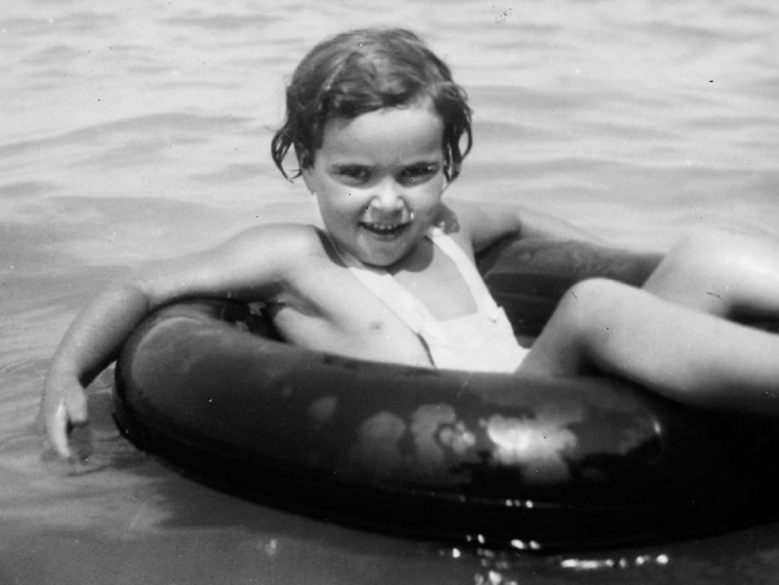

在巴拉頓湖最后一次合家度假中，這是我最喜歡的夏日消遣。對父母的婚姻紅燈和政府的逮捕計劃，我茫然不知。

母親公開一切時，父親請求饒恕，允諾與辛普森太太分手（她早已預定在夏天結束時返回倫敦），并當著母親的面把情書撕得粉碎。她以自己典型的夸張性格寫道：“但我從廢紙簍拾回每一片碎屑，小心放好，永遠留存……我對他永不寬恕，再也不信。”（諷刺的是，倒是秘密警察結束了母親這可笑的自虐。他們抄家時，把這些碎屑帶走以作研究，無意中為我們大家做了一件好事。）

在巴拉頓湖時，父母把我們短暫拜托給一位朋友，他們自己返回美國公使館參加獨立紀念日的慶祝會。母親在那里當面質問了辛普森太太，我可以想象這樣一幅畫面：感情夸張的匈牙利人，因為憤怒而滿臉通紅；保守、矜持的英國女人，由于冷靜而泰然自若。兩人在茵茵綠草地的邊緣相遇，盡管相互對視，卻裝作漫不經意。佩吉向我母親承認她愛我父親，但無意與他結婚。她沉著地告訴我母親：“我已有一個丈夫。”母親質問：“那我怎么辦？”辛普森太太回答：“你嘛，跟安德魯一起十年，無疑已得到足夠的幸福。”在我成長過程中，母親常跟我嘮叨這幾句話，可能在為我打預防針，以免受男人的欺騙；又可能在給我潑冷水，因我對父親有英雄崇拜情節。她在這兩件事上都沒有成功，但這些話卻深深鐫刻在我的記憶之中。

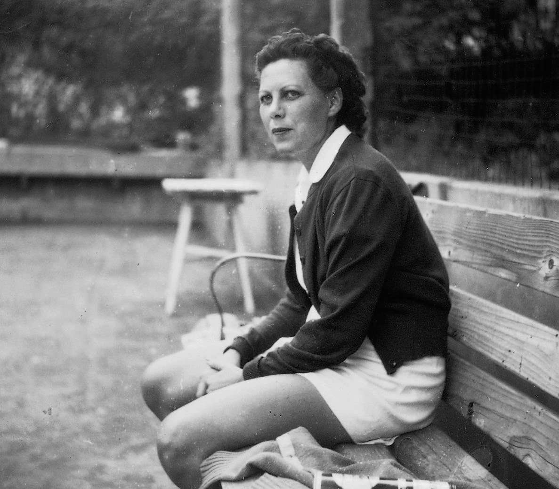

1940年代，媽媽身著網球服。她的球技不錯，撲克牌技更精彩。

后來辛普森一家離開布達佩斯，父母再沒有聽到他們的消息。我總把他們看作是時髦、美麗而危險的一對，像黛西和湯姆·布坎南[2]一樣，輕率走過場，卻留下破碎的陶片。“再見，祝您好運！”是佩吉·辛普森送給我母親的告別語，但母親再也沒有徹底恢復她已受傷的自尊。

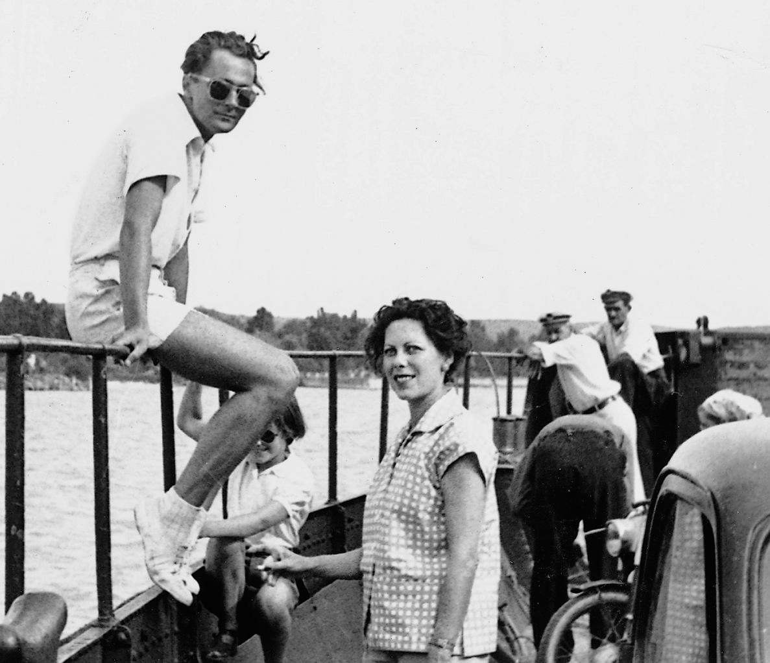

拉約什、朱莉和媽媽，在巴拉頓湖畔——父母被捕之前的夏天，他們的婚姻幾近破裂。

父母窮于應付他們之間的家庭戲劇，我們姐妹則經常被留給朋友兼橋牌伙伴切里·拉約什（Lajos Csery）來照看。他是一個理想的保姆，高大、矯健、帥氣，三十歲出頭。看起來，他更像個大孩子，跟我們一起玩游戲，那些游戲是我父母絕不會放下身段跟我們玩的（我記得有個游戲他稱之為“Panzerfaust”，反坦克火箭筒。他飾演德國狙擊手，我倆是敵方目標）。身穿白色網球衣，黝黑的長腿、催人入眠的藍眼睛，還有完美鑿成的五官，他真是英俊。父母之間的緊張關系日益明顯，拉約什也在我們生命中變得日益重要。有時他來的時候，只有母親和我們姐妹在家。我們都喜歡他。

我如今在秘密警察檔案中讀到，父親的不檢點令母親如此傷心，她竟寫信給她以前的未婚夫，一名現居澳大利亞悉尼的醫生。她請求他的寬恕，因為她當初拒絕了他。“我與一個陌生人過了十一年不愉快的生活。”秘密警察一定讀得津津有味，其中一位在信封背面寫下：“看起來馬頓家的狗屎沾上了電風扇，與辛普森太太有關！”

布達佩斯外交社區溫室般的世界里，到處傳說著辛普森太太與馬頓的流言蜚語。湯姆·羅杰斯指出：“唯一令我驚奇的是，我聽說你母親竟找到了寫給佩吉·辛普森的情書。你父親一向是非常小心謹慎的，我實在弄不明白。”母親讓拉約什長時間陪她，以此來懲罰父親。他們最危險的敵人——斯大林和拉科西——似乎都已被挫敗。他們可能是在放縱過去因險惡處境而一直壓抑著的私人激情。

整個夏天，父親都在討好母親，哄勸她走出冷淡和懲罰性的疏遠。檔案中的一封信令我不禁熱淚盈眶，同時也很是羞愧。他在暑期的一次分離中，用他們互通款曲的英文寫道：“最親愛的寶貝，最偉大的妻子！原不想在這個短暫的星期中打擾你，但星期天我在床上發現你的字條，令我感動不已……孩子們是小天使，處處幫忙，尤其是卡蒂。朱莉每天早上給鮮花澆水，一切都在模仿你……你好嗎？希望一切順利。如有時間，請不要忘記，沒有你，我已寂寞得要死，我需要你、渴望你。”信紙的邊緣，一位秘密警察潦草地寫下幾個字：“悔改的罪人！”

秘密警察從沒間斷他們的監視，詳細記載了在我們9月回學校后，父親留在巴拉頓湖的孤獨生活，他“在考博什·安德烈[3]太太的陪同下，度過了大多數下午。他們每天去不同的游樂場、咖啡屋、餐館和海灘。我們注意到，他們在體育賓館的其他客人面前相當矜持，到了外面，他們的行為就變了樣，例如，挽著胳膊散步，貼身而坐，親密交談”。有好幾頁的文件，詳細記錄了他們在哪里用餐、吃什么菜肴（我知道父親不碰啤酒，但他確實與考博什太太一起喝了啤酒），甚至他們的車速。“馬頓太太和兩個小女孩再次出現后，考博什太太就消失了。”這是秘密警察的結束語。

讀到這些1954年夏天和秋天的監視記錄，我該感到震驚嗎？恰恰相反，我松了一口氣，父親能收藏一些美好回憶，可以支撐自己應付那些即將來臨的漫漫長夜。

他與這名女子共度了一些輕松時刻。根據監視者的記錄，她“在二十五到三十歲之間，金發梳成波浪式，中等身高”。她在湖邊通常穿的是“綠色短褲，白襯衣，白色網球鞋”。我非常內向的父親與她一起挽臂散步，“一邊喝著啤酒、葡萄酒和干邑，一邊忙于親密交談”。這是父親的形象中，我從沒見過的一面。

秘密警察1954年9月30日的監視報告中對父親所作的描述，使我有種怪異的感動：“依據外表上的觀察，我們可以說，他是個鎮靜、堅決、彬彬有禮的人……他游泳很棒，喜歡女人，對煙斗愛不釋手。”（我真想念他的煙斗的濃郁香味。如今，當在大街上捕捉到一絲如此香味時，我會情不自禁地尾隨其后。）

爸爸已在擔心監視。秘密警察報告，“他坐進汽車，總要四處張望，以確定沒人跟蹤。然后，他先開車拐過街角，轉個圈，才奔向目的地。有時，他把車停在喬鮑街和馬柔斯街（Maros Utca）交界處的市場前，走出來東張西望，再回到車上。晴天里，他干脆降下敞篷以便觀察任何尾隨者。盡管公寓里有兩條電話線，他還是經常到公共電話亭打電話”。如果他認為這些簡易防范能發揮作用，父親真是大大低估了秘密警察。

在“家庭關系”一欄，秘密警察在1954年9月寫了有關父親的報告：“他的資產階級出身也反映在他的家庭生活中。他與妻子的關系看起來是虛偽的，他經常有其他女人的陪伴。這與他的父女關系，形成強烈的對比。顯而易見，他寵愛女兒。他會頻頻停下為她們買糖果和其他小吃。在大街上一起行走時，他總是攙著她們的手。當妻子和女兒在巴拉頓湖與他重聚時，他擁抱和親吻兩個女兒。”

我們姐妹是多么幸運啊——對圍繞我們的雙重斗爭一概不知，不聞不問。父母之間發生復雜的婚姻危機；他們的宿敵拉科西·馬加什和取而代之的納吉·伊姆雷，也在進行生死攸關的權力斗爭。

即使幼兒園的兒童，也要在1954年12月21日慶祝蘇聯紅軍“解放”我們十周年。我們必須背熟詩歌，排練向蘇聯致謝的歌曲，為全校的集會做準備。父母應邀參加在德布勒森市舉行的國會特別會議，那是位于匈牙利東北部的一座歷史名城。一百年前，科蘇特·拉約什（Lajos Kossuth）就在那里宣告，匈牙利從哈布斯堡王朝的軍隊手中獲得獨立。這是改變我們命運的一天，父親這樣描述他的回憶：

“我們［外國記者］只有屈指可數的幾個人，被小心地隔離在一輛專用汽車里……氣氛很輕松，這是個喜慶時刻，沒人預料到會有超越應景的報道。我們真是有眼不識泰山……拉科西是主要發言人……在有一百年歷史的加爾文派教堂……這是一個邪惡、刻薄、好戰的演講，聆聽的議員們像是一群受了驚嚇的綿羊。”[4]短暫的改革期，就此宣告結束。

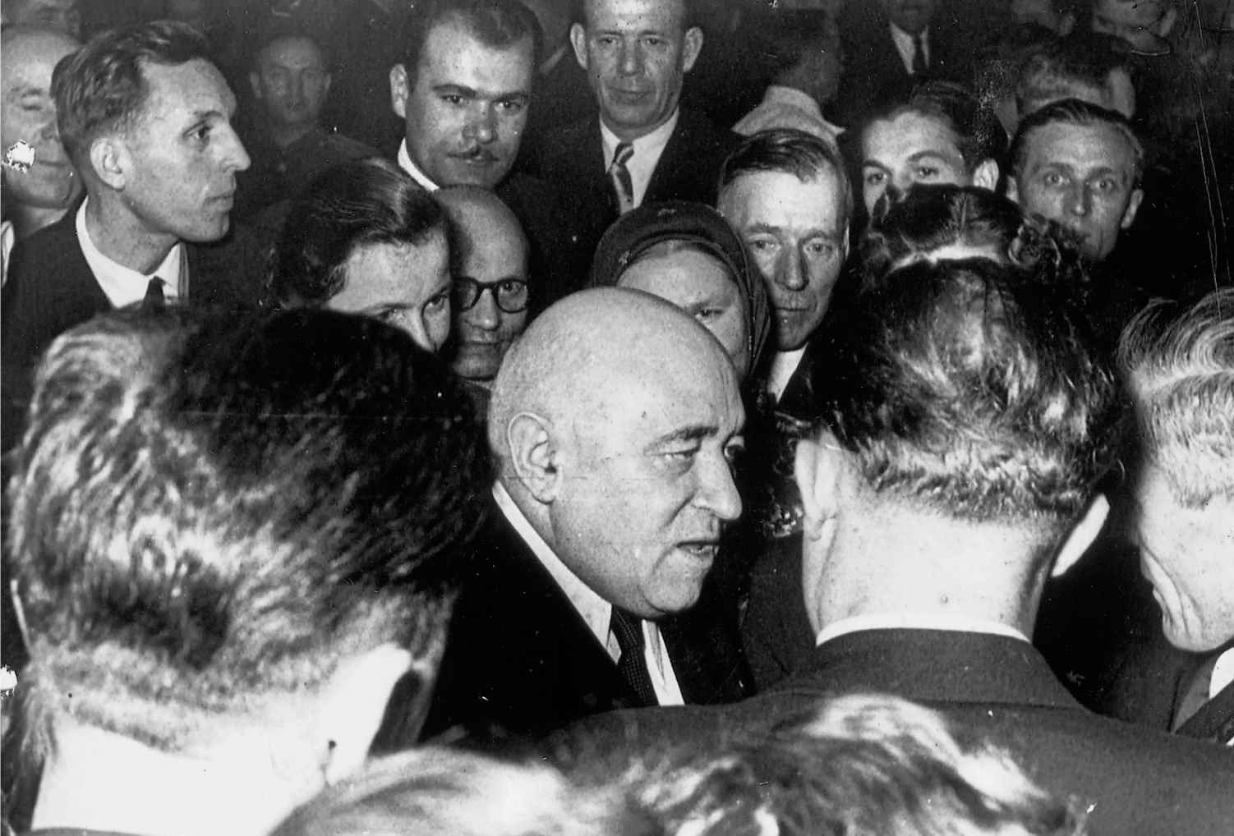

匈牙利最受人鄙視的第一書記拉科西。他討厭我的父母，并下令逮捕。這是我父親在1954年德布勒森黨代會上用暗藏的相機悄悄攝下的。

會議結束后，在德布勒森市歷史悠久的碧卡賓館，所有記者應邀出席官方招待會。納吉·伊姆雷缺席，除了官方名義，他實際上已是一個半死人。東山再起的拉科西離開招待會時，我母親和父親趨前見他。拉科西看見他倆，卸下他通常敦厚的面具，未等他們開口就予以打斷。“我為什么要與你們談話？”他的下顎挑戰式地向前突出，咆哮道，“橫豎你們是不會報道真相的。”父親保持著他的沉著，但母親一下子愣住了，她從沒見過如此憎惡的表情。父母那時就明白了，斯大林的黨羽拉科西·馬加什重新掌權，改革家納吉·伊姆雷將不是唯一的受害者。

那一年，我們有個精彩的圣誕節，也許是有史以來最好的。父母在維也納、倫敦、紐約的朋友和同事一定意識到，拉科西的再次崛起將意味著什么。這興許能解釋，為什么我們姐妹在圣誕樹下能找到如此慷慨的禮物。我口述，父親打字，給在墨爾本的祖父母寫了封信。“我們過了一個豐盛的圣誕節！我得到的有：奧地利滑雪板，真正的滑雪靴，披著真頭發的玩具娃娃，我可以給她梳頭。還有許多許多其他禮物，要是把它們全部列出來的話，可真要花掉整個晚上。”關于家里的新鮮事，我在信中提供了這些細節：“朱莉開始留長頭發，長得惹爸爸生氣。他告訴她，一定得編辮子。于是，媽媽幫她編了小辮子，還系上兩條紅緞帶，看上去很漂亮。但媽媽替她梳頭時，她老是哭個不停。今晚，我會為你們祈禱。卡蒂。”

父母出席了雷芬達爾主持的新年夜晚會——在一座古老宮殿里舉行——他們跳舞，一直跳到凌晨4點，然后去了一家夜總會，再到離家不遠的法國大使住處共進早餐。晨光曦微時，他們仍沉浸在狂歡之后的喜悅中，開始步行回家。母親在未出版的回憶錄中寫道：“我們在結冰的人行道上躡手躡腳地行走。清晨的太陽照在白雪皚皚的大街，反射出閃閃光芒，我們互相牽手以防滑倒。對我來說，新年開始得非常順利，似是一個好兆頭。在那么多年的擔驚受怕之后，這真是一種美妙的感覺。我們走到自己公寓的樓梯口，看到一名老婦躺在冰上，便匆匆趕去扶起。她流著眼淚說，家人勸誡她不要在冰天雪地的日子出去，但她覺得非要參加凌晨的彌撒不可……安德魯把車開過來，扶她進去，再送她回家。他回來時，我愉快地迎接他。‘多幸運啊，做善事來開啟新的一年。也許，這一整年都將如意！’”

那年冬天一直下雪，太對我們姐妹的胃口了：一下雪，學校就放假，便有機會讓父親教我們滑雪，試用全新的奧地利滑雪板。但爸爸知道，他閑暇的日子屈指可數，媽媽對新年的冀望是不靠譜的。2月，我們的家庭女教師告訴秘密警察，我父親“變得更加小心，更加懷疑［‘夫人’］。譬如最近一個晚上，馬頓夫婦出去了，但半小時后，馬頓出乎意料地突然返家，在公寓里四下搜尋。近來當［‘夫人’］清早起床，馬頓會跟她進廚房，檢查她到底在做什么。她無意中聽到，他真想讓她走人。馬頓之所以變得這么多疑，［‘夫人’認為］是因為1月底，兩個便衣［秘密警察］來普利格爾太太的公寓［門房］約見［‘夫人’］，結果被馬頓家的女傭撞見。后者肯定告訴了馬頓夫婦”。

如果我父母解雇“夫人”，秘密警察就會失去他們最可靠的告密者。不過還有理查德·格拉斯佩爾，那個向秘密警察輸送情報的公使館內線。這位軍事參贊助理，不僅透露了我父親把1954年預算“借給”公使館，還檢舉我父親經常向公使館提供政治咨詢。（例如爸爸向公使建議，華盛頓應派一名“黑人外交官”來布達佩斯，以反擊針對美國種族歧視的宣傳。）

2月18日，負責我父親專案的秘密警察官員宣布，他們已讀完馬頓檔案的八大卷宗。他們為審訊我父親草擬了一個大綱，開頭就是一條駭人聽聞的指控：

馬頓是一名熟練的間諜，受的是資產階級教育，積累了眾多經驗，自解放以來，一直在從事敵對活動。他蔑視匈牙利人民共和國——她的人民和政治。

……我們的首次審問，計劃達到三項目標：

1.研究安德烈·馬頓的性格、抵抗能力、行為。

2.建立自霍爾蒂政權以來，他與盎格魯―撒克遜人的密切關系。

3.取得他為執行間諜工作曾聯絡和仍在聯絡的匈牙利人的資料。

“審問”備忘錄的作者鮑比奇·佐爾坦（Zoltan Babics）上尉總結：“審問將在彬彬有禮中進行。如果馬頓言語挑釁、態度傲慢，再作調整。”為了把我父親的案件套到美國人頭上，他們還計劃同時逮捕公使館一位名叫考波奇·貝拉（Bela Kapotsy）的翻譯。他是添加的砝碼，只為上演一出好戲。

幾乎到最后，秘密警察的首要目標仍是想把“熟練的間諜”轉化為雙面間諜。1955年2月10日的備忘錄寫道：“如果他愿意談，我們將招募并釋放他。”

[1] 厄內斯特·道森（Ernest Dowson，1867年8月2日—1900年2月23日），英國唯美主義詩人、小說家，其詩歌《辛娜拉》的第三節最后一行，成為科爾·波特的《吻我，凱特》的靈感來源。前者是“我一直忠實于你……以我的方式”，后者是“我一直真誠于你，以我的方式”。——譯注

[2] 黛西和湯姆·布坎南（Daisy and Tom Buchanan），美國經典小說《了不起的蓋茨比》（The Great Gatsby）中的人物，作者是司各特·菲茨杰拉德（Scott Fitzgerald，1896年9月24日—1940年12月21日）。此書堪稱美國社會的縮影，描述1920年代美國人在歌舞升平中空虛、享樂、矛盾的精神風貌。——譯注

[3] 考博什·安德烈（Endre Kabos），父親的朋友，曾獲得三塊奧林匹克擊劍金牌，1944年在布達佩斯的強制苦役旅中死于一次橋梁爆炸。

[4] 父親這次和其他的講話，均引自他的監獄回憶錄《遭禁的天空》（The Forbidden Sky），波士頓Little, Brown出版社，1971年。

# 第七章 童年的終止

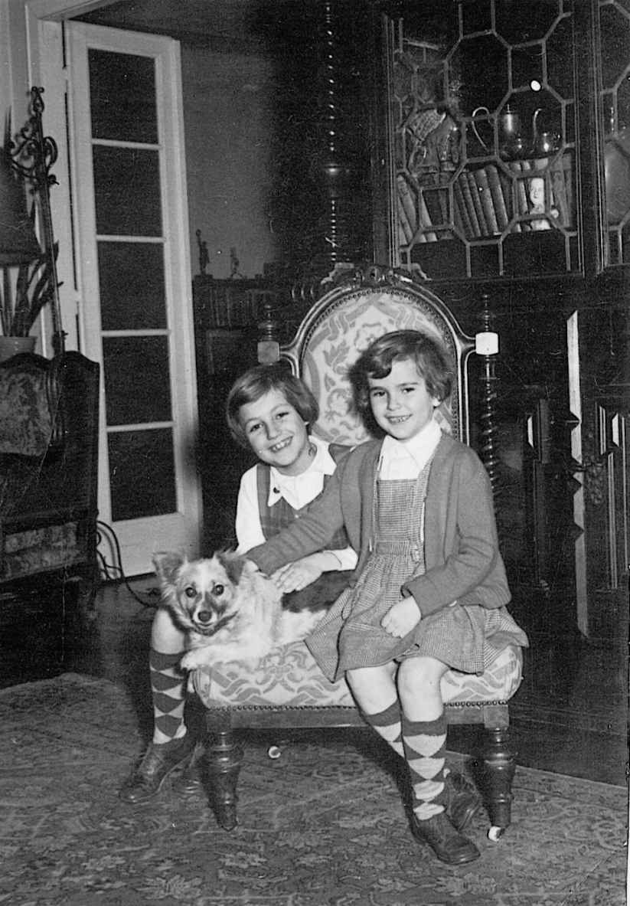

姐姐朱莉和我在布達佩斯公寓中，還有父母被捕前不久跟隨我回家的無主小狗。

1955年2月25日，我們姐妹合用的房間里，頭頂的燈亮了，母親像一個幽靈，在我們的床頭上方晃動。“孩子們！”她壓低聲音。我抬一下頭，復又倒下。她的聲音，既緊迫又疲乏，像是在哽咽。“你們必須起來，他們要搜查你們的房間。就是現在。”我迷迷糊糊剛好能看清誰是“他們”：黑憧憧的身影，五個或六個，在角落里擠成一大堆。他們后面站著“夫人”和普利格爾太太，手臂交叉在胸前。按法律規定，如此的抄家，她們這樣的“人證”是必需的。

母親說：“睡到我們的床上。”我們緩緩醒來，一位搜查者已躍躍欲試，像悄悄追蹤大動物的獵人，把刀子插入我們常用的木馬搖椅。唰的一下，稻草屑從我擁有時間最長的玩具身上泄出；我們姐妹奔跑到隔壁房間，撲入父母的床鋪。我們迷迷糊糊的，都沒問爸爸在哪里。或者，我們已以某種方法臆測到了？“Elvitték”是“把他帶走”的匈牙利語，也是我童年經常聽到的詞。我弄不清楚那些人被帶去哪里，只知他們不見了，閑話免問。現在，父親也被“elvitték”，被帶走了。

那個可怕的夜晚剩下的幾小時，我已全不記得。繼續搜查的時候，我們姐妹肯定都睡著了。但這半夜2點至清晨發生的事，我被告訴過無數次，以致我覺得，我像是親眼目睹了父親的“被綁架”和母親的煎熬。秘密警察如何在我家翻箱倒柜尋找針對父母的“證據”，這些敘述是我童年生活的一部分。現在多虧了檔案，我得以重建起終止我田園詩般童年的那一天、那一夜。

那天，鵝毛大雪下個不停，我記得學校停課，我們過得很愉快——那是我們一家四口好長時間里聚在一起的最后一天。父母帶我們去布達的許多小山中的一座，試試我們圣誕節的禮物——奧地利滑雪板。這里是監視我們的秘密警察的詳細記錄，巨細無遺：

11點10分，馬絲恩（Marcine）［媽媽的代號］戴著滑雪帽，穿著棕色羊皮夾克、黑色滑雪褲子，手提購物籃，由小女兒陪伴，離家沿喬鮑街走去市場。她們在里面待了大約一分鐘，又去了馬柔斯街轉角處的另一家市場，又花了十分鐘，隨即返回她們的公寓。

12點20分［我母親］穿戴照舊，跟丈夫和兩個小孩一起，離家前往附近的車庫，在那里上了他們的汽車。［我父親］坐在駕駛座，車速大約每小時五十至六十公里，去了諾馬法旅館。車停后，大家下車，穿上滑雪板。他們滑雪的時候，我們停止監視。

14點25分，一家四口返回停車處，解下滑雪板，然后上了汽車，循原路回到他們的公寓。

16點，我們停止監視。

如果那些秘密警察記下父親首次教我滑雪的詳情，我一定會更加喜愛這份檔案。

第二天我們上學。根據檔案，父親下午花了不少時間，為斯圖貝克汽車的輪胎套上防滑鏈。

晚上7點30分，父母開車去美國軍事參贊哈里·菲爾茲在多瑙河佩斯一邊的公寓。他們與哈里及其妻子路易絲一起吃晚餐，后來又玩了他們喜愛的橋牌游戲。他們直到凌晨2點才離開，坐進汽車，沿著寂靜、積雪覆蓋的大街開回我們在山頂的家。母親后來告訴我，他們當時沉浸在醇美的氛圍中。汽車總給他們一種自由的幻覺。他們坐在車里，可能還在回味橋牌桌上的勝利。我們泊車的車庫在半坡，離我家僅半個街區。父親泊車后帶著一桶灰，用來撒在結了冰的人行道上。就在父親攙扶母親下車時，漆黑、寧靜的街道突然涌出一堆黑憧憧的身影。父親的前后左右，都有身穿黑色制服的秘密警察擁過來。其中兩人揪住父親兩邊上臂，拉向他們自己的車。父親在這噩夢般的場景中發起愣來，竟把手中的桶猛推給母親。她之后評論：“好像這是咱們最珍貴的財產。”當時，她哭泣著說：“難道你都不跟我吻別嗎？”他的手臂動彈不得，只好俯身前傾，親吻她的臉頰。然后，他們把他塞進后座。車前大燈沒開，引擎聲響又受新雪的窒礙，秘密警察的汽車安靜地駛下喬鮑街。

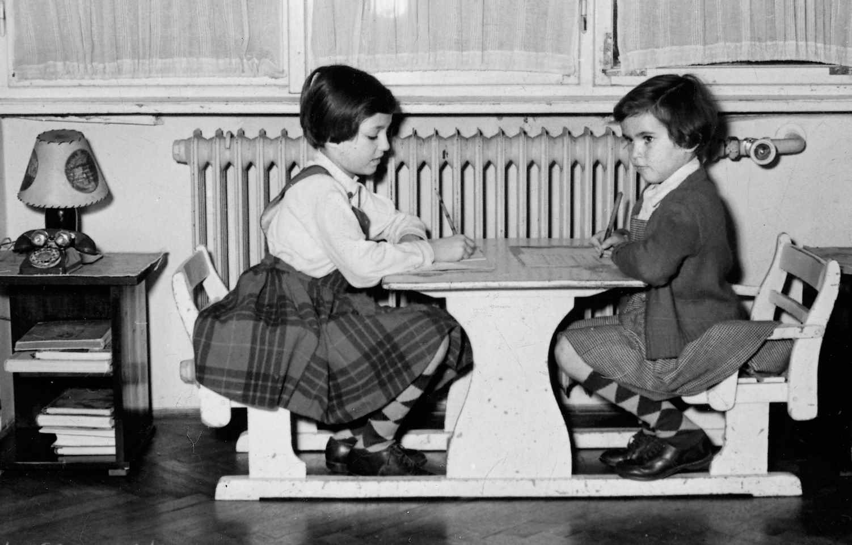

在喬鮑街公寓我們共同的房間里——還有書桌——朱莉和我在做功課。

這些具體細節，我當時都不知道。第二天，我從沒見過母親如此堅決、如此自控。我們的保姆在黎明時分催促她：“你必須休息，太太。”其時，五位搜查者終于帶著五只盛滿“可疑”材料的手提箱離開。成堆的書籍、美國雜志、過期的《生活》（其中一期的封面是格蕾絲·凱利，Grace Kelly）和《國家地理》，散落一地。母親過后告訴我們，其中一名搜查者坐在我父親最喜歡的扶手椅上，悠閑地翻閱這些遭禁的西方“宣傳品”。其他人在小心翼翼地抖動每一本書，尋找夾入的“秘密文件”；這名特務卻緩慢翻看《生活》雜志，仔細檢閱摩納哥新公主的豐富圖片，還嘲笑著評論“她長得并不好看”。我們的木馬搖椅不是他們刀下唯一的傷兵，好幾個舊椅子和枕頭都遭遇同樣的命運。我們原本漂亮的公寓，現在好似一片狼藉的戰場。

只剩下我們三人了。爸爸被捕之后，媽媽沒讓我們上學。她知道，“他們”還會再來抓她，只是時間未定。她也揣度，他們不會在她的孩子面前抓她。逮捕應該會平靜地進行，騷動越小越好。她需要我們，就像我們需要她。我們手拉手一起出發，決意要查出我們三個都叫“爸爸”的人到底去了哪里。我的眼神懇求母親陪著我，我的嘴里說著“Szoritsd”，或是“更緊些”，譬如把我的手牽得更緊。在她以后的全部生命歷程中，這個詞就是我們之間渴望親情和害怕分離的密碼。

# 第八章 囚犯

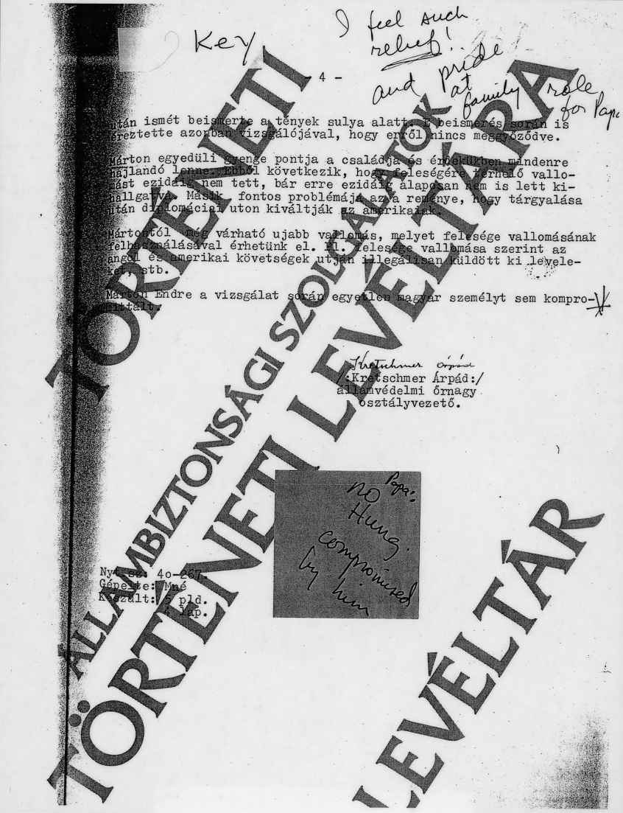

這份文件確認，父親在殘酷審訊中并沒連累任何一名匈牙利人。我在文件邊緣寫下我當時的反應：感到如此的解脫……

父親被戴上手銬，塞進黑色奔馳汽車的后座。他在想什么？但他從沒透露——回憶錄里沒有，也從沒透露給自己的孩子。夾在匈牙利最恐怖的組織的兩名制服特工中間，我猜想，他只是默默坐車去佛街（Fo Utca）監獄，一聲也不吭，不讓他們享有拒絕回答的滿足感。從我們山頂的房子到一直在等候他的城堡監獄，僅十五分鐘車程。但自由和監禁之間的心理距離，對從沒坐過牢的人來說，是不可思議的。我曾乘車駛過同樣的路線，盡量設身處地、將心比心，但我是自由身，沒有一點效果——這是一段心路。

即便包括納粹和箭十字黨的暴政時期，父親也從沒感到如此的無助。其時，他曾兩次從強迫苦役旅中逃走，隱匿在排水管里，直到安全逃離。現在，兩名陰沉的藍色制服秘密警察在左右擁堵，他根本無法想象逃跑。

他被捕過程的迅速和精確是令人震驚的——幾乎像芭蕾舞的編導計劃。一個人與自己的生活和家人，一瞬間一刀切斷，無聲無息。秘密警察為此刻等候數年，更不愿臨時出現任何紕漏。他們沒遵循慣例，沒按我家的門鈴。（對午夜可怕的門鈴，匈牙利語中有專用詞：csengofrasz。）他們不讓囚犯有機會抓一件暖和的毛線衣或一雙合適的鞋，或擁抱自己的小孩。黎明之前，在車庫和我家之間，沒人看見，沒人聽見，真是他們出擊的良辰。他們希望在世界尤其是美國關注此事前，獲得不受干擾的幾天時間，所以選在美國周末開始的星期五。馬頓的朋友、公使雷芬達爾恰好回華盛頓述職，這就更能獲得寶貴的時間——也許足以征服并策反這名囚犯。

然而事與愿違。由于過分熱心于依章辦事，一名秘密警察在我家車庫門上貼上了內政部的紅印封條，這無疑將此事公之于眾。此外，我們的鄰居、美國政治參贊堂·唐斯正好親眼目睹了逮捕過程。他剛好放他的德國牧羊犬“公爵”去花園溜達。五十多年后，他仍記得每個細節。他在2007年告訴我：“我看到，他們熄了前燈的車隊緩緩駛上喬鮑街，設下陷阱。我進屋到了樓上一個能看清整個境況的房間。我看到他們團團圍住你父親。另有四五名秘密警察，帶你母親進了你家。然后，你家客廳的燈亮了，我能看到他們到處搜尋，翻箱倒柜。當晚，我就發電報去華盛頓，報告了整個事件。”

父親的被捕大大震動了美國公使館，把他們一下子就驅回斯大林時代的圍堵心態。匈牙利內政部反諜局1955年2月28日的秘密備忘錄上說：“根據我們的情報，［中央情報局站長］吉扎·卡托納在一份機密簡報中說，馬頓的被捕無疑是高層的政治決定，因為匈牙利政府肯定知道，這將引起西方的強烈反應，從而損害匈牙利的利益。由于這次逮捕，公使館將增強所有人員的安全措施。有個實例，很能詮釋當時的不安氣氛：前不久剛抵達匈牙利的外交代辦斯賓塞·巴恩斯（Spencer Barnes），步行去了堂·唐斯的居所。唐斯得知他是獨自一人且是步行去的，變得非常不安，提醒他以后必須使用汽車，以防劫持。”

“掏空口袋！”父親被剝奪了所有的私人物品（手表、襯衣袖扣、錢包、內衣褲、腰帶、襪子——全是潛在的自殺“武器”），只剩下襯衣、暗藍色西裝、平跟鞋。兩名制服獄卒帶他走進三樓牢房，在他身后猛力關上門，并拴上長長的鐵栓。208號牢房裝有最多最新的監聽設備，專門侍候要犯。

從門口到墻壁，爸爸走了五小步，一頭倒在木板床的骯臟被褥上。從不熄滅的燈泡，沒遮沒攔地從他頭頂射出炫目的光芒。鐵門中有一個方形猶大孔（Judas），又叫窺視孔，正好沖著他；衛兵每隔幾分鐘就過來打開再關上，發出喧囂的聲響。

十分鐘后，兩個警衛背扣他的雙手，帶他匆匆走過安靜的樓梯和空蕩的走廊，走進一間設備完善的審訊室。與他的牢房和走過的走廊相比，這里的燈光稍為溫柔；所有椅子都有軟面包飾，只有受審者的坐椅是硬木的，而且沒有扶手。讀了他的檔案，我的腦海一直浮現這樣一幅畫面：最為自重的爸爸，坐在那張硬木椅上，受敵人的四下包圍。“馬頓先生！我等候你很久了。”鮑比奇·佐爾坦上尉以此來歡迎我父親，他三十來歲，已是秘密警察中最老練的審訊官之一。斯大林、列寧、內務人民委員會／克格勃的創始者費利克斯·捷爾任斯基（Felix Dzerzhinsky）的肖像，從墻上往下凝視。一尊小型的拉科西半身塑像，站在鮑比奇上尉的桌上。

父親面對的是秘密警察最有經驗的四名官員，但審訊進展一開始就偏離了既定方針。鮑比奇報告：“他非常小心，只提供精確的答案。我們可看到，他想回避每一項指控。他堅稱自己一直依新聞人的職業規則行事……他還讓我們告訴他，到底被控何罪，他會盡量解答具體的訊問。”真是個不合作的囚犯，膽敢詢問究竟是什么指控。他的招供，沒那么快。

父親在回憶錄中寫道：“第一次夜審，我就被告知我是一名間諜和叛徒。我的通訊記者職業，只是我真實工作的拙劣掩護，我應該向他們提供證據。”

外面已是晨光熹微，他們結束審訊，把爸爸押回又黑又冷的牢房。“我渾身發抖，脫下鞋一頭倒在木板床上，拉過臭氣烘烘的毛毯蓋住頭，以躲避這牢門上方晝夜不熄的赤裸燈泡。牢門立即打開，走進一名老年警衛，低聲解釋：我必須臉朝天，雙手擱在毛毯上，以便他通過窺視孔來檢視我的臉和手。”

事實上，他不是孤身一人，他有個同室獄友，菲勒普·山多爾（Sandor Fulop）。當然，菲勒普在向秘密警察告密。他匯報，他的新難友最初幾晚都徹夜不眠，到了白天反而難以保持清醒（監獄的要求）。菲勒普寫道：“他不愿好好吃飯，抱怨沒胃口……盡管我試著跟他說話，他仍悶聲不響。好幾次我向他提問，他反倒睡著了。”菲勒普把自己的毛線衫送給我父親，爸爸受下并立即穿上。（那個牢房一定好冷。父親生性苛求，對任何饋贈的自動反應都是禮貌謝絕。）

很奇怪，父親在回憶錄里很少提及牢房難友們。他曾遇上一連串獄友，在他的囚禁期都扮演了重要角色。不單是菲勒普，他們全都是告密者，其中之一甚至企圖將我父親引向絞刑架。光有監聽設備是不夠的，這些牢房難友應該會幫助秘密警察套取我父親的招供，為做秀公審做準備。作為獎勵，他們會得到更好的食物（只能在我父親離開牢房時享用）和每天十根額外的香煙。如果他們的表現確實優秀，其刑期都會縮短。在朋友、敵人、國家的背叛之外，爸爸是否懷疑這牢房中的出賣？答案我再也無從知曉。他在世時，我從未聽他講起那些牢房難友。盡管很內向，他可能依然需要與他人作正常交談，而不是老聽別人在自己耳邊咆哮，指控他是說謊者和叛徒，或命令他把手伸出毛毯。我想，人與人的交流，不管如何，都聊勝于無。

鮑比奇上尉和他的主要助手鮑拉日·貝拉（Bela Balazsi）上尉（“曾做過屠夫，既粗魯又自大，就是一堆肌肉墩子”，這是父親的描述），不單是逼取“供詞”，還意圖瓦解父親的抵抗。在通常程序中，他們會替你編造“供詞”。2月28日，鮑拉日就我父親關于匈牙利鋁土生產的報道，持續審訊他六小時。父親記得：“鮑拉日和他的幫手，一名非常粗野的少校，命令我立正，臉對墻，并朝我耳朵大吼穢語，從中獲得異常的滿足。”

我想，日常生活中的爸爸對所有訪客都很有禮貌和風度，卻要面對這些暴徒令人作嘔的折磨。這真使我嘔心，我知道他頂住了，但這折磨會有后遺癥嗎？它是否永遠改造了他？

幾乎父親所有的回答，都招來“你在撒謊！”或“你想誤導我們！”的反詰。每份審訊記錄的底部頁邊都有我熟悉的簽名：“安德烈·馬頓博士”。法律規定：秘密警察在囚犯錄口供時，要作原話的記錄；隔天早晨，經過整理和打字，再把口供返還，以供囚犯校讀和簽認。父親后來指出：“所謂的口供很少反映囚犯的想法和原話。開初，我提出抗議并拒絕簽名，有時獲準作出小小的修改。過后，我失去興趣。整個審訊變成一出鬧劇，恐怖和喜劇摻雜交融。我實際說的，與打字后讓我簽名的，牛頭不對馬嘴。”數星期、數月下來，父親穩健的手變得顫抖，簽的名有時不再帶“博士”頭銜。

3月1日對父親而言是黑暗的一天。他的牢房難友／告密者匯報：“今天是他大女兒的生日，不能陪她令他心亂如麻。他情緒沮喪，覺得自己的案件已沒有指望。他沒有胃口，說是太緊張，不想吃飯，晚上僅睡三四個小時。”

父親筋疲力盡，并日益確信自己面臨的指控非常嚴重，決定作一賭博。他于1955年3月3日交給鮑比奇上尉一封信，是寫給內政部的調查主管的。“我沒犯反祖國的罪行。但盡管我無罪，我現在承認，自己的整個生活方式不符合時代潮流，應予以消滅。”他失去外界接觸，全靠國家的寬恕，卻提出一個令人驚訝的建議。“現在，我于祖國一無用處，我作為外國駐匈記者的生涯也已告終。我建議，美聯社支付一筆款子——幾千美元——以換取我的自由，此外，［為獲得自由］我愿上繳我的全部財產——汽車、公寓及公寓中的各種財產。只要能拿出幾件衣服，我就非常滿足了。”他還指出：“作為一名罪犯，我于祖國是沒有價值的，我的案件只會產生糟糕的社會影響。”他的結尾在我聽來宛如諷刺：“由于我是匈牙利最后一名外國通訊記者，我的案件無法成為他人的前車之鑒。已經沒有其他人了……我想，國家和我本人都應避免這次審訊，不管是公開或是秘密的，都無助于國家形象。”

爸爸希望此信得到何種反應呢？他孤身一人，受到隔離，他的審訊者握有一切權力。他們是施虐者，對這利用價值頗高的囚犯，一直懷恨在心。我不清楚，爸爸期待怎樣的答復——他從沒告訴我們，也沒在回憶錄中提及。爸爸的建議是不可能被接受的，不出所料，招致的反應異常兇險。內政部長在信的邊緣，以粗大、憤怒的筆跡批示：“猖狂，忤逆！”他質問鮑比奇和鮑拉日：“你們怎能接受這樣的囚犯信件？”如此的傲慢必須得到懲罰，囚犯必須承受更徹底的羞辱。憤怒的鮑拉日把父親關進“黑屋子”，一個漆黑的無窗洞穴，甚至沒有床，只有鋪地稻草。（鮑拉日一定很享受發布這項命令，爸爸的牢房難友剛剛匯報，父親認為他是“粗野的農夫，沒有絲毫教養或文化”。）

他們甚至停發父親的飲食，通常是面包和假咖啡（定期添加鎮靜劑）當作早餐，偶爾加香腸的包心菜當作晚餐。過了一陣子，他被押回原牢房。他的牢房難友匯報：“處罰沒取得期望的效果。他說除了太冷，并不介意獨處；與木板床相比，稻草反而更舒適，而且沒人在晚上命令他把手伸出毛毯。”

神秘的5月最后期限越來越近，審訊者漸漸失去耐性。審訊室的縱深處，多了一名安靜的觀察員。父親回憶道：“唯一的一盞燈，照著我的臉，使我看不清徹底裹在黑暗中的人……直到我被釋放后很久才查出，坐在角落的沉默男子，是莫斯科秘密警察的特使伊萬喬夫上校（Colonel Ivancov），奉命來布達佩斯籌備計劃中的馬頓夫婦審判。”

將近七星期野蠻的審訊，輔之以睡眠的剝奪，父親卻仍然否認他是克里斯琴·雷芬達爾招募的美國間諜。他們本以為我父親會招供出美國的招募是如何完成的，他又泄漏了何種機密。將近兩個月過去了，父親并沒有照辦。

然而，在3月7日的審訊過程中，父親獲得一個駭人聽聞的新發現。他之后寫道：“從保險柜的資料夾里，鮑比奇拿出一張紙，說：‘1954年6月16日，公使館呈送一份報告給華盛頓，因公使缺席，所以由代辦——拉方恩和政治參贊——羅杰斯簽署。該報告中就有你的建議，你還假裝不知道提供了什么建議？’”父親無法記得那天他講了什么，但秘密警察對公使館的滲透，令他感到無比震驚。他寫道：“麥克風無法提供這樣的情報。我決定，如果我活著出來，盡管機會微乎其微，公使館必須徹查這可能的裂縫。”

幾乎過了兩年，他才弄清這名美國叛徒的身份。其時，美國陸軍已把軍事參贊助理理查德·格拉斯佩爾調離匈牙利，并逐出軍隊。他的背叛終止了自己的軍人生涯，但他得以逃避公開的恥辱，在華盛頓郊外度過余生。他對國家的背叛，他的家人顯然是一無所知的。

斯大林死后兩年，匈牙利處于“社會主義法治”時代，秘密警察再也不能將囚犯屈打成招。在父親一案上，秘密警察正確地認識到，不讓他得到任何有關妻子和小孩的消息，將是迫使他就范的最有效武器。3月15日，爸爸告訴他的牢房難友，他多么想知道他父母和我們的消息。他父親的生日就在那個星期，他不清楚他父母是否知悉自己入獄。他告訴牢房難友，“我不認為，我的神經還能堅持下去”。審訊者很快就獲悉此事。父親三天后凄慘地說：“他們告訴我，他們必須把我所有的英文稿件都譯成匈牙利文，這永遠都不會有盡頭！”

牢房難友匯報，“當時，他撲倒在小床上，忍不住抽泣……傷心透底，他的抽泣聲持續了十五分鐘”。

我讀這份審訊報告時，父親已去世兩年。我倆都喜愛拉赫瑪尼諾夫的第二鋼琴協奏曲。他對此的一句評語，現在以全新的意義在我腦海重現。爸爸有一次說：“對我來說，這是男人哭泣的聲音。”我那時很是驚訝，從不哭泣的他怎會知道。現在我想，我終于明白了他的意思。

盡管陷入傷心和絕望，爸爸仍然沒簽招供狀。到了4月，秘密警察決定更換他們的戲中角色。

一名城府更深、極其險惡的新獄友，住進208號牢房。他自稱“克勞紹伊·費倫茨”（Ferenc Krassoi），秘密警察檔案稱之為鮑洛格·米哈伊（Mihaly Balogh）。此時的父親，比兩個月前的他，更容易對付。曾因“猖狂”而受處罰，幾近絕望，現在的他已是無計可施。鮑比奇繼續威脅，如果他拒不認罪，他們將逮捕我母親。“克勞紹伊”倒是主意多多，先提及一些共同的朋友的名字，以贏取父親的信任。他很巧妙地扮演著秘密警察指派的角色：作為幾天之內即將獲釋的大赦政治犯，他愿意替我父親帶信出去給我母親，以及美國公使！父親頗受誘惑，但擔心帶信人受牽連。他告訴“克勞紹伊”，他們一定會徹底搜查，假如找到，帶信人又要重陷牢獄了。（經受了這么多的背叛之后，他還信任他人，還為他人擔心。）但“克勞紹伊”是有備而來的：我有一包香煙，今后幾天，我們都不抽。釋放時，我會隨身帶一包幾乎裝滿的香煙，不會有人生疑。你可以在香煙紙上寫，我們再用它包上煙絲。“克勞紹伊”真是一名專家。

利用父親對母親的愧疚，老奸巨猾的新獄友說服了父親以自己的招供來救母親。就這樣，經過兩個月的審訊和心理高壓，父親承認自己是美國間諜。他在編造自己是美國間諜的供詞時，對于誰有份、誰沒有，寫得非常小心。因為知道新聞參贊帕特里克·奧西爾（Patrick O’Sheel）早已調離布達佩斯，他稱奧西爾是他“最親密的情報伙伴”，而“最不重要的聯絡人”是公使雷芬達爾。

爸爸的新獄友報告：“我的最大優勢是與馬頓博士已有私交，他可以此來勸服他妻子和雷芬達爾相信我。我能證明我對馬頓的熟悉，譬如他如何用嘴叼煙、喜歡哪種香煙等，從而取得他們的信任。”

秘密警察導演這出殘酷的劇中劇，向新獄友提供道具來設置圈套。父親使用他的難友“偷帶”進來的鉛筆頭，在卷香煙的薄紙片上，傾心寫下給母親的情書。2007年，足足五十多年后，它又自秘密警察檔案中跌落到我的膝上。

“甜心”（他用的是匈牙利文Tunderkem，從字面上講應是“我的小仙女”）：

我非常想你，也非常為你擔心。無論如何，你不能踏入此地！如我拜托帶信人所解釋的，做任何事，先要考慮你和小孩的利益，然后才能考慮我。我知道，你在盡力為我操心。請原諒我道別時的笨拙，因為實在沒有時間……

我益發愛你，但不應動搖你的決心。我曾以為，我們將避開厄運，請寬恕我在這件事上的固執和愚蠢。只有你們三人是重要的，我不重要。孩子們應該把我忘掉！

我在盡全力撇清你的嫌疑。我告訴他們，你只是我的傀儡。

永恒的愛，

安德烈

接下來他教母親何以拯救我們一家，仍是用他極細小的鉛筆頭和香煙薄紙片：

變賣汽車，變賣我們所有的財產，兌現我的人壽保險，將我的衣服寄放在［他寫下一位朋友的名字］，然后為你自己和小孩尋求政治避護。從美國人開始，如果他們不答應，就去英國、瑞士、瑞典或任何其他的西方使館。你唯一的目標就是帶小孩離開！之后，我才能松一口氣。［馬修·］克羅斯［我父母1948年訪問倫敦時遇到的工黨國會議員，顯然已愛上我母親］應該來跟你結婚。如果形式上的婚姻更合適，找個人——某個警衛？——幫你獲得使館簽證。不要浪費任何時間！你對小孩和對自己的責任，就是離開我。我確信，你不可能幸免于逮捕和牢獄的煎熬。你無權讓孩子們生活在危險中！

一旦獲得安全，你可為我做下列事項：

美聯社應表示極大的驚詫，他們應該讓我的故事持續受到關注。

美聯社可采取措施，向匈牙利駐華盛頓大使館提出囚犯交換。我已在這里提出建議，上繳公寓、汽車和我們的一千美元。他們說，審訊后會討論我的建議。但他們這樣做的可能性很低，幾近于零。美聯社應該承擔起部分責任……

如果他們逮捕你，把一切告訴他們，把責任推到我和美國公使館頭上。

我朋友［新獄友］應由你陪同去見雷芬達爾，不可有其他外交官在場，唯一例外的可以是堂［唐斯］。

今天讀來，此信分明出自一名已身處懸崖邊的人，愿意放棄自己最珍貴的：他的家庭。不是檔案中的其他資料，不是執著的尾隨監視，不是這么多的告密者，也不是可笑的叛國指控，而是父親這絕望的吶喊，使我更加蔑視“他們”。這個制度，原旨是改造人們成為更好的新人，結果竟將他們徹底扭曲：為了證明愛和無私，他卻要敦促妻子和小孩逃離，把自己徹底遺忘。

同樣不顧一切的是父親寫給雷芬達爾的信，也寫在極小的香煙薄紙上：

七星期之后的今天，我承認自己是始于1945年的美國間諜，他們以同樣的罪行指控伊洛娜。這場災難的來源是公使館，秘密警察知悉你們外交郵袋的內容。針對我的主要指控是：羅杰斯影印了1954年的預算，于6月16日送至華盛頓，由拉方恩和羅杰斯簽名。滲透的其他跡象，我只能當面向你披露……秘密警察不否認，公使館里的安全漏洞使他們的指控成為可能。他們選你為主要間諜，你是他們的目標。

同樣的命運在等待伊洛娜，也是由于公使館［安全漏洞］。你的人道責任是救她和孩子們，然后盡力幫我獲釋……他們認為我是最重要的美國間諜……與歹徒相斗只能用歹徒的手法。最佳對策是在華盛頓逮捕一名匈牙利人，非外交官，且有家室，然后將之與我們交換。

致命的危險在威脅著伊洛娜和我，現在是美國顯示她力量的時候了。

每一天都很重要。我持續為美國奮斗了十年，仍冀望美國將拯救我。

SOS

安德魯

寫這封冒險的求救信給雷芬達爾，更是行將溺斃的證明。父親出版的回憶錄對這兩封信都只字未提，母親未出版的回憶錄倒有提及。他告訴她此事時，她感到震驚——他怎可如此輕信他的新獄友！盡管閱讀時很痛苦，它吐露了父親的性格，以及他對我們的深愛——這絕對是無價的禮物。

爸爸這兩封信走得不遠，都沒能超越鮑比奇上尉的桌子——他很可能是整個騙局的導演。鮑比奇此時認為，他已掌握判處我父親有罪的足夠證據，并期待一個漫長的徒刑，甚至是槍斃。但首先，他需要我母親被捕。

# 第九章 我們仨

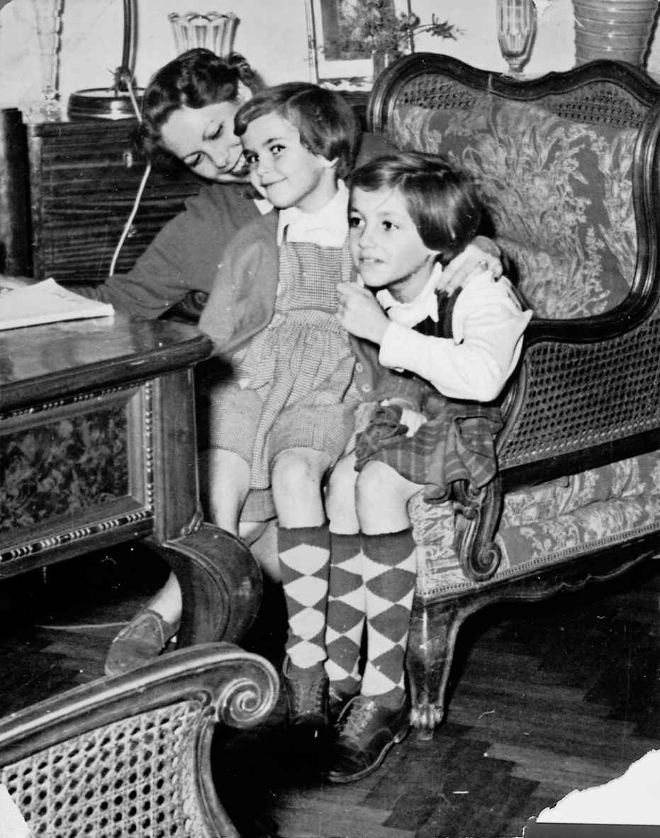

父親被捕后，母親、姐姐和我凝成一體。但四個月后，他們又來抓走母親。

爸爸的被捕改變了媽媽。四個月之后，她自己也入了獄。在那段時間中，她變得如此堅毅，是我以前從沒見過的。也許，她失去了她的主要聽眾——父親，也就失去她性格中的情緒化的一面。兩個小孩的命運全然依賴她一個人——她自己的未來也處在風雨飄搖之中。以前，媽媽令我想起任性，烹飪只是一時心血來潮，我們的生活全由父親安排，為合眾社寫稿也是他的職責。前不久，她還為辛普森太太一事向丈夫大發雷霆，現在則全力以赴投入對他的救援，同時還要保護我們。她此前的人生經驗——充滿了失落和幸存——為此時的她做好了準備。

她出生于北方工業城市米什科爾茨的一個富商家庭。她父親嗜好撲克牌，最終為此而陷入經濟困境。她記得，一切恍如昨日，而不是五十、六十或七十年之前的事，“我十四歲那年，他有一天晚上回家，送給母親一把烏木傘。他剛在一場牌局中輸掉了他的錢和房產，什么都輸得精光。他用口袋里剩下的零錢，買了這把傘來勸慰母親”。

載貨馬車很快來到他們家門口，認領搬走家里的貴重物品。他們搬入城里的公寓。仍在讀高中的我母親，開始輔導更小的學生以助家用。十八歲那年，她進了德布勒森市的加爾文教會大學，她的學費和伙食費全靠典賣之前的財產，她的文憑是用鋼琴、銀器和地毯換來的。一貧如洗但有歷史博士學位，二十二歲的她嫁給了富有但年長許多的當地地主布羅迪·山多爾。布羅迪讓她安享城堡女主人的生活，帶她游覽歐洲各大都市。但沒有愛情，她很痛苦，三年內就分了手，再次一貧如洗后，她來到布達佩斯。

一年后，她遇到并愛上我父親。他們的戀愛和隨之不久的婚姻，恰好碰上德國黨衛隊中校阿道夫·艾希曼和他的猶太指揮部抵達布達佩斯。他們的愛情開花結果，匈牙利卻度過其千年歷史中最糟的時期之一。艾希曼進展神速的別動隊，立即緝拿了她的父母，使之永遠消失于奧斯維辛集中營。母親身在遙遠的布達佩斯，對此束手無策；他在今后的人生中深埋起這份悲哀，甚至試圖埋葬對父母的記憶。她幾乎從不談及他們，我家也沒有他們曾經存在的任何痕跡——沒有一張照片，也沒有一件紀念物。

從來就是幸存者的母親，從納粹和箭十字黨的恐怖中死里逃生，變成妻子和母親，又當上外國記者。現在又是生死攸關的時刻，她將竭盡全力救她丈夫，保住自己和孩子。她知道，勝算的可能性微乎其微，到最后，她確以失敗告終。但她在鍥而不舍的努力中，又是偉大輝煌的。

父親被捕后的數月里，我們是三位一體。與之前或之后相比，我們姐妹與母親相聚的時間也最多。任何時候，只要可以帶上我們，我們就一起行動。我記得，我們去拜訪她來自米什科爾茨的幼時朋友黑勒·伊洛卡（Ilonka Heller）。她丈夫是一名杰出的工程師和發明家，受到政府的高度重視，分得一套位于玫瑰山的別墅。伊洛卡總是衣著美麗，異香撲鼻。她來自同一家鄉，說起話來就像是我母親的聲音，還跟我母親同樣有著對橋牌的熱情。她也在土耳其浴室游泳，也在捷巴德咖啡屋說長道短。看起來再自然不過了，如有需要，她將是我們的“監護人”。這并不是說，我們相信有人會把母親從我們手中搶走。伊洛卡擁抱、親吻我們，勸我母親不用擔心。她愛我們，自己又沒有小孩。黑勒夫婦答應母親，“如果……”，他們將把我們接去。

“更緊些！”譬如把我的手牽得更緊，這是那個春天我對母親的例行要求。父親被捕后，什么都變了。自我上學以來，我第一次不再計算距離暑假還剩多少天。

我們一起沿喬鮑街走向郵政局，媽媽在那里打電話。（她不再信賴家里的電話。）父親被捕后，她的第一個電話是打給那夜來抄家唯一報上姓名的人，即布達佩斯警察局的費赫爾·日格蒙德（Zsigmond Feher）中尉。或許，他誤導了我母親。實際上，費赫爾是秘密警察的中尉。

那次電話會話的筆錄是當局與我母親玩貓捉老鼠的殘酷游戲的第一幕。

M（馬頓太太）：我想找費赫爾·日格蒙德。

X：什么部門？

M：嗯，我想這就是他的部門。

X：我沒在布達佩斯總部聽說過這個名字。

M：但他是布達佩斯警察局總部的。

X：這就是總部，但我們沒有姓費赫爾的。

M：我這里有他名字，是布達佩斯總部簽的字。

X：我從沒聽說過，這里沒有這個人。

M：他來我家搜查，還簽署了報告。

X：他的等級？

M：中尉。

X：那就不是日格蒙德了。

M：但這里印有他的名字，他還簽了字。

M：喂？喂？

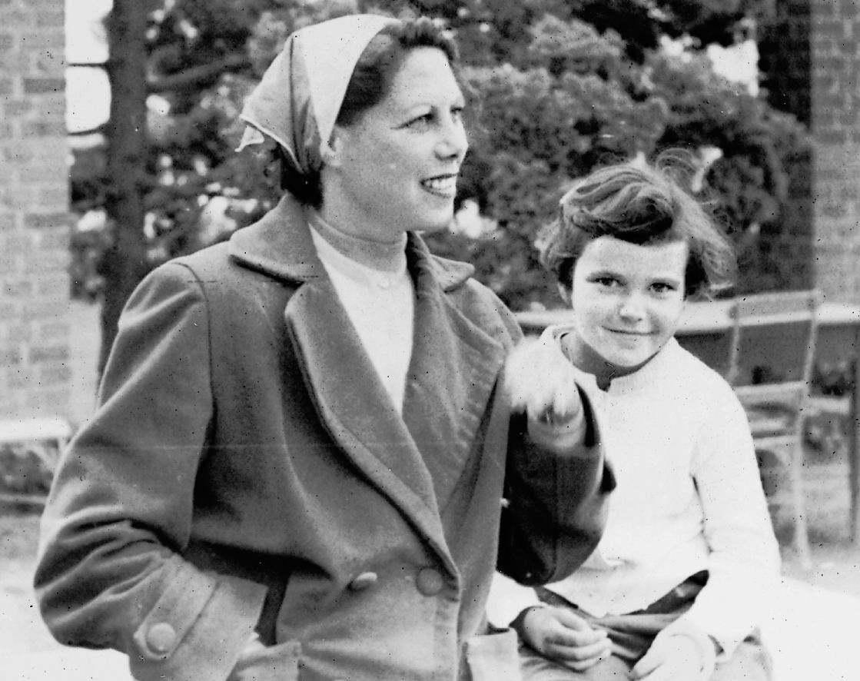

父親被捕后，我更加親近母親。她在等待自己的入獄，在這高度緊張時期，她展示出極大的勇氣。這是她的友人切里·拉約什攝下的。

母親現在繼承了曾盯梢父親的全班人馬。3月1日，有關她執意尋找可告訴她丈夫下落的人，盯梢人作了如下報告。其時的她仍抱有微弱的希望，希望這僅僅是普通的警方調查（搜查者曾提及，有些進口輪胎沒付關稅）。她后來寫道，盡管已有明顯的跡象，她還是想都不敢想，父親有可能掉入秘密警察的黑洞。

9點50分，她搭39號公交車去外交部。［我可憐的母親肯定想念我們漂亮的斯圖貝克，它已被封在秘密警察的車庫里］

11點07分，她趕上6號有軌電車，在全國警察署總部的樓前下車。

11點31分，她走進一家面包店，買了兩個奶油蛋卷，邊吃邊等12號公交車。

12點46分，她走進位于羅斯福廣場的內政部。

13點10分，她返回全國警察署總部。

她不顧一切上訪內政部，她在等12號公交車時吃了兩個奶油蛋卷，在盯梢人的眼中，這兩者之間全無差異。他們只是在傷天害理的工作中盡職盡責，猶如詩人葉慈[1]強有力的短句，“心靈日益殘忍”。

他們在跟她捉迷藏，但她決定不學那位無聲電影明星的榜樣，即同事紹特馬里·耶諾的妻子。紹特馬里半夜被抓之后，他妻子打電話給所有的朋友乞求幫忙，結果反被驅去鄉村的集中營。母親不愿激怒秘密警察，甚至不讓美聯社知道“安德魯”被捕一事。父親在美聯社的同事理查德·歐里根在2008年告訴我：“我記得，我打電話找他，你母親接的電話，說他在醫院里。”

3月2日，母親給內政部部長皮羅什·拉斯洛（Laszlo Piros）寫信，客氣地請求他的指教：她該如何告訴父親的雇主？如何回答外國新聞人愈益頻繁的提問？她也征求他的意見：她應否繼續為合眾社工作？應否接受美聯社要她為“缺席”的丈夫代勞的請求？她寫道：“我們的工作并不容易，但我倆總是牢記作為匈牙利公民的責任，絕不做任何有損于國家利益的事。我希望能繼續現在的安排，避免做任何有害于祖國或影響我丈夫案子的事。所以我必須告訴你，切斷電話以回避關于我丈夫的詢問，并不是行之有效的好辦法，只會導致更多的流言蜚語……我向您尋求親切的指教：我該如何應付我的處境？”

就像對待爸爸一樣，政府的答復是卑鄙的，以其獨特的方式。母親表現出異常的自我克制，不公開父親的被捕，不向美聯社或美國公使館尋求幫助。她遵循自己和丈夫歷來的行事方式，“仿佛……”匈牙利確是一個保障公民權利的法治國家。另一方面，她仍向政府尋求關于爸爸的消息。

母親征求官方指教的六星期后，秘密警察列出一套殘酷的“指導方針”。秘密警察官員圖爾昌·約瑟夫（Jozsef Turcsan）在4月29日的秘密指示中，總結了我母親尋找丈夫的努力，他的語氣像是一名被家庭主婦惹怒的高官。圖爾昌抱怨，我母親每天上訪外交部；雇用律師調查丈夫的所在；企圖確定對我父親的指控；詢問是否應該繼續為合眾社工作；征詢是否把逮捕一事通知丈夫的雇主。她甚至膽敢要求探視她的丈夫，不管他在何處！

內政部的答復綿里藏針：做你認為是最好的，這是你的個人判斷。何時會有新消息，我可以再來？“嗯，很難說，兩個星期后試試吧。”

圖爾昌寫道：“兩個星期剛過，她又來了。我告訴她，還沒有消息。”

母親既惱怒又憂心，決定聯絡美國人。“倘如3月9日前，［她］仍沒收到答復，”布達佩斯公使館給國務卿杜勒斯的秘密電報中寫道：

馬頓太太希望在西方媒體公開渲染這一案件，作為向政府施加壓力的最后一招。她表達了自己的信念：政府不會對她采取行動，為了救丈夫，她也愿冒這個險［特別強調］……與媒體打交道須小心謹慎。開始時，美聯社可以無法聯絡馬頓太太為由，打電話找公使館。我們會回答，很多跡象表明，馬頓大約于2月25日失蹤，但我們對此事和他的下落一無所知……這是開場白，美聯社持續不斷的糾纏，將提供見機行事的重要借口……核心問題是……匈牙利僅剩的兩名西方媒體代表中，其中一名突然銷聲匿跡。［特別強調］這再一次向自由世界提供證明，鐵幕內的情形并沒有改善；尤其是匈牙利，那里對資訊自由交流的恐懼依然存在，隨心所欲的警察行為所造成的恐怖繼續占據統治地位。

公使雷芬達爾恰好在華盛頓度假。杜勒斯無疑領悟到，美國加入我父親被捕事件的重大意義。上述秘密電報發出的第二天，美聯社總經理施塔澤爾（兩年前對資助我們逃離不甚積極）寫信給他的維也納站主管理查德·歐里根：“國務院建議我打電話給匈牙利外交部副部長希克［安德烈］（Endre Sik）博士，請他幫忙取得關于馬頓的消息。我打了電話，一再耽擱后被告知，第二天早晨4點方可接通。到了那個時候又被告知，希克博士在旅行中，返回日期尚不確定。我在3月12日送去信息，表達了對無法聯絡馬頓的擔憂，請求他的協助。”

4月底，在他們的通訊記者被捕兩個月之后，美聯社決定采取強硬措施。施塔澤爾發電報給希克：“我們一直沒有公開登載關于馬頓博士的消息，因為我們堅信，貴政府會妥善公布對他的指控，或宣告他的無罪……除了想知道對我社通訊記者的指控，我也想了解有關的法律辯護和其他事項。”

一星期后，美聯社不再等待回復，再次加強語氣：“作為雇主，我們深深關切馬頓博士一案，因為他無法與我們聯絡。我們也無法了解他被捕的原因……更不知道他是否獲得適當的法律辯護或協助。……馬頓博士的被捕使我們喪失他的服務，給我們的新聞報道造成重大損失。在可靠、客觀的訊息交換方面，布達佩斯一直是卓有成效的地方……馬頓太太在盡力為她丈夫代勞，但可以理解，她還須關心其他事務，無法勝任我們的工作。”

我很佩服，母親在這種情形中仍為兩家美國通訊社報道足球比賽，以及戴維斯杯網球錦標賽，并出席了匈牙利國會首次會議。她在世時，我都不知道這些壯舉。

在這四個月中，很多人躲避我們，真正的朋友是暑期幫忙看護過我們姐妹的拉約什。他是我們永遠的朋友。3月4日，我們的家庭女教師向秘密警察報告：“切里·拉約什在他們家醒目出現，他的母親警告他，應該斷絕與馬頓家的往來，不然就會自找麻煩。切里回稱，他是他們陷入困境前的朋友，不會在現在拋棄他們。”

“夫人”每天都要對我母親與拉約什的關系作出匯報：“他們一起去看電影。星期天下午，他倆單獨待在公寓。馬頓太太幾乎每天都與他獨處，他們的交情可能深過純粹的性關系。依我看，馬頓太太與切里·拉約什的關系可以利用。”

秘密警察同意了，最終傳召并審訊了拉約什。秘密警察告訴他：“你知道，你與馬頓太太幽會時，美國人正在選擇下一次戰爭的轟炸目標。”我們2007年在布達佩斯蓋勒特酒店（Gellert Hotel）的咖啡屋會面，我問拉約什，他們真的相信這類指控嗎？他已八十幾歲，依然英俊。“他們必須相信自己，不然如何自圓其說？”他以直截了當的方式告訴秘密警察他與我母親的交往——這時又復述給我聽：“1954年夏天，馬頓和他妻子發生分歧，導致我倆的相聚時間日益增多。馬頓愛上了辛普森太太，一名英國外交官的妻子。馬頓太太和我則愈走愈近，最終在1954年8月墜入愛河。我們繼續來往，直到她被捕。”

秘密警察命令拉約什與馬頓圈子里的人士繼續來往，并向秘密警察匯報會面情形。但拉約什告訴他們：“你們知道，我在這方面是相當笨拙的，我不會說謊，做不成優秀的告密者。”他說，有點莫名其妙，秘密警察就這樣讓他走了，從那以后再也沒有來找他。

父親被捕之后的數星期平安流逝，母親變得愈加自信：他們可能不會再來找她。她收起了她選作“監獄制服”的蘇格蘭格子呢褶裙。此時她同時擔任美聯社和合眾社的記者，乘機頻頻拜訪美國公使館。為此，華盛頓方面在1955年4月27日發秘密電報給美國公使館，“要求公使館評估馬頓太太在警察逼迫下以此牽連公使館的可能性”。冷戰時的懷疑并不局限于一方。

雷芬達爾對我母親沒有如此的擔憂。他5月3日發電報給華盛頓：“馬頓太太今天早上報告，她丈夫將被控陰謀罪或間諜罪，或雙重罪行……看起來最糟糕的擔心……可能會成真……這樣的審訊可在時間上，配合在華沙的東歐集團防衛協議的圓滿結束，以證明美國操縱的陰謀組織的存在，讓匈牙利得以要求蘇聯繼續駐軍……”

雷芬達爾對匈牙利政府持續施加壓力——有時甚至有所創新，以爭取爸爸的釋放，或至少告知他的消息。5月7日，他向華盛頓報告，“［與外交部副部長的］會話……自然轉至馬頓案件……相信美聯社應直接向外交部提出詢問，以繼續表示對馬頓的關切；建議暫持克制態度，不要在西方媒體公開渲染，以等待公使館的新信號。”

部分解密的國務院檔案顯示，雷芬達爾頻頻發送電報，敦促華盛頓和美聯社采取行動。5月初，各個主要西方新聞社報道了已拖延良久的我父親被捕的消息：“美聯社獲得的消息顯示，其在布達佩斯的常駐通訊記者安德烈·馬頓博士，已遭到匈牙利秘密警察的逮捕。與馬頓的通訊……在2月底中斷……對馬頓的指控究竟是什么？幾番努力，一無所獲。在過去兩個月中，外交部一直沒有答復相詢的信件和留言。四十四歲的馬頓是匈牙利公民，曾在英國接受教育，擁有布達佩斯大學經濟學博士頭銜。他已婚，有兩個小孩。通過他對1949年樞機主教敏真諦公審和其他重要時事的報道，馬頓的大名已在西方媒體中聲名遠播。”

在6月9日的另一條秘密電報中，雷芬達爾建議，將我父親的案件與匈牙利欲舉辦1960年奧林匹克運動會的愿望掛起鉤來。雷芬達爾提議，國務院在即將到來的記者招待會上，向國際奧林匹克委員會主席艾弗里·布倫戴奇（Avery Brundage）提及爸爸的被捕：“就匈牙利有意舉辦奧林匹克運動會而言，一份廣泛發行的匈牙利體育報在5月17日刊登文章，列舉［布達佩斯］作為運動會場地的各項優點，并（可能在無意中）引述馬頓以前的相關言論……得出的結論是：這個熱愛運動的小國認為，只有選擇布達佩斯才符合體育的高尚品質。但‘這個熱愛體育的小國’的當局卻抓了馬頓，迄今不宣布理由或馬頓的下落。建議你將這一事件作為背景資料告訴布倫戴奇。”

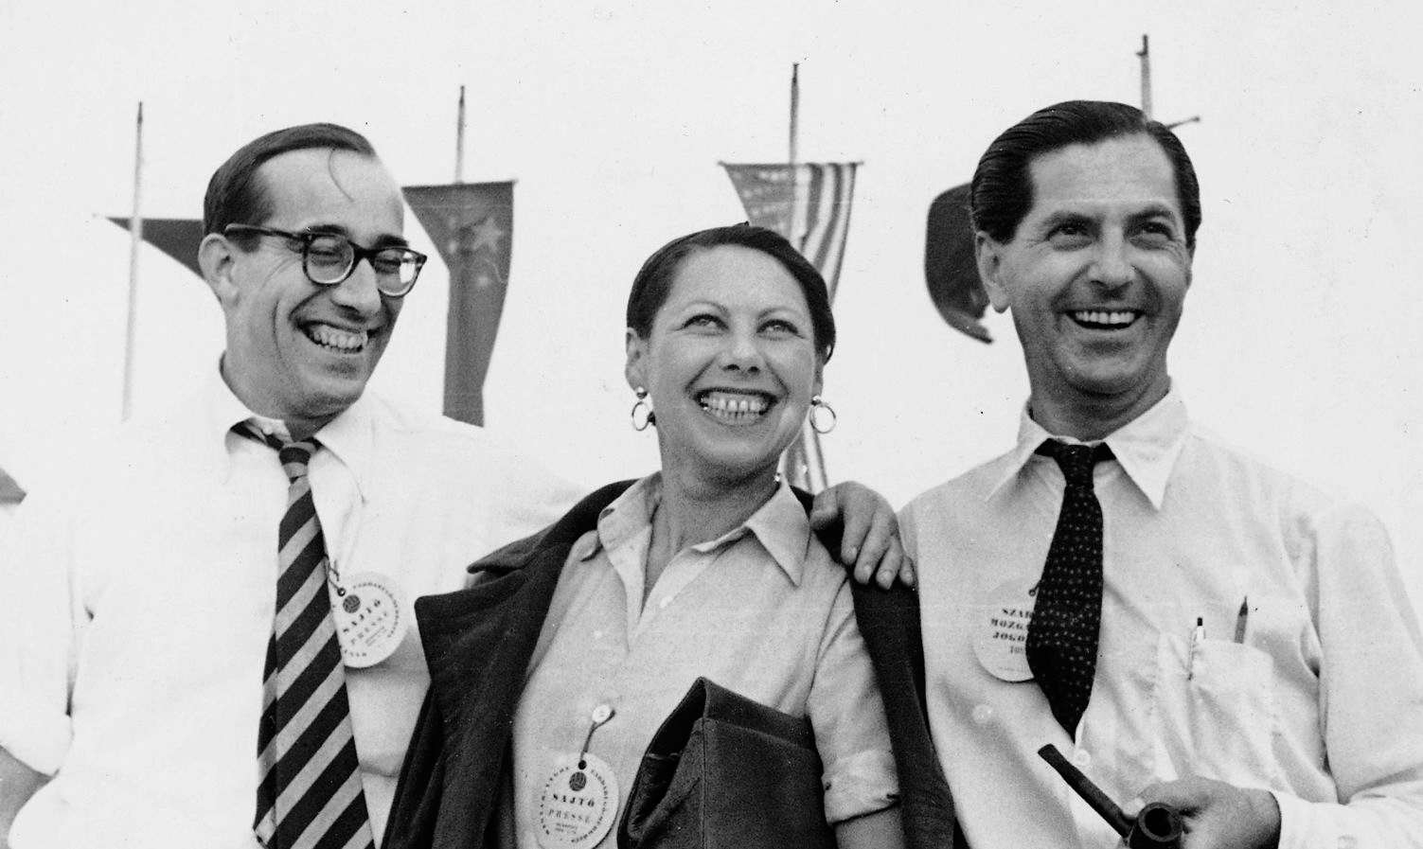

父母喜歡報道體育新聞——得以從抑郁的政治新聞抽身而出。照片中，他們與美聯社維也納站的負責人理查德·歐里根，一起報道1953年人民體育場一次運動會的開幕式。

雷芬達爾與匈牙利外交部在5月20日通上電話，之后他寫信給華盛頓：“得到強烈的印象：美聯社的刺探很有效。匈牙利外交部擔心此事引起的名聲糾纏，試圖借用公使館的影響來抑制‘狗吠’。相信美聯社應繼續對外交部的刺探。”

春天里，我們組成緊密的三人小團隊。媽媽不再忙于社交，但有一次著名的例外——她在英國使館的女王生日聚會上大放光彩，她津津樂道了好幾年，成了她的珍貴軼事之一。母親身穿剪裁得體的灰色絲綢洋裝，戴一頂闊邊禮帽，看起來極有魅力，以致我遐想伊麗莎白女王肯定也在現場。之后，她以詳情犒賞我們，她的綠眼睛炯炯有神：“我故意晚到，大使館花園的盤旋大理石樓梯最適合一次壯觀的入場。大使［喬治·拉布謝爾（George Labouchère）］登上樓梯來歡迎我，我們一起緩步走下白色大理石臺階。他吻我的手，然后把我交給雷芬達爾。隨后，我倆走向聚集在草地上的外交官和匈牙利官員。經過蓋羅［埃爾諾］（Ernő Gerő）［拉科西的第二把手］和希克·安德烈［外交部副部長］時，雷芬達爾故作調皮地對他們說：‘你們將來一定要跟我去美國釣魚，我希望馬頓夫婦能夠作陪。’”

那個月的晚些時候，媽媽受邀去雷芬達爾的居所參加晚宴，我們整棟樓的孩子們都聚在一起，圍觀他派來接我母親的巨大、锃亮的黑轎車。她之后說，秘密警察盯梢的汽車為跟上這輛飛快的轎車而開得非常辛苦，她看了真是開心。雷芬達爾親自護送我母親回家。母親回憶：“司機開門時，雷芬達爾走出轎車，很炫耀地吻我的手。我向雷芬達爾低語：‘希望我的影子能看見你。’”

她第二天告訴我們，她這樣做是為了爸爸。她在閱讀我們的心思：父親不知在何處凋萎，她怎么可以打扮光鮮，在外招搖？但她的光彩是短暫的，大約一星期后，秘密警察就逮捕了父親的前秘書豪洛希·梅琳達。她是我們的朋友，數年前被招募為“告密者”。母親的好興致頓時消散，像泄了氣的球。

5月3日，“夫人”報告，她偷聽到我媽媽從電話里得到的消息，“她丈夫被指控有嚴重政治罪行，并將獲得很嚴厲的判決。她好像很受震撼，叫電話那頭的人趕快過來……之后她又說，內政部告訴她的都是謊言。獲得上述消息后，她變得更易激動，更惶恐不安，遠遠超過她丈夫被捕時”。

母親在為監禁做準備，如何做呢？我想，好比得了絕癥，你只想為心愛的人做出妥善的安排。

6月初，母親帶我們姐妹坐黃色電車去終點站，一個名叫艾迪利格特（Adyliget）的郊區。那里有個夏令營，母親要我們看看，并希望我們能喜歡。但我討厭它。我已習慣于與父母一起去巴拉頓湖度暑假，在我眼中，它只是一個寄宿營地，沒有絲毫吸引力。陌生的孩子在塵土飛揚的操場閑混，隔著網把球扔來扔去。我把母親的手握得更緊，尷尬地笑笑。我知道她比我更不滿意，所以我沒哭。

在“計劃中的行動”一欄，秘密警察要求“對馬頓太太采取更嚴密的安全措施，還要求［‘夫人’］一旦看到任何疑點，馬上通知我們”。

那個星期的晚些時候，“夫人”通知秘密警察，我母親接到郵政局的電話，詢問發生故障的電話機。母親回答：“電話沒有問題。”但郵政局堅持說有，并派修理工前來。“夫人”的報告繼續：“隔天，電話已從墻上拆下，我問馬頓太太為什么。”我母親回答：“那電話不能再用了。”在同一份的報告中，“夫人”還提到，她“問馬頓的小孩，電話怎么了。小孩回答，母親告訴她們，這電話不僅可以用來講話，還可用來監聽。小孩還說，從今以后，朋友們關照母親得低聲講話。”

那份報告的頁下注明：“注意：馬頓家的監聽電話設備不再有效。”

6月3日，內政部一份秘密備忘錄寫道：“我們的線人［‘安德拉希’和‘夫人’］匯報，馬頓太太顯得格外緊張。她告訴我們的人［‘夫人’］，她將拜訪豪洛希·貝拉，如果沒人開車送她回家，她將在那里過夜。我們的人被告知，不要打電話去豪洛希處找她。我們的人相信，她真實的計劃不是去拜訪豪洛希，而是去看她的朋友［拉約什］，為逃跑預做準備。”

讀到這里，我真驚訝于秘密警察的妄想癥。國家本身就像一座大監獄，圍以布雷區和帶刺的鐵絲網，而其中的一個居民，受到秘密警察的密切跟蹤，她的電話被竊聽，她的親朋好友都在告密，她能插翅飛走嗎？

6月9日對母親的監視報告披露，她仍在“安德拉希”面前保持她危險的虛張聲勢。“安德拉希”匯報，她仍計劃與美國公使館保持聯系，“如果丈夫獲釋，他們將一起這樣做”。根據秘密警察的記錄，他們有證據顯示，“她持續拜訪公使館，參與每周的記者招待會……我們還知道，她計劃在暑假送小孩去夏令營，很快辭退保姆［‘夫人’］，這樣她就完全自由了”。

6月10日題為“關于安德烈·馬頓太太”的備忘錄以此結尾：“安德烈·馬頓一案，我們現掌握的資料還相當單薄。為幫助我們鞏固他的證據，充實他的［間諜］招供，我們請求立即逮捕他的妻子——安德烈·馬頓太太，四十三歲，合眾社通訊記者，出身于資產階級家庭。”

[1] 葉慈（William Yeats，1865年6月13日—1939年1月28日），愛爾蘭詩人、劇作家和神秘主義者，愛爾蘭文藝復興運動的領袖，是艾比劇院（Abbey Theatre）的創建者之一。1923年，獲諾貝爾文學獎。此處引用的“心靈日益殘忍”，出自葉慈的詩“The Stare's Nest by My Window”，原句為“We had fed the heart on fantasies, ／ The heart's grown brutal from the fare...”。——譯注

# 第十章 可怕的夏天

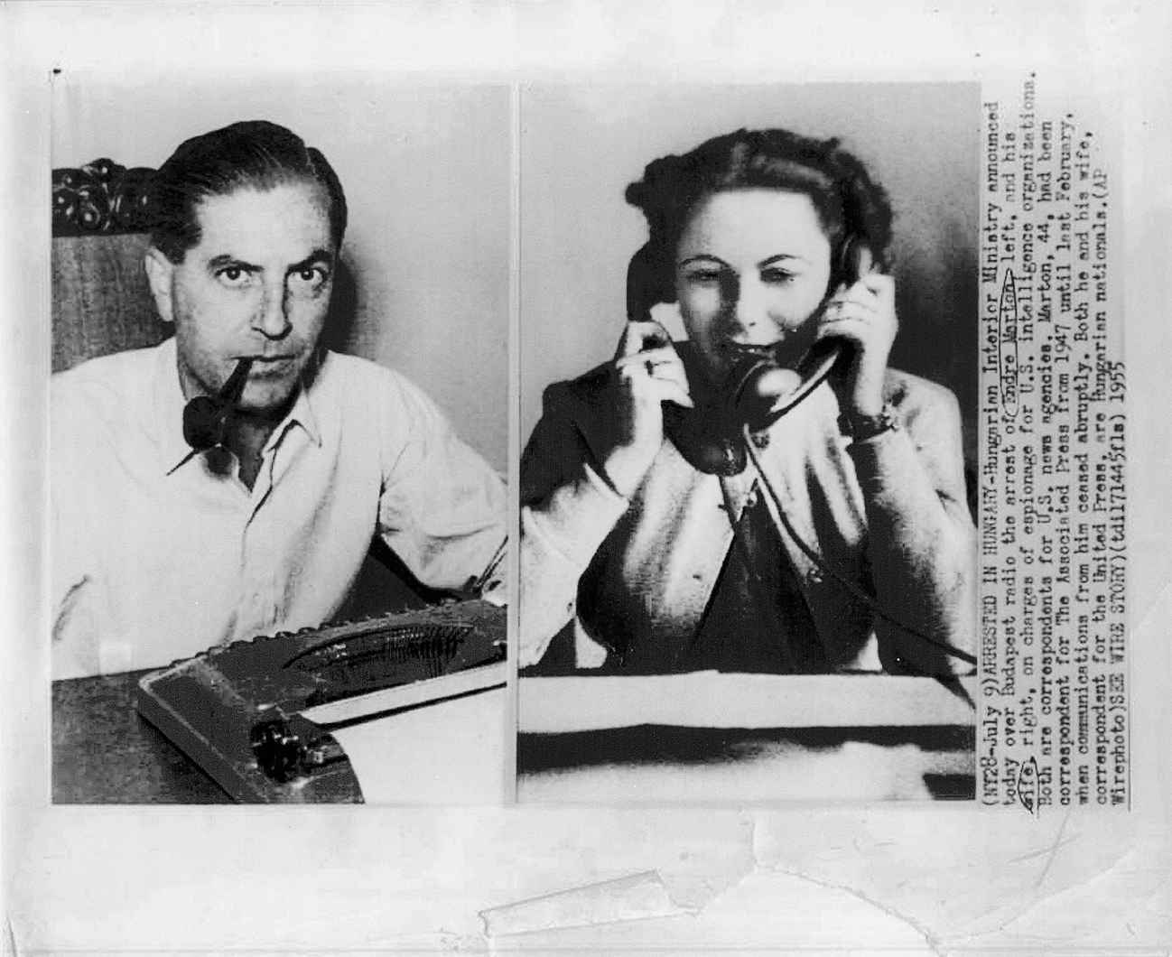

我和姐姐都不知道，父母成了全世界報紙的頭版新聞，除了在匈牙利。

內政部調查局在1955年6月20日起草“首次審訊安德烈·馬頓太太的計劃”。其時，我們仍有個家，只是縮簡至三人。

備忘錄解釋，“我們的目標”是——

證明她和她丈夫刺探情報，以此來證明美國公使館反對我們人民共和國的破壞活動。

在馬頓夫婦的案件中，我們有具體證據：預算和馬頓的信件［給雷芬達爾和我母親的］……此案在時間上比較敏感，可以預料美國的干預。所以很有必要首次見面就開門見山，直接討論馬頓太太的間諜活動。

我們在首次見面時將討論三個問題：

1.她的簡歷、朋友、家人，著重于她過去的舒適生活、她與地主的婚姻以及她在英國留學的一年。

2.她與美國人的聯系和她的間諜活動：

· 她自1945年起認識的人，與他們保持何種聯系。

· 我們將觀察她對這個問題作出的反應。

3.證明她的反民主傾向。

我們將在此時提及她和她丈夫嘲諷式的報道，以及她的崇洋媚外。

我們將以禮貌的語調讓她明白，她丈夫已在調查中與我們合作，以及我們相信她也是活躍的間諜。

簽署人

少校蓋羅·塔馬斯（Tamas Gero）

三天后的6月23日傍晚，我家門鈴響了。那天正巧是我期待已久的游戲日，鄰居大女兒卡爾馬爾·蘇茲終于來訪，我沉浸在歡樂中，想等母親去開門。我倆正在剪裁母親的一件舊長裙——印有綠色圓點花紋的絲綢質料——來縫制玩偶的小衣服。蘇茲選擇那個下午來看我，并非巧合。之后我們弄清，她在逮捕我母親這件事中扮演了小小的角色：使我無暇顧及，好讓逮捕進行得平穩。有這個嚴肅的大女孩陪伴，我感到興奮，不愿起身開門。門鈴又一次響起，我只好起來。三名身穿工作服的男人俯視著我，其中之一謊稱：“我們來檢查電表，你母親打的電話，請叫她出來。”我隱約感到他們不像是他們自稱的那種人，即使在小孩的眼里，他們穿的工作服也未免太干凈了。但我急著回到蘇茲身邊。我現在遙想，那些秘密警察欺騙小孩時，自己有何感受？他們感到過任何不妥嗎？他們自己有沒有女兒？

我大聲叫：“媽媽！”她應聲從她房間開門出來，我已匆匆趕回自己的房間去找蘇茲了。過了好一陣子，公寓變得異常安靜，我從房間探出頭，叫喊：“媽媽！媽媽！”沒人回答，整個公寓空空蕩蕩的。在這之前，我從未一個人單獨待過。這公寓僅僅幾個月前還住有一家三代，祖父母、父母和我們姐妹。我以前從沒注意到，陰暗中的門廳地板竟會吱嘎作響。我搜尋一個又一個空房間，有生以來第一次意識到自己心臟的怦怦劇跳。母親不見了！怎么離開家時都沒有告訴我？都沒有吻我？

我邊哭邊叫“媽媽”，奔下通向大街的三段樓梯。姐姐正坐在人行道沿上哭泣，腳踏車扔在一旁。她看見穿工作服的男人抓住母親的上臂，將母親塞進奔馳汽車，沒等她跳下腳踏車，就疾駛而去。就這樣，我倆坐在一起哭泣。有生以來第一次，沒人來安慰我們。后來發生的，我就沒有記憶了。

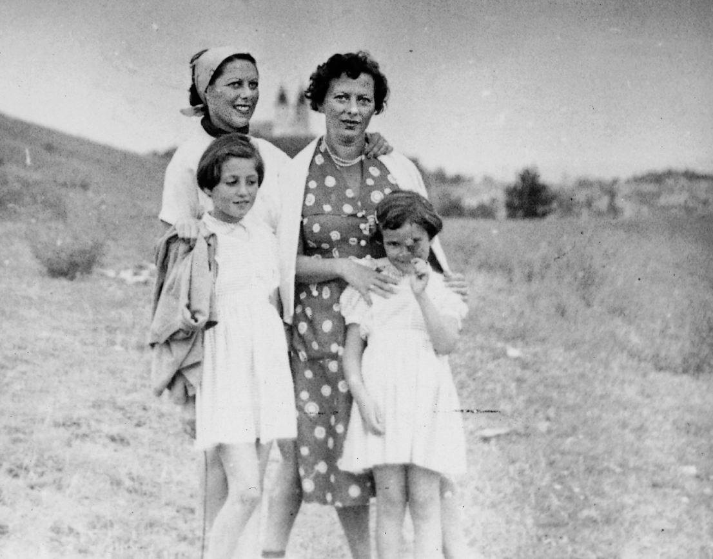

1950年代初，母親（左）、瑪格達阿姨、朱莉和我在巴拉頓湖畔。

半世紀后的今天，我仍對母親的被捕感到深深的內疚。抓她的人來時，我叫她叫得太漫不經心。本該大呼小叫時，我反而慌忙回到了蘇茲的身邊。我本能地知道，那些毫無表情的男人討厭孩子的大呼小叫。

那天在朱莉和我身上發生的事，我們鄰居堂·唐斯比我記得更清楚。他在五十年后回憶，他的雪佛蘭汽車駛上喬鮑街，看見我們姐妹坐在路沿。他記得：“你們在哭泣，沒人照看。我的第一反應是把你們放進車中，將你們送到公使館，但你們一動也不動。我不會講匈牙利語，你們也不會講英語。”我一定處于巨大的震驚之中，因為直至今日，只要一想起那個初夏的下午，我就會有生理上的強烈反應。

母親被捕時未露面的“夫人”終于出現了——無疑在遵照指示，她打電話給母親的妹妹瑪格達阿姨。檔案顯示，秘密警察中尉彼得羅維奇·久洛（Gyula Petrovics）“將馬頓的兩個小孩交給普勒斯·拉斯洛（Laszlo Pless）太太［瑪格達］，我們還轉交了馬頓太太留下的二千二百福林。普勒斯太太會在白天照料小孩，加布麗埃勒·吉耶梅［‘夫人’］在晚上看護”。中尉彼得羅維奇在檔案中保存了關于小孩和錢的收據，還羅列了從我家抄走的二十五樣東西。我想，這些是他的同志們在逮捕我父親時所遺漏的。對第二次抄家，我沒有一丁點記憶。

讓瑪格達阿姨照顧我們，這想法既有趣又令人擔憂，就看你從哪種角度來作判斷了。她美麗、輕佻，藍眼睛大得像茶碟，但不適合做任何人的母親或看護人，除非是在滑稽戲中。她自己也沒興趣，只是實在沒有其他人可以托付。（那一年，我常常希望祖父母沒去澳大利亞。那樣的話，我們姐妹的生活將會有多大的不同！）

第二天，瑪格達連哄帶騙，讓一輛漂亮的秘密警察汽車（我想是奔馳車）把我們帶去玫瑰山別墅，希望能找到收容所。（以我阿姨的幽默和性感，只要涉及男人，任何麻煩都能迎刃而解。）母親的朋友黑勒夫婦就住在這里，黑勒·伊洛卡曾答應我母親，“如果……”，他們將把我們接去。無疑是秘密警察的汽車，再加上護送我們的制服警察，令平日活潑的伊洛卡一下子面如紙色。迄今我還記得，她以惶恐不安的圓眼審視眼前的一切。我還從未見過一張臉，比她當時的臉，顯露出更多的恐懼。她結結巴巴地說：“告訴我地址，我好送東西給她們。”她還提議：“任何時候，你都可以把她們的臟衣服送來。”然后，她發出“嘶嘶”暗示聲，壓低嗓門告訴瑪格達：“以后再也不要乘那種車來。”我們最終被寄養在一戶陌生人家，黑勒·伊洛卡確實承擔了我們的食宿開銷。但我不記得她曾來看過我們。母親獲釋后所做的要事之一，就是還清了我們欠她老朋友的每一分錢。

很多年后，我在費城一家書店簽售我的新書。一本書塞到我的眼前，“我是曾照看你的人的侄子”，一個穿著考究的男人說。我抬頭查看。“伊洛卡和黑勒·拉斯洛。”我微笑著點點頭，簽了書，沒作任何評論。我在更好地理解恐懼的本質上，已作了太多研究。對那些屈服于恐懼的人，我不抱任何惡意。

6月24日，唐斯給華盛頓發去標為“機密”的如下電報：“相信馬頓太太已在昨晚被捕。她的公寓就在我的住房旁邊，處在同一層，其百葉窗一直關閉，直到今天早晨10點。看到攜帶打字機的兩男一女，似在清點屋內的全部財產，在下午2點離去。看到馬頓太太的妹妹和女孩們。馬頓太太曾作出安排，萬一遇上不測，讓妹妹來接管孩子。沒有看到馬頓太太。”

隨著母親的被捕，美國公使館對華盛頓和匈牙利政府的語調更為強硬。6月25日，唐斯又發去電報：“確認馬頓太太于6月23日下午6時被捕，有消息顯示，她將在她丈夫的審訊中作為證人出現。有報告指出，該審訊將在今后兩天內進行。她是否被指控，尚不確定，但今天的公報強烈顯示，她將被指控。今天的發展似乎徹底否定了下述理論：我們的圓滑，或避免觸怒當局，會對此事的最終結果產生影響。……很明顯，最近那些反對公使館的恐怖策略和行為，不管是出于國內還是國際的考慮，越來越與過去數月的國際發展不相一致……我們現在應該全力以赴，開展輿論攻勢……對匈牙利自認為夠格成為聯合國成員一事，發起進攻。”

第二天上午，匈牙利國家新聞社對我父母的案件發表公告：“內政部的國防機構逮捕了美國間諜和顛覆分子……他們接受美國中央情報局和自由歐洲電臺的招募和訓練，從事反對匈牙利人民共和國的破壞活動。所謂的自由歐洲電臺，就是帝國主義的宣傳和間諜組織。”

西方媒體現在獲得一大新聞：夫妻檔“間諜小組”的生動戲劇，加上他們遺留下的兩名幼兒。美國國務院嘗試控制新聞，但并不總能奏效。1955年6月29日，美國駐維也納大使館發電報給國務卿：“維也納路透社引述可靠的布達佩斯消息，報道了馬頓太太的被捕。路透社被［大使館］要求暫不公布，但已經太晚。此外，《紐約時報》也已報道此事……及時的策略可能是，協調所有西方通訊社的報道，以取得針對匈牙利政府的最大效應。”

7月9日，美聯社發布下列通訊，世界各地的報紙作了轉載：“匈牙利政府今天確認有關報道，美國新聞社的通訊記者安德烈·馬頓及其妻子已被捕，指控的罪名是替美國情報機構刺探情報。馬頓自1947年起便是美聯社的布達佩斯通訊記者，馬頓太太是合眾社的通訊記者，開始的時間差不多，他們都是匈牙利公民。公告說，布達佩斯美國公使館的另外兩名匈牙利員工，也以同樣罪名被捕。四十四歲的馬頓顯然是在2月被捕的。自那時起，美聯社就無法與其聯系，不管是電話還是電報。6月18日，維也納最后一次電話給身在布達佩斯的馬頓太太。”

我們姐妹雖然對父母受到的嚴重指控茫然不知，但我們自己業已陷入痛苦的深淵。無奇不有，送我們去夏令營的，竟是幫助“揭露”我父母為“顛覆分子”的告密者。我記得，阿蒂拉（“安德拉希”的真實名字）臉色有光澤，長年曬成棕褐色，穿著浮華。我曾聽到父母對他的輕視，我對他的熱心幫忙感到迷惑不解。母親的監獄回憶錄做出了解釋：“一般認為他［阿通尼·阿蒂拉］是警方告密者，但我既不確定，也不在乎。［我丈夫］被捕后，我家的汽車被沒收。這位有車的年輕人愿意像‘友好同事’一樣，開車送我去任何地方。大家感到困惑，但我接受他的幫助。有人問我：‘難道你不知道，他這樣做是為了匯報你的每一個舉動？’‘我當然知道，有車坐，為什么還要去搭計程車或走遠路，他能匯報什么呢？匯報我在采訪國會開會？匯報我在采訪世界籃球錦標賽？悉聽尊便，我只想簡便地抵達我的目的地。’”

父母再一次低估“證據”碎片在構建“叛國罪”的馬賽克拼圖中發揮的作用。母親自己視為無罪的俏皮話，在政府眼中，卻是她反“人民”的敵意。這都是“安德拉希”的功勞。

艾迪利格特夏令營，這時看起來比我們數星期前訪問時更為荒涼。我第一次感到自己裸露在眾目睽睽之下，我以為每一個人——夏令營的伙伴和管理人員——都知道我們是人民公敵的女兒。在那里近兩個月，我沒交到一個朋友，既不開心，也沒心情參與游戲。沒有父母，我甚至都不確定自己是誰。沒人向我作出保證，開學后的處境會變好，或是永遠不變。我老是哭，肯定成了姐姐的累贅。我記得，我們“寄宿者”坐在長長的野餐木桌旁吃黑面包，抹有酸奶油和紅辣椒，很好吃。我還記得一次午餐，夏令營管理員在我耳邊大聲拍她肥胖的手掌，想讓我從幻想中醒過來。結果，我號啕大哭，她卻哈哈大笑。我現在想知道，為何成人會如此對待精神受創的幼兒？難道他們的心靈已變得如此粗鄙，以至受苦受難的幼兒都成了取笑對象？但在當時，我只認為自己脫節，表現落后，不能像別人一般自得其樂，包括我姐姐。

對那個夏天，我還存有另一樁記憶：我與兩個或三個小女孩，在營地附近散步。那是個星期天，沒有規定的活動。一群身穿工裝的男人——勞工或礦工——突然出現，并大叫：“包圍她們，從兩面包抄！”夏令營伙伴們和我立刻四散奔逃。我沿陡坡往下跑，快得幾乎腳不沾地，心仿佛要從胸膛里蹦出。前面是一間小茅舍，房門敞開。我飛快奔入，一位婦人坐在凹陷的沙發床上，緩緩將長筒襪穿上她靜脈凸顯的瘦腿。我沒講一句話，一下鉆進她的沙發床下。幾分鐘后，一些男人從門外探進腦袋。“看見一個山上下來的小孩沒有？”那婦人搖搖頭，繼續穿她的長筒襪。我的心仍在狂跳，等到沒有聲響，才慢慢爬出。我感謝她，她點點頭，好像這很正常。幾分鐘后，我開始走回夏令營。我承認，這個記憶像是從神話故事或超現實主義電影中順手拈來的。但我姐姐也在其中，也被追逐，自陡坡跑下去后，找到自己的藏匿之處。如果沒有她的確認，我真會將之歸為孤獨小兒的胡思亂想。我仍不清楚，那老婦人是從誰手里救下我，令我免受了何種苦難。但肯定是不好的東西——這更加深了我的裸露感和無助感。

母親在回憶錄中這樣描述她的被捕：“我坐在中間，兩名押送者仍緊抓我的手臂。五分鐘后，我們到達秘密警察的大城堡。”（在父母被關押的全過程中，我一點也不知道，他們其實離我們很近，都在多瑙河的同一側。他們一下子銷聲匿跡，好像被送上了開往西伯利亞的火車。）

媽媽寫道：“我被押出汽車，走下一段樓梯，來到監獄地下室一間破舊辦公室。立時，我震驚于可怕的沉默。幾名制服衛兵，或在庭院閑蕩，或持沖鋒槍守在瞭望塔的探照燈旁。除此以外，整個建筑物像是被徹底遺棄的。兩名制服獄卒看管我，口袋里的東西全部掏出，只留一塊手帕。他們拿走我的手表和結婚戒指，令人驚訝的是還沒收了我的胸罩。我之后發現，它被認為是潛在的自殺工具。”

秘密警察少校蓋羅·塔馬斯以微笑歡迎母親：“你好啊，馬頓太太。”（蓋羅是母親的監獄回憶中時常出現的名字。我的研究發現，即使在殘忍的秘密警察中，蓋羅仍屬赫赫有名，他制服囚犯的記錄幾近完美。）他打手勢叫她在唯一的硬木椅子上坐下，其他椅子都有軟面包飾。母親回憶蓋羅的嘲弄：“你終于來了，我們一直在等待這一刻。但我必須承認，很失望。是的，我們在期待一位漂亮女人，現在看起來，名不符實啊。”母親反詰：“如果多給一天，我就不會對我的美發師爽約，就會漂亮得多。”這是戲謔的終止。她被要求簽署逮捕證（簽發日比實際上的逮捕早了整整一個月），才看清罪名是為美國刺探情報。她情不自禁：“這真可笑！”少校命令：“簽。”她回答：“不行，這不是事實。”

她在回憶錄中寫道：“這時候，一名被稱為‘上校同志’的健壯男人，自桌子后朝我搖晃手指，吆喝我一定要簽字，不然就要承擔后果。他咆哮著：‘你是一名間諜。不然，為什么多年來每星期拜訪美國公使館？’母親回答：‘那是我的工作，每周參加記者招待會。’”接下來，她犯了第一個錯。

“假設我不為美國新聞社工作，而是《真理報》記者，必須出席蘇聯大使館的記者招待會，那我算不算俄國間諜呢？”她順勢推論。

她記得：“我好像在這憤怒的男人腳下點了一支爆竹。他勃然大怒，叱呵道：‘你敢如此囂張！竟將你不可告人的行為與一名誠實的同志相比？他們為愛好和平的國家服務，這些同志是我們國家的英雄。不要像大街上的娼妓一樣對我們撒謊！’”

上校走近我母親，呼吸急促且沉重，警告她：“如果不簽，你就要在這里待一輩子，我們才不在乎。”他聳聳肩繼續說：“我們有很多時間。記住：現在簽名只對你有利。”說完就沖出審訊室。只剩下“好警察”蓋羅，以這個恐怖國家中最黑暗、最偏執的角落的觀念，給顫抖中的母親上了一堂這個世界運行的基本法則課。“蓋羅拿出一張紙，劃上兩條線，解釋說世界已分為兩大陣營，中間（他手指兩條線當中的空白處）是個戰場，一個人要么站在這條線上，要么站在那條線上。少校蓋羅說：‘沒有人，可以在中間騎墻。不在這條線上參加戰斗的就是敵人，即使是中立者，也必須被消滅。’我們已站在西方一邊，我們的衣服、生活方式、朋友、工作都是西式的。我們每周拜訪美國公使館，向敵人提供幫助和友誼。在他們眼里我就是一名間諜，我竟能視而不見！”

母親抗議：“如果真是間諜，我們會大搖大擺去公使館，在其大門口停車嗎？”少校同意“‘那是個很聰明的計策。所以很久以來，我們的情報員都誤信，既然馬頓夫婦與敵人公開交往，肯定無需隱瞞。’他們現在意識到，這只證明我們的狡猾。無論如何，我們在事實上已與西方站在一起，所以就是敵人”。人民公敵。

與父親相比，母親是迥然不同的囚徒。她告訴她的牢房難友——一名作為“鐵托分子”而被判終身監禁的南斯拉夫女子，她會把一切告訴少校蓋羅·塔馬斯，因為“他們已洞悉一切，我無須隱瞞任何東西”。她還說，她不怕牽涉美國外交官，因為他們最糟的懲罰不過是驅逐出境，但她不會連累任何匈牙利人。秘密警察檔案中，她數百頁的審訊記錄和口供，還有牢房難友／告密者的匯報，都證明她確實沒有拖累他人。與父親相比，她又擁有明顯優勢：她了解局勢的新發展，而父親已在苛政下當了四個多月的囚犯。她在回憶錄里寫道：“自由世界的強大朋友在為我們的釋放努力。我對他們的最終勝利，抱有百分之一百的信心。”

她的任務是如何將這一信息傳遞給羈押在同一城堡的丈夫。雖然，這一信心令她充滿希望，但冷戰期間的匈牙利監獄實在不適合一名受慣嬌寵、任性自為的女子——也可以說不適合任何人。佛街監獄的唯一目的——就像蘇聯帝國龐大的古拉格系統中的每一座監獄——就是要制服囚犯，所以他們就在我母親身上試刀。

很難想象，母親何以能適應監獄的日常作息？在家里，沒人敢打破她早晨喝咖啡、看報紙、保持寧靜的規矩。她如此描述：“每天清晨5點，監獄衛兵挨個敲門，喊‘起來！’，這是起床號；然后獄卒一間一間地打開牢門，讓囚徒沖過走廊，去廁所取盛水的錫臉盆；等她們回來后，再把牢門鎖上，打開下一間，以保證走廊上永遠只有一間牢房的囚徒。”

她的牢房難友／告密者（母親好像對她深信不疑）匯報：“她頭幾天精神崩潰了，看起來很受驚嚇，甚至不愿回答我的詢問。她說：‘我不想違反這里的任何規則。’她經常念及孩子而哭泣，但第三次審訊回來后，情緒變好了……我問她遭啥指控，她回答說：‘刺探情報。在技術上講，他們的指控沒錯。我只是自己不懂：我告訴外國外交官的一切都算是情報，哪怕是報刊上公開的。我現在從他們［秘密警察］的角度看，承認自己有罪。我在盡力與他們合作，以求他們放我回到孩子身邊。’”

少校蓋羅熟練運用著對付我母親的最殘酷武器，她無法忍受長期得不到我們姐妹的訊息。7月7日，她“招認”為美國人刺探情報。她在同一天告訴牢房難友：“我必須這樣做，為了救我的孩子。如果她們不能有父親，至少應有母親。”母親左右搖擺，一方面極想救她丈夫，另一方面又對他深懷憤恨，將我們所受的苦難都怪罪于他。她告訴牢房難友：“我丈夫忘記了自己是一個父親，盲目為美國人服務，把我也拖下水。但我不會忘記，我首先是一個母親。”

她作了招認，相信自己很快將獲釋。“過去兩天，她變成完全不同的人，變得歡快機智，還宣稱只能以幽默來應付如此嚴酷的考驗。她說，她對日內瓦四國高峰會議充滿信心，匈牙利將進入聯合國，這將會讓她和她丈夫獲釋。”

說到底，她是一名幸存者。母親努力適應監獄生活，甚至調整監獄規則以適應自己的需求。她情緒好時，將狹窄的牢房變成健身房。她回憶道：“我最滿意的成績就是說服她［曾是修女的牢房難友］，保養身體就像保養靈魂一樣重要。我每天早上教她做體操，牢房太小，不夠兩人同時鍛煉，我就先做示范，然后爬上木板床，鼓勵她模仿。”我珍愛母親坐牢時仍堅持鍛煉的形象。

秘密警察原答應她與孩子重聚，卻在8月29日向內政部提出要求（秘密警察實際上只對拉科西負責）并獲得批準，將她“無限期拘留，以待調查結果”。她感覺上了當，不再有合作的心情。母親的牢房難友8月30日報告：“她近來情緒劇變，說她感到自己日益認同丈夫的想法。所有希望都寄托在美國人身上，希望他們不放棄［馬頓夫婦］。她說，只希望離開這個沒有生活、沒有自由的國家，他們扼殺了美、藝術、文學和生活中所有美好的東西。新聞自由？這就是他們美其名曰的新聞自由！如有人鼓足勇氣照實寫，監獄就是他的歸宿。她試圖勸服我，西方民主國家不一樣，那里有基本人權。她甚至不再說，從他們的角度看，自己有罪。今天馬頓太太又說，在世界上有文明社會的地方……這些都不是罪，與外國人接觸是很正常的，只有在鐵幕之后，才會被定為犯罪。”

秘密警察以他們愚蠢的暴虐，將一名合作的囚犯轉化成一名憤怒、挑釁的囚犯，現在的困境是如何處置馬頓夫婦。到7月底，艾森豪威爾和赫魯曉夫的日內瓦高峰會議被認作一項成功。于是，莫斯科不想看到在布達佩斯上演一場涉及美國公使館的做秀公審。“大獄”——匈牙利人以此代稱自己的國家——的邊界之外，斯大林的“最佳匈牙利學生”的前景變得模糊不清。如果拉科西認為，他可返回他的導師運轉恐怖國家的老套路，克里姆林宮可沒有如此的計劃。對莫斯科領導集團來說，那是個不確定的時期，斯大林的各式繼承人都在爭權奪利。發送給衛星國的信號也混亂不清，但在外表下面，地殼大移動正在發生——以尼基塔·赫魯曉夫1956年2月在第二十次全蘇黨代會上的“秘密演講”而告結束，正式開始埋葬斯大林主義。但身處最嚴密城堡中的兩名囚犯，對此又能知曉多少呢？

“安德拉希”的主要目標，即我父母，已經入獄，但他仍孜孜不倦。7月4日，他向秘密警察匯報發生在捷巴德咖啡屋關于馬頓夫婦的討論。我可以想象這樣一幅畫面：一群人聚集在這古老遺跡的虛幻式的避難所，拱形天花板上仍飾有壁畫；女士們穿戴著戰前高雅服飾的殘余，戴著小帽，沒有新外套，只好在舊衣上搬移紐扣以適應增胖的體型；穿著考究的告密者微微傾斜，一邊將攪打奶油注入濃縮咖啡，一邊盡力記住每一聲嘆息、諷刺和評論，以便之后抄錄。“安德拉希”匯報，瑪格達阿姨和科考什太太（我們的玩伴彼得和巴林特的母親），抱怨當局出空我們公寓的全部財產。我們的鄰居“大膽”質問前來搬運家產的秘密警察：孩子們會受什么牽連？她們以后靠什么活？誰來撫養她們？應不應該留下幾樣貴重物品，以資助孩子的生活？“安德拉希”匯報，捷巴德咖啡屋中的每個人都點頭同意。這群人還贊同，政府正在把馬頓夫婦變成羅森堡夫婦[1]［朱利葉斯和艾瑟爾］，馬頓的孩子將變成孤兒，也像羅森堡的孩子一樣。瑪格達接著說，孩子們收到母親來信，叫她們保持鎮靜，還說已見到她們的父親［不是真的］，很快就會回家。捷巴德咖啡屋中，似乎每個人都知道，我們遭到黑勒夫婦的拒絕，暫居艾迪利格特夏令營。但誰也不知道，夏天結束時該怎么辦。

在遙遠的華盛頓特區，我們姐妹的夏日悲情故事抵達國務卿辦公室。布達佩斯代辦斯賓塞·巴恩斯，7月22日發出題為“新聞記者馬頓夫婦的被捕”的秘密電報，通知國務卿：“［馬頓的］孩子們在馬頓太太被捕后，立即被送去離布達佩斯不遠的夏令營；返回后，將由馬頓太太的妹妹接管，其丈夫是布達佩斯杰出的歌劇指揮。公使館從馬頓太太早先的談話中得知，她已為萬一的不幸（現已成真）作了安排。馬頓夫婦的其他摯友（財務情況好過她妹妹的）已做好準備，在必要時接管和收養這兩個孩子。”

那年夏天，克雷奇默·阿帕德（Arpad Kretschmer）少校接管我父親的案件，確認了其他人早已注意到的——“馬頓唯一的弱點就是他的家庭。只要對家人有利，他幾乎愿做任何事。”該文件的日期是1955年7月14日，它的最后一行像是給我周身抹上了止痛香膏：“審訊期間，安德烈·馬頓沒有揭發一名匈牙利公民。”至此，我對“潘多拉魔盒”的最大恐懼才煙消云散，可以大踏步向前了。

我發現，不停地閱讀這數千頁的秘密警察記錄，給我心靈帶來極大壓抑。我讀的是父母內心最痛苦的披露，但匈牙利秘密警察的用詞造句——秘密警察的記錄都是如此——全然超脫于血肉之軀之外。活人被壓縮成簡易符號：“被告”、“疑犯”或“告密者”，其人性、情感全被洗滌得一干二凈。備忘錄、備忘錄總結、行動建議中頻頻出現的最辛酸時刻，均剔除了與生命有關的意義、情節和瓜葛。令恐怖國家的輪子得以運轉的小齒輪，就是秘密警察成千上萬忠誠的官員和告密者。為了因應工作，他們永不使用反映真相的真實詞句：他們逮捕的是一名匈牙利愛國者，同時又是一個丈夫兼父親；他們關押的是一個妻子兼母親，不得不放棄自己的幼兒。在這樣制度下生活的男人，什么是為妻子和小孩作出的最慷慨、最無私的舉措？那就是讓她們擺脫自己的牽連，乞求妻子跟自己離婚，敦促小孩把自己忘卻。除此以外，他無能為力。這就是20世紀在人類身上所作的大膽試驗的最終結局。

[1] 羅森堡夫婦（Julius Rosenberg，1918——1953年；Ethel Rosenberg，1915——1953年），冷戰期間美國的共產黨人，因受指控為蘇聯進行間諜活動，提供有關原子彈的信息，而被處以死刑；留下兩個兒子羅伯特與邁克，分別為十歲和六歲。——譯注

# 第十一章 父親的屈服

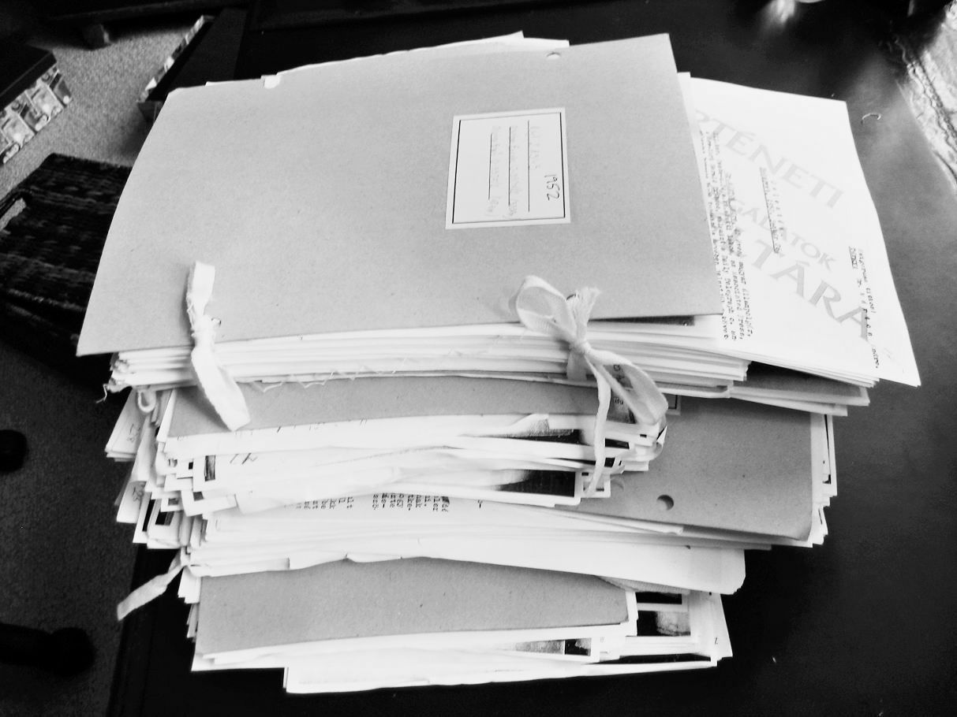

我細讀和翻譯了數百頁監視和審訊記錄，揭露了秘密警察對我父母的無比殘忍。

父親陷于絕望。他遞上的大膽建議，進一步激怒當局，導致更嚴酷的迫害。他想告誡母親和爭取“美國人”幫助的嘗試，統統歸于失敗——反向秘密警察提供了更多叛國的“證據”。到4月，他已束手無策。他知道，他魯莽的兩封信已使妻小陷入更深的困境。他在忍受又一次審訊后，告訴他的新難友／告密者本克·萊奧（Leo Benko）博士，“他們指控我犯了叛國和間諜罪”。“……除了六調羹湯［如此精確，這名告密者顯然是行家里手］，他都不碰他的午餐……每天在庭院散步時，從不看天，耷拉著腦袋，一聲不吭……衛兵訓斥他的蹣跚緩行，他解釋是因為他曾斷過腿，而且他已筋疲力盡。”（父親的腿確曾骨折。1946年，蘇聯運輸卡車碾過他的摩托車，他的左腿被壓得不成樣子，如果沒有他的頑固堅持，早被鋸掉了。自那以后，他左腿偏短，只是從不提及而已。顯而易見，陰冷潮濕的牢房，加上赤腳穿皮鞋，使他持續生痛。）

牢房難友匯報：“他長時間沉默，只會中斷于自己的感嘆，‘我實在無法相信，這不可能發生，整件事就像一個夢魘，我會醒過來的’。”

現在，父親陷入深深的自責。本克博士在1955年5月3日匯報：“他經常責怪自己，竟會如此糊涂和盲目，對厄運沒有一絲一毫的預見。他早該從同事的被捕中汲取教訓；他早該明白，沒有一名西方記者留駐人民民主國家，就是因為恐懼。”

“他弄不懂，為什么是現在。他當外國記者十年一直沒有意外，現在卻被控在刺探情報。他聲稱，當局‘脅迫’他把妻子牽連進來，如不愿照做，他們就要逮捕她。”由此，父親處于進退維谷的困境：牽連你的妻子，不然我們就要逮捕她，這可算是最最殘忍的選擇。（我想知道，秘密警察是否像好萊塢制片人一樣，圍坐在長桌旁，構思各式險惡的場景，討論各種情節的鋪展，以達成共識？）他似乎在撩惹秘密警察去逮捕自己的妻子，對父親來說，這是最無法忍受的。他上當而寫的信，原意是想救她，告誡她在監獄里“一天也不能存活”。現在看起來，他將使秘密警察的工作變得更加容易。

他看不到自己的出路。他報道過足夠多的間諜審訊，知道自己的結局，不是很長的徒刑，就是死刑。身為一名屈服的囚徒，即使最終刑滿釋放，也無力供養妻子或小孩的，那活著還有什么意義？毫無意義！他在乎的一切已遭剝奪，素來驕傲的他在苦苦思索這樣的生命的價值。時至今日，他已無計可施，只剩下最后的武器來對抗囚禁他的人，來免除自己的苦難。他開始計劃和嘗試自己的死亡。

他之后寫道：“那天晚上，在鮑比奇［上尉］手里挨過特別漫長且深受刺激的一天后，我踉蹌著回到牢房。天氣很冷，我將滿是冷汗的手伸進口袋，發現有東西刺我的手，結果是一根小針。它如何進入我的口袋，為何我以前不知，我都無法解釋。那天晚上，我睡在木板床上，試圖挑破左腕的血管。但力不從心，那針太小，手指無法捏得牢固。我一再嘗試，一邊察看牢門上的猶大孔，以防在走廊巡視的獄卒。我折騰了足足一個小時，最終不得不放棄。”

但他并沒有放棄自殺的念頭。當局的監獄分發鎮靜劑給囚犯是很慷慨的，每天的咖啡都摻有鎮靜劑。這時父親向獄醫要求安眠藥。“獄醫開了每天兩片色維納爾（Sevenal），一種中等強度的鎮靜藥。每天早上，醫護室的助手沿走廊發藥，他的脖子上懸掛著一只大盤，擺滿獄醫配的各式藥品，另有一份誰該領藥的清單……囚犯必須當面把藥吞下，然后張大嘴，攤開手，以證明藥已進肚。我沒有真的照做……我用左手拿起兩片藥，假裝立即扔進嘴巴，右手抓起水杯，喝水時，左手迅速將手心的藥塞進外套口袋——立即攤開左手，張大嘴巴，接受規定的檢查。我在外套口袋里撕了個小洞，把藥片儲存在內襯里。盡管以前沒吃過鎮靜藥，但我想，大約一百片就夠了，那意味著五十天的欺騙。”

由此，父親保留一絲對自己命運的掌控。父親甚至愿意考慮無法親眼目睹自己留下的兩個小女孩，長成少女、成人、母親和專業人士——他將錯過我們生命的每一步——這揭示，他的絕望遠超過我的想象。后來，他從不談及此事。

第二天，秘密警察取得進一步的證據，他們施與我父親的侮辱已達預定目標，他已不再是他們在2月的雪夜拘捕的那個自豪甚至有些傲慢的人。1955年5月14日上午9點45分至下午1點45分，鮑比奇上尉逼迫我父親講述自己的履歷。父親很少回顧往事，即使有，也只喜歡回憶人生中的勇敢時刻。如今身陷囹圄，他以最悲觀的眼光看待自己的經歷。這痛苦的四小時，留下十五頁記錄，讀來真是令人悲痛欲絕，使我第一次弄懂那些曾令我困惑的東西。我是個美國人，有著美國式的樂觀，甚至美國式的天真。我總是相信，對待歷史的健康態度是記住它。父母則堅持，他們有權遺忘。父親得以忍受過去的重荷，唯一的方法就是不談不想，只回憶閃亮、輝煌的片斷。這被迫吐出的十五頁自述，提供了全部答案。

以樸實、不加修飾的匈牙利文，他描繪了一個年輕人，受挫于四處蔓延的憎恨病毒：遭法律學院拒絕后（盡管他以優異成績從高中畢業），他被迫放棄初衷，改學不很稱心的經濟專業；獲得博士學位后，由于日益苛刻的排猶法律，一次又一次被解雇；最終，淪落到給有錢人家的子女輔導德語和英語，以維持生活。此時，上尉鮑比奇敏銳地打斷我父親：“你在哪里學得這么好的英語？”我仿佛親耳聽到這充滿諷刺和影射的問話，出自這機械工人出身的秘密警察之口：啊哈，找到端倪了——間諜從敵人那里獲得的早期訓練。父親回答：“在我父母的房子里學的。自我十歲起，名叫蘭格路特（Langreuter）小姐的老婦人每天下午來我家，教我德語、法語、英語，直到我畢業。”已不復存在的“高級資產階級”家庭生活的世界——家長們在布達山上的別墅中著意培養自己的長子學習偉大的西方語言，以便迎接光明的前途——突然撞上鮑比奇的世界。在后者眼中，學習帝國主義者的語言，本身就是潛在的罪行。

最為驚人的是父親在反納粹抵抗運動中的經歷。早先，他以平淡無奇的口吻，解釋他受挫的學業和職業。現在，他以同樣口吻告訴鮑比奇，他在抵抗運動中的所作所為——我都從沒聽說過。1944的夏季，玫瑰山豪洛希·貝拉家里的秘密會議上，父親自愿帶領隱匿在布達佩斯的法國軍官，到斯洛伐克參加該地區唯一的反德武裝起義。他也自愿參與前往鐵托南斯拉夫總部的秘密任務。這兩項任務最終因危險性太大而被取消。在鮑比奇的記錄里，他在此處打斷我父親，要求知道抵抗運動中其他人的名字。父親回答，他最親密的兩名同志，一個逃去了西方，另一個早被判處徒刑。終于，他自己也“被捕，控以叛國和間諜罪”。父親并不挑明，只是暗示這顯而易見的結論：匈牙利當局，以此來酬報抵抗運動的英雄。鮑比奇咆哮道：“繼續講你的人生經歷！”

于是，父親詳盡交代他和母親在基督教朋友的幫助下，如何使用假身份證躲避納粹和箭十字黨，如何抗拒猶太人勞役的多次征集。他的鄰居告發他在公寓里召開抵抗會議。秘密警察官員呵斥：“你隱藏起來，難道是因為你的左翼活動？”父親回答：“我既不投入左翼政治，也不從事右翼政治。”這無疑增添了審訊者的困惑。在他眼里，整個世界一分為二，不是左翼就是右翼。父親還告訴他，艾希曼／箭十字黨恐怖期間的最危險時刻，基督教朋友把我父母藏在格雷舍姆宮（Gresham Palace）。無巧不成書，我第一次讀到這份檔案時，正躺在這座華麗宮殿的床上，舒展著四肢。這座宮殿曾經庇護遭追捕的父母，又做過保險公司的辦公室，今天已改為四季酒店——歐洲最壯觀的酒店之一。

根據鮑比奇的摘錄，爸爸的其他“人生經歷”就是兩種世界發生碰撞的縮影。鮑比奇接二連三地訊問我父親：“誰命令你做這條新聞？誰讓你注意那條新聞？人家為什么向你提供那則消息？”他就是無法認識到，新聞人可以是一種獨立的、好奇的人類存在，不必成為冷戰兩巨頭的受雇附庸。鐵幕后的“新聞”，其真正的新聞含量幾近于零。即使天氣預告，也是從匈牙利國內開始，然后向蘇聯的烏拉爾地區方向伸展，但不能有一片云彩飄至資本主義的奧地利或意大利。沒有壞消息，沒有犯罪，沒人去世，所以也就無需訃告版。父親曾告訴我，他坐在一名官員的辦公室，突然看到遠處升起一柱濃煙。他問官員：“哪里起了火？”她反問：“什么起火？我沒見起火。”壞消息是不會發生在人民共和國的。秘密警察不認為我父母所做的只是普通的新聞工作，在他們眼里，都成了間諜活動。

于是，意志崩潰、一切都已無所謂的父親招認他是間諜。但是，鮑比奇在5月14日的備忘錄中說：“他沒有牽連任何人，還辯解說，只是在拘禁中才意識到自己犯了間諜罪。”這份備忘錄繼續寫道：“隨著［他妻子的］被捕，我們將有辦法撕下他倆的假面具，徹底暴露美國公使館的間諜活動。”這些身穿制服的暴徒——鮑比奇、鮑拉日、蓋羅和其他曾受過擊垮人心的特殊訓練的人——和那些報酬較少但動機更強的業余暴徒，相比之下，后者的行為更加駭人聽聞。父親的新牢房難友（“偷帶信件者”之后的）本克·萊奧博士，就是很好的范例。他巧妙迎合我那絕望中的父親，似乎贏得了父親的信賴。他寫道：“與馬頓博士朝夕相處三個星期，我可匯報以下內容：他富有教養，見多識廣，并自負于自己的知識和相貌。他的親英幾乎到達病態的地步，非常著迷于西方思想，尤其是英國和美國的。”擁有這些品質的人，早被假設為戴罪之身。爸爸的牢房難友，或多或少，在以這種文字裁決他的命運。但本克還沒有完：“他一再重復，這個主義一定會失敗，不是由于自身的重荷，就是由于原子武器的摧毀。談起蘇聯和人民民主國家時，他充滿了厭惡和輕視。”

“在他身上，我察覺不到絲毫的悔過。相處的初期，他顯得很激動。但最近一段時間，他像是精神崩潰了，變得麻木起來，對周遭一切視如無睹。”接下來，本克直奔爸爸最薄弱的環節：“我了解他的本性。如果他仍在隱藏秘密，迫使他招供的唯一方式，就是威脅他的妻子甚至小孩。我確信，他的妻子，更甚者，他的小孩，如有大難當頭，他會招出一切來拯救她們。”

現在我明白，父親沒有表達對我們的愛是因為那些感受太強烈，而不是太薄弱。多大的諷刺！他愛我們的最重要證據，竟來自一名秘密警察的告密者。

對父親的審訊陷入僵局。那年夏末，好警察克雷奇默·阿帕德少校取代了壞警察鮑比奇。他過去的職業是理發師，身材單薄，紅頭發已顯得稀薄，言行低調。殘忍的鮑比奇未能使我父親牽連他“間諜巢穴”的同伙，就由克雷奇默接手此案。此外，為了取得些許的和平和安寧，爸爸開始編造同伙，即那些已經過世的人。在后來的那些年中，父親會說，克雷奇默救了他一命——由此欠下的人情，他將在下一年的“匈牙利革命”中投桃報李。

與他殘忍的前任相比，克雷奇默在我父親眼中顯得較為“人道”，但他給予了我父親最大的打擊。父親記得：“一天早晨，我照例閱讀我前一天的證詞，卻發現其中一張不是自己的……簽署人竟是伊洛娜。”他由此獲悉，妻子也成了獄友。他的牢房難友7月7日匯報：“馬頓自審訊回來，嗚咽抽泣……他說，他們騙了他，曾承諾她將不會受到傷害。他計劃在法庭上揭露此事，要告訴法庭他是無辜的，假供詞上的簽字都是被迫的。”

父親還愿相信囚禁他的人會履行諾言，還愿信賴他的牢房難友，事與愿違時還會感到震驚和恐駭，這卻是他的特征。他不能辨識他所憎恨的政權的欺騙性。這個充滿謊言、欺騙、背叛、酷刑、顛覆的世界，根本不是他的世界。這樣的男人，卻出生在20世紀歐洲的這個角落，真是天大的厄運。

他由此開始了一段極端痛苦的時期。直到此時，盡管自己在忍受監獄中的侮辱和暴行，他一直在想象，他的家人仍生活在相對的自由中。現在，妻子遭受了同樣命運，孩子們怎么辦？他不知道。部分出于對答案的恐懼，部分出于自己強烈的自尊，他無法開口去問。

他的牢房難友7月18日匯報，我父親告訴他，最嚴重的指控是：他建議美國派一名“黑人”外交官到布達佩斯，以戳穿當局關于“種族主義美國”的宣傳。（檔案提到，此項指控和預算的“偷竊”均來自秘密管道。實際上，這管道就是美國陸軍準尉理查德·格拉斯佩爾，但從不提及。）

7月22日，他的牢房難友匯報，馬頓變得非常激動，“他說，他要把牢門踢倒……他憎恨囚犯生活，他憎恨過去兩個月與我的朝夕相處”。

絕望中，父親繼續收集鎮靜藥，把它看作逃脫夢魘的唯一出路。

到7月底，外交部已把我父母所有新聞報道都譯成匈牙利文，并向秘密警察送來如下的裁決：“以我們手中的材料看，我們的結論是那些報道中找不到資料……可被認為是非法的。但馬頓夫婦所有的報道，都違反人民共和國的國家利益。他們沒就國內的現況表述客觀的意見……但沒有事實證據，可確認間諜的指控。以我看，［馬頓夫婦］從事這種活動是可能的。簽名：薩爾·約瑟夫（Jozsef Szall），外交部。”好一個官場的面面俱到。寫下這絕妙裁決的作者，肯定經歷過數次中途逆轉的“改革”，不愿承擔風險。

8月帶來了新的焦慮，聽起來像是秘密警察制作的肥皂劇。暑假很快就要結束，他的孩子怎么辦？8月13日，父親的牢房新難友“蒂博爾”（Tibor）匯報：“他在擔心，誰會帶孩子去學校注冊？他們的朋友黑勒夫婦會不會兌現照看小孩的諾言？他說，盡管黑勒先生享有高級職位，可保自己免受牽連，但如果他們仍不想要人民公敵的小孩，他也不會責怪。”在牢房難友的文字中，父親最大的擔心是“他的孩子將被寄養在國家機構，最終長成當局的土耳其禁衛軍[1]”。

父親的擔心不是臆造的。1955年9月8日，在“安德烈·馬頓博士的孩子問題”備忘錄中，克雷奇默少校寫道，“解決［馬頓］孩子問題，在政治上很重要……馬頓應授權給律師，把基金和貴重物品轉至孩子們的賬戶”。這是“那個法制”的又一裝飾，毫無意義，因為基金和貴重物品都已流失。克雷奇默很清楚，秘密警察已抄沒我們所有的財產，并凍結了我們的銀行賬戶。他的結束語，恰恰是父親最擔心的，“孩子們應由當局安排在國家辦的機構”。

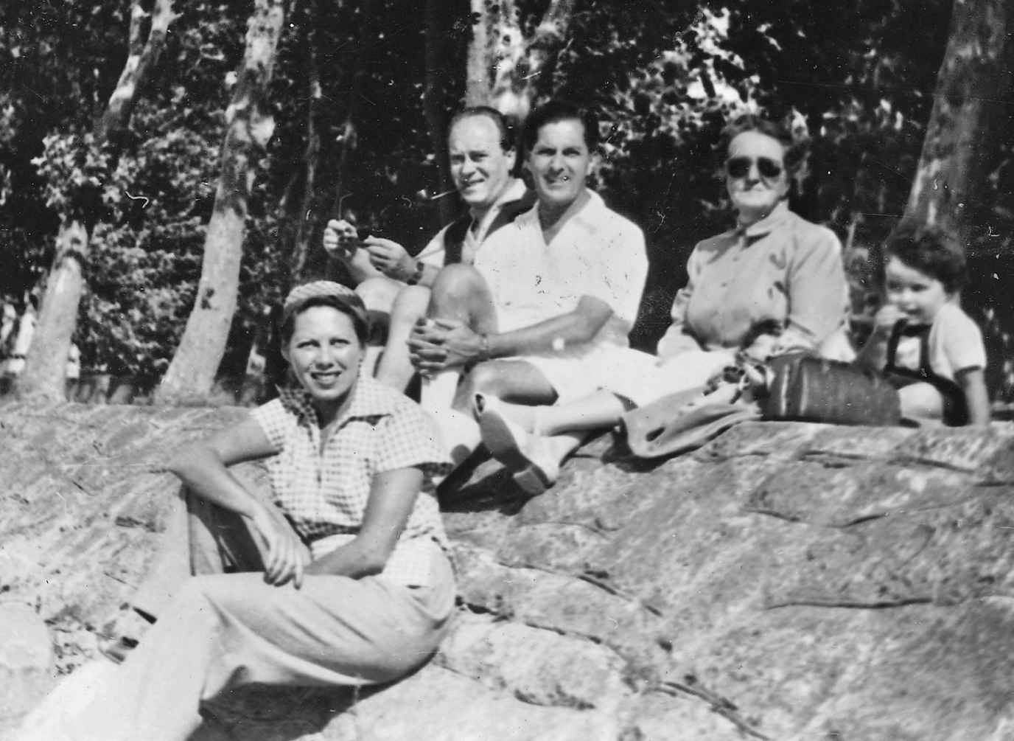

祖父母移民去澳大利亞的幾年前，父母、祖母和我在郊游途中。坐在父親背后的是黑勒·拉斯洛（Laszlo Heller）。他和他妻子允諾，萬一我父母入獄，他們會照看我們姐妹。真的發生了，他們又嚇壞了，只好悔諾。

位于紐約的另一個官僚機構美聯社，對“馬頓的孩子們”的困境，并沒給予更多的同情。1955年8月3日，總經理弗蘭克·施塔澤爾寫信給駐維也納主管理查德·歐里根：“我認為，就此接受為孩子做點事的建議是失策的。你也知道，此類的家屬懇求很有可能做了手腳，預期的受益者反而得不到好處。這次，可能有真正的需要。但我想作進一步調查，再決定匯款的授權與否。”

另一方面，克雷奇默少校在為我父母即將到來的間諜審判作準備。在日期為1955年8月29日的備忘錄中，他注意到：“法庭不能使用我們的秘密渠道得來的證據，以證明馬頓向美國人提出的建議。”第二天，母親的牢房難友匯報：“馬頓太太感到迷惑，她的審訊者對美國軍事參贊毫無興趣。她聲稱，每次提及這個題目，他們就轉移話題。”

到了夏末，還是沒有孩子的消息，父親的牢房難友在8月30日匯報：“［馬頓］說他已不抱希望，他對孩子們的處境一無所知，只期待在審判時弄清為何在［替美國人做事］十年后的今天，他和妻子才被逮捕……在審判時，他將使用最后的發言機會來保護妻子，希望給她的案件提供轉機。對自己的案件，他則不存丁點的奢望。”

[1] 土耳其禁衛軍（Janissaries），原為信奉基督教的兒童，被奧斯曼人俘獲后強制改奉伊斯蘭教，并被迫使為蘇丹效忠。他們成為奧斯曼帝國軍隊中的中堅。

# 第十二章 我們的新家庭

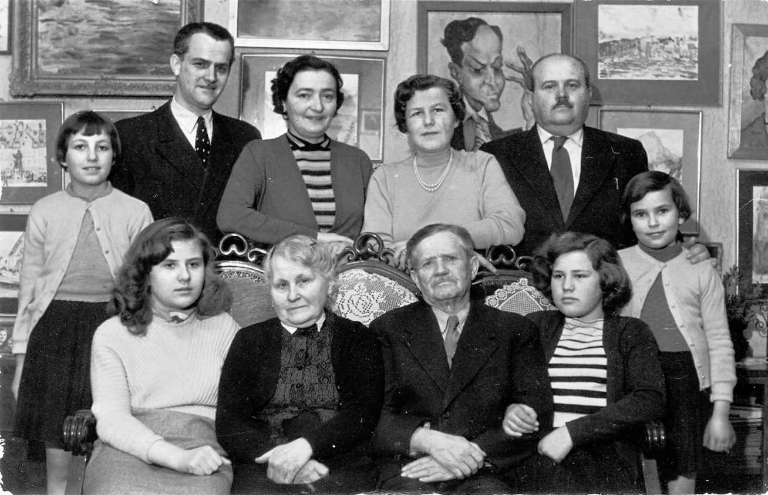

朋友們花錢，請素不相識的黑萊一家人（Helleis）來照看朱莉和我（前排右）。他家的一切令我更想念父母和過去的生活，但“大姐姐”（前排左）待我很好。在這張“全家福”中，姐姐和我似乎仍處于震驚之中。

瑪格達阿姨、朱莉和我，乘車穿越似乎不屬于布達佩斯的社區：彎曲狹窄的鄉村道路只能容一輛汽車通過；兩邊的灌木瘋長；街燈和其他都市標志越來越少。我們的計程車抵達時，天已黑，鄉野一片寧靜。我此前的整個人生都在布達小山的頂上度過，既可聽到城市深沉的嗡嗡聲，也可看清——不管有多暗淡——城市的閃爍燈火，周遭是嘈雜的鄰居，以及住在不同公寓的小孩的相互叫嚷。這時我感到，自己已與熟悉的一切一刀兩斷。父母、祖父母、玩伴、寵物狗、我的房子和玩具，均已不復存在。

到達蘇格利葛特鎮（Zugliget）切爾邁伊街（Csermely Utca）時，我對自己身居何處，一點概念都沒有。我只記得，好像穿越過了長長一段雜草叢生的田野，中間立有一座圣徒雕像，路的盡頭是一棟大房子。這就是我們的新家，處處透著荒涼：墻灰剝落，前廳里散發出古老的烹飪油膩味。還有寒冷！父母提供的罕見環境一直庇護、寵愛著我們，從未讓我們暴露于真正的貧乏和窮困。這是我們第一次面對這樣的生活——并非到此一游，我們隨身帶了行李箱。我們被告知，沒有其他地方可去。瑪格達問了很多人，終于找到這位朋友的朋友，愿意接受我們，每月收一筆費用。他們很窮，但仍屬“斯文人家”。這也可以從古老的油畫、零星的古董和散置在各處的殘余的海倫德瓷器[1]看出來。我知道，我們來到這里，不是因為感情，而是相互需要。我們沒有別的地方可去，他們則手頭拮據，需要現金。這戶人家有母親和父親，即莎麗（Sari）阿姨和安德拉什（Andras）叔叔，兩個女兒安德烈婭（Andrea）和瑪莉亞（Maria，她將成為我特殊的朋友），還有她們的祖父母。她們已是青少年，足足比我們姐妹年長一輪。三代人在同一屋檐下生活，勉強糊口。我們到后來才獲悉，他們整個家庭曾嘗試逃跑，卻在奧匈邊境被抓。為此，安德拉什叔叔在大學的教書工作沒了。另一方面，朋友和親戚們以為他們都走了，拉走了他們家很多用具。他們被當局押回布達佩斯，不得不過著國內的放逐生活，接受長年的監控，僅依靠爺爺的養老金和母親的兼職工作度日。他們已沒有什么好失去的，所以，愿意收容人民公敵的兩個小孩。

莎麗阿姨在附近的馬卡連科孤兒院工作。我是第一次聽到這樣的地方，莎麗阿姨講的孤兒故事又與我們的悲慘境況相似，所以那個名字長留在我的記憶中。安東·馬卡連科（Anton Makarenko）是一名克格勃官員，專門設計此類機構來撫養“社會主義孤兒”——換言之，就像我們這樣的小孩，只是更為不幸。他們的模范是一名男孩，他向當局告發自己父母的反蘇維埃行為，導致父母被捕，自己則當選為革命小英雄，也成了我們的榜樣。我一點不知道，父親在他悲慘的牢獄中做噩夢，也會擔心自己的女兒將生活在類似馬卡連科孤兒院的地方。

那位姐姐瑪莉亞·納塔利（Maria Natali）如今是一名醫生，住在羅馬。她在2007年回憶：“給我留下深刻印象的是你明亮粉紅的毛線衫，我們已有很長時間沒看到鮮艷的色彩。你來自不同的世界！但你不埋怨，我不記得你曾哭泣。”事實上，我們姐妹定了協定，兩人不同時哭泣。我們會輪流哭，只在我們自己人的面前。

納塔利醫生繼續追憶：“我們一直生活在悲慘中，我的夢想是能自己一個人吃一只雞蛋。你們來了后，處境得到改善，我們吃得比以前好了，還有新的玩伴。我們盼望你們永遠留下。”

我們沒有時間為自己感到遺憾，學校幾乎馬上就開學了。穿上我們定做的褶裙、手工的軟皮鞋、明亮粉紅的毛線衫（無疑來自美國外交官），我倆特別顯眼。父母沒有陪我們上學，也不去拜訪老師。每個人都知道，我們身上總有什么是不對勁的。但他們知道，最好還是不聞不問。老師們讓我們明白，她們知道個中的原因。（我記得，當老師鮑爾瑙太太［Mrs. Barna］漿洗的白外套——老師的穿戴類似醫生——掠過我座位時，我低聲稱贊她的鞋子漂亮。她以整班同學都可聽到的聲音，責備我在瑣事上浪費時間，卻背不出乘法表。我的魅力攻勢，就此告停。）其時，匈牙利普遍較窮，而這所學校的小孩更是饑寒交迫。這是城市最荒涼的街區之一，肺結核發病率特高。我們的同學都來自酒鬼、二流子、窩囊廢家庭——革命所遺棄的人，他們臉面骯臟，春天打赤腳，冬天流鼻涕，使我們顯得格外突出。

我所記得的事，大都與寒冷有關。室外似乎比沒有暖氣且空蕩的屋內更加暖和；我們盡量待在室外，直到最后一刻；我們把樹葉堆成一座座小山，跳來跳去，幫助御寒——無論有多少痛苦，我們仍是小孩，喜歡游戲。晚上睡覺之前，我們會在綠瓦片的大爐灶上，烘暖我們的被子。每個人輪流去地窖拉煤，沒人提及我們的父母——對大人來說，這是個令人尷尬的話題——唯一的例外是，我們四名小孩每晚一起祈禱時，總加上一句，請求小耶穌來保佑他們。僅止于此。沒人從我們的老房子——我們孩子幫——來看我們。（現在，我詢問老朋友，得到兩個不同的答案：我們不知道你們的遭遇；我們被告知，你們住在教父豪洛希·貝拉家。又一個消失的家庭，就像他們當時在布達佩斯常說的，“Elvitték”——被帶走了。）

孩子們是富有彈性的生物。一到晚上，我們都饑腸轆轆，盼著晚餐，多數的晚餐是李子果漿涂面包（由園子里的李子樹果實制成），或是所謂的“圓點面包”，即面包涂黃油，上加意大利臘腸的小圓片。我記得，發現盛這道“主菜”用的是我們剛喝湯用的同一個盤子時，我們姐妹還會交換眼色。過了一陣，我們就習以為常了。每星期一次，那位爺爺清晨離家去肉鋪排隊，碰見什么就買什么。太多人圍坐在餐桌旁，吃肉之日也就失去了特別的意義。這家人待我們不錯，但畢竟是陌生人。那位祖母曾責罵我在餐桌上發出哼聲，“Bei Tisch singt man nicht！不可在餐桌上唱歌”。（她會講一大堆這樣的德語）我知道她講得對，但她不是我的祖母。在瑪莉亞身上——大姐姐——我仿佛找到了母親的替身。她大約十六歲，柔和的曲線，長長的金發，熱情洋溢。我像一只迷失的小貓，喜歡蜷臥在她身旁。她像我一樣，過得并不愉快，我們同在悲慘中，便愈加親近。她和她父親處于戰爭中，她是一個反叛的少年，而他是一個維多利亞時代的獨裁者。我記得，他為圖自己方便，會安排每周打屁股體罰的日程表，這實在是駭人聽聞。由于我的淘氣，我父親會在我屁股上打個一兩下，但總在氣急敗壞時才如此。爭吵之后的冷靜時刻再安排打屁股體罰，給我帶來很大困惑。我也記得，安德拉什叔叔——教書之外，他還是個頗有才氣的畫家——替我美麗的阿姨畫肖像，我想是為了誘惑她來訪。她總能討人喜歡，甚至將她與秘密警察的交往，也變成了幽默軼事。我記得，她詢問當局是否能送潤膚霜給我母親，蓋羅少校反問：“你認為我們這里是干什么的，是溫泉療養所嗎？”

在悲傷、潦倒的生活中，我們最大的興奮是看到巨大锃亮的黑色轎車定期開來，停在雜草叢生的花園前，下車的是美國公使克里斯琴·雷芬達爾。這位身著黑色西裝、文雅、高大的紳士，仿佛來自另一世界，在我們眼中，他像亞特蘭蒂斯[2]那樣遙不可及。他總為我們帶來禮物，記憶最深的是一式兩套湖藍色的尼龍派對禮服，里面襯有網狀短裙，我們姐妹穿了好些年。（甚至我們已到了華盛頓，其時仍很窮，為了參加我的第一次舞會，我還把這禮物改縫成一件無肩帶派對禮服——可謂長存不滅。）對于那些訪問，我記憶中已寥寥無幾，只記得它給破敗的小家帶來興奮，給我帶來激動，因為我又看到飄揚在別克汽車的巨大引擎蓋上受禁的星條旗。

湯姆·羅杰斯追憶道：“雷芬達爾不等華盛頓的指示，他認為這是他該做的。作為公使館主管，他會親自出馬，讓星條旗迎風招展。”

湯姆·羅杰斯的妻子莎拉也曾來訪，她一露面便使我感覺良好，她還帶上了女兒埃莉諾（Elinor）和阿拉貝拉（Arabella）。現在已領圣職的長老會牧師阿拉貝拉·羅杰斯，在2008年回憶那次拜訪：“我們給你們帶去香橙，我母親認為，那是無限善良的象征。我記得，那是一次艱巨的拜訪，你們住的房子又黑又冷，我們既不認識你們，又不認識你們的寄宿家庭。我們非常拘束尷尬，沒在一起玩耍。”我記得當時感覺相互之間有極大的鴻溝，這是我在父母自由時從沒感受到的。她們身穿美國棉布洋裝，顯得陽光燦爛，而我們來時穿的毛線衫已變得又小又舊。我們開始穿田徑服，像同學們一樣。看到這些輕松愉快的美國小孩，我感覺，我們分屬不同的世界。我知道，她們將乘鑲板裝飾的福特旅行車離去，為做了一點慈善救助而感到寬慰。我愛他們的來訪，但這樣的訪問又讓我清醒意識到，我們已失去太多。

這個凄涼郊區住處的另一位常客是匈牙利最著名的歌劇明星塞凱伊·米哈伊（Mihaly Szekely）。他不是我家的密友，這使他的來訪顯得更不尋常。他只是一位不畏強權的正直之士嗎？他于1963年去世，布達佩斯歌劇院附近的一條街就以他命名。那年之后，我再也沒有見到他。（我看到，秘密警察在檔案中經常提到，必須將他帶來“訊問”。但他太杰出了，對國家來說太珍貴了，秘密警察若真要威脅，也須三思而行。）米哈伊自己有車，與妻子皮羅什卡（Piroska）一起前來，也帶了禮物。但他最好的禮物，是把我們（包括我們的“新姐姐們”）帶去歌劇院，即那個位于佩斯市中心的遙遠、美妙至極的世界。這樣的旅行之后，我們四個小孩會上演我們自己的歌劇。我記得演出《魔笛》時，把晚上為房間保暖的絕緣長條當作蟒蛇，還突襲閣樓中奶奶的老箱子，尋找滿是灰塵的舊衣來飾演浮士德。我姐姐演男主角，我演女主角，瑪格達和她丈夫、歌劇指揮拉慈叔叔，是我們的忠實觀眾。

沒有父母的圣誕節太悲傷了，簡直就不是圣誕節，我已將它從記憶中全然抹去。我們姐妹避免回想前一年的圣誕節，那時的世界顯得如此光明；也避免談論前一年新雪之后的家庭出游，那時我們第一次試用滑雪板。

我們最好的禮物是來自父母的信。父親被捕迄今幾近一年，我們第一次獲準給父母寫信，甚至還可附上擺好姿勢拍的照片。那些照片今天看起來，忸怩作態，強作歡顏，信中的言辭也如出一轍。那些原信已經丟失，這里是母親的回憶：

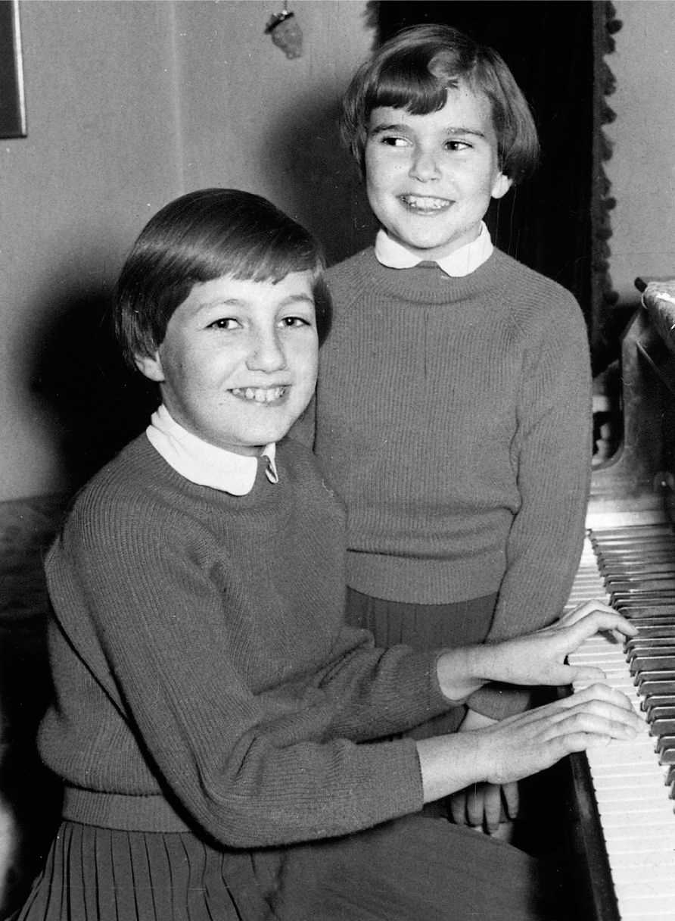

1956年，朱莉和我在相片中裝得盡可能快樂，為了送給獄中的父母。

我永遠都無法描繪，這些信件所帶給我［在牢里］的喜悅。我讀了上百次，伏在信上哭泣，親吻它們，捧在手中讓它們伴我入眠。它們明朗歡快，內容豐富，但又無限小心，不表露點滴的悲哀，但字里行間又透露很多。她們說她們受到良好的照顧，并列出各式訪客，好讓我知道有人關心她們并敢于表達關心，并為此而感到振奮。她們談起學習，說老師喜歡她們，以便我知道，她們沒因父母的罪而在學校受到迫害。她們看起來不錯，沒有受凍挨餓，長高了。我認識她們腳上穿的皮鞋，那是用外交官給我的皮革制成的；我交托鞋匠制作，尚未有機會去取，就入獄了。現在我知道，有勇敢的靈魂幫忙取回，盡管使用了“資本主義”原料，她們仍然敢穿。有一張照片顯示她們手拿香橙，香橙在匈牙利幾乎是聞所未聞的，這意味著她們有美國訪客。另一張照片中，她們坐在鋼琴前，這意味著她們沒有荒廢音樂教育。還有一張照片，她們身穿滑雪服，我知道她們玩得正開心……我把這些照片制成日歷的樣子，就像翻日歷一樣，我每晚翻轉一頁……這讓日子好過，我期待著第二天的照片。

這是母親的囚犯生存手冊中的又一招。

父母給我們的信，如同我們寫的信一樣，小心翼翼。父親的信，大體上與我們應讀的書有關：狄更斯，吉卜林，還有一本關于伊拉斯謨[3]的書，他是在監獄圖書館里發現的，名叫《修道院和家庭生活》（The Cloister and the Hearth）。他沒有只言片語提及自己的痛苦或迷茫。我記得，母親的信件更富有情感，更私人化。她寫道，她苦苦思念我們，每晚祈禱時會挑個我們也在祈禱的時間，以此來求得心心相印。

[1] 海倫德瓷器（Herend china），著名的匈牙利瓷器，早在1826年即廣受歡迎，專長于豪華的手繪和鍍金。——譯注

[2] Atlantis，傳說中有高度文明發展的古大陸。——譯注

[3] 伊拉斯謨（Desiderius Erasmus，約1466年10月28日—1536年7月12日），中世紀尼德蘭（今荷蘭和比利時）著名的人文主義思想家和神學家，對宗教改革領袖馬丁·路德的思想有巨大影響。著有《愚人頌》等作品。——譯注

# 第十三章 父母的審判

1955年9月2日，父親越來越絕望，寫給克雷奇默少校一封悲痛欲絕的長信：

有些人不愿談論自己。被迫開口乞求東西時，他們倍感痛苦（昨天，盡管非常需要，但我仍無法開口索要火柴）……原諒我以這種方式說出感想……我在盡量利用這臺打字機［暫時在他手上，用來做獄方要他做的英語翻譯］。對我而言，書面表達顯得更容易。我不想問妻子的事……盡管這件事，在過去數月中給了我最大的折磨。我也不敢問……我對我的小孩一無所知。昨天是9月的第一天，幸好沒有受審，因為我心里只記掛著這是開學第一天，［我的孩子們］卻杳無音信。自6月以來，我沒有詢問自己的財產狀況。我僅有這些財產，它是我養活妻小的唯一依托。十年前有過一次，我們幾乎傾家蕩產。在我余生里，對于再一次重建家業，我不抱存任何奢望。

昨天，當我聽說要到審判時方能見到妻子，我真是無話可說。這無益于任何人——我害怕我在那種會面時的激動情緒——這也是無益的原因。妻子和我需要討論很多事情，這會造成怎樣的危險呢？我們還有什么可以“共謀”的呢？

審判后會發生什么：立即把我送走——這是我預料的。那時，我將有機會看到她嗎？我有沒有機會與你討論我關于美聯社和美國人的建議［以錢和其他財產交換我父母］——隨著時間的推移，我的信心在日益減弱，尤其是我妻子也已入獄，她本是唯一能安排此事的人。

然后，還有些“瑣細”小事！我想［在送去服刑前］從公寓取走桌上我小孩的照片，保暖的冬衣、鞋，等等——如果我妻子也被判刑——我實在不堪忍受這種想法——她也需要這些東西。我找不到任何人打點此事，沒有一個人。我都不知道我還有沒有一個家？

即使我能忍受即將來臨的碾碎靈魂的每一折磨——多年關押，我現在明白，這是我尤其難以接受的——然后又將如何呢？我將龍鐘老邁，給家人和無奈接觸的故舊，帶去的只有麻煩。小孩最需要我的時候，我承擔不了責任；難道到了垂垂老矣，反向她們伸出空手？我想都不敢想如此的場景。何苦還要承擔這么多麻煩呢？答案只在我自己。

如果這些月里，我無須困惑于“為何”，這一切就會變得比較容易忍受。為何到今天，才有必要消滅我們？要是在1950年到1952年之間被捕，我就不會有此疑問。為何在1955年，恰恰是國際形勢大有改善的開端時期？我沒有犯下任何當初就未曾犯過的“罪行”，我的工作從不保密，我的行為透明公開，當局都了如指掌。

到底是為誰的利益？……我為此而受盡折磨？為何是現在？……西方只會把妻子和我看成新鮮的“犧牲品”。我們認識的外交官或新聞人，沒人相信我們是間諜。等到我們的指控公開后，他們就更不信了。駐華盛頓的蘇聯塔斯社記者，會有何種感受？他們也經常拜訪蘇聯大使館，也會談論天氣以外的事項。

假如秘密警察不把他們的“威信”牽涉進去，所有這一切仍可彌補。政府為何需要多出兩名囚犯？為何要在西方激起負面的名聲，不僅僅是在美國？尤其不應該在1955年，這兩人本可為國家發揮更好的作用。

我很慚愧，我甚至都不問詢我父母的近況，雖然我知道，鮑比奇上尉有他們的消息。可能再過一個小時，我又會為這封信感到羞愧了。

讀這封信使我心碎。除了魯莽地順手夾帶那份預算，父親是無可責備的，卻一直在與罪惡感作殊死的搏斗。他認為一定是犯了罪，所以才遭此厄運。這就是極權主義的最終勝利：受害者在刻意搜尋自己的罪過。爸爸弄不明白對他的指控，做了這么多年的外國記者，到底犯了何罪，為何是現在？作為一個理性的人，他在反省自己做過的一切，從而找出國家處罰他的理由。這是隔離造成的心理作用，無法忍受的壓力迫使囚犯一再反躬自問。

同時，也涌現出一個很了不起的男人。他在意桌子上小孩的照片，就像他在意自己銀行賬戶一樣。他極想支撐他的家庭，對自己成為累贅的恐懼超過對死亡的恐懼，不愿為自己請求任何東西。多虧了秘密警察，我才能幸運地發現爸爸性格的這一面。（如他告訴獄卒的）對此，他總是緘口不提。

1955年9月可能是他囚禁期間最殘忍的一個月。考慮到自己將被判很長的徒刑，他在9月9日告訴牢房難友，希望可以擔任監獄的翻譯——但也不介意在礦井工作。他只想他的案件有個了結，結束這一切不能確定的痛苦時期。

9月12日，牢房難友／告密者匯報，我父親對“舊歲月”產生幻覺。“他多次認為聽到了妻子的聲音，或自己父親的聲音。”這么多月的審訊和監禁之后，爸爸的身心異常脆弱。那些幻覺可能是在躲避荒謬的現實：每天上午擦洗牢房所用消毒劑的惡臭，衛兵每隔幾分鐘開關窺視孔的噪聲，對真正食物和香煙的強烈渴望，坐牢后復發的慢性青光眼所引起的陣發疼痛。

父親產生幻覺后的第三天，他的牢房難友匯報，他的信仍得不到答復，他很“痛苦”，因為沒有小孩的任何消息。在等待審判時，父親被要求描述，他當美聯社記者時所接觸的所有外交官和新聞人。這份四十六頁的文件，其實是一份很過癮的讀物。看起來是漠不關心甚至遺世獨立的爸爸，對周遭的世界卻有敏銳的觀察。他以社會學和心理學的角度介紹的世界，與秘密警察骯臟、粗野、偏執的世界相比，猶如火星上的生活一樣新奇。他對那些人物的描繪充滿誘人的細節，而秘密警察通常只能透過長焦鏡頭瞥見。在父親的筆下，這些外交官仿佛自薩默塞特·毛姆[1]的文學世界里，一個筋斗翻落到塵世。對這些女士和先生來說，政治和冷戰的殊死斗爭是沒有吸引力的。父親不牽連任何朋友，只花費很多時間在分析不同的婚姻、對橋牌的愛憎、奇特的服裝喜好。沒有一樣東西有益于間諜審判。秘密警察得以近距離觀察敵人，卻得不到任何有價值的政治內容，一定倍感惱怒。由此，父親智勝囚禁他的人，表面上履行了他們的要求，提供“間諜接頭人”的詳盡報告——實際上卻沒透露他們真正渴求的東西。例如，這是他對美國中央情報局駐布達佩斯站長吉扎·卡托納的描繪：“他是第二代匈牙利裔美國人，中等身材，抵達這里時，就已蓄了匈牙利式的八字胡。他能講一口很不錯的匈牙利語，愛唱匈牙利語民歌，愛跳匈牙利恰爾達什（czardas）民族舞蹈。”

關于從1951年到1953年的經濟參贊馬克斯·芬格：“典型的紐約猶太知識分子，英俊，法語極好。首次婚姻是不幸的，但他本人看起來通情達理，總是充滿魅力——說話不多……他對匈牙利歷史充滿熱情，調走以前，在公使館里開始了相關的每周研討會，還計劃邀請匈牙利的客座講師。”關于公使館顧問喬治·阿博特：“一個高大、嚴肅的男人，五十五歲。他的健康問題從不妨礙他成為熱情洋溢的高爾夫球手、網球手、酒徒和橋牌玩家。他喜歡社交，無疑是公使館的智囊之一，雄心勃勃，精明強干。其他外交官也有同感：英國經濟參贊辛普森曾經提到，‘那些日子里，阿博特、［英國大使］漢基（Robin Hankey）、［以色列大使］阿夫納（Avner），結束派對后仍會繼續聚首暢飲’……阿博特好飲，但很容易喝醉，1953年有一次在酒精影響下，要求我解釋為何還沒被當局抓起來！我能肯定，這一方面是在提問，另一方面是懷疑我在充當匈牙利當局間諜。”（最后一筆，真是聰明。）

父親就是以這種方式，描繪遠離家鄉的外交官們，盡量隨遇而安。他們與美麗的女人調情（最精彩的是阿根廷大使的匈牙利妻子岡薩雷斯太太），在網球場上大顯身手，還在橋牌桌上相互斗智。而秘密警察們，則蜷縮在灌木叢中窺探。

父親的描繪減弱了對美國公使本人的指控。他這樣開始秘密警察渴求的介紹：“依我看，雷芬達爾總是很善良，從無例外。他總使別人覺得，他或她是世界上最重要的人……青少年時，他立志想當歌劇演員［秘密警察能派上用處嗎？］，赴維也納學習音樂。在那里，他遇上他的妻子——一起學音樂的同學，謠傳是猶太裔男爵的女兒……就我知道的而言，他篤信宗教，意志堅強，性格多元，喜歡抽煙和喝酒。無論做什么，他都全心全意投入，然后以同等速度告一段落。”最后一個吊胃口但毫無用處的細節，是父親如下的宣告：“在我所認識的外交官中，他和他的妻子是最令人敬畏的橋牌搭檔。”秘密警察知不知道，爸爸在玩他們？

我以最大的興趣，閱讀父親對助理軍事參贊理查德·格拉斯佩爾的印象：“他于1953年抵達，帶著妻子米米，一位相當艷麗的金發女郎，他們兩人趨向于年輕人的生活，喜歡唱歌、跳舞、享受。他們有兩個小孩，一男一女。”這根本不像對一名危險特務的介紹，在某種程度上，解釋了準尉格拉斯佩爾為何能持續他的出賣。

我想，這份報告處處點綴著諷刺和機智，而秘密警察是無法解讀的，這令父親得以短暫逃離他陰冷的牢房。

9月17日，父親的告密者／牢房難友做了一件事，可能救了父親一命。那天“蒂博爾”匯報：“我在牢房地上發現幾片白色藥片。我舔了一片，那種苦味讓我意識到這些是安眠藥。馬頓說他不知道是哪兒來的，興許是以前的囚犯留下的。但我注意到，他輕輕摸了摸自己上衣的內襯。他去盥洗房時，我叫來衛兵，建議做一次徹底搜尋。他們在馬頓的上衣內襯里，找到六十片色維納爾鎮靜藥。馬頓承認，收集藥片是為了毒死自己。不過，自他妻子入獄以來，他已放棄自殺的想法。之所以保存這些藥片，他是為了預防萬一早期的殘酷會卷土重來。”

“蒂博爾”匯報，他“嚴厲”訓誡我父親，有家室的男人還會考慮自殺是不道德的，如果成功了，那可真是大災難，“把孩子們留在最凄慘的處境中，甚至連父母都沒有了”。我不知道，“蒂博爾”救了一名仍對國家有用的囚犯，是否能獲得作為獎勵的香煙？

獄方允許我父母在審判之前會面是罕見的人性流露嗎？更有可能是害怕他們九個月后的首次會面，會有難以預料的情緒爆發，擾亂法庭程序的平穩操作。母親以她的特殊方式，為首次與丈夫會面做準備：盡力改善她的容貌。她在回憶錄中寫道：“早餐時，我用鐵碗底部殘留的咖啡當鏡子，為丈夫略作梳妝……我小心梳理頭發，并穿上我為這次會面特意清洗過的尼龍寬松上衣。”

然而，父親得不到剃須的許可。衛兵把他帶到蓋羅少校的辦公室，這是一次既害怕又渴望的會面。他之后寫道：“她在那里，雙手張開朝我微笑，但眼中噙滿淚水……我知道，她能從我臉上看出我在這分離的九個月中的經歷。”確實，母親為丈夫的外表大吃一驚。“他巨大的黑眼睛深陷于紫色的陰影，他的眼神流露出悲哀和疲憊，我對此全無準備。我因震驚和悲愴而呼吸急促，急忙趨前。我們擁抱、親吻，抱頭痛哭，不顧少校的命令。我告訴他小孩的處境，她們住在哪里，誰在幫忙，她們的學校和健康狀況。他詢問我自己的健康狀況，我才首次意識到，他也在為我的容貌感到震驚，就像我的震驚一樣……突然，一直在桌子上摸索文件的少校站起身，喃喃道：‘對不起，我出去一會兒。’他離開房間，但讓房門敞開。我知道，這是機會。我用英文低語：‘聽我說！美國人將會來救你！’我像是給行將溺斃的人扔出了一根繩子。他的大眼睛睜得更大，像聾人那樣凝視我，以確定他無法理解的聲音。我拿起他的手，一字一頓地低聲重復：‘寶貝，美國人將會來救我們。’”

父親于此繼續他的敘述：“少校歸來，伊洛娜繼續她關于小孩的介紹。規定的三十分鐘結束之前，我只想告訴她一件事。我盡可能輕松地說，相信她會很快得到自由，至少比我早很多年，我要她跟我離婚。放我出來時，我將是一名老翁，于她和小孩一無用處。她笑著打斷我，旁邊的少校浮起微笑，但沒作評論。很快，三十分鐘結束了，我被押送回牢房。我為自己沒能更聰明地使用時間而自我責罵——特別是沒能叫她對這神秘消息作進一步的解釋。”

“蒂博爾”向他主子匯報：“馬頓與妻子會面回來之后一味哭泣。他說，她向他保證，她既不生氣也不怪罪。但他說，仍要她提出離婚。他很高興孩子們受到較好的照顧，但擔心父母的關押和家人的分離，會在孩子們心理上留下創傷，而在小女兒身上已是明顯的事實。”（我很想知道，我們被分隔于最嚴密的城堡的厚墻內外，父親究竟察覺到我的什么？）

會面后不久，父母被帶入監獄建筑物內一個簡陋法庭，面對秘密警察特別挑選的“法官”中最為臭名昭著的喬納斯·貝拉（Bela Jonas）博士[2]。法官喬納斯，外號“血腥法官”，專門審判陰謀、間諜、叛國的案件。截至1952年的大恐怖時期，喬納斯共判處五十人死刑。不同于多數法官，喬納斯還喜歡出席他的受害者的處決儀式。父母曾報道好幾次他的審判，所以非常清楚他的紀錄。這一次站在這其貌不揚的禿頂小個子男人面前，媽媽和爸爸不再是新聞人，而是他的受害者。

多么令人滿意啊，喬納斯終于得以面對這兩名放肆、頑固的人民公敵。然而，又多么令人失望啊，他在法庭見到馬頓夫婦時，對國家“不忠”而被判死刑已不再流行。

父親寫道：“我只被允許閱讀那些指控我是間諜和叛徒的冗長而枯燥的文件，但不可做記錄。我對整個鬧劇已喪失興趣……確信他們唯一會做的，就是讓我在牢里‘腐爛’多年，這是他們最喜歡的用詞之一。”

對父親的指控是嚴重的：他是美國人的“常任顧問”；具體說，他建議他們派黑人外交官來布達佩斯，建議改善《美國之音》的播出；他“竊取”匈牙利的預算，送交美國經濟參贊。父親不承認所控罪行。

對母親的指控是可笑的，甚至按秘密警察的標準也是如此：她與美國人討論蛋（和肉）的價格，這在拉科西時代的匈牙利就是叛國罪行。母親記得：“起訴書中列舉的事項都是真實的，在數星期的審訊期中，由我自己提供給蓋羅少校。我以為如此清白的事情，一旦依據刑法某章某節，結果就變成了叛國罪行。”她承認部分有罪。她向牢房難友／告密者解釋，“部分有罪是因為我對我的孩子們感到歉疚”。

這就是被認可的“公平審判”：沒有罪證，沒有證人，與世隔絕將近一年的被告，不得雇用自己的律師。基于一種離奇、無關緊要的傳統，被告有“最后發言”權。父親利用這個“權利”來爭辯母親的無罪。

父親直面喬納斯法官的冰冷凝視——在斯大林、列寧和拉科西的肖像下——向這個人民法庭宣讀他的“最后發言”。他說：“我敦促法庭謹記，我妻子的父母是被謀殺的。”這有關我的外祖父母的突兀聲明令我吃驚。對我們小孩來說，他們的放逐一直是個秘密。我長到三十歲，才從陌生人處得悉，外祖父母死于奧斯維辛集中營，而父母對此卻緘口不言。二十五年后，在馬里蘭州我家的安全氛圍中，這個束之高閣的話題痛苦地涌現出來，導致疑竇叢生。在秘密警察的文件中，看到父親如此直截了當的聲明，我心中的疑惑全然煙消云散了。

他請求道：“我也希望法庭考慮她的兩個小孩。”他最后說：“我現在是，過去是，將來也是一名愛國人士。我被控的‘罪行’不可避免地與我的職業直接相關。”

判刑——就像整個進程一樣——是預設的。母親記得：“我們站在那里。我突然憶起，曾看到很多類似情形的人，聽法官宣讀同樣的文字：‘以共和國的名義，我們查明你有罪’。”父親被判十三年監禁，母親被判六年。如服完這些徒刑，父母最糟的擔心都會成真。他們將錯過我們的童年。我們會在陌生人手里長大，會把他們視同路人。出獄時，父親將是個五十九歲的心碎老人，母親將達五十歲，未老先衰。

未來數年里，他們只輕松談論這痛苦煎熬中的一小段：他們一起返回牢房的路。父親記得：“在我們所有的散步中，不管在樹木蔥蘢的布達小山，還是在切維蔡斯[3]的杜鵑花叢，我將永遠記住這一段穿越陰暗、幽冷的佛街監獄走廊的路。”

母親回憶：“長長的回監路上，我扶著安德魯的手臂，低聲告訴他我確信我們將會獲救的理由。我解釋，美國公使館與紐約的美聯社保持緊密接觸，只是在等待審判，再采取相應措施……我告訴他，雷芬達爾允諾，美國將盡全力幫助我們。英國人和其他西方外交官也拜訪過我，不僅表示安慰，而且答應幫忙。我壓低聲音，說個不停，以振作他的精神，假如我在他之前獲釋，更讓他有所寄托。”

“在三樓［監獄中］，我們轉進走廊。我們的衛兵敲門，守門的獄卒打開門。里面是兩排牢房的熟悉景象，三名衛兵在巡邏——死一般的寂靜。現在我知道，安德魯當時押在這一層，我則關在第五層。我們在墻角的牢房面前停下，抬頭看到12號。對面站有加派的衛兵，正在朝猶大孔窺視。安德魯低語：‘彼得·加博爾（Gábor Péter）。’”我遐想，秘密警察的創始者就關在我父親曾經的牢房隔壁，這真是惡有惡報。在斯大林之后短暫的“解凍”期里，拉科西需要一個犧牲品。

既然已被判刑，按照法律，父母得以每月接待一名訪客，卻遭到監獄的百般阻撓。由于父母提出上訴，當局找到孤立他們的另一借口。但我不折不撓的母親，找到繞過這道籬笆的途徑。她抗議：“如果我不能有外面的訪客，至少應該有‘里面’的訪客。”所以，1955年圣誕夜前夕，“整棟建筑物空空蕩蕩，只留下少數人值班。我獲準與安德魯會面，那是我們第十二個結婚周年紀念日。我們坐在克雷奇默少校的辦公室，持續談了一小時。我們談到即將來臨的新年，預測會有什么新氣象。我告訴他，‘一定是好事，我知道’。安德魯苦笑，提醒我前一年的新年之夜。”

讀到媽媽和爸爸親密無間的描述，對我來說，滋味尤為辛酸。那年夏天，爸爸與辛普森太太調情，媽媽與拉約什艷遇。自那以后，他們跋涉了各自的坎坷歷程。

[1] 薩默塞特·毛姆（Somerset Maugham，1874年1月25日—1965年12月16日），英國現代小說家、劇作家，著名作品包括《人性的枷鎖》、《月亮和六便士》、《面紗》、《尋歡作樂》和《刀鋒》等，據說是1930年代稿費最高的作家。——譯注

[2] 喬納斯一年后在1956年10月的“匈牙利革命”中自殺。

[3] 切維蔡斯（Chevy Chase），美國馬里蘭州一個小鎮，作者到美國后在此安家。——譯注

# 第十四章 大洋彼岸

那年冬天，我們姐妹寄身于陌生人家，像是在過著家庭生活。我們的父母已被判為罪犯，正在服刑，監獄里的驚喜或震撼更為罕見。那里沒有季節，沒有顏色，在父親的處境里，甚至沒有希望。定罪后，他們的監獄生活有了一大改進，都被安排開始了翻譯工作——監獄生活造成大量空閑，這不失為頗受歡迎的調劑。因這新工作，他們得到令人驚嘆的“禮物”，一張木制的小桌子和一把椅子——對已習慣蹲伏在木板床上的罪犯來說，這是件大事。最愉快的是，父親領到一臺便攜式打字機，以便促進他的工作。結果發現，這臺打字機本來就是他自己的，只是與我家的其他財產一樣，早已被充公。

父親的第一份工作是某雜志中撕下的數頁，已小心刪除標題和作者名字。父親記得：“顯而易見，這是奇妙的新消遣。該文由原子物理學家所寫，以哲學觀念討論使用核武器的道德性，特別根據……長崎和廣島的經驗。”父親故意慢慢翻譯，“那天晚上，我背對猶大孔，坐在椅子上吃晚餐，鐵碗放在桌上。”（我現在忖度，爸爸后來討厭自助餐，可能源自他的監獄經歷。）

我試圖解讀秘密警察的文件，從人為的疏忽中，找出代號掩護下的真名。父親為秘密警察做翻譯，也在解讀原作的真正作者。他寫道：“幾星期后，他們給我類似的數頁，顯然出自同一雜志。關于文章來源的線索，照樣被小心刪除……這篇文章是對前文的答復，提及相關的作者是西拉德·萊奧（Leo Szilard），相關的出處是《原子科學家公報》（Bulletin of Atomic Scientists）。”

母親也從英國和美國的出版物中翻譯科學文章。她需要使用英匈詞典，很快領到一本韋氏版的。衛兵無意中說出：“你丈夫也一直在使用這一本。”母親記得：“我細察每一頁，他肯定不會用鉛筆，但一定會以某種方式［發訊息給她］……我終于找到，在最后的空頁上，他以指甲印寫了一句監獄情話：‘更勝往昔’（More than ever）。”

我們各人依自己的性情來應付那一年的創傷。父親嚴禁“希望”滲入他的牢房，為無止境的禁閉做心理準備，自殺的計劃仍在繼續。母親則在樂觀和絕望之間輪流換位。我們姐妹與寄宿家庭的小女兒，好像總是忙忙碌碌：上演歌劇；收集閣樓上的舊衣來玩盛裝打扮；取笑我仍像嬰兒的舉止。我從那年的“全家照”中搜尋自己當時的容貌，我們姐妹擠在陌生人中，假裝是家庭一員。我已找不到那個下巴翹起、煩躁不安的斗士，一年前還被稱作“丹尼斯威脅”。那段時間，我下決心向全世界微笑。除了讓大人們喜歡我，我還有什么其他武器呢？

被迫在自己的國家沉默的父母，開始獲得匈牙利邊界之外的注意。1955年末，日內瓦高峰會議成功后，匈牙利開始向少數外國新聞人頒發簽證。三名美國新聞人抵達布達佩斯：《紐約時報》的杰克·雷蒙德（Jack Raymond）和約翰·麥科馬克（John MacCormac），《紐約郵報》的歐洲通訊記者西摩·弗賴丁（Seymour Freidin）。在發給華盛頓的一份機密備忘錄中，斯賓塞·巴恩斯代辦提及：

每一名通訊記者都提及兩個重要問題［向匈牙利官員］：樞機主教敏真諦的命運和馬頓夫婦的命運。就馬頓夫婦而言，從雷蒙德的拜訪到弗賴丁和麥科馬克較晚的拜訪，官方立場像是有所轉變。雷蒙德在外交部被告知……馬頓夫婦因叛國活動而被監禁。無獨有偶，這印證了拉科西先生提供給埃斯蒂斯·基福弗參議員[1]的聲明。弗賴丁和麥科馬克的印象是，主要不滿是馬頓夫婦所謂的缺乏愛國心和對新匈牙利抱有成見。當被問及這相對較輕的過失何以獲得如此嚴苛的懲罰時，匈牙利人對此的回答是，最好去問內政部！

在他們受到實際審判的兩個月之后，《紐約時報》在1956年1月15日推出標題為《匈牙利判決美聯社記者及其妻子》的頭版新聞，還附有我父母被逮捕之前我們完整家庭的照片。該文說，“布達佩斯電臺今晚宣布”：

美聯社通訊記者安德烈·馬頓……因間諜罪被判六年監禁［當年12月的上訴使我父母的徒刑得以減半］。廣播還說，他妻子伊洛娜，為合眾社工作，被判三年徒刑……馬頓博士于十一個月前消失，而維也納給馬頓太太的最后一次電話是在6月19日。馬頓家有兩名年幼的女兒，卡蒂和朱莉，據說與一名領養老金的匈牙利大學教授，同住在布達佩斯郊區……美聯社總經理弗蘭克·施塔澤爾，今天發表此項聲明：“安德烈·馬頓是一名杰出的匈牙利新聞人，他代表美聯社的活動都屬外國記者的正常活動。只是他的新聞范圍，因警察國家對新聞來源和記者的限制，而受到極大的局限……在極權國家，一個人對政府定為國家機密的東西表示興趣，就會被判間諜罪。那顯然是馬頓的罪行，再加上他是一名直言不諱的反對人士。”

1956年2月4日，《紐約時報》又一次推出題為《美國再次禁止赴匈牙利的旅行》的頭版新聞，“美國今天禁止美國公民去共產國家匈牙利旅行；取消擬議中與匈牙利政府的會談；并告知匈牙利，將對匈牙利駐美外交官實行旅行限制……這些行動緣于匈牙利政府在布達佩斯逮捕安德烈·馬頓和他妻子伊洛娜，他們分別是美聯社和合眾社駐匈牙利記者”。

同時，公使雷芬達爾敦促國務卿約翰·杜勒斯，對囚禁我父母的人采取更強硬態度。在1956年1月16日的秘密電報中，雷芬達爾寫道：

我認真建議［國務院］部門利用一切媒體，讓全球知道匈牙利違反人權。

……我也建議，授權我遞送一項聲明給外交部長……宣布：

·美國立即批準持美國護照將不再能前往匈牙利，當然意味著取消《波吉和貝絲》[2]的訪問［一個廣獲宣傳的國務院計劃］。

·美國立即對匈牙利駐華盛頓公使館，實施與美國駐布達佩斯公使館所遭受的同樣的旅行限制。

·美國放棄為擴大貿易和相關信貸的會談準備。

美國國務院遵從雷芬達爾公使的建議，將一份措辭激烈的照會遞交給匈牙利駐華盛頓公使館；同時，也遞交給在布達佩斯的匈牙利外交部。國務院找到聰明的方式，既譴責匈牙利政府對待自己公民的不公，又沒有干涉匈牙利“內政”的表象，只提新聞自由的問題。

長期拘留美聯社和合眾社的合法新聞人，不允許這兩名經驗豐富的本國人與外界接觸，從而阻塞取得匈牙利國內新聞的自由孔道，應被認為是對新聞自由的壓制……好多年來，美國政府和人民在尋找一絲細微的跡象，以顯示匈牙利現領導能以實際行動證明，他們是獨立且負責任的政府，會兌現他們的國際義務，會尊重匈牙利人民的權利，最終都歸于徒勞。不管它在原則上如何花言巧語，匈牙利政府將得不到［國際社會］對它的聲明的信任以及……對它的行動的信賴。

第二天，《紐約時報》以《真相與極權主義》的社論，重拾這段新聞：

極權主義政府的共同迷信是：如果人們不知道正在發生的討厭事，將會變得更滿足；如果政府隱瞞自己的罪過和愚蠢，將在世界上獲得更多欽佩。在極權主義國家里，這就是事實。在那里，外國記者不知道報道真相的寬松政策何時終止……這碰巧發生在安德烈·馬頓身上……正因間諜罪在服六年徒刑。這也碰巧發生在他妻子伊洛娜·馬頓身上，她是合眾社駐布達佩斯記者，在服三年徒刑。在這種國家中，間諜罪全憑政府意愿定奪。用作新聞人的圈套時，間諜罪行可能只涉及某種新聞。而新聞人之所以獲取和發表這種新聞，就因為他是一名優秀的新聞人。

官方和媒體為兩名囚犯而發起的猛擊，震驚了匈牙利政府。2月7日，匈牙利外交部退回杜勒斯的照會，稱其為“對匈牙利政府和人民的侮辱”。

我們的玩伴和我父母最親密的朋友不敢來探看我們姐妹；在遙遠的美國猶他州鹽湖城，一名只從報紙上認識我們的醫生，卻在千方百計向我們姐妹伸來援手。美國鹽湖城圣馬克醫院的放射科主任亨利·普倫克（Henry R. Plenk），1956年1月30日寫信給國務卿杜勒斯，提出一項建議。該信說：“普倫克太太和我自報紙得知，美聯社和合眾社記者安德烈·馬頓夫婦遭到匈牙利政府的逮捕，我們為此感到震驚。我們還獲悉，他們的兩個女兒在布達佩斯，與一位領養老金的匈牙利大學教授同住。我們很愿意歡迎這兩名小孩搬入我們家，無論時間的長短，視需要而定。如果她們的父母愿意，我們也很愿意收養她們……我們家有足夠的空間，有充足的資源來保證小孩的撫養。希望你能好心提供意見，告訴我們采取何種步驟才能將她們成功帶進這個國家？”

國務院沒有處理收養的經驗，為了普倫克醫生的信而陷入混亂。副國務卿麥金遜（R. M. McKisson）和簽證部門官員，包括領事辦公室主任阿林·唐納森（Allyn C. Donaldson），特地為此事開會討論。將近一個月后，回信寄送給鹽湖城的醫生：“馬頓夫婦被捕的情況和此案引起的關注度，無疑會造成無法克服的障礙，令匈牙利當局不準孩子們離境，除非以政府的名義。［我很好奇，在唐納森先生的頭腦里，兩個小女孩能以政府的哪種名義出境？］”領事辦公室主任堅稱，“極有可能，這樣年齡的潛在移民最難取得離境許可。當局會把她們視作潛在的經濟資產和政治資產”。

普倫克醫生和他太太人道、大膽的建議至此為止。唐納森先生可能不大熟悉我們這類小孩的低賤地位。入學的孩子們以他們的“階級出身”分成六類[3]：

一、工人

二、農民

三、知識分子

四、小職員

五、“其他”

六、“階級敵人”

第一與第二類很容易經由高中進入大學，第三、第四和第五類，依次遞減，只在罕見的例子中能獲得大學教育。朱莉和我是“階級敵人”，受到的待遇與納粹德國的猶太人不相上下。

我人生中沒選擇的另一條道路：成為猶他州放射科醫生和他妻子收養的女兒。普倫克太太自己是兒童心理醫生，有匈牙利背景。多么不尋常的慷慨精神——與我們國內匈牙利人形成強烈的對照！[4]獨裁者都懂得，如何使用人類最強烈情感之一的恐懼，來扼殺同情甚或愛情。

[1] 埃斯蒂斯·基福弗（Carey Estes Kefauver，1903年7月26日—1963年8月10日），從1939年到1949年任美國國會眾議員，從1949年到1963年任參議員。——譯注

[2] 《波吉和貝絲》（Porgy and Bess），美國音樂劇，首演于1935年，根據海沃德的小說Porgy改編而成，反映非洲裔美國人1920年代在南卡羅來納州的生活。——譯注

[3] George Paloczi-Horvath, The Undefeated (London: Eland, 1993), p. 280.

[4] 不久前我在鹽湖城聯系到普倫克夫婦（丈夫是放射科醫生，妻子是兒童心理醫生），我打電話感謝他們很久以前的努力。他們已有九十多歲，但仍記得當初收養的建議。能與五十年前幾乎成為自己養父母的人交談，我非常激動。

# 第十五章 重聚

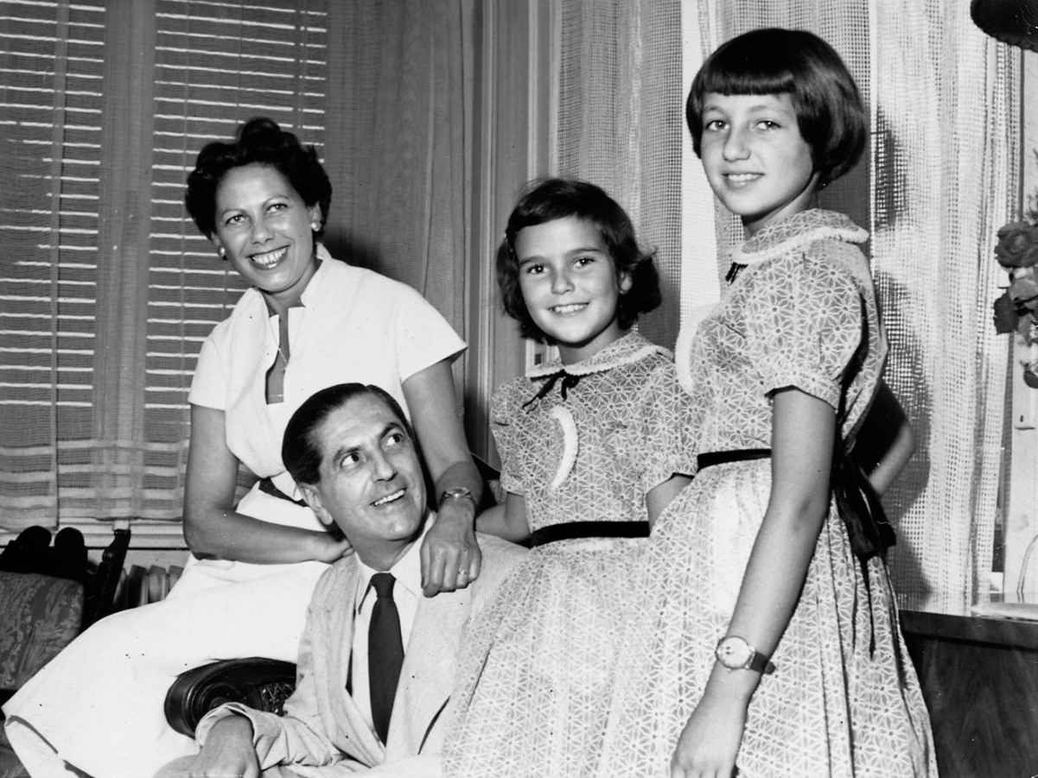

爸爸自由了！母親已出獄好幾個月——這是我們1956年8月重聚的快樂日子。（我們姐妹身穿美國公使雷芬達爾送的派對禮服。）

1956年4月3日是我的生日。午后，我自學校急行回家，因為我的“大姐”瑪莉亞答應陪我去喬鮑街的老房子。自前一年的夏天以來，我從沒回去過，真想再去看看，期待能找到我的舊時玩伴，甚至能偷看一眼前門已貼上紅印封條的自家公寓。我想看看我們留下的一切，即使只是幾分鐘，我要向大姐展示我遺失的世界。

我牽著她的手，走向蘇格利葛特鎮公交車站，準備長途跋涉趕去喬鮑街。突然，一輛汽車在我們旁邊停住，這是我認識的，屬于我們偶爾的訪客塞凱伊·米哈伊。瑪格達阿姨從汽車里跳出來說：“卡蒂，看后座，這是你的生日禮物。”啊，是母親，我一下跳入她的懷抱，兩人同時迸發出哭聲。媽媽，媽媽，我不停地叫喚。她看起來很憔悴，比將近一年前看到她時蒼老得多。像她被逮捕一樣，這事先沒有一點征兆，但我重新有了母親！這突如其來的歡樂，就像以前的疼痛一樣巨大。我們開車回到瑪莉亞的房子，去拜見那些善良人。我知道，再也無須假裝這是我的家，以及他們是我的家人。

姐姐認出母親時，還懸掛在一棵高樹的粗枝上，迅即跌落地面。于是，母親又回到她撫慰者的角色，輕吻姐姐磕傷的膝部；朱莉透過她的淚花在笑。那種母子重逢的感覺是難以名狀的，對幸運的孩子來說尤其如此，因為他們從沒經受與父母的長期分離。那天一整夜，她與我們在一起（她開玩笑說，她的牢房比我們的家更暖和），我們以一年中的勝利（姐姐）和苦難（我）故事，來爭奪母親的注意。母親又笑又哭，細述她坐牢的最后一天。

幾天前，少校蓋羅把她自牢房召來，指示她草擬一封遞交給司法部的特赦請求書。赫魯曉夫在第二十次全蘇黨代會上發表演講，揭露斯大林的罪行；數星期內，蘇聯帝國興起風起云涌的重大事件。幾乎僅一夜之隔，媽媽的請求就獲得批準。蓋羅打電話給瑪格達阿姨，她由此接過故事的敘述，少校指示她：“不準將此消息通知任何人！”但是，當阿姨抵達佛街監獄時，“一半市民”都已知悉此事。

華盛頓得知母親被釋放，至少是間接地多虧我們的門房普利格爾太太。雷芬達爾4月7日寫機密備忘錄給杜勒斯：“馬頓公寓的家政包打聽，告訴住在隔壁公使館官員的仆人，馬頓太太已于4月3日獲釋。她的獲釋，因公使館官員［湯姆·羅杰斯］與馬頓孩子的偶遇而得到確認……建議不發布消息，直到馬頓夫婦全都獲釋，或知道更多有關他前景的資料，或她的釋放已成為公眾信息。”

媽媽迅速行動，申請要回我們的公寓；但在等得不耐煩的孩子眼里，還是不夠快。現在，在寄宿家庭的住所再多待一天一夜，似乎都沒有必要。我們想跟母親在一起，住回自己的家。我們的公寓一直未被占用——政治氣候不穩定的又一標志——但里面的一切財產都已歸屬國家。母親被告知，如能籌集兩千美元，有權將之贖回。她回憶：“我寫信給美聯社，說他們是我唯一的希望……他們愿意幫忙。此外，他們向我保證，安德魯的薪金一直沒停，還將繼續。為回報這一慷慨之舉，我決定替代安德魯，充當他們的通訊記者。同時，合眾社也獲準重新雇我。我又可重整旗鼓了。”對美國新聞業，這真是件天大好事，因為歷史性的大事即將在匈牙利展開。

封閉的匈牙利開始向西方打開門戶，但僅有一條縫隙。美國《時代》雜志駐維也納的主管西蒙·布爾金獲得簽證，經過十七天旅行，7月5日在自由歐洲電臺上報道：

我發現政治形勢大有改變。匈牙利人公開討論拉科西，甚至不能說只是討論而已。他們說，拉科西必須下臺……你能聽到這樣的談話，從修車廠的技工、中產階級，到旅館的行李搬運工——只要你能把他們拉到一邊，接受你的訪談……莫斯科去斯大林化計劃所發軔的事件，在迅速發展，其結果很難預料……數星期前獲釋的伊洛娜·馬頓（其丈夫安德魯仍在監獄），于星期六晚上被重新認定為美國通訊社的通訊記者。她在星期天發出有關此事的第一篇新聞，這意味著，人們應更加注意美國通訊社自布達佩斯發出的消息，因為馬頓太太是一名非常勝任的記者。[1]

當然，我太年輕，一點也不懂赫魯曉夫有關斯大林罪行的演講。拉科西禁止匈牙利媒體登載這篇演講，但很快，它的拷貝在布達佩斯到處流行，引起極大的興奮。對我而言，好像是整個城市都在跟我一起慶祝母親的歸來。

好消息連續傳來，就像友善的浪濤，一波一波推送我們度過整個夏季。7月中，克里姆林宮解雇了我童年中最厭惡、最懼怕的人——拉科西·馬加什，叫他提早退休去蘇聯，由副手蓋羅·埃爾諾繼位。蓋羅是離職老板的忠實仆人，但較隱晦，不會造成恐懼和顫抖。斯大林和拉科西的肖像，實際上是在一個晚上，銷聲匿跡于全部的公共場所。

5月初，我們搬回山頂公寓。奇跡般的，我們的玩具仍站在書架上，像我們當初離家時一樣，只是少了幾件珍貴物品——我們的汽車、父親的相機和母親的鉆戒。那鉆戒，我們始終認為落入了“夫人”之手，她已從我們的生活中一去不復返。我們太幸福了，不會計較這些。我們老房子的鄰里小孩，依然一如平常，好像我們從沒離開過，好像從沒看到秘密警察抓走我們的父母、運走我們的財產、將紅印封條貼上我家前門。我們回來了，沒人問詢，每個人都重新梳理自己的生活。

我們現在有了新玩伴，就在隔壁。我們不在的時候，羅杰斯一家搬入外交官住所（以前是堂·唐斯夫婦），有四個女兒，與我們年齡相仿。阿拉貝拉·羅杰斯（Arabella Meadows-Rogers）2008年回憶：“我記得大街上的游戲、你家大樓里的孩子幫、腳踏車。大家在我家院子里玩，也在你家公寓后面的山坡上玩。我們爬樹，在我們花園的魚池里跳進跳出。”

一旦回到母親的身邊，我便放棄了過去一年強加于己的模范行為，回復到貨真價實的“丹尼斯威脅”，多痛快啊！阿拉貝拉說：“那年夏天，我們開始嘗試抽煙，從我母親那里偷來香煙和抽煙架式。我們的女傭納道什迪·安（Ann Nadasdy）［淪落為女傭的伯爵夫人，來自匈牙利古老的貴族家庭］在樓上空置的女傭房找到我們，大發雷霆。朱莉是我們的‘大’姐，沒有她在，我們都不準過街。我還知道，蘇茲［走廊對面秘密警察官員的女兒］應遭藐視，厄茲和馬格蒂［普利格爾太太的女兒們］值得同情。即便如此年幼，我仍能感受到，與匈牙利小孩在大街上玩是很特殊的，不同于在外交官孩子堆里廝混。我感到很榮幸，能成為你們的玩伴，我還記得你校服上的小紅領巾。”

那年夏天，我記得，阿拉貝拉四歲的妹妹露易莎（Louisa），隔著我們兩家之間的柵欄大聲問：“馬頓太太，你丈夫在哪里？”無疑，她聽到了自己父母湯姆和莎拉低聲講起我父親的缺席。我們也在嘀咕，但隨著時光的流逝，母親越來越有信心。我們繼續夏天的日常作息：乘電車去土耳其浴室，搭公交車去瑪吉特島（Margit Island），在奧林匹克尺寸的游泳池中玩水。我把母親的手指攥得更緊，但我是幸福的。

母親經過數星期的不懈努力，得以在6月中探視牢中的父親。她坐在熟悉的審訊室等待，問蓋羅少校，她丈夫知不知道她已被釋放，蓋羅搖搖頭。她哭泣著說：“但你答應過我，你會告訴他的！”他回答，因為收到了不允許的命令。秘密警察的操作準則，仍是抗拒每一次人性流露的機會。父母終于見面時，看到顯然已獲自由的妻子，父親“快樂得幾乎大哭”。“我告訴他，我在繼續我的老工作，他很難過。”他警告她，不可再去美國公使館，不能再承擔如此巨大的風險。“我在想，如何才能使他明了：國內的政治氣候已有改變，我和他人已在享受更多的自由。但我事前得到警告，不得［跟他］提及此類的事。突然靈機一動，有辦法了……我隨意地說，昨晚我與約翰·麥科馬克一起吃晚餐。他簡直無法相信，《紐約時報》記者麥科馬克是我們的好朋友，1948年遭匈牙利政府驅逐，之后一直沒回來。現在是1956年，他不但回來了，而且可以在任何時候來去自由。對安德魯來說，這是政治形勢已趨好轉的最好證據，遠遠超過任何其他的。分手時我告訴他：‘不會太久了。’”

1956年8月中，我們在瑪吉特島等紅綠燈，準備過馬路去帕拉丁（Palatinus）游泳池，我自媽媽的手中掙脫。她大叫：“卡蒂！停下！”我知道的下一件事是，我已躺在一輛汽車的前輪之間，陌生人紛紛俯身朝我探看。“我的紅涼鞋還好嗎？”是我講的第一句話，因我剛收到美聯社駐維也納記者送給我的最時髦的涼鞋。涼鞋完好無損，但我受了腦震蕩，住醫院好幾天，一直在哭叫媽媽。丈夫還在坐牢，又要為美聯社和合眾社同時寫稿，母親每晚仍然來到我的床邊。小孩子是多么自私啊。當時和以后，我從沒想到，我應好好謝她，或為自己的任性胡為向她道歉。

現在，我從秘密警察檔案中獲悉，媽媽的獲釋有附帶條件。并沒有人命令秘密警察去另找工作，他們仍有權力摧毀他人的人生。（截至1956年7月，三萬一千名秘密警察負責監看一千萬人。[2]）每隔十天左右，媽媽要去“安全房”與秘密警察會面。根據秘密警察的檔案，她不愿呈交書面報告，只口述她的近期活動，譬如看到誰和聽到什么，尤其是在拜訪美國公使館的時候。這一附帶條件，雖然來得較遲，卻驗證了美國人的猜測。特別在最恐怖時期，那是父母必須付出的代價。我憶起，美國外交官厄內斯特·納吉和湯姆·羅杰斯都曾告訴我，在我父母被捕之前，“我們從不告訴他們敏感的東西，為他們好，也為我們自己”。

知道母親的附帶條件，我感到揪心。我對那個夏天的記憶，因為她的自由和我們的重聚，仍洋溢著閃閃發光的幸福。很顯然，一旦秘密警察將牙齒咬入你的肌膚，決不輕易松口——永遠都不。丈夫仍在坐牢，女兒需要她更多的呵護，可憐的母親嘗試重組自己的生活，秘密警察卻在享受對她的騷擾。我現在明白了真相，真希望她還活著時，我就知道這一切，就有機會告訴她，我多么欽佩她的精神和勇氣。

2007年11月一個潮濕、陰霾的日子，我離開秘密警察檔案部門，去尋找奧迪電影院（Ady Cinema），那是母親被迫與秘密警察見面的地方。即便缺乏說服力，我也想重循她的路線，以某種方式來分擔她的負荷。路人告訴我，這地區以前曾有一家電影院，但已不復存在。天開始下雨，使明光锃亮的新布達佩斯，看起來更像我童年時的灰色城市。我對秘密警察的憤怒——甚至我恥于承認的對匈牙利本身的憤怒，伴隨走過的街區而愈益強烈。路上，我轉錯了彎，走入不熟悉的喬瑟瓦勒斯區（Jozsefvaros）。被煤煙熏黑的斷壁殘垣，似乎自二次世界大戰以來就原封未動。與之相連的，是剛被修復的折中型建筑物，粉紅和白色相間。它們坐落于新街區的窄街，而這街區又處于新興鬧市區的邊緣。一名身穿綠色防雨外套的男人，一手夾著香煙，一手以短皮帶牽著一條大狗，問我是否迷了路。他的語調頗不友好，在這個街區，陌生人很易引起注意——跟很久以前的情形一樣。汗和雨在我臉上流淌，夜幕步步逼近，又叫不到計程車。我步行良久，搜尋諳熟的地標。每走一步，對秘密警察的憤慨，以及對自己的氣惱，都在逐步加深，但我還是找不到古舊的奧迪電影院。

2008年4月中，我由女兒伊麗莎白陪同，返回布達佩斯。自從上一次拜訪，我已消化檔案中母親被迫與秘密警察保持聯系的最新披露，變得更加鎮靜。那天陽光燦爛，伊麗莎白和我手拉手，找到曾經的奧迪電影院，保持聯系的會面就在樓上舉行。它恰好處在紐約咖啡屋的對面，后者在秘密警察對我父母的騷擾中也發揮過作用。女兒為外婆直面秘密警察的勇氣而感到驕傲，這安撫了我的憤憤不平。伊麗莎白給她外婆受辱的地點拍照，我則返回檔案部門挖掘新的寶藏。

1956年8月13日，拉科西已經不在了，布達佩斯洋溢著新鮮的自由和暫時的自信。秘密警察官員科瓦奇·雷若（Rezso Kovacs），在提呈給內政部長的最高機密備忘錄中表明：“安德烈·馬頓博士的罪行——叛國和間諜——我們已有充分證據。所以不建議減刑，馬頓應繼續服刑。”科瓦奇又補充，“除非國家的最高利益不這樣認為”。科瓦奇少校以老練的手法，既表達出他反對釋放這位已獲證實的叛徒，又留有他自己仕途的退路——萬一風向轉得太快。

確確實實，第二天風向就轉了。8月14日，《紐約時報》通訊記者麥科馬克，對共產黨新首腦蓋羅·埃爾諾進行一次罕見的訪談。8月15日，《紐約時報》以頭版刊登麥科馬克的文章，標題為《匈牙利要求與美國更為緊密的關系》。新聞的頭條說：“匈牙利政府愿意改善與美國的關系，我們希望看到更好的匈美關系。我們高度重視美國，不管是過去還是現在。華盛頓的雕像還聳立在瓦洛斯利格特（Varosliget）［布達佩斯的一座公園］，這就是實證。但是，就如匈牙利諺語所說的，需要兩個人來成全一件風流韻事。”然而，在我父親的問題上，蓋羅是狡猾的。“他被問到，匈牙利為何不釋放美國公使館前員工和美聯社前記者安德烈·馬頓，以開創更好的關系。他回答說，這些人作為匈牙利公民受審，如何處理應是匈牙利的問題。”

麥科馬克的文章刊出那天，父親不存任何希望，照舊開始一天的牢房生活，恰似定罪以來的每一天。到8月15日中午，他牢房笨重的鋼門被打開，獄卒叫他出去。在審訊室里，他面對克雷奇默少校和另一名便衣男子。克雷奇默朝陌生人點一下頭：“揚博爾（Jambor）上校，內政部的。”然后，克雷奇默開始讀他的文件。一開始，父親太過驚愕，以致跟不上文件的內容。該文件通知他，他已獲得官方特赦。等到少校說“我們要你重新開始被打斷的生活”，父親才猛然醒悟，半信半疑地問，你要我回美聯社工作？是啊，出去看看，向全世界報道。上校向他保證：“對發生的變化，你會感到吃驚。”

仍處于震撼狀態的囚犯，最后一次回牢房，他違反了罪犯不得與獄卒對話的首要規則，向獄卒低語：“我要回家了。”獄卒笑著頷首，這的確是一個新世界。

同一天早晨，克雷奇默少校在電話上聲音粗啞地告訴我母親：“我給你一個半小時，必須向美聯社和合眾社宣布你丈夫的釋放，做完后馬上來接你的丈夫。”母親迅速照辦，她的心跳得比她打字的手指更快。“然后我跑到街上，攔住一輛計程車，告訴司機我的目的地。他驚訝地看著我：‘去監獄，還那么高興？’我解釋給他聽。到達后，我請他等我。他回答：‘啊，不，我看見太多人進去，再也出不來了。付錢吧，女士。出來時，再叫一輛吧。’”

母親的計程車停在離佛街一個街口的地方，讓她下車。父親的襯衣、內衣褲、領帶、手表、錢包，都已拿來還他，監獄理發師還清理了他長了一星期的胡須。父母的重聚顯得拘謹，她給他一個“我早就告訴你了”的微笑，其余的則保留到之后，不愿在這鬼地方。接下來，克雷奇默少校向我父親轉交雷芬達爾公使的圣誕禮物，整整晚了八個月：幾條美國長紅香煙（Pall Mall）和父親最喜歡的煙斗煙草。母親寬宏大量地把頗受歡迎的美國香煙，分派給在場的秘密警察官員。然后，克雷奇默從他立墻的大保險箱里，取出裝滿照片、信件、文件袋的幾個手提箱，即那個遙遠的晚上從我家搜走的。母親給秘密警察講述了那個被嚇壞的計程車司機的故事，克雷奇默提供一輛官方汽車，把兩名前罪犯送回家。

父親回憶：“我家位于半山腰，大約要走二十多級臺階才能到達門口。我將永遠記住，我的女兒們——當年多么嬌小——在夏天溫暖的下午奔下臺階，朝我伸出雙臂，撲在我懷里哭泣。”

我年輕、英俊的父親，一下子變成老人。他漆黑的頭發虬結在一起，可見斑斑的灰白。我從沒在醫院之外，看到過像他這樣蒼白的膚色。他剛邁進家門，母親就命令他脫掉被捕以來一直在穿的磨損發亮的西裝。我們姐妹將之送去普利格爾太太處，以便扔進火爐燒掉。現在，整個鄰里都知道囚犯回家了，但仍敬而遠之。父親洗澡時，母親和我下山去澤納特區（Szena Ter）的露天市場，買我們能找到的最肥最大的鵝。歸來時，父親已穿上他最喜歡的泡泡紗西裝和領帶，正與維也納的美聯社通話，口述他獲得釋放的新聞。

8月17日，爸爸再一次上了《紐約時報》的頭版新聞，標題為《匈牙利釋放美聯社通訊記者》，由約翰·麥科馬克署名。他報道：“美國禁止除新聞人和商人之外的美國人訪問匈牙利，馬頓夫婦的被捕就是原因之一，這條禁令嚴重影響了匈牙利試圖推動的旅游業。東西關系的解凍，特別是拉科西先生的消失，顯然促成了馬頓博士的釋放。”該文還說：“本記者上星期二訪問蓋羅·埃爾諾時，提及馬頓博士的關押。他是拉科西先生的繼位者，成為匈牙利共產黨首腦。蓋羅先生說，此案……正在復查當中。”

跟隨新聞一起上報的爸爸的相片，英俊如電影明星：濃厚的黑發朝后梳，臉面光潔，商標似的煙斗叼在下唇。他現在身穿泡泡紗西裝，不像相片中的自己，開始越來越像自己的本來形象。現在，那份《紐約時報》頭版被裝入鏡框，掛在我們的紐約公寓。

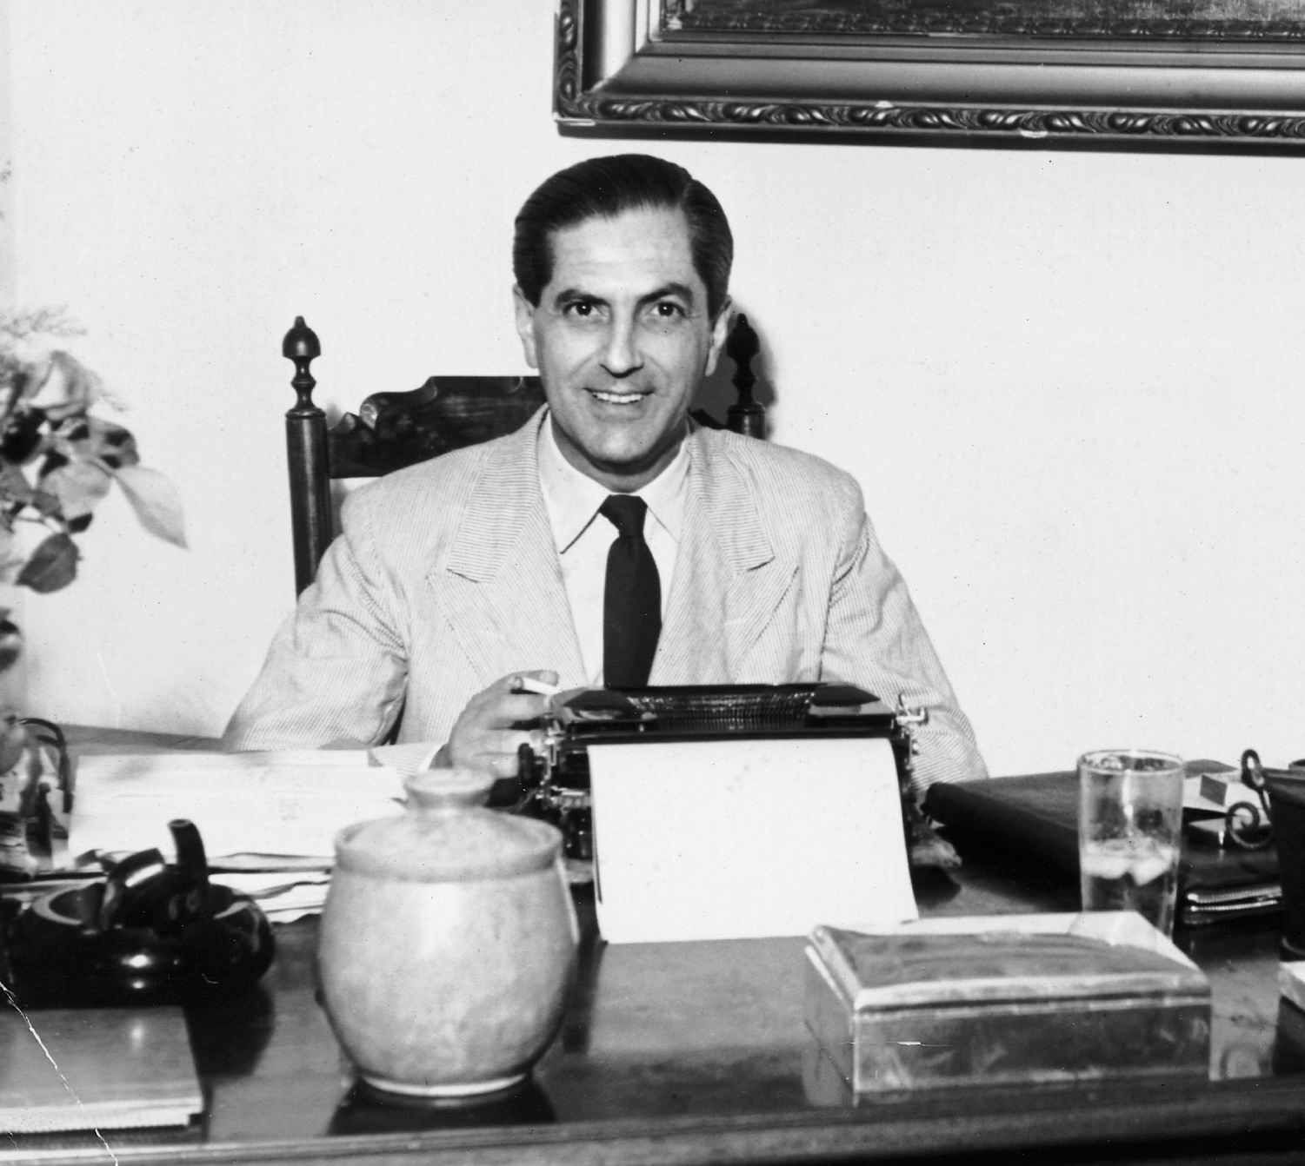

父親1956年8月突然獲釋，坐回他的書桌，身穿心愛的泡泡紗西裝——但他眼眶底下的黑眼袋泄露出決然不同的故事。

學校尚未開學，朱莉和我牽住爸爸的手，跟他到處跑。他像首次坐上餐桌的餓漢一樣，貪婪地吸收他的城市的景觀和氣息，為新的自由——他自己的和這座城市的——感到暈頭轉向。他回憶道：“人們再也不需要瞻前顧后。我告訴陌生人我是美國新聞人時，再也看不到那種囁嚅畏縮。”（直到生命終止，他一直稱自己為“美國新聞人”——并為之滿懷驕傲。）他先去拜訪他的老理發師，在回憶錄里他這樣描述：“理發師修剪我的頭發時，發出憤怒的咕噥聲，詛咒監獄理發師技術的低劣。他說：‘在報上讀到你被釋放，我一直在等你，已有好一陣子。’理發師滿不在乎的態度，逗得我直樂，也惹我氣惱。我想，人們看到我活著出來，應感到異常驚訝。理完發后，我享受了前所未聞的指甲修剪服務，但我的運氣未獲任何改善。我不認識年輕的指甲修剪師，便警告她，我需要她的特別關照，因為持續十八個月，我只能用牙齒來咬斷長得太長的指甲。她若無其事地回答：‘監獄？我明白你的意思。他們來時，都有同樣的麻煩。’”

我處于心醉神迷的狀態中，絲毫沒思忖父母當時的心境。爸爸雖然穿上往日的衣服，但已不是同樣的人，他是怎么想的？釋放帶來的震撼——他沒得到任何預兆，沒有時間在心理上作好準備——肯定是勢不可擋的，猶如一名被突然要求退役的軍人。將近兩年的怒斥和侮辱，所留下的精神和感情的傷疤，世人是無法看到的——特別是我。他沒有瞬間的獨處，最為隱私的片刻也會有人觀察；這樣的侮辱，給這位最重隱私的人，造成了多大的痛苦；他在深夜的牢房，流露出自己的絕望，旁邊仍有人監視；他被逼到懸崖峭壁，乞求母親與他離婚，敦促我們把他徹底遺忘；他不僅認真考慮過自殺，并且在數月時間內，有條有理地籌劃自己的死亡；因為我們，他有遲疑；他已不再是從前那個驕傲、溫雅的男子。沒有任何理發師、指甲修剪師、裁縫，能消除那些無形的創傷，甚至他的妻子和女兒，都不擁有如此的康復力量。

監獄加固了父母的婚姻。母親后來會說，逮捕一事保全了他們的婚姻。這段經歷是他們一起共同經歷并得以幸存的，就像他們曾共同經歷并幸存于納粹統治的夢魘。損失、禁錮、戰爭、監獄，最后還有——愛，把他們緊緊焊接在一起。父親知道他虧欠母親太多。她不僅漠視他離婚逃逸的勸告，還繼續他們的危險工作，極力爭取他的獲釋；當他身處絕望的邊緣時，她為他注入鋼鐵般的意志。從法庭走回牢房的那次沉郁的散步中，母親對父親不斷低語：“美國人將會救我們。”從某種意義上講，美國人做到了。

檔案透露的另一個秘密，父母只愿彼此分享，而不愿公開。像媽媽一樣，爸爸的自由也有附帶條件。從他獲釋到10月23日的“匈牙利革命”，父親必須定期向秘密警察匯報，聯系人就是揚博爾·阿帕德（Arpad Jambor）上校，釋放時已經打過照面。秘密警察解釋，他們之間的關系猶如“社交”，公開碰頭——事實上在布達佩斯最公開最亮麗的場所：紐約咖啡屋。于是，黑制服侍者給圍坐于漂亮餐桌的顧客遞送濃縮咖啡，父親必須向揚博爾上校數說自己最近的活動。父親的特赦，與匈牙利極欲改善匈美關系有關；他能否繼續外國記者的工作，還有賴于他與揚博爾的合作。

父親留給揚博爾一個強烈印象，見證于后者的描繪：“馬頓的聯系人［揚博爾］發現，他是個說話算數的人，不喜歡廉價的小謊言。他正直、誠實，沒有道德上的弱點。至于他的熱情所在，我們未有察覺。他在逮捕前和審問中的表現，顯示了他的勇氣。他愛妻子和孩子，還資助他父母和弟弟［在澳大利亞］。”

父母的釋放都有附帶條件，這也是檔案部門主管庫特魯茨·卡塔琳博士，一開始就叫我單獨來的原因之一。但現在，我花了足夠的時間研究秘密警察，研究他們基于猜疑和無知的保密世界，已不再輕易生怒。我開初的“他們怎么可以這樣！”，已被另一問題所取代。“我”將怎樣幸存于這種制度？近來，我一直在思考，為保護自己的自由和孩子的前途，我愿付出多大代價？

盡管很奇怪，我想我確實欠秘密警察一個感謝，他們試圖碾碎這令人欽佩的男人和女人，但沒有成功。即使不是我的親生父母，我也希望認識他們。沒有這些檔案，我對父母的了解就不會如此深沉。

公使雷芬達爾激勵華盛頓堅定地站在我父母一邊，絕不遺忘他們的小孩。他任期結束后離開布達佩斯，轉任駐厄瓜多爾大使。懷念他的不僅只我們一家人。從那年夏末一直到秋天，令人驚愕的對蘇聯帝國的挑戰，爆發于布達佩斯的大街小巷，卻少了一名資深美國外交官。宣告要把鐵幕往回推的冷戰勇士約翰·杜勒斯，沒有派遣新公使來接替雷芬達爾，直到他鼓勵的自由革命被撲滅在血泊之中。

我搜尋記錄，發現另一人也離開了布達佩斯。1956年8月22日，從倫敦到紐約的泛美公司旅客名單顯示，理查德·格拉斯佩爾和他妻子米米、小孩格雷戈里和克勞迪婭坐單程票回了美國——正好在我父親獲釋的一星期之后。

[1] 《新匈牙利季報》（New Hungarian Quarterly）第37卷，142冊，1996年夏季。

[2] Paul Lendvai, One Day That Shook the Communist World (Princeton: Princeton University Press, 2008), p. 107.

# 第十六章 革命

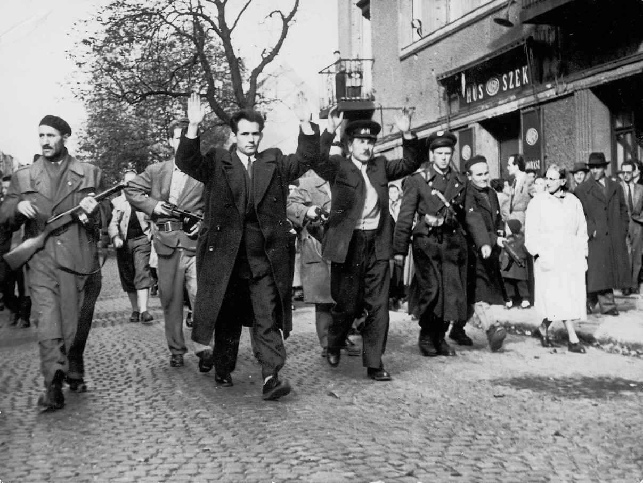

1956年10月，受人痛恨的匈牙利秘密警察成了自由戰士的俘虜，有些甚至在革命中遭到憤怒的暴民私刑處死。

我對“匈牙利革命”的記憶，與我家的重聚緊密相連。我覺得，自己復又還原成媽媽和爸爸被帶走之前的我，一個緊密家庭里的小女孩。我回顧那段時日，這場發生在布達佩斯的戲劇，在全世界的眼中是扣人心弦的契機，盡管以災難告終。我萬萬沒想到，自己竟然身處歷史的風口浪尖。我們又是一個完整家庭——媽媽、爸爸、朱莉、卡蒂——原樣重組，沒有什么東西能再把我們分開。革命爆發時，媽媽碰巧在倫敦。作為全面改革的一部分，也是撫慰沸騰人群的最后一個嘗試，政府開始頒發出國護照，只給個人，不給整個家庭。父親敦促母親“在西方”好好享受一番；于是，他全部歸我們姐妹所有。

10月23日，父親和我乘坐黃色有軌電車，去多瑙河的布達一側的伯爾尼廣場。平日是很安靜的地方，這時卻擠得水泄不通，以至于我都看不到廣場中央的波蘭將軍大雕像。學生們自大街小巷向廣場傾瀉，越來越多的人——工人，甚至身穿制服的軍人——加入人群。我想在混亂中拉緊父親的手，但他老在筆記簿上忙碌地奮筆疾寫。人群中洋溢著愉快和假日的氣氛，每個人都在激動地大喊大叫；甚至小孩都知道，這截然不同于陰郁、機器人般的五一勞動節游行。電車因人群的擁擠而停駛。這是自發的聚會，無人籌劃，非同尋常。一名婦女出現在一個陽臺上，揮舞著匈牙利的三色旗，原來占據中心位置的鐵錘和鐮刀已被剪除，僅留一個大洞。每個人都在喝彩。“匈牙利革命”的象征——還會出現其他的——由此誕生。在匈牙利國旗中除去蘇聯象征是不可逆轉的舉措。界線已被越過。我抬頭看父親，一根香煙棲在下唇，他的臉上浮現微笑，一種我從沒見過的微笑。但我明白，極其重大的事正在發生。然后有人大聲呼喊：“Ruszkik haza!”“俄國人，回家！”引起瘋狂的喝彩。這群人不怕威脅。空氣中的激烈，加上父親臉上異常的表情，使我的心跳得飛快。

那天晚些時候，一個老頭在國會的陽臺上出現。我認識他，就是幾星期前在公交車上與我母親交談的人。當時，他搖動變禿的腦袋告訴她：“你的被捕不應發生。”母親向我們低語，那是納吉·伊姆雷，一個好人，一名善良的匈牙利人。他看起來普普通通，跟我們一起坐公交，像是一名退休教師，八字胡，老式的圓形小眼鏡。現在，人們期待地抬頭看著他。他開始了，“同志們……”大家發出噓聲，大叫：“我們不是同志了！”革命開始了，并已遠比這名善良、愛國但已不再具有感召力的老人走得更遠。

革命以象征行動發軔。我沒有現場見證，但爸爸親臨其境。人群要摧毀斯大林時代最受人憎恨的象征，他們前往豎有二十六英尺高的斯大林塑像的市公園，父親和他的攝影師辛馬·安德拉什（Andras “Bandi” Sima）緊隨人群。人們帶上火把和繩子，試圖拖倒這座巨型塑像。

此舉足足花了數小時，因為事前毫無計劃。推倒青銅巨像，不是年輕大學生僅憑高漲的熱情就能完成的。幫助最終來自于工廠，載有工人和設備的卡車趕到現場，帶來了電石氣焊槍。父親叫辛馬在拍到塑像剛剛倒下的照片之前不要走開。父親過后告訴我們：“可憐的人，站在那里好幾個小時，但我們拿到了所需要的照片。”隨著群眾的大聲歡呼，斯大林塑像墜毀下來，基座上僅剩兩只巨大的長筒靴。辛馬的照片在全世界頻頻出現。

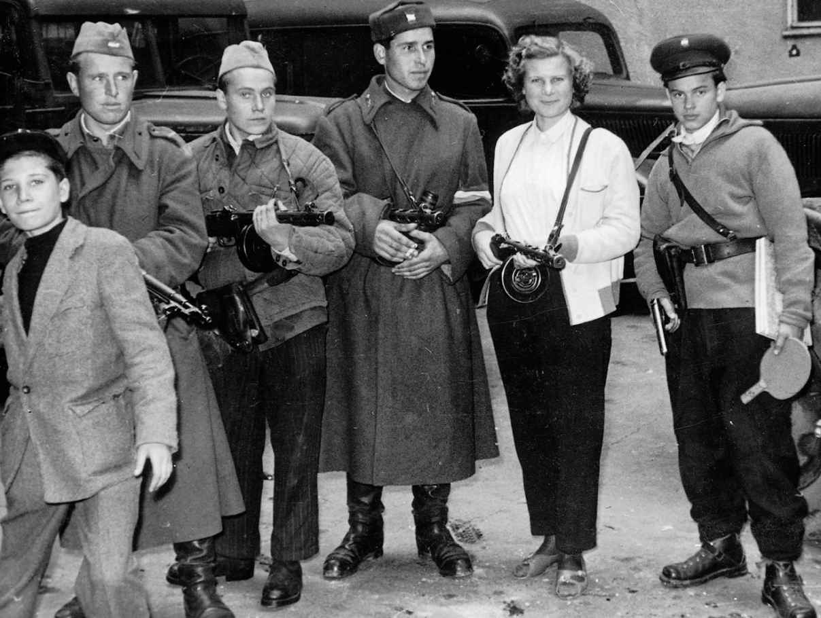

1956年10月革命的“自由戰士”，很多人只是第一次拿起槍桿子的少年男女。

那天是1956年10月23日，內政部于同一天宣布，安德烈·馬頓博士的個人檔案#10-30084／950正式封存。

革命很快蔓延至我們平靜的布達小山，我們可以聽到來自澤納特區的槍炮聲，那是我們鄰近的公交車和電車的終點站。學校關閉了，媽媽仍在倫敦，爸爸又經常外出，我們姐妹全無監督，奔下小山，去檢視“前線”。“自由戰士們”推翻電車作為路障，最令人驚奇的是，其中一部分成員只是鄰里少年，十四五歲，卻拖著似乎太長太重的武器。他們充滿嚴肅的責任感，無暇理睬我們。

我家飯廳已變成臨時的新聞編輯部，朱莉和我來去匆忙，扮演“女主人”角色，招待《紐約時報》的杰克·麥科馬克（Jack MacCormac）、路透社的羅納德·法夸爾（Ronald Farquhar），還有湯姆和莎拉·羅杰斯。（我心中竊喜，我們很高興母親不在，我們才得以頂替她的位置。）我們從沒見過大人們變得如此興奮。

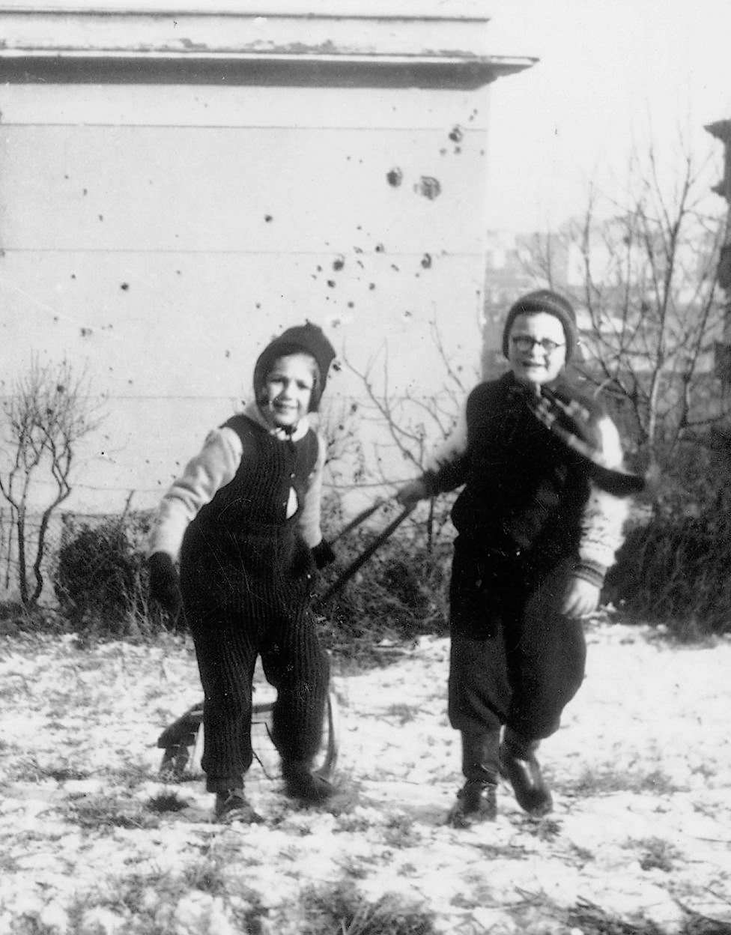

朱莉（左）和我們的玩伴瓦格納·山多爾（Sandor Liptay-Wagner），在起義期間拉雪橇上坡。背景是我們的公寓，墻上仍有10月革命留下的迫擊炮彈痕。

10月25日，節日的氣氛急轉直下。蘇聯坦克在國會廣場朝徒手的和平示威者開火，父親和麥科馬克是現場僅有的新聞記者。父親記得：“我們立刻臥倒，示威者紛紛尋找掩護……有人俯臥在地，我不知道他們是中了彈，還是嚇癱了。最瘋狂的情景是……坦克。它們的炮塔迅速旋轉，朝著所有的方向，好像在尋找敵人。他們在瘋狂地放槍開炮。誰開的第一槍？肯定不是示威者，他們是徒手的。突然，麥科馬克抓住我的手臂，指向廣場南端一棟六層建筑的屋頂。灰白色的煙霧自屋頂上的矮墻后緩緩升起……等到塵埃落定——十分鐘，但像是過了幾個小時——杰克和我光在廣場的一角就數到大約五十具尸體。”最后的計算揭露，七十五人被殺，二百八十二人受傷。屋頂上的灰白色煙霧，被認為是來自秘密警察狙擊手的射擊。這種無心無肝的殘殺，猝然改變了城市的情緒和革命的性質。

父親稱之為“我一生中最重要的新聞”，但他倍感挫折，因為無法找到一條仍然通暢的電話線來送出他的報道。他回憶：“我知道，電訊中斷不會是全部的，政府可能仍有個別線路，可以與西方聯系。我認識某組織的主席，揣測那里的電話仍是通的，便決定試試。”

父親尚是孩童時，曾與他的母親蜷縮在通向吊索橋的隧道中，以躲避霍爾蒂的右翼暴徒。在二次世界大戰的尾聲，他總比殘忍的箭十字黨搶先一步。他知道這座城市的大街小巷，他會躲避蘇聯的坦克和秘密警察的狙擊手。

半小時后，父親抵達尚有佩斯最后一條電話線的辦公室。他向晚上的值班職員提供許多美聯社歐洲局的電話號碼，然后等待。“我的電傳系統突然彈跳，屋子里深夜的沉默驟然打破……然后，文字奇跡般地在紙上出現。‘美聯社，維也納。’我坐在那里，手指發抖，趕緊敲鍵，‘美聯社布達佩斯’。回電是：‘安德烈，真的是你嗎？’”

隔天，父親關于國會廣場大屠殺的報道出現在《紐約時報》頭版，還出現于許多主要日報。多虧父親大膽的艱苦跋涉，布達佩斯吸引了全世界的注意。他在黎明時分，躡手躡腳回到家里；我抬頭哀訴：“你為什么不待在家里，像所有其他的父親一樣？”為表安慰，他把在回家路上剛買的新鮮面包，撕給我一截。那香氣和美味，真是太棒了。

那個星期，革命旋轉得失控。人們把憤怒和害怕，指向舊政權最厭惡的象征：秘密警察。秘密警察官員到處尋找掩護，褪下藍色制服，但往往因長筒靴而露出馬腳。憤怒的暴民行使殘忍的私刑報復，拖曳毆打他們；尸體很快出現在佩斯的路燈柱子上，也有幾具懸掛在澤納特區，我們盡量避免抬頭去看。父母（媽媽已結束她的短暫旅行，從倫敦歸來）厭惡這種過度的血腥，擔心它將在世人眼中損害革命的形象。克雷奇默少校想辦法跑來我家，一整天藏匿在我家女傭的房間。這個人前不久還是看管我父親的“無所不能”的獄警，現在看起來嚇破了膽，甚至在我這個小孩眼中，也顯得瑟縮變小了。父親在我家前門懸掛上美國國旗，讓搜尋者不來打擾。過后，克雷奇默走了；我要到幾年后才體會到他來我家尋求庇護的全部諷刺。

父親過后告訴我，他的審訊者鮑拉日上尉和鮑比奇上尉，大概在10月24日逃出布達佩斯，前往捷克斯洛伐克。秘密警察官員獲得命令四下疏散，等到安全了再返回匈牙利。曾是佛街監獄囚徒的農夫，認出潛逃中的兩個秘密警察。村莊老人抵制魯莽人群的處決要求，組織護送隊，將這兩名秘密警察送回佛街。這一次，他們自己成了囚徒，但禁閉不長，結束于蘇聯軍隊大舉歸來之時。

革命慢慢耗盡氧氣，西方國家則另有要事。10月30日，英國、法國、以色列向蘇伊士運河發起攻擊，事前又沒通知美國，令艾森豪威爾和杜勒斯深感憤慨。1956年的美國總統選舉正處在最后一周，競爭雙方是阿德萊·史蒂文森（Adlai Stevenson）和艾森豪威爾，杜勒斯又因患癌癥而突然住院。蘇聯指控華盛頓在安全理事會提出匈牙利事件是在打馬虎眼，以轉移世人對其盟國干涉中東的注意力。被激怒的莫斯科指責西方偽善，投票否決了自布達佩斯撤軍和停止干預的提案。杜勒斯的使節愛德華·韋爾斯（Edward T. Wailes）于11月2日抵達布達佩斯，為時已經太晚。華盛頓雖倍加贊揚這反對蘇聯的首次武裝起義，卻任其自生自滅。

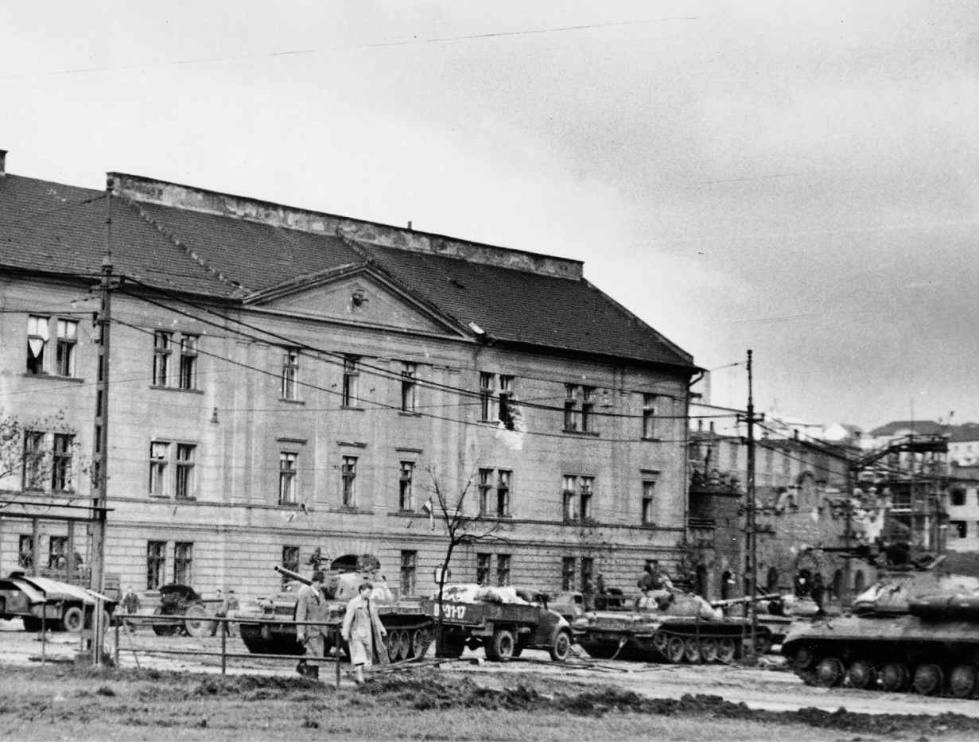

起義期間停泊在我們街區的蘇聯坦克。學校關門，父母忙于采訪“一生中最重要的新聞”，朱莉和我自由自在，不受監管。

11月4日的清晨，媽媽喚醒我們，我們姐妹聽到猛烈的槍炮聲，嚇得不敢哭泣，我們的住房在轟炸聲中瑟瑟發抖。父母看起來像是受到了重擊，俄國人回來了。我們四人蜷縮在客廳的收音機旁，聽著一個老頭的聲音。“我是納吉·伊姆雷，今天黎明，蘇聯軍隊攻擊我們的首都，顯然想推翻合法的匈牙利民主政府。我們的軍隊正在戰斗中，政府人員在堅守崗位。我向全國和全世界的人民，通告此一事實。”這悲傷的最后懇求之后，播出了悲慟的匈牙利國歌。父母一度忘卻我們姐妹，異常興奮地瘋狂撥電話，想在歐洲某處找到還醒著的接線員。終于有名接線員拿起電話，邊哭邊說：“太晚了，我不能再聯系你了。”

父親發不出報道，也不清楚自己的命運，抬頭看看自己的兩個女兒。“沒有眼淚，沒有恐慌，沒有不必要的詢問，宛如等待命令的兩名小兵。但那命令又是什么呢？”

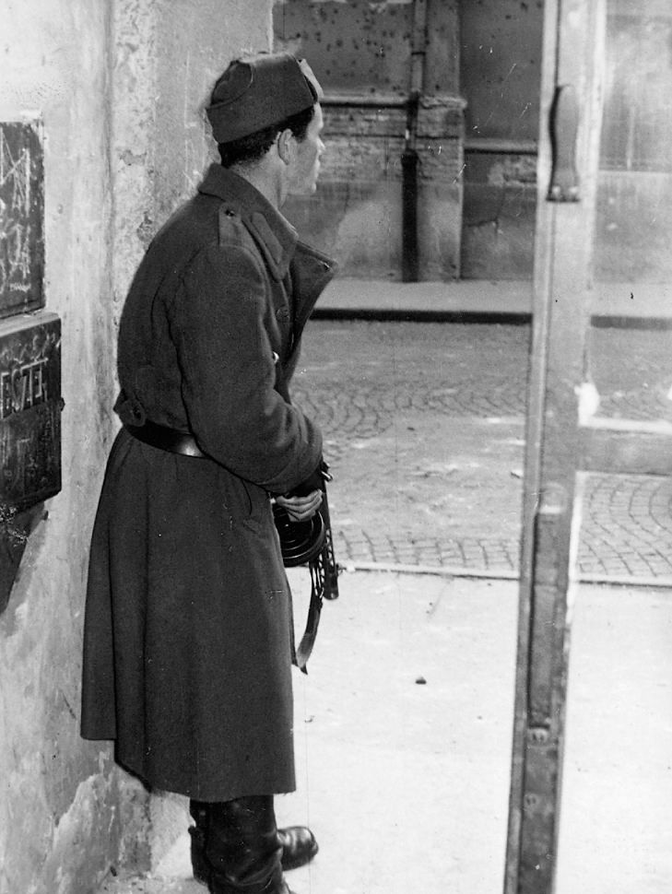

匈牙利士兵目睹蘇聯坦克在1956年11月占領布達佩斯。

與母親被捕時相比，我這次沒那么害怕。是啊，俄國人回來了，手握莫洛托夫雞尾酒炸彈的少年，在長長的坦克縱隊面前，能支撐多久呢？但這次，我有父母在。

黎明在城市上空破曉時，我們趕緊走出公寓，隨身攜帶寄宿用的旅行袋。走下樓梯時，秘密警察鄰居的妻子卡爾馬爾太太仍穿著晨袍，看起來蓬首垢面、喪魂失魄，攔著我們問：“現在怎么了？”父親回答：“夫人，你不用再擔心了。他們回來了，他們是你們的朋友。”

父母將我們塞進美聯社借給我們的大眾牌甲殼蟲汽車，朝多瑙河和佩斯的方向開，大家都一聲不吭。不知道去哪里，只是任何地方都會好過我們山頂上的居所；幾個月之前，父母就是在那里被秘密警察抓走的。我們到達多瑙河，眼前是一幅令人恐懼的情景：兩輛蘇聯坦克擋住通向大橋的隧道口。父親迅速向右疾轉，沿多瑙河駛向下一座大橋，自由橋（Liberty Bridge）還是暢通的。我們在佩斯一邊顛簸下橋時，能在汽車后視鏡中看到俄國坦克正轆轆駛進身后的廣場，就在蓋勒特酒店的面前。父親注意到，這些不是較早時俄國人使用的坦克，而是更新更大的T-54型，專門調來鎮壓革命的。

我們一家加入聚集在多瑙河賓館大廳的外國記者之中，和往常一樣，我們是其中僅有的小孩，母親是唯一的女人。父親立即提議，由他帶領記者們外出做一次偵察。困乏的母親和我們姐妹，蜷縮在賓館暗淡大廳的長沙發上，看到他們數分鐘之后歸來，很感釋然。顯然有一輛T-54型坦克將炮筒指向了這群記者，賓館在坦克強大的炮火聲中顫抖。二次世界大戰后僅十一年，布達佩斯輝煌的古老建筑，又一次被搗成瓦礫碎石。

外國記者到處走動，想撤離這已暴露的賓館，他們逐一鉆進大廳旁的電話亭，打電話給各自大使館或其他友好的西方使團。我們能去哪里呢？父母又一次卡在兩個世界中間——沒有一個是安全的。只是現在，閱讀布達佩斯和華盛頓之間的外交電報，我才知道我們如何得救于炮火，父母又如何逃避了無疑的再次被捕。

抵達布達佩斯后的第二天，美國公使愛德華·韋爾斯在自由廣場已被包圍的公使館中發電報給國務院。“五名美國新聞人現在樓下，敦促我接收安德烈·馬頓夫婦。他們是美聯社和合眾社的匈牙利通訊記者，不久前剛剛獲釋，世人都很熟悉。我不喜歡接收匈牙利人，”韋爾斯繼續，“但這一次傾向于同意。我相信，這是要我們接收的最后兩名非美國新聞人。如果接收，我相信我們必須講清楚，我們無法提供足以應付匈牙利當局的庇護。你們有何想法？”[1]他在請示他的華盛頓上司們。

發回的答復是：“關于美國新聞人的問題，你可向德國人和其他非匈牙利國民提供收容……然而這不算是政治庇護。”

韋爾斯返回他的秘密電傳系統，繼續與華盛頓的即時對話。“新聞團隊都在為安德烈·馬頓及其妻子、孩子奮爭，他們似乎是僅有的直接為美國新聞社工作的匈牙利人。此外，他們還指出，馬頓夫婦被捕就是由于所謂的協助美國（迄今，我還沒向新聞團隊提及，我在征求國務院意見。今后，我也不準備提及）。我偏向于認為，接收他們屬于兩害相權取其輕。你們愿給出意見嗎？或是由我做主？”

“由你來裁決。”這是華盛頓簡潔的回答，獲得副國務卿羅伯特·墨菲（Robert Murphy）的批準。

這五個字使我們的命運獲得保障，也是我們美國之旅的起點。其時，我們尚蒙在鼓里，但我們的處境已獲很大改善，愛德華·韋爾斯不會讓我們失望。

在公使館度過的日日夜夜，好像是我們去美國的首次旅行，我保存的全是幸福的回憶。我們姐妹是僅有的小孩，所有非必要的外交官和他們的家人早已疏散至維也納。記者們把我們當作新奇人物（我自己加入新聞業時，與他們當中有些人再次相聚），我們分享已改成臨時宿舍的電影放映室。附近戰火激烈時，我們大家魚貫躲入地窖，睡在自起居室搬來的波斯地毯上。

有個黑影坐在地窖角落，沉浸在祈禱中，他是匈牙利最高級別的王子大主教約瑟夫·敏真諦。三天前，他還在監獄里服無期徒刑，隨即獲得自由戰士的解救。他是個悲慟之人，令人生畏。但有一天晚上，他將我母親和我們姐妹召至公使的角落辦公室，在臨時搭起的祭臺前做彌撒（敏真諦將在此蝸居十五年）。我們在他面前跪下，樞機主教張開手掌蓋上我們的腦袋說：“通過你們，我保佑匈牙利每一個女人和孩子。”

陪同樞機主教敏真諦的是圖爾恰尼·埃貢教士（Monsignor Egon Turchanyi），他是一名面帶微笑的頑皮教士，與他侍奉的主教的難以親近，形成鮮明的對照。他跟我們姐妹一起坐在地毯上，教我們用牙簽搭房子，以轉移我們對外面炮火的注意。

父親不顧嚴格執行的宵禁，經常離開公使館，追蹤俄軍在這座城市的推進。他回憶：“這是場奇怪的戰爭。一邊是坦克，另一邊是小群的自由戰士，由學生、年輕工人、軍人、警察所組成——他們手中只有輕武器，偶爾有一把機槍或反坦克炮，來與對方交火……坦克能做的只有摧毀，那也正是蘇聯坦克所做的。”

11月10日，激烈戰斗業已結束。我們在美國公使館的新聞人同伴，組成一列車隊，離開自由廣場，前往維也納。父親記得：“那是個令人沮喪的時刻，當我們與同事們握手時……對［那些］沒有護照而必須留下的人，他們能說什么呢？……看起來，我們彼此再見已極不可能。”

我們無處可去，只得回家，開車穿越城市時，我們默默地自車窗向外探視。我們開過幾個公寓街區，有的整堵墻壁被炸，有的沒了窗戶。大街上留有火山口般的坑洞，掀翻的公交車和燒壞的電車躺臥在路上。我們自己的房子，遭到蘇聯迫擊炮的隔山攻擊。

盡管如此，我們找回了鄰里的孩子幫——學校仍然關閉——遇上鵝毛大雪，我們就在我家后面的田野里試試我們的新雪橇。我們沖出房子，去看蘇聯噴氣式戰斗機的盤旋呼嘯，復又被趕入地窖。樓房里的每個人都在談論消失不見的卡爾馬爾一家，有人推測，秘密警察擁有自己的防空洞。我們收到標明是“來自丹麥人民”的包裹，略顯神秘，但里面確有奶粉和肉干，還有溫斯頓香煙——迅速被長輩們興奮地搶走了。

父母的臉色像市景一樣辛酸，又像是一盞被驟然切斷電源的燈；沒有笑容的無奈，取代了持續幾星期的激動。壓倒性的認知是，國人為之耗盡了鮮血和勇氣，將回到二戰后的悲慘日子，而如今甚至不再有希望。布達佩斯電臺很快恢復廣播，還是老一套虛假、歡快的語調；人們不再是不同的個體，重又變成這個同志和那個同志。現在，“革命”被稱為“反革命”，“自由戰士”被稱為“歹徒”、“資本家”、“帝國主義者”和“法西斯”。巨大的謊言又一次降臨。

我們姐妹在食品店外的寒冷中排隊好幾小時，店內一片狼藉，只有很少的食物。如果艾森豪威爾總統和杜勒斯國務卿，既不感到懊悔也不感到羞恥，其他美國人則迥然不同。約翰·麥科馬克在1956年11月26日寫信給西蒙·布爾金：“在我余生中，一想到此事［‘匈牙利革命’］就會哽咽。很多時候我甚至會熱淚盈眶。”這位《紐約時報》記者還寫道：“我懷疑記者們曾報道過如此撕裂自己情感的新聞。目睹它的失敗，心里卻很清楚是西方世界辜負了他們，包括你在內，這真太可怕了。”[2]

11月底，俄國人摧毀了最后的武裝抵抗，為此也承受了腥風血雨，七百名蘇聯軍人在與匈牙利人的作戰中陣亡。但人口低于一千萬的匈牙利，是個悲痛欲絕的國家：二千五百人死去，大部分是平民，二萬人受傷；另有二十萬人逃離突然開放的奧匈邊境。隨著西方媒體的集體離去（只有合眾社的羅素·瓊斯［Russell Jones］和路透社的羅納德·法夸爾留下），我父母開始忙于新的報道工作：武裝抵抗之后的公民抗命。

革命爆發后一個月，在11月23日，恐怖的沉默籠罩在布達佩斯的上空。公交車、電車、轎車戛然而止，工人放下工具，服務員停止服務，廚師不再烹飪，店主關上收銀機，整座城市遵守一小時的“沉默罷工”。尤其不尋常的是，組織這一次抗議，全憑口頭傳信，沒有通過公眾通告——報紙和電臺已回歸當局掌控。我覺察到，憂郁不樂中的父母為自己的祖國感到驕傲，這可能是他們生命中的第一次。母親在她日記中記下：“我們坐下吃第一頓晚餐時［自美國公使館返回后］，卡蒂問：‘媽媽，除了那段日子，你是否真正自由過？’”

布達佩斯的大街小巷受到重創，先被巨型坦克征服，后又在俄國軍隊的嚴密警戒下，新聞報道由此轉向工廠和工人理事會。湯姆·羅杰斯在2008年回憶：“你父母最勇敢的行為是在革命的最后階段，即戰斗結束之后。卡達爾·亞諾什（Janos Kadar）［背叛‘匈牙利革命’的蘇聯傀儡，掌權長達三十年］取締工人運動，兜捕工人領袖，而你父母卻與他們保持聯系。你父母都是精英人物——特別是你父親，非常敏感于階級差別：穿衣方式，以及對自己家教的驕傲。但在這革命的最后階段，我觀察到，他對最淳樸、教育水平最低的工人們，表露出了尊敬和欽佩。”

路透社的羅納德·法夸爾也記得，在革命后的日子里，即1956年的年尾，他如何與我父母一起“獵取”（這是他偏愛的叫法）新聞。法夸爾是蘇格蘭人，我還記得他的紅頭發和雀斑。他在2008年說：“羅素［合眾社］、你父母和我，結成一隊來分享新聞資源，這對我們大家都有利。大部分的新聞，都是你父母讓我們分享的。”他重溫已沉睡半個世紀的記憶，繼續講述：“他們兩人都給我留下非常深刻的印象。你父親很冷靜，絕不流露半點的恐懼或憤怒，嘴上叼一支煙斗，不會發火，你甚至能夠以命相托。他們受了那么多的折磨——卻向秘密警察官員提供掩護！你母親很會開玩笑，對俄國人的觀察很敏銳。對我來說，這只不過是重大新聞；對你父母而言，這關乎他們的國家。”

12月初，大布達佩斯工人理事會的會議上，年輕的工會主席拉茨·山多爾（Sandor Racz）轉向我母親：“我們明天可能需要你，但一定要單獨來。”看到她三名男同事疑惑的神情，拉茨補充說：“因為你是女人，他們可能不讓男人進工廠。”這里的“他們”是指守護在貝亞洛尼斯（Beyolannis）工廠的秘密警察。那是一家大型精密模具工廠，位于布達佩斯的七區。法夸爾回憶道：“我有一輛小車，斯柯達牌的。我載你母親去工廠，民兵們已在廠外設了警戒線，我告訴你母親：‘你進不去了。他們如果只是把你趕走，就算是最好的結果。’但她仍要試試，我只好待在車里，等在附近。”

她遭到一名警官的阻攔，便出示她的記者證。警官似乎頗為困惑，示意讓她繼續走，又聳聳肩說：“看他們放不放你進去。”工廠里，工人正在等她。拉茨告訴她，有人泄露總罷工的秘密計劃，“今天早上，他們突襲了我們的總部，逮捕了在場的每一個人，并切斷我們所有的電話線。你是我們唯一能傳話出去的渠道，罷工定在星期二和星期三，全世界都應知道。外國電臺一廣播，所有匈牙利工人就知道該怎么辦了”。

母親匆匆走出廠門，坐進法夸爾正在等待的斯柯達汽車。她微笑著說：“我拿到新聞了！”法夸爾記得：“我們開車到了多瑙河賓館，以便她向合眾社發出消息。”但當時有徹底的新聞管制，電話線全都不通。雖有重要新聞在手——成千上萬的匈牙利工人在焦急等待罷工指示——我父母與他們的路透社同行，卻蜷伏在賓館房間里。法夸爾記得：“突然我的電話響了，來自路透社的倫敦辦公室。我很尷尬，我是指，這是你母親的新聞，但我有電話線。你父母說：‘趕快！必須送出新聞！’我只能照辦，你母親把罷工指示譯成英語。我結束后，要路透社轉接倫敦的合眾社，你母親隨之開始口述：‘今天將舉行總罷工……’突然，電話線一下死掉，肯定是有人得了風聲。但此時，西方電臺已在報道罷工的指示，廣播傳回匈牙利境內。”

剛剛恢復掌權的警察國家，讓特務再次尾隨我父母的每一步。母親在取得罷工指示事件中所犯下的罪，超過她以往所做的一切。圣誕節前后的一天，我們正在吃晚餐，電話鈴響了，父親拿起電話。他回憶道：“我聽得出［聲音］來自一名熟識的工人。11月期間，在大布達佩斯工人理事會煙霧繚繞的破舊會所里，我幾乎與他夜夜見面。他開始說：‘你知道我是誰，是嗎？我們打聽到，他們計劃今晚來抓你。我建議，你和妻子不要待在家里。’說完，那人便掛了電話。”

我記得，父親返回餐桌，冷靜地悄聲叫我們取來外套。母親不需解釋，只說了聲：“那個洞。”他點頭。我們一人跟一人，向外潛行到房子背面。那里與羅杰斯家的居所，僅隔一道兩邊長滿灌木的鐵絲網。早些時候，美國外交官（不記得是堂·唐斯，還是湯姆·羅杰斯）用剪鉗在鐵絲網上開了一個大洞，可供一人穿過。盡管灌木長得茂盛密集，我們還是找到了那個洞，一個一個鉆過去，出現在隔壁的美國外交領地上。

阿拉貝拉·羅杰斯回憶：“我記得那天晚上的不速之客。壁爐里燒著火，爸爸在看報紙，我們在地板上玩，你是第一個走進來的，東張西望，然后放聲大哭。對你所承受的，我一直沒有真切感受，直到那一刻。”黎明前，俄軍炮火對我們城市的猛擊；我們千鈞一發趕去美國公使館避難，搶在坦克之前，僅一座橋梁之差；父母忙于“獵取”革命后的新聞，我們姐妹夤夜獨處。上述的這一切，僅發生在父母獲釋的數月之后；我們曾一度盼望，我們的“正常”生活能得以恢復；我持續幾星期壓抑自己的害怕，因為那是對我的期盼。現在，熾烈的火焰、溫暖的房間、正常家庭的生活場景，讓我感受到足夠的安全，令我原形畢露，回到小孩的舉止——并且放聲大哭。

我們住在羅杰斯家將近一星期，他們慈愛、溫暖、隨和。我們姐妹變回在外過夜的正常小女孩，但我們知道，這只是臨時收容所，最終還得要回家。等到父母認定首批大逮捕的浪潮已過，我們便搬回自己的公寓。羅納德·法夸爾記得：“12月的一天，我正在你家，你母親在讀報，突然開始哭泣。這篇報道講述了鐵幕如何被重新建起：二十萬名匈牙利人逃跑后，布雷區、警衛犬、瞭望塔全部恢復。你母親對你父親說：‘你看，我們又錯過了機會，我們永遠出不去了。’你父親站起，走到她跟前說：‘我向你保證，我們一定會出去的。’”

自釋放以來，父親第一次專注于我們自己，而不是他“一生中最重要的新聞”。湯姆·羅杰斯記得：“他們不得不認真考慮再次被捕的可能。你父親權衡各種事情，以及匈牙利轉向民主和自由的不是很妙的前景。他必須為你們著想。你們將有可能面對更嚴酷的生活。這是他最優先考慮的因素。”同時，在美國公使館逗留期間相識的公使愛德華·韋爾斯和他妻子科尼莉亞（Cornelia）宣布，如果我們父母再次被捕，他們準備收養我們姐妹。富裕且無子女的韋爾斯夫婦與我父母接洽，征求他們的同意。但湯姆·羅杰斯說：“莎拉和我表示抗議，我們告訴韋爾斯夫婦，我們已有四個女兒，不在乎再多出兩個！我們還告訴他們，兩個小女孩將攪亂他們的生活。隨后便是相互爭奪，以我們的勝利而告終。一旦決定，韋爾斯便草擬一份協議書，由你父母簽字。”

接下來的一個星期，美聯社維也納局主管理查德·卡西希克（Richard Kasischke），打電話給匈牙利外交部，搶先抗議對我父母迫在眉睫的逮捕。他同時通知匈牙利外交部，美聯社想把我父親調至維也納。1956年12月21日的秘密警察檔案透露，父親找到他的聯系人揚博爾·阿帕德上校，請求他來我家公寓。（因革命爆發，他和我父親在紐約咖啡屋的會面早已中止。）父親明白，我們的命運掌握在匈牙利真正有權者的手上，而那權力只聽令于莫斯科，所以直接尋求揚博爾的幫助，以申請我們四人的護照。揚博爾提及，美聯社想把我父親調至維也納，“馬頓將是一大成功……在西方”。揚博爾進一步稱：“馬頓說，他永遠都會把匈牙利視作家園……希望在未來回歸。”他在結束時還稱：“馬頓夫婦將接管重要的美國新聞社維也納局。此外，馬頓將來可能會有用，一半出于社交，一半出于愛國。”

父親沒有討價還價的本錢，但玩得很巧妙。這一次，他將家庭放在職業和自己的驕傲之上。上一次，他幾乎失去妻子、小孩以及自己所珍視的一切；現在他很謙遜，愿意與魔鬼交易，以保護家人。他勸說他的敵人，放我們走，反而對他們有利。他將永遠是“一名友好的匈牙利人”（他的定義當然有別于他們的）。如果他繼續留在匈牙利——即使在監獄里——也只會制造麻煩，對此他們已有充分證據。揚博爾也有他自己的計劃，這位秘密警察上校注意到，“如果他想逃避［作為一名友好的匈牙利人士］，我們總可依賴［名字已被涂黑］來對其施壓”。我實在查不出此人究竟是誰。

揚博爾上校以不容置疑的做主口氣，將這樣的信息送至內政部長：“我告訴馬頓，他將在一星期內獲得護照。我已把類似答復交給外交部的紹爾卡（Szarka）同志，他曾就此事征求我們的意見。”我現在意識到，揚博爾其實是在幫我們，在向爸爸致以默默的敬意。

在數天內，我們拿到了護照。我們為這最后的旅程整理行裝，心里沒有絲毫遺憾。馬頓家族定居在布達佩斯幾近一百年，現已到了這等地步：我們迫不及待地只想出走。我記得，自己在卷起的波斯地毯上狂喜地跳上跳下。那是祖父母留下的珍愛之物，但我們決定放棄。我們覺得，我們的生命將重新開始。我們姐妹每人允許帶一個手提箱，帶上衣服和心愛的玩具。還有一個“情感”手提箱，裝滿相冊和家庭紀念物品。羅杰斯一家拿走幾樣大件家具、古舊的扶手椅、繪畫以及其他小擺設。這些東西跟隨他們周游好幾個大陸，最終回到華盛頓，物歸原主，還給了我們。

秘密警察檔案沒有披露我們獲得護照有何代價，但有一個小要求。那是1月中的一天，非常寒冷，而且陰霾密布。我們為第二天一早的出發在忙碌整裝，電話鈴響了。如果父親的脈搏因在電話里聽到揚博爾上校的聲音而加快，他也并沒有流露出來。秘密警察官員說：“我們知道你們明天動身，你愿為你的祖國提供最后的幫助嗎？把樞機主教敏真諦一起帶走吧，我們將在邊界鋪上紅地毯。”這是一個圈套嗎？父親很驚訝。揚博爾讀懂了他的沉默：“我理解你的疑慮，但你應該懂我。躲在美國公使館的敏真諦，對我們和美國人來說，都是一件頭痛事。如果他出去，能在你的報紙頭版待多久呢？可能持續三天吧。然后他將消失于羅馬某處的修道院厚墻后，很快被世界遺忘。”

父親打電話傳遞這項建議，[3]公使韋爾斯說：“這風險太大。”他還說，甚至都不愿將此建議轉報樞機主教。于是，樞機主教在公使辦公室里一住十五年，直到克里姆林宮與梵蒂岡達成一筆交易，授予他去西方的安全通道。

1957年1月24日，公使韋爾斯將一份機密備忘錄傳送至美國國務院，標題為“美聯社和合眾社記者安德魯·馬頓夫婦一案”，那是美國對我父母的一次詳盡評估。

馬頓博士和太太……帶兩個小孩于1月17日合法離開匈牙利，前往通訊社調派他們去的維也納。這次離境終止了他們與公使館保持多年的關系。

該項關系開始于戰后的最初年份，其時馬頓夫婦首次擔任記者，除了他倆的被捕時期，一直持續至今。作為評定合格的美國通訊社通訊記者，保持關系是理所當然的，盡管有些年份與美國人的聯系通常被認為是危險的……從大約1949——1950年到馬頓博士被捕，他們每星期來一次公使館，與公使館官員進行各式討論……［甚至一度］除了馬頓夫婦，其他記者都停止前來……由于一名或多名［記者］被捕。馬頓夫婦的態度一直是堅決的反對派……公使館官員總有人懷疑馬頓夫婦可能是違心的秘密警察特務，尤其是在他們1955年被捕之前。不管怎么說，這樣的證據從來沒有浮現……他們向公使館提供甚多珍貴的資訊。從馬頓夫婦處獲得的有價值的匈牙利資訊，超過任何其他本國人的。

馬頓博士被捕于1955年2月，馬頓太太被捕于同年6月。他們的獲釋（如同很多其他人），得益于蘇共二十大的氣氛，在某種程度上，還得益于匈牙利意欲改善與美國的關系……西方新聞通訊社自匈牙利［革命時期］發出的大部分消息，直接源自于他倆，或源自于獲得他倆重要幫助的其他記者……在這一時期，他倆對公使館具有相當大的價值……他們不愿在相對容易的10月、11月和12月初非法離境，可解釋為：他們擔憂他們的小孩在這種旅途中的遭遇，不愿離開正在發生最重要“新聞”的國家，尚不確定國家的前景。在非法離境變得比較困難時，他們正好被調派去維也納，便決定申請合法的出境護照，如果遭拒，再考慮非法離境。

至于匈牙利當局為何決定簽發護照給顯而易見的反政府人士，如馬頓夫婦，公使館推測……他們繼續留在匈牙利反而對當局不利，因為他們將提供西方媒體更多準確的消息。而逮捕他們，將對西方和美國造成不必要的激怒（簽發護照時，來自美國的大筆援助尚未排除）。拒絕簽發護照，導致他們非法離境，對政權沒有任何好處。此外，他們在國外寫反政府的東西，不會比他們在國內已寫的更多。

仔細閱讀這份備忘錄，便可看到韋爾斯（以及幫助擬稿的湯姆·羅杰斯）如何謹慎應對，1950年代華盛頓對共產國家居民的懷疑心態。韋爾斯試圖減輕美國對這異常案例的任何擔憂。那是1957年，約瑟夫·麥卡錫（Joseph McCarthy）雖已受參議院的譴責，但仍在世。偏執狂埃德加·胡佛（J. Edgar Hoover）是聯邦調查局局長，仍處于權力的巔峰。

上述一切，當時的我絲毫不懂。那個冬日，我們穿過貧瘠、覆雪的農田，駛過萬籟俱寂的村莊，前往奧地利邊界。一路開來，實際上見不到一輛私人汽車，只見駛向布達佩斯的軍用卡車，上面載有俄國軍隊。我們離開喬鮑街的公寓，搭乘湯姆·羅杰斯的鑲板裝飾的福特房車，四小時后抵達邊境哨卡。一名穿蘇聯式厚大衣的匈牙利軍人，頭上的絨毛皮帽上掛著一顆紅星，趨前要看我們的護照。幾分鐘后，我們花了當時的我整個人生的時間試圖跨越的哨卡徐徐升起，那名軍人揮手讓我們出關。我太年輕，太專注于自我，沒去思忖父母永遠離國的感受。他們在此出生，盡管在法西斯和匈牙利當局治下，承受如此的苦難，仍對之深愛不已。

我們剛剛通過無人區，抵達奧地利領土，湯姆·羅杰斯就把車停在路邊，拿出一瓶白蘭地和三只小酒杯。大人們默默喝酒，我們姐妹嘗試遏制我們小孩的興奮。之后，湯姆從他大衣口袋取出一份打字文件，即我父母簽名的讓羅杰斯夫婦成為我們養父母的收養協議。母親以夸張的動作把它撕得粉碎。這一舉動，我能理解。

我們回到通向維也納的荒涼雪道，薄暮正降臨大地。

[1] 《美國外交》（Foreign Relations of the United States），1955——1957年，第25卷，382——383頁。

[2] 西蒙·布爾金的私人文件。

[3] 湯姆·羅杰斯對作者的口述。

# 第十七章 美國

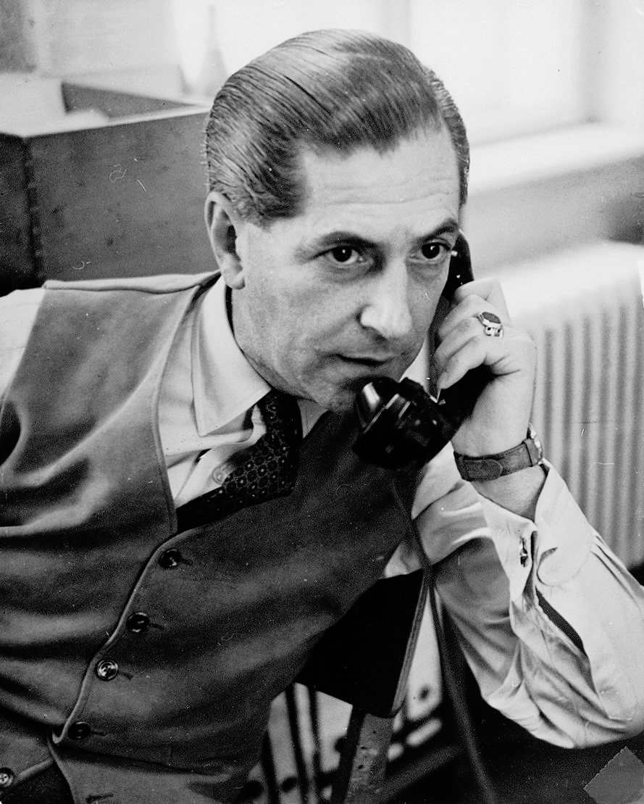

爸爸重新成為外國記者，先在維也納，后在華盛頓，直到退休。他在華盛頓時，專為美聯社報道國務院新聞。

我將永遠記住，維也納是我感覺安全的第一個地方。宛如安全上岸但已筋疲力盡的泳者，父母開始放松他們臉上的緊張兮兮。我們四人見慣了布達佩斯的空貨架和污穢，此時沐浴在維也納的和煦舒適之中：閃爍的燈火、各式商家、卡琳瑟大街上咖啡和糕點的芳香、處處可見的豐盛。它也有鵝卵石街道和灰暗的哈布斯堡時代的宮殿，像是布達佩斯的翻版，只是更友好，更富裕。雖然不再報道他“一生最重要的新聞”，父親喜歡有真正的同事，而不是喬裝的告密者。美聯社維也納局經理安吉拉·里斯（Fräulein Angela Riese）小姐已入中年，卻以少女般的害羞靦腆對待我父親，外加冷戰英雄應得的尊重。童年時的父親曾對這個城市心醉神迷，如今沐浴在它的大都會氣氛中，更加得心應手。

我們姐妹每天早晨滿懷奔赴夏令營一般的興奮，在我們借宿的亞特蘭大賓館附近，跳上來接我們的黃色校車。旋即又轉學去維也納國際學校，與其他小孩一起，我們很快加入“百瓶啤酒在墻上”的無止盡大輪唱。我們酷愛市政廳拉哈斯凱勒餐館（Rathauskeller）的雞湯。在瑪麗亞大街購物中心，第一次見到電動扶梯時，我們隨之奔上奔下（這也是我們第一次見到購物中心）。沒有危險的外界迫使我們安分守己，我們回復到正常的姐妹關系，在父母視線不及之處，便相互出手。

然而媽媽沒有感到幸福。終于抵達安全地，她現在可以放縱心中的焦慮。蘇聯軍隊前不久才從奧地利撤走，她覺得，這么近的匈牙利猶如脊背吹來的颼颼冷風。她看起來比在布達佩斯時更為煩惱。我們在2月獲悉，父母將被授予新聞界最高獎項之一的喬治·波爾克獎（George Polk Award，第一對獲獎的夫婦），她看到一個良機。我們將去紐約領獎——再也不回來！她要與這舊世界一刀兩斷。

美聯社卻有自己的計劃，由于從來沒有非美國記者在報道美國新聞，他們傾向于讓我父親留在歐洲。不過，父母因受逮捕和審判而贏得的名聲幫上了忙。他們對“匈牙利革命”的署名報道，特別是父親的，使他們在美國家喻戶曉。美國國會眾議員和參議員們都渴望他們出席國會的“匈牙利革命”聽證會提供證詞。盡管如此，總經理弗蘭克·施塔澤爾仍在繼續推諉，于1957年1月25日，寫信給美聯社理事會主席羅伯特·麥克萊恩（Robert McLean）：“此時考慮把馬頓帶到美國是不妥且輕率的。”施塔澤爾的信極其冷血：“我要［華盛頓局經理威廉·］比爾（William Beale）勸阻國會眾議員，慎重對待為馬頓取得美國公民權的提案。馬頓具有一種潛在麻煩，必須小心處理。他，尤其是馬頓太太，非常想來美國。我相信，如果此時把他們帶來，勸他們回歐洲將有很大困難。過些時辰，讓他們在維也納安定下來，我們可以升職的名義加以考慮……我將推遲作出決定，直到今年較晚時候……國會委員會想取得證據，不一定需要馬頓。有些眾議員并非因為這一點才對他發生興趣。他們知道，馬頓是理想的工具，可為自己謀得聲譽。”

但這次，父親置家人于職業之上。1957年3月19日，大使盧埃林·湯普森（Llewellyn Thompson）自維也納發電報給國務院：“馬頓已通知大使館，不管美聯社的意愿如何，他和家人愿意前往美國定居，也非常愿意與參議院小組委員會合作。”

“美國”這一神奇的名字含有特殊意義。它允諾遠大的前景，雖然難以想象，但你知道，它會改變你的人生。現在，它掉落到我們的掌心之中。我們準備離開維也納去慕尼黑，再搭乘前往紐約的難民飛機。父親接待了一名始料未及的訪客：基恩·布朗（Keirn Brown），美國駐維也納大使館的安全主管。他們一起核查了給我父親造成這么多麻煩的布達佩斯公使館泄密事件。布朗告訴我父親，叛徒是理查德·格拉斯佩爾。父親記得：“直到那時，我從沒想到是公使館的人，把公使館內的秘密透露給當局。”父親從不在公開場合提及格拉斯佩爾，但我時不時聽到父母講到他，語氣中的悲哀和驚訝多于憤慨。怎么會有人背叛世界上最偉大的國家？

在慕尼黑起飛的飛機上，我們姐妹都沒有睡覺，而在“幫助”空中小姐照料我們的難民伙伴。等到飛機下降，飛近新澤西州基爾默營（Camp Kilmer），我們雖已筋疲力盡，仍激動無比，為目睹美國作好準備。離機前，我們藏起很多未用的塑料餐具留待將來使用。我們尚不習慣一次性消費的文化——還有其他的諸如此類。

我第一眼看到的樂土并不美麗：普通的木板兵營，原是二次世界大戰的戰俘營，現改成小型內陸的埃利斯島（Ellis Island），專門接待源源而至的匈牙利難民。但我幾乎沒有四處張望的機會。我們似乎獲得特殊待遇，離開暈頭轉向、疲倦不堪的乘客隊伍，直接被護送到長隊的前面。我記得，美國海軍陸戰隊員坐在桌子旁，抬頭朝我們難民小孩微笑。我以前從沒見過穿制服的向人微笑。然后，他們在一疊文件上蓋章，“砰砰”，一個又一個。歡迎來到美國！當他們注意到那天是我生日時，拿出幾枚一元的銀幣。（我撫弄片刻后，母親收起來，放入她抽屜里的小錢包，直到我十六歲生日。我取回后，卻把它們花掉了，這是我的又一遺憾。）

隨之是一連串難忘的事項。紐約市警察以刺耳的警報和挎斗摩托車護送我們，快速越過新澤西收費公路，趕去河對岸的大都市。我引頸探頭，終于親眼看見美國。緞帶似的瀝青公路，兩旁是枯褐色的沼澤地。哪里有人？視線所及之處只有汽車。匈牙利甚至奧地利的道路上總可看到人：騎自行車者、行人、扛筐挎籃的女人、背負沉重書包的學生。這里，沒有看到任何人。我告訴自己，這不是真正的美國。就在那時，我們進入隧道，過了好像很長一段時間，在另一頭鉆出：曼哈頓！但也沒有什么漂亮的東西：高聳入云的建筑物略嫌丑陋，在本該是人群的地方卻看見更多的汽車。噪音，引擎的吼叫，緊急剎車的輪胎尖叫，不耐煩的喇叭轟鳴，好像全市人都在匆匆趕去一個名叫羅斯福酒店的地方。我們到達時，恰好趕上大型午宴。我們到達的消息在講臺上宣布時，引起熱烈的歡迎掌聲。照相機在我們面前頻頻升起，閃光燈使我們困乏的眼睛短暫失明。歡迎來到美國（再一次）！頒給媽媽和爸爸一個獎！到底發生了什么？

當晚，我們住入西57街亨利·哈德遜酒店的三十四樓，四個人都點了牛排三明治晚餐。服務員推進呻吟作響的餐車，上面是一大塊牛肉，在我們看來，像是牛身的一半。我們知道，我們走進了天府之國（吃剩的留置在窗臺，供我們連吃幾天）。在美國的第一夜，我們姐妹不讓父母睡好覺，把父親拖至酒店的游泳池。他向女管理員要求給女兒兩條毛巾，自己不準備入池游泳。她開腔回話，給了父親一大驚奇，“怎么回事，你這膽小鬼，還是什么其他窩囊廢？”這次小對話，成為父親最喜愛的歡迎來到美國的軼事之一。

1957年4月4日，《紐約時報》以一篇《兩名匈牙利人獲得波爾克新聞獎——為報道反抗在此獲得榮譽的夫婦團隊》，報道我們的抵達。《紐約時報》寫道：“抵達這個國家后的三小時內，夫婦團隊的匈牙利記者由于在‘新聞業的杰出成就’，昨天獲得特別的喬治·波爾克紀念獎。安德烈·馬頓，美聯社前常駐匈牙利記者，去年11月率先發出‘匈牙利革命’的目擊報道，在羅斯福酒店的午宴上領獎。他和妻子，即在匈牙利為合眾社工作的伊洛娜，分享此一殊榮。他們都曾遭監禁。獲得獎牌時，馬頓先生說：‘不要忘記我那不幸的國家，讓匈牙利的故事常青不衰。’”這樣，父親履行了他對秘密警察監護人的承諾：他仍是友好的匈牙利人，一名愛國者，但不是秘密警察所確切盼望的那種。

5月6日，第十八屆海外新聞俱樂部獎的晚宴，在著名的華爾道夫（Waldorf-Astoria）酒店壯觀的大廳中舉行，爸爸獲得另一獎項。那個晚上，他和來自馬薩諸塞州的年輕參議員約翰·肯尼迪（John F. Kennedy），分享同一個講臺。肯尼迪呼吁美國對歐洲的“被俘國家”（“captive nations”），采取全新的政策。他告訴在場的媒體人士：“所謂的衛星國家，構成了蘇聯帝國的阿喀琉斯之踵。”“匈牙利革命”六個月之后的那天，他還宣布：“我們已有足夠的痛苦、絕望、空洞承諾……現在是行動的時候了。”父親被授予海外新聞俱樂部第一個總統獎，因為他在“最異常的騷擾和政治壓力之下，仍忠實堅持最高的新聞道德”。

我們每次走出賓館，好像總有攝影師在捕捉我們對各種事物的第一反應，包括對紐約的交通（驚慌），對超級市場（害怕和漠然），對百貨公司（我們什么都想要，當母親對售貨員解釋“我們只是看看”時，我們有時會號啕大哭。在美國的第一年，我們基本上還是穿別人穿過的）。我們是典型的難民家庭：勇敢的父母（母親已懷孕），以熟記電視商業廣告來勤學英語的小女孩（“刷、刷、刷，使用新型的Ipana牙膏！”是我的最愛）。美國雜志登載故事，介紹我們在匈牙利當局手里吃的苦。《更好的家園》（Better Homes）的文章，名叫《好世界拜訪兩名孤獨小孩的圣誕節》，記載了我們那個沒有父母的圣誕節，“一小列奇怪的隊伍出現在布達佩斯郊外的破舊老房子面前……領頭的是美國駐匈牙利公使，坐在黑色轎車里……把禮物帶給馬頓的小女孩”。這篇圣誕節故事繼續講述，母親被捕后，原先允諾參與照顧的朋友棄我們姐妹于不顧。該文還引述了母親的話：“最終照料她們的人告訴我們，她們非常勇敢。這一次是朱莉泣不成聲，下一次輪到卡蒂，但她們其中一人總能找到詞語來激勵正在哭泣的姐妹。”

這篇文章以快樂的新消息結束：“一家人得以重聚，馬頓一家珍愛他們新的國家和新的自由。他們享有平靜的驕傲，因為即將出生的嬰孩將是美國公民——家庭中的第一位，他們也盼望自己入籍的那一天。”

我在2008年第一次讀到這篇離奇有趣的冷戰文章——還有諸如此類的其他文章。先前（即使我的英語已能勝任），我更感興趣的是如何蛻變成一個美國女孩。我當時沒有回顧或考慮在過去一年中失去了什么，或在前一年的受苦受難。除了四個手提箱和父親的新聞人薪金，我們一無所有，但都知道自己該怎么做。母親突然宣布，她懷孕了。這是令人驚訝的消息，對我來說，她似乎年齡偏大（45歲）。鑒于我們難民的不穩定，我想，這時間點有些怪異。安德魯·托馬斯·馬頓（Andrew Thomas Marton，取名托馬斯是為了向湯姆·羅杰斯表示敬意）出生于1957年12月16日，如果說有什么不一樣，那就是增強了我們本已濃厚的親情。這也是他至今一直在扮演的角色。

父母無需講明這段旅程是為了我們。歐洲是他們的大陸——即使他們的祖國背叛了他們；我們的未來則在這新大陸。在我之前的第四代馬頓是一名猶太拉比之子——我的曾祖父莫里斯·曼德爾（Maurice Mandl）出生于1848年的歐洲革命年代——為了孩子的前途而搭乘東搖西晃的火車，從波西米亞來到布達佩斯。現在，我父母遠涉重洋也是為了孩子，剩下的就全看我們自己的造化了。首先，我們姐妹必須學好英語，然后取得更進一步的蛻變：即由難民變為“正常”的美國小孩。

父親訪問美國各地，發表關于“匈牙利革命”的演講。1957年，匈牙利贏得了美國人的心。艾森豪威爾總統再次順利當選，稱布達佩斯為“人們向往自由的光輝象征”。《時代》周刊挑選“匈牙利自由戰士”為“年度先生”。那年秋天，眼眶濕潤的華盛頓郊外三年級老師，把我介紹給同學，稱我為“凱蒂（Katie），我們的匈牙利難民”。我感到無地自容。

5月，父親向參議院內部安全小組委員會作秘密的宣誓聽證，他反對美國向“匈牙利革命”后新成立的鎮壓政府提供任何援助。他告訴參議員：“我認為，你們應該幫助波蘭。因為波蘭仍是灰色的，援助可避免波蘭再度變成黑色。但匈牙利已經變黑，黑得不能再黑了。”被問到他是否計劃長住美國，爸爸回答：“我希望成為一名公民，還包括我的家人，我們在這個國家是幸福的。”根據秘密警察的檔案，匈牙利特務支付二十美元，自一名參議院速記員手里獲得了這份秘密證詞的復件。備忘錄還提及：“她［速記員］還可提供未來的服務。”

美聯社將爸爸分配到國務院（媽媽的勝利，她拒絕返回維也納，限制了美聯社的選擇），我們搬去華盛頓，定居在郊區。我們姐妹全力以赴，一頭栽進盡快變成合格美國女孩的努力之中。有限的英語詞匯妨礙了我的表達，我就嘗試透過笑容來留下美好印象。（幾年后我問朋友，為什么選我——母語不是英語的人——擔任安全巡邏隊長？這是我尋求和贏得的眾多職務中的第一項。她回答：“因為你的微笑。”那是我取勝的法寶。）

沒有我們不喜歡的郊外生活：保齡球、旱冰鞋、東西高速公路上的盧爾德圣母教堂彌撒（盡管教士的傳道中混入糕點銷售通知，我很快喪失興趣。我懷念喬鮑街陰暗教堂里冰冷的石頭和神秘的感覺）。到1960年代，我們感覺自己仿佛成了純粹的美國女孩。只是在暑假期間，我才重回自己愛幻想和喜歡讀書的樣子，一連數星期在客廳沙發上讀亨利·詹姆斯、列夫·托爾斯泰、辛克萊·劉易斯以及魯德亞德·吉卜林（為使父親滿意）的作品。我在8月的一個周末讀完《罪和罰》，幾乎都沒離開那個沙發。但同時也確定，我已征服“移動”舞步（Locomotion）。那是那年夏天最流行的舞蹈，我為它發狂——并且我的動作很快！

為了能負擔房屋貸款、“每月付款計劃”購買的一屋子新家具、新生兒子和三名熱情的消費女士，爸爸每天晚上都記賬，甚至包括花在午餐牛奶和小吃店可口可樂上的小錢。他秋天前往紐約報道聯合國大會的開幕，回來時，為我們姐妹買回全套的擊劍服，這樣奢侈的禮物可能是我們愿望清單上最后的項目（首選的大概是漂亮的腳踏車或立體聲收錄音機）。但他決意培養我們成為擊劍運動員，以繼承家庭傳統。他自己是擊劍運動員，并且是1936年奧運會比賽中連獲三塊金牌的匈牙利國家隊中的一分子——他擔任比賽評委（他還拒絕在柏林的開幕式上向希特勒行禮致敬）。我仍可想象出來當初的畫面：父親在地下室的娛樂室鼓勵我們相互進攻，“迅速而安靜，宛如小老鼠”，或向前插刺，或輕巧擋開，但我們無法模仿到家。普通美國小孩不學擊劍，我們冀望成為普通的美國小孩，而不愿做舊世界的遺老遺少。

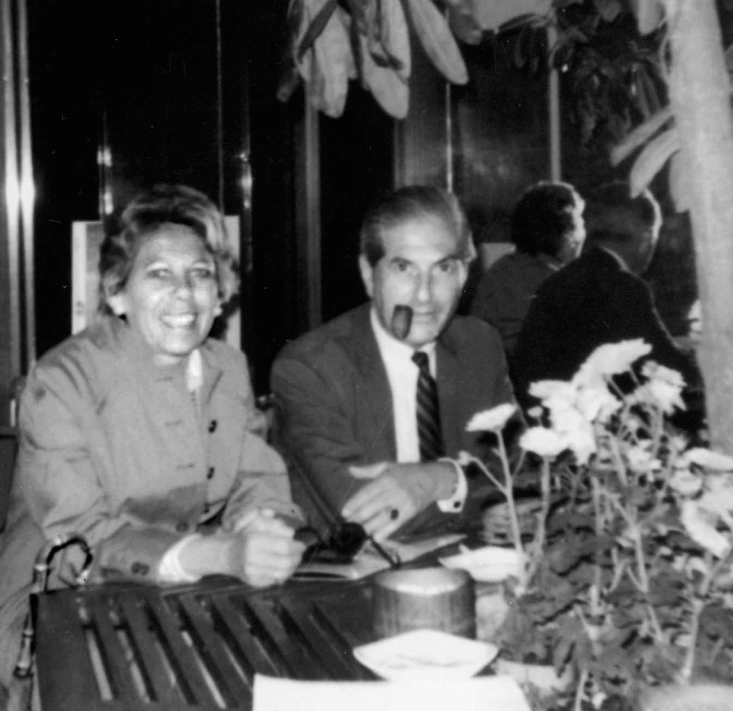

1970年代，父母在華盛頓特區——終于安全了。他們幸存于納粹和匈牙利，把美國當作世界上最偉大的國家。

父母顯得太歐化，所以我們不想拿他們在人前炫耀。除了每年一次，父親以美聯社高級外交記者的身份，受邀來我們利蘭初級中學發表世界形勢的講話。對我而言，他的其余行止則是一個謎。我只知道每天早上，他穿上剪裁合體的深色西裝，將銀灰色頭發向后梳齊，叼上已點著的煙斗，開車去他稱為“國務院”的地方。他談起各位國務卿時總帶有一種敬畏，甚至包括約翰·杜勒斯。杜勒斯曾極力鼓勵“匈牙利革命”，過后又袖手旁觀。一張他主持記者招待會的照片，總懸掛在我父親的書桌上方。照片上，坐在前排的父親躬身于自己的筆記簿；邊緣處有杜勒斯的手跡——“給安德烈·馬頓，他對匈牙利自由反抗的精彩報道，為自由世界評判那項重大事件，提供了穩固基礎。簽名：約翰·弗斯特·杜勒斯”。

1963年，父親的外交記者伙伴——哥倫比亞廣播公司記者馬文·卡爾布（Marvin Kalb），剛從被派駐的莫斯科回來。卡爾布在2008年回憶：“你父親為我們其他新聞人樹立了很特殊的榜樣。我們只是在報道冷戰，他卻是在身體力行。他是可靠的新聞來源，予人幫助時非常慷慨，并成為我們中很多人的真正導師。我從沒催逼他講述在監獄的時日，如果他因此而留下烙印，他的確掩飾得非常成功。對我來說，他是一位高雅、勇敢的人，是我學習的榜樣。他走進哥倫比亞廣播公司的隔間，我感到是一種光榮。他的外貌，他周遭的尊嚴——使他不易接近。你如果接受這個事實——他保持的自然距離——他又變得熱情友好。他在記者招待會上不會提很多問題，你會感覺他不需要，因為有自己的新聞來源。他代表了他那個外交新聞的時代，非常精彩。”

另一名記者斯特羅布·塔爾伯特（Strobe Talbott），他之所以選擇新聞業，部分原因是我父親對“匈牙利革命”的報道。他現在是布魯金斯研究所（Brookings Institution）的主席，在1970年代曾擔任《時代》雜志的外交記者，也是我父親在國務院的年輕同事。“安德烈（Andre，由于Endre比較拗口，這是父親改用的新名）經過我的小單間出去時，會故意慢行，捕捉我的眼神，略微挑起他的眉毛，唇上浮起微笑，所表達的信息很明顯：‘怎么樣，我能幫忙嗎？’通常一語不發，以便我只需要報以微笑和眨眼。或者我會說：‘你可否在這件事上幫幫我？’他的答案永遠是‘好啊’，他的幫助永遠是專業的。我經常向他尋求咨詢，通常是面對面的，有時也會在電話上。他總是有空，總是幫上忙，并做得巧妙，不讓我感到自己是名新手。”斯特羅布是頗受尊敬的外國記者，曾任《時代》雜志華盛頓局主管和《時代》專欄作家，直到1993年成為美國無任所大使。他在1995年告訴我，俄國人搶占布達佩斯時我父親發出的最后電訊，是激勵他投身新聞業的關鍵。

1960年代早期的我對此毫無興趣。我們太忙碌，無暇回首，我們正為親身經歷美國中產階級的普通禮儀——郊外家庭的完美形象——而倍感興奮。

# 第十八章 “花”

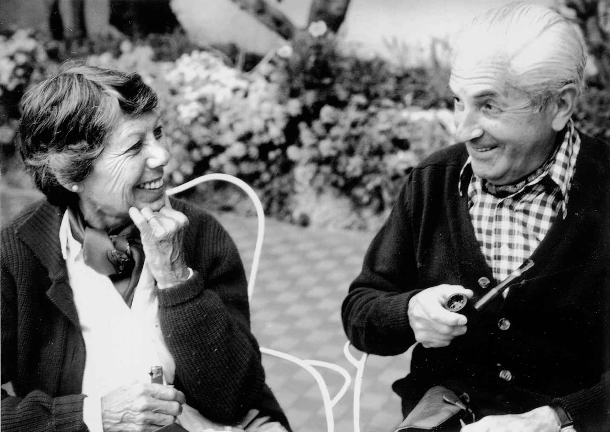

幾近八十歲的媽媽和爸爸。

我原想就此終結這本書，認為那之后只會是一個普通的美國故事。至少，我是這樣想的。在我們擁抱新生活的沖刺中，朱莉和我都忽視了那些無形和危險的暗流。它們只在我研究的后期，即我取得父母的B卷宗時，方才浮出水面。B代表“Beszervezes”（“告密者招募”），這個匈牙利詞匯沒有精確的英語翻譯，因為我們沒有“招募不情愿的間諜”的傳統。所以說，我們到達美國后，故事還沒有完。B卷宗始于1962年，那是我們抵達樂土的五年之后。

有人以不友善的意圖，旁觀我父親日益增長的聲譽和頻繁的署名報道。1962年5月中，利蘭初級中學最可愛的男孩杰里·斯泰西（Jerry Stacy）告訴我，他想嘗試“開放式約會”（play the field）。同一時刻，匈牙利國外情報部門也開始了對我父母的監視。代號為“Virag”（“花”）的特務，其任務就是想方設法與我父母建立友誼，目的是“為了招募”；其他的特務，則開啟了對馬頓一家的外圍監視。

根據檔案顯示，特務們宛如無處不在的白蟻，在那年蜂擁而至。（我試圖想象，身穿防水雨衣的特務，潛伏在平淡乏味的馬里蘭州貝塞斯達鎮，盡量不引起他人注意。他們是否跟蹤父親，每周去布拉德利購物中心的西夫韋超級市場［Safeway supermarket］，或布拉德利藥店？如果我同去，他會在現炸甜甜圈店中停留片刻。那家店因我的頻繁光顧，獎勵我第一份暑期工作——為甜甜圈蘸糖粉。我想知道，1963年夏天我在此店上班時，是否有特務從我手中買到甜甜圈？）

“花”披有理想的外衣來完成任務。他是匈牙利官方新聞社的駐外記者，持有國務院的通行證，定期走訪外交記者的辦公室。父親當選為國務院記者協會主席后不久，“花”向我父親作自我介紹，他們用匈牙利語彼此問好。就像樂意幫助馬文·卡爾布、斯特羅布·塔爾伯特等人一樣，父親以同樣的熱情接待來自布達佩斯的新同仁。

1962年5月21日，匈牙利內政部要求匈牙利駐華盛頓大使館的情報部門，開始“招募，或至少打通與［馬頓的］妻子的交往以爭取招募”。“花”獲得指示，要維持與我父親的聯系，避免引起任何懷疑，但要撰寫詳盡的備忘錄，列舉我父母的“性格、弱點、愛好、優點、相互關系、與小孩的關系、財務狀況、計劃、社交、朋友、對匈牙利形勢的見解、對美國生活的適應狀況。特工們還要查清他們的家庭住址和上班所在，并開始常規的外圍監視。夫婦當中誰比較容易受招募？”。“花”必須將收集到的情報，轉交給在大使館扮演外交官的六七個間諜，再輾轉送回國內的總部。

因此，監視者再一次開始他們的工作。爸爸有否生疑，他那些頻繁出現在國務院的匈牙利“同仁”是來偵察和招募他的特務？馬文·卡爾布相信他有。“我們對蘇聯集團的記者，總抱有警惕性。你會假設，他們必須向當局匯報以保住工作，除非事實證明這是一個例外——是貨真價實的新聞人——我會很機警，你父親自然也會加倍警惕。”

在華盛頓，監視者自己也受胡佛的聯邦調查局的監視，所以我父母是安全的，遠遠超過他們在自己國家時。他們猜測不到的是，華盛頓和布達佩斯兩地的特務，都在策劃把他們誘回匈牙利。閱讀兩個城市之間數百份的電報和備忘錄，我實在為這項努力的惡劣感到極度的惡心。父母在他們手里已吃夠苦頭，在冷戰的高峰期——古巴導彈危機——我們在美國感到安全，匈牙利卻發起這項新的招募攻勢。我父母在囚禁中都沒屈服于他們，他們從哪里得到印象，如今身在華盛頓反倒會表示同情呢？

父親能向“花”透露什么“秘密”呢？父母在華盛頓接觸到的國家機密，一點也不比他們在布達佩斯時的多，但這不是這項努力的目標。秘密警察的檔案解釋得很清楚，他們企圖發現足以要挾的東西，進而勒索他或她來為他們服務。如果你長時期努力尋找，用蒸汽打開夠多的信件，竊聽夠多的電話，你一定會找到——在任何人的身上。一旦你發現什么小東西，機器便開始運轉。檔案透露，秘密警察認為，他們只需要兩小時來說服我母親或父親——只要能找到那珍貴的小玩意，這就是“花”的任務。

如此浪費人力，卻一無用處！位于兩個首都，數百小時的時間，特工們評估什么是最佳方法，以攔截每天駕車去馬里蘭州羅克維爾鎮（Rockville）羅伯特·皮爾里高級中學（Robert E. Peary High School）的母親；其他人則計算我家每月的支出，以揣度錢財能否成為誘因。（我記得，母親努力爭取成為馬里蘭州蒙哥馬利鎮高級中學的資深法語老師，大多數晚上，都在熬夜修改她的學生們為加繆的《異鄉人》和圣―埃克蘇佩里［Saint-Exupéry］的《小王子》所寫的法語論文。而她的匈牙利同胞，不愿為這“外交”任務學習英語，也在熬夜做他們的低賤功課。就是這批人，使人怒不可遏，從而引發革命，距今才不過六年。他們很清楚自己如何惹人憎恨。）

這些陰暗陰謀，卻籌劃于一個絕不相稱的高級所在。匈牙利大使館位于華盛頓的第15街，從外面看，無異于多數中等國家的大使館。一座高雅的佐治亞大廈，門口有可環行的車道，還有修剪整齊的灌木叢。事實上，這不是真正的外交機構，而是死硬冷戰間諜的巢穴，任務是阻止緩和與任何“正常化”。這些“外交官”雖身在華盛頓，卻生活在密封的社會主義亞文化中。他們不與西方外交官或美國人交往，心里明白，一旦受到誘惑，他們的司機、女管家甚至配偶，就會立即向布達佩斯匯報。不消數日，已成嫌疑犯的外交官即被召回，再也沒有離開匈牙利的可能。他們身處與美國開展無休止的斗爭的前線——但他們真正的敵人是匈牙利人民；英勇但失敗的“匈牙利革命”，在老百姓與他們的主子之間，造成了永久的疏遠。

在這一時期中——主要是從1962年到1967年——華盛頓和布達佩斯之間產生數百小時的情報交流，以最纏繞的秘密警察風格的文章，來推測馬頓夫婦中哪位是更理想的特務人選。媽媽開始為《美國之音》播音，不再僅僅是高級中學法語老師，使自己成為更具吸引力的目標。

“花”在1962年的夏季打開缺口。他計劃回布達佩斯度暑假，愿意為我父母攜帶禮物給瑪格達阿姨。父母倉促籌備了一批化妝品和舊衣服。8月，“花”回到華盛頓，于8月10日匯報：“馬頓打電話感謝我為他們攜送包裹，并說他妻子想當面謝我［設宴招待］。我接受了邀請，這是我與馬頓太太好好談話的首次機會。晚餐很愉快，由此發現兩個事實：1.馬頓夫婦尚不是美國公民，這給馬頓太太的教學工作帶來一定麻煩。馬頓說，雅各布·賈維茨（Jacob Javits）參議員意欲加速他們的公民申請，但美聯社予以否決，認為這是無法接受的恩賜。2.我察覺到他們對匈牙利的深切懷念。他們知道無法歸國，已在這里打造體面的生活，但仍然深受匈牙利生活方式的吸引。”

下個月，“花”覓得一枚寶物：“馬頓夫婦不滿意他們的財務狀況。”1962年10月2日，匈牙利內政部基拉·約瑟夫（Jozsef Kira）將軍發送一份備忘錄到華盛頓大使館。基拉寫道：“就‘伊祖契’［我父親的代號］和他妻子而言，［馬頓］僅領到一項任務［來自秘密警察］，就是把敏真諦一起帶到國外，但美國人不同意。”他畫龍點睛的片段，準確描述我父親是“愛國的匈牙利人，責怪我們逼迫他離開匈牙利。揚博爾同志［父親與秘密警察的聯系人］認為，馬頓是個誠實、正直的男人，不追逐女人；如果真的與其他女人有染而離家出走，一定是已經深深陷入浪漫愛情……他妻子沒有堅定的政治信仰，喜歡冒險的生活，尋找樂趣，愛喝點酒，曾涉及其他男人”。這份備忘錄的空白處，有人匆匆寫道：“很好——但我們需要名字！”

1962年底，匈牙利大使館擬就一份針對我父母的行動計劃。“花”將深化與馬頓的交往，并伺機利用我父親對匈牙利的“思鄉之情”。他應花更多時間與馬頓家庭走動，與之混熟，并可告訴馬頓，他能輕易得到去匈牙利的旅行簽證。“如果［馬頓］和妻子同意這次旅行，我們將與他們取得聯系，以確定招募的可行性。對于此事，我們已向其他［社會主義］同志尋求幫助。簽名，桑托（Szanto）。”

一年后的1963年8月1日，匈牙利內政部的基拉·約瑟夫將軍向華盛頓的特務下達指示：“建立馬頓的招募檔案。”（迄今為止，他們只在談論此事。）依據“花”的消息，基拉在1964年2月3日建議——應緩慢進行！——如果我父母能回匈牙利，“萬一招募不成，將予以逮捕和審訊”。

我想，即使父親對“同仁”加倍警惕，如果他知道與“花”之間看上去最清白不過的閑聊，也會變成秘密警察的重要資訊，仍會感到異常驚訝。這是“花”在1964年9月12日的秘密電報，對我父親作出如下評估：

馬頓在國務院有極好的人脈。他認識每個人，他們也都認識他。最近的招待會中，［國務卿迪安·］臘斯克（Dean Rusk）走近馬頓，以親昵的語調與他打招呼……馬頓可以打電話給國務院任何人，并很快收到回電。我對馬頓的個人看法是，他多才多藝，敏感且敏捷。他從不泄漏他在想什么，他的面部表情極難琢磨……要從他手里獲得高級資訊，我對此很表懷疑。他不僅機靈，而且非常小心，好像很能把握與人分享的尺度。馬頓最大的用處在于，我們可透過他傳遞我們自己的消息，給國務院的任何人，包括國務卿本人。

整個1965年，“花”和他在華盛頓及布達佩斯的主子都在精心策劃，如何勸我父親回到匈牙利。他們需要不受干擾的兩小時，以“說服”他歸順。回到匈牙利，是他們眼中可獲得這兩小時的唯一途徑。因此，設法將父親帶回匈牙利的各式計劃，層出不窮。

他們也沒放棄我的母親。1965年3月10日，華盛頓的秘密警察情報主管通知布達佩斯，“我們計劃今年招募馬頓太太……但仍有何時何處的問題，完成此舉至少需要兩小時。我們仍需掌握更多的資訊：她的日常作息，她通常的駕車路線，她是單獨駕車，還是有丈夫或他人做伴？她在晚上要不要教書？她的家離校多遠？她丈夫離開華盛頓的頻度和長度？她的小孩們的計劃？她家有無他人居住？我們計劃邀請馬頓太太參加4月4日［匈牙利自由日］慶祝會，我們的同志可借此熟悉她的容貌，并與之交談。”這份備忘錄附有母親的照片。

我沒有找到母親接受匈牙利大使館邀請的記錄，這強烈顯示她根本沒有接受邀請。但在1965年12月10日，父親未作通知，直接走進匈牙利大使館，穿越高雅的大理石休息室，搭電梯直達三樓的領事辦公室。曾是秘密警察囚犯的爸爸，前來申請赴匈牙利的簽證。我只能想象，這意外的拜訪給這棟建筑物帶來的震顫。怎么辦？父親要求緊急簽證，因為他要陪同林登·約翰遜總統（Lyndon Johnson）的特使埃夫里爾·哈里曼（Averell Harriman）訪問布達佩斯。這是為追求越南和平而發起的全球外交。匈牙利外交部長彼得·亞諾什（Janos Peter）曾經暗示，他可提供通向北越的另一渠道，哈里曼想在布達佩斯作進一步探索。（這個渠道證明是彼得的自我發明。）

匈牙利大使館——精于策劃陰謀，卻拙于作出決定——緊急征求外交部長彼得的指示，該如何處理這意外事件？

父親身為美聯社的外交記者，要求陪同美國的高級談判代表，是合情合理的，但風險也極大——遠遠大于他所了解的。讀檔案時，我的反應像是在看一部已知道有幸福結局的電影，但還是為男主角做出突然的危險動作而捏一把汗。我想朝父親呼喊：別這么做！最終，在激動的特務作出積極準備之前，哈里曼自己取消了對布達佩斯的訪問。

因此，情報交流繼續。兩個首都的特務仍在爭論不休——馬頓夫婦中哪位更理想？如何誘引他們去可實施安全招募的地方？

1967年6月的一天，匈牙利大使館靦腆低調的三十三歲的三等秘書貝爾納特·埃爾諾（Erno Bernat），突然自大使館消失，事先沒有任何預兆。他其實是莫斯科訓練的間諜，但披有外交官的外衣。就像約翰·勒卡雷[1]諜報小說中的場面，間諜本人、妻子、三個兒子和岳母，一起于馬里蘭州塔科馬公園鎮（Takoma Park）的普通紅磚住宅中消失。貝爾納特精于讓人失蹤，現在用同樣的戲法也讓自己家庭消失。美國聯邦調查局或中央情報局，為他家安排了新的安全居所，為每名家人配備新身份。從那一刻起，貝爾納特一家蒸發得一干二凈。在冷戰歲月里，貝爾納特的蒸發和他明顯的叛變是一大新聞。過后，沒有更多詳細資料的浮現，他慢慢退出公眾視野，可以假定，隱入了證人保護計劃。我無法找到他，如果今天仍活著，他應有七十九歲。更重要的是，貝爾納特負責招募我父母的任務，也指揮“花”的活動。可以推測，貝爾納特向聯邦調查局和中央情報局坦白了一切。但我沒有機會問，促使他反叛的到底是厭惡生命的浪費，還是想給三個小孩不同的前途。不管是何種動機，我感謝貝爾納特。他的叛變，揭露了秘密警察“招募”我父母的最后嘗試，聯邦調查局現已掌握他們的全部活動。

六星期后，貝爾納特的上級，四十五歲的職業外交官勞德瓦尼·亞諾什（Janos Radvanyi）打緊急電話給國務卿迪安·臘斯克。勞德瓦尼是代理大使，也請求政治避難。他不屬于大使館情報部門，但仍是高層次的叛變，所引起的公眾關注多過貝爾納特。勞德瓦尼不需要證人保護計劃，現在是密西西比州立大學的教授。他在2008年秋天告訴我：“整個使館變成間諜的巢穴。開初，我尚能容忍，因我擔任專業外交官，與他們井水不犯河水。但漸漸地，我變得忍無可忍。”他使用“花”的真實名字告訴我：“‘花’其實是一名很熟練、很勤奮的特務，曾向我自夸，秘密警察因欣賞他的工作而獎勵他全套的海倫德瓷器。他有那么厲害。”

勞德瓦尼也告訴我，臘斯克曾打電話給我父親，向他征詢此項政治避難。“你父親想必表示了贊同，他與我很熟。”勞德瓦尼是冷戰期間蘇聯集團最高級別的反叛者，遭到布達佩斯法庭的缺席審判，以叛國罪被判死刑。隨著蘇聯帝國在1989年的崩潰，對他的判刑被宣布無效。

1967年7月14日，勞德瓦尼叛變的一個月后，匈牙利內政部的基拉將軍通知他在華盛頓的同事，馬頓案件因兩名變節者而“告吹”。那年，我的姐姐朱莉在法國學習，計劃訪問匈牙利，她是我們離國后第一位重返匈牙利的家庭成員。“花”將這一訊息傳送給他主子，但他們已不再感興趣，馬頓檔案正式壽終正寢。

由此終止了對我家長達二十年的監視，正好是我們抵達美國的十年之后。我們的生活——不管我們知道與否——終于擺脫了仍在布達佩斯當權的執政黨間諜的遙控。

[1] 約翰·勒卡雷（John le Carré，1931年10月19日— ），英國著名諜報小說作家，自己曾是英國間諜，遭到金·菲爾比（Kim Philby）的出賣。——譯注

# 第十九章 往返布達佩斯

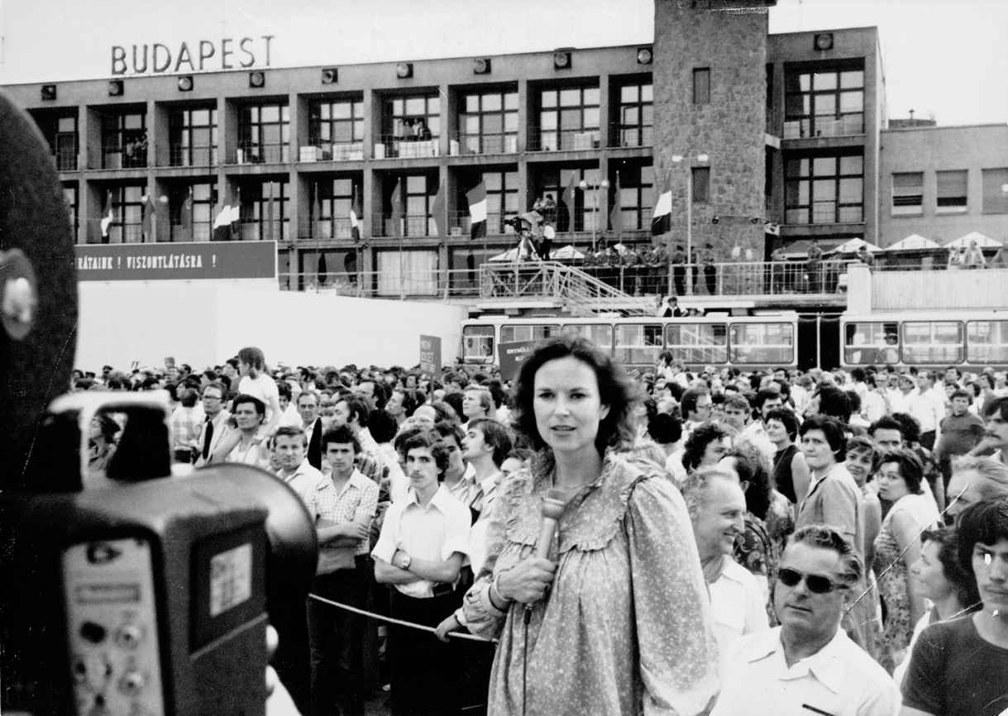

自逃離以后，我1979年春第一次回到匈牙利——作為美國《ABC新聞》的記者。我已在期待女兒伊麗莎白的誕生。

我為最后的研究回到布達佩斯。和往常一樣，我呼吸著熟悉的氣息，絲毫沒變：多瑙河駁船上吹來的石油和煤炭的氣味，栗子樹堅果的氣息，空中飄浮的咖啡香味。我與這城市的關系，就像一段古老但無望的愛情。布達佩斯和我之間沒有未來，只有過去。我對短暫且中斷的童年，懷有無以名狀的渴望。這渴望，又與古老的恐懼摻雜在一起。我這次回來，重建了與老朋友的交往，還要與“花”見面。

我坐在法國人開的賓館的輝煌正廳里，面對多瑙河，等待“花”的到來，不知道會有怎樣的結局。他同意這次會面，但不清楚我的實際目的。我聯絡上他，因為他曾是我父親的同事，如今雖已退休，但在新聞界仍有名望。我在寫父母的傳記，對他的回憶甚感興趣；這是事實，但不是我必須見他的真正原委。這只是曖昧的解釋，以應對一個曖昧的處境。實質上，我想見見這位以朋友面貌出現卻肩負招募重任的人。

一名衰老的男子從旋轉門中浮現。他穿戴小心，但身上的西裝已經褪色，是1970年代風格的寬胸襟，配一條漂亮的絲領帶，襯衫領子顯得偏大。他步履蹣跚，靠他的司機，一個魁梧的年輕人的支撐。我看不清他藏在巨大、厚實的眼鏡后的眼睛。我懷疑，他配這副眼鏡時，要比現在的自己偉岸得多。他變禿的頭顱上，可見太多日曬留下的痂斑。父親臨終前也有類似的皮膚特征，也步履蹣跚，遇上特別時節，也會穿戴小心。我伸手去扶“花”那骨節嶙峋、滿是斑點的手，心中的勇氣在迅速消退。他處處讓我想起我的父親。我突然感覺，自己像是捕食者，在迫近一只太弱小的獵物。

我們一起坐下。我告訴他，我帶來了我父母與他相識時的照片，幫助他恢復記憶。我于是拿出1960年代和1970年代的照片，上面是一對年輕、英俊的夫婦，皮膚曬成棕褐色，女兒們伴隨左右。我期望他會像別人一樣嘖嘖稱羨：你父親多氣派！你母親多漂亮！你們姐妹多可愛！（檔案透露，他1960年代去過我們在貝塞斯達鎮的家。他告訴秘密警察，小孩的英語很好，但她們的匈牙利語更好。）但“花”一言不發，只稍稍瞟了一下照片。

“花”的冷淡使我硬下心腸。我開始我的訪談，如同我在寫作生涯中對成千上萬人做的。你首次見到他們是什么時候？他回答：“當然，我在布達佩斯時就知道他們，那是1950年代。但我們不允許與你父母交談，因為他們在幫美國人做事。”我真想問，誰禁止你與他們交談？但我抑制了。當年有很多人，包括匈牙利人，與我父母交談。禁止一名新聞人與同行交談，這是哪種命令呀？我只在內心思忖，“花”卻帶著些許驕傲，提起曾使所有匈牙利人發抖的拉科西·馬加什。拉科西曾打電話給他，請他擔任某份報紙的編輯。拉科西告訴他，“因為你是最棒的”。“花”隨即接受了此職。然后，他又講了那個年代一個眾所周知的笑話，關于鄰里之間的對話：“我有好消息！是什么呀？昨晚，三個穿皮夾克的男人敲我家門。那算是什么好消息？當然是呀。他們不是來找我，只是要我告訴他們，哪間是紹博·亞諾什（Janos Szabo）的公寓。”我感到，在當時的情況下，這是個很奇特的選擇，但“花”尚不清楚將會發生什么。

他繼續：“第一次真正見到你父親，是在華盛頓國務院。當然，我感到榮幸，能夠成為如此杰出人士的同事。”“花”于此稍作停頓，“但你父親非常小心，不想與我走得太近。據他所知，我可能是一名間諜！”他臉帶諷刺的微笑。

強烈的沖動差點讓我脫口而出——“你就是一名間諜！”但我竭力忍耐，勉強成功。

“你知道，他總是愿意幫忙，隨時準備把我介紹給別人，提供新聞的背景資料。他真是一位好同事。”“花”繼續。

“那你為什么要告發他？”我終于找到缺口，以抱歉的口吻問。“我并不想使你難過。” 我迅速補充。但他臉上沒有絲毫的難堪，我步步進逼：“你看，我已讀了那些檔案，知道你向秘密警察匯報我父母的事。”

他摘掉那副碩大的眼鏡，銳利的小眼睛下有著暗藍色的大眼袋。“我從沒告過他們的密！”

我心里真的充滿歉意，他已老態龍鐘，舉手投足令我想起父親。“很抱歉，你想看那些檔案嗎？”我在一賭，因我沒把檔案帶在身邊。我沒想到，他竟然全盤否認。我只預料他會懊悔，會嘗試獲得同情，會解釋從事卑鄙的告密工作是迫于無奈。我曾想，他會說：“嗯，那時都是這樣的，我討厭做這樣的事，但別無選擇。”但我絲毫沒有想到竟會如此——毫無悔恨地全盤否認。我站起身：“我去取，只需幾分鐘。”

“花”理直氣壯、挑釁地說：“好，讓我看看。”

我迅速跑向電梯，沖進我的房間，從床上抓起紫色的標記著“花”的檔案。我估計，即使他想逃走，我也會比他更快。檔案在手，我趕回我們可觀賞多瑙河風景的桌子，發現他雖沒笑容，但仍舊怡然平靜。我憶起亞歷山大·索爾仁尼琴的小說《第一圈》中的場面，屠夫大師在輕蔑地琢磨天真的小商人鐵托。我感覺自己成了鐵托，而“花”是斯大林。他不僅逃過了霍爾蒂、希特勒、艾希曼（“花”也是猶太人）的毒手，而且幸存于斯大林、拉科西、卡達爾的時代，如今到了已成為歐盟和北約成員的新匈牙利。“花”在每一屆接替的政權下，都能茁壯成長；在我的紫色檔案面前，他不會畏縮退卻。他肯定認為，他已躲過歷史的最后一顆子彈。他前后在六個國家擔任過駐外記者，在卓越的新聞生涯之后體面地退休，仍然普受尊敬。他兒子也已擔任重要的職務，現是匈牙利的議員。

我向他展示文件，上面沒有他的真實名字，只有他的代號。這一次，他都不屑于再否認我的指責。他說：“我沒寫下任何東西。他們要我提交書面報告，但遭到我的拒絕。我去大使館，每星期一次，也許兩次。我們一起玩撲克牌——橋牌和凱納斯特游戲[1]。”他搖動他的光頭，“那些家伙從不出來，不會講英語，什么都不知道！想象一下，他們不知道高華德[2]與漢弗萊[3]之間的差別！他們什么都要靠我。”他自豪地說：“他們會問：‘——有什么新聞嗎？’我就會給他們講一些四處聽來的政治閑聊。”

“但這里明確說是你寫的。”我回答，“它還提到，會議發生于一個安全所在，并不是大使館。”

“你知道，”他圓滑地移至下一個解釋，“他們不會向海外派遣一名不愿向當地大使館匯報的記者。我們一共有十二名駐外記者，每人都必須簽署文件，承諾我們的合作。大使館是我們真正的老板。”

“假如你不簽呢？” 我問。

“我就不會被派去國外。你知道，”他岔開自己的話，“那在國外的十六年是我人生最幸福的歲月。其中四年在美國，我采訪了休伯特·漢弗萊和杰克·萊蒙[4]——”

我打斷他的職業回顧：“但他們企圖招募我父母當特務，你卻在幫助他們！我父母處在危險之中。”

“我從沒想到，我會給你父母帶來危險！”他突然激動地說，“我匯報的東西，哪一件會構成危險呢？”這問得有點文不對題。“花”很清楚，秘密警察能將最細小的信息轉化成武器。財務煩惱、依戀妻小、申請入籍的延誤、母親愛好“冒險”——這一枚枚都是“花”挖掘出的寶藏。他難道從不自問，這些信息最終派上什么用處？提供這些信息，他又得到什么回報呢？“花”沒有處在生死攸關之中，為派遣海外而聽從秘密警察，是事業上明智的舉措。在他心里，他只是巨形機器中一個小小的齒輪。但那巨形機器，就是恐怖國家不可或缺的引擎。

我以自認是驚心動魄的證據與“花”當面對質，在情緒上頓感疲憊不堪，自己受的打擊反比“花”的更大。老翁好像充滿活力，渴望戰斗繼續。他抗議道：“他們從沒征得我的許可，以此來脅迫你父母！如果有真正的危險，我會通知你父親的。他們利用我，趁機通過我來接近你父親。但我從沒接受他們的指令。”我回憶起那張精確的清單，列出他與我父母見面時應詢問的各項：他們的財務狀況、他們的相互關系、他們與小孩的關系，等等。他無罪的抗議之后是憤憤不平：“他們怎么可以這樣對待你父親，他在自己國家已受盡折磨！”他頻頻搖頭，顯得義憤填膺——他與秘密警察的工作是毫無干系的。

他的死不后悔反倒讓我輕松許多，我本來就懼怕面對與人為善的人，不忍心去打擾仁慈老人的平靜晚年。他到最后說：“我不認為自己是特務。”他再也不能否認活生生的事實，但仍堅持己見。

我已滿足，沒興趣在他自己的國家把他揭發出來——這里有太多的人打著同樣的如意算盤。我一開始就被告知，只能責怪這個制度，不能責怪已變成齒輪的個人。那也可能是我父母對“花”的看法：已經無關緊要。何必自尋煩惱？

但我還要會見其他人。第二天下午，我看到一名坐在賓館大廳里的長者，貌似陌生，但不盡然。他身穿漂亮的灰色軟法蘭絨西裝、方塊條紋的藍色襯衫、紅色絲領帶，披在肩上的是挺括的軍用雨衣。他的側影看起來面熟，我問，是拉約什嗎？是的，他微笑，起身歡迎我，這比我們約會的時間早了好幾個小時，他仍然高大挺拔。在我們人生的最低點，這位英俊男子曾與我母親和我們姐妹交往。往事歷歷，突然潮水一般涌上我的心田。他從慕尼黑的家趕來，我有太多問題，但思潮澎湃，反倒不知從何說起。似乎是在選擇最自然的事，我攙起他的手臂，走入淫雨霏霏的都市。我們上次見面是在半個世紀前，按理說他只是個陌生人，但我感受不到我與他之間的任何距離。計程車里在他身旁坐下的美國女人，還保留多少渴求他人喜愛的淘氣女孩的身影？

神秘的信任把我們捆綁在一起——都離我母親這么近。看起來完全自然，他伸出手，我以雙手捧起，感情上的親昵仿佛從上一代移至下一代。破舊但舒適的匈牙利餐館里，菜單自父母帶我離去之后從未改變。服務生領班認出了他，朝我頷首，問：“女兒嗎？”拉約什回答：“很遺憾，不是。”他沒有女兒，結婚較晚，只有一個兒子。我們坐下后，他問：“你以前知道嗎？”他無須詳述他與我母親的事。我回答：“嗯，我只是猜測，長大些，便琢磨出來了。”我們后來的生活不再有拉約什，雖然我知道，他在“匈牙利革命”后逃走，之后又徹底銷聲匿跡。他突然音信全無，更使我猜測曾有過的親密關系。我說：“你是如此珍貴的朋友，特別在親友都避而遠之的時候。”

他以平淡的語調說：“你母親是我一生中最愛的女人之一，她讓我心碎。”母親如何使這位英俊、柔順、浪漫的男子心碎？“她出獄后，我們再次見面，我仍記得她講的一字一句。她說，我們過得很愉快，但不會有結果，你知道，就像歌中唱的一樣。”這從容的冷淡和詞語的傷人令我吃驚，我為母親感到些許的愧疚。當然，監獄改變了她，更加深了父母之間的信任。也許，母親決意與拉約什分手，唯一的方法就是故意的冷漠。

他告訴我：“我抵達紐約時，聯邦調查局就來找我，想知道我是否為匈牙利共產黨做事。他們不知道怎么了解到，秘密警察曾向我詢問你母親，那已存入我的檔案。你母親為我的良好品德向聯邦調查局作證，他們便讓我走了。那是我最后一次看到她。”拉約什因為我母親，兩次陷入困境，仍保留著對她的美好記憶。他從上衣口袋拿出一張照片，上面的媽媽眉開眼笑，看起來輕松愉快，無疑在為自己講的笑話自得其樂。那一片刻，她看起來是身邊有英俊男子愛慕的女人，而不是因失寵于丈夫而擔驚受怕的妻子。他短暫沉浸在回憶中：“她以一種很有趣、獨到的方式來看待事物。她告訴我，她被人盯梢，也有人持續監視。我回答說，他們算是找對了有趣的材料。”所以，這么多年后，我也算找對了有趣的材料。母親盡一切可能幫助丈夫，照顧兩個受驚的女兒，同時又有人陪她，讓她快樂。

拉約什和我在彼此的陪伴中感受到我母親的存在。我們作為朋友而道別分手，因重建聯系而感激涕零。

我曾經的“大姐姐”，現在是瑪莉亞·納塔利醫生，從羅馬的家中趕來與我見面。我在中央咖啡屋，心跳加快，像是期待一位從前的戀人。她走進來，身材纖細，一身黑色套裝，留著時尚的金色短發，自然地煥發出大都市氣質。我從座位上跳起，上前擁抱她。我曾是個思念母親的小女孩，偎依在她柔軟的懷中，現在的我卻比她更高更大。我在她已有整齊皺紋、曬黑的臉龐上，搜尋熟悉的特征——一雙眼睛還是老樣子。她驚呼：“你曾是我的小妹妹！”她為我們現在的形體感到同樣的驚訝。我回答：“你曾是我的保護人。”我們的談話很快回到那段時日：寒冷、饑餓、悲哀，我倆都渴求的親情和溫暖。她回憶：“你還記得嗎？我曾夢想我們每個人吃一個雞蛋！”我們談起，她與殘暴的父親之間的隔閡，還有我對自己父親的思念。她多次重復：“但你從不埋怨。”她像拉約什一樣，也在革命期間逃走。她的家人卻留了下來，因她的“叛變”而飽受懲罰。她妹妹安德烈婭，因此不能上大學，不能得到好工作。

我們談完回憶后，轉向較不安全的領域。瑪莉亞現在對美國是大有意見：這是個日薄西山的腐敗帝國，因一位總統（克林頓）的好色而幾近癱瘓；繼任的總統（布什）好像是在全世界揮舞拆樓用的大鋼球。盡管我同意她的部分見解，她的憤怒和我的拒絕參與，在我們之間造成一條裂縫。我說，“瑪莉亞”，意欲返回安全的話題。她回來了，微笑著。我們吻別，允諾再一次見面。

我終于獲準探訪當年關押父母的監獄，佛街現在是匈牙利囚禁最危險犯人的最嚴密的監獄。它是一棟碩大的紅磚建筑物，墻上有條匾，提醒著此地發生的眾多罪行之一：“1958年6月15日，納吉·伊姆雷和他的同志們，在此地的秘密審判中被處以死刑。”母親經常說，她在牢房中可聽到玩耍的小孩的喧笑和哭聲。就是這里：不出一個街區就有一個游戲場。從那里，別人家孩子的哭聲，可以輕易飄進母親的牢房。

監獄長準將博格堯什夫斯基·喬鮑（Csaba Boglyasovszky）在門口等我。他身材高大，穿一件黑色皮外套，盡管壯碩，卻沒有予人任何威脅感。監獄長把我帶進六道鋼門中的第一道，鋼門隨即緊閉。他友善，喜歡聊天，已在網上查詢了我與父母的情形。我盡可能想象父母當時的感受：鋼門的聲響就像斷頭臺上的利斧迅速墜下，隨之是一系列小鋼門，陸續關緊，直到最后一道，再加上鋼鐵滑閂，你一個人獨處牢房——徹底束手無策。這走廊迷宮的每個轉彎處，不再有腰插手槍或肩背步槍的秘密警察站崗。但建筑物一如既往地固若金湯，不露半點悔恨。

我們爬上幾節照得通亮的樓梯（我總想象監獄是陰暗的；當然，囚犯的每一次抽搐都必須能被看見），與幾個面相嚴峻的男犯打了照面。他們剃成光頭，戴上鐐銬，面露憤怒，被押回自己的牢房。“至少這些囚犯知道他們關進來的原因”，監獄長評論，暗指我父母的情形。他以自己的闊背長臂，為我提供安全的空間。我們來到他的辦公室，漆成陽光燦爛的黃色，擺有軟包飾的扶手椅，辦公桌上方是一幅19世紀著名匈牙利風景畫的翻版。斯大林和捷爾任斯基曾經從這些墻壁往下凝視。

“卡普奇諾，好嗎？”監獄長問，隨即為我講述這座監獄的歷史。自1919年以來，它見證了國家生活中這么多臭名昭著的章節。他帶著平靜的驕傲說：“自1989年以來，這里不再有政治犯。”我一邊啜飲卡普奇諾咖啡一邊問，這辦公室當年是否曾用作我父母的審訊室？在那里，父親因直射的強烈燈光而幾乎失明，鮑比奇上尉朝他吆喝淫穢的詛咒；另一名秘密警察警告我母親不要像大街上的娼妓一樣。博格堯什夫斯基準將回答，很可能是這間房，也可能是類似的另外一間，只是裝飾不同。審訊者喜歡他們的房間配合自己的口味。

喝完卡普奇諾，我們攀登樓梯，到達囚禁父親長達十八個月的那一層。衛兵打開一間牢房的門鎖，后墻高處有一扇小窗，封以鐵條和通氣網，鋼門上有以膠帶粘著的杜嘉班納（Dolce ＆ Gabbana）古龍香水的廣告，上面是皮膚曬成古銅色的男子，身穿緊身的內衣褲。我要求在牢房獨處片刻，衛兵開初搖頭——在今天的匈牙利，將無辜者關押起來是違法的。監獄長重復我的要求，這次變成了命令。他們撤離時，監獄長笑呵呵地說：“再見，再見！”當然，我自愿的短暫羈留，無法與父母的監禁同日而語。盡管如此，那仍是可怕的聲音：你無法控制的鋼鐵滑閂，移入鎖住的位置——再也不能與任何外人聯系了。

剎那間，我能感到舊日恐懼的升溫。在這密閉的牢房中，我沒有絲毫的資源或保護，這真是可怕的感覺。假如監獄長的友好只是一種偽裝？假如“花”——我剛撕下他的假面具——依然有權可使？但我知道，我只是在異想天開。幾分鐘后，我將重得自由，而當時的父母卻是望穿秋水。

溫和的監獄長十分鐘后歸來，微笑著問：“夠不夠？”我點頭，伸出手說“謝謝”，便準備離去。監獄長笑了起來，說道：“你以為離開這里，這么容易嗎？我必須帶你出去。”由此，我們經過一道道鋼門。這位高大友善的男子做手勢，讓衛兵一一打開螺栓和門閂，直到通向前院的最后一道哨卡。

到了外面，我深深呼吸多瑙河的潮濕空氣，那是我非常熟悉的。我將手伸到監獄長面前，他握住片刻，然后問：“你會想開嗎？你自己。”那主管數百名最危險犯人的男子在為我擔心，我有點感動。他站在這棟建筑物的陰暗處，識破我這老成的美國人，內心深處仍是他監獄舊囚徒的小女孩。我回答：“我不知道。”

由女兒伊麗莎白陪伴，我們前往我的老家喬鮑街。途中，就在險峻的小山腳下，我們在瓦羅斯瑪捷天主教堂停下。正好在舉行婚禮，我們就站在后面，旁邊是精心雕刻的木質告解室。這里，什么都一成未變。同樣的木雕使徒，仍舊排列在祭壇兩側；多少個星期天，我曾在它面前跪下。突然，寒冷的教堂中央廣場沐浴在亨德爾[5]的《哈利路亞大合唱》中。我轉過身子，不讓女兒看到我的眼淚。

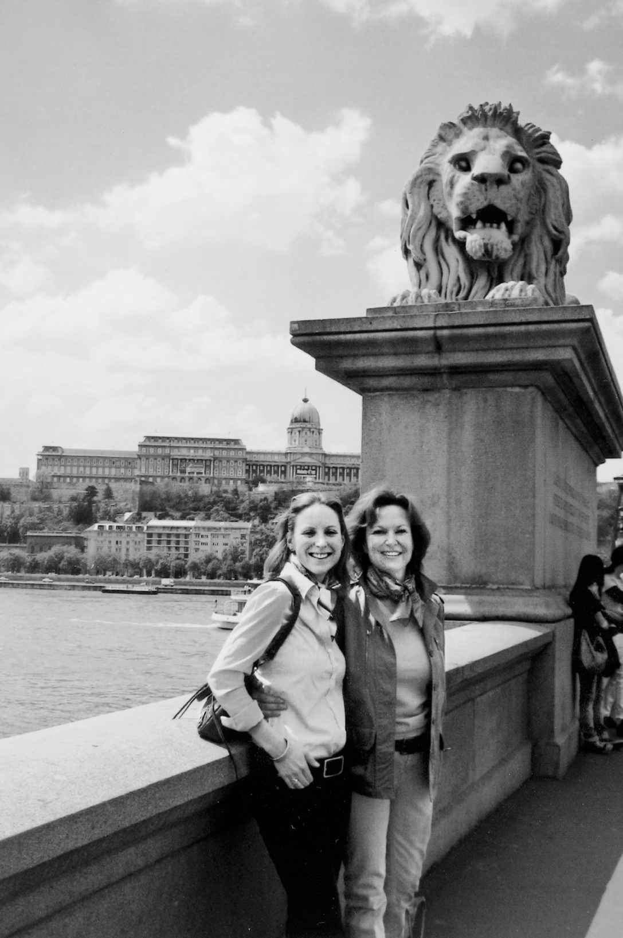

2008年4月，女兒伊麗莎白和我在布達佩斯。這是我最后一次考察旅行，看到了“花”。

教堂對面的大街上是新開的約翰牛酒吧（John Bull）。我們經過一個女孩，穿著迷彩長褲，頭發梳成非洲武士的長綹辮，就像在布魯克林區威廉斯堡[6]常見的。我們朝老房子的方向，攀登險峻的小山，一路上見到以骨節嶙峋的手支撐著手杖的老翁，還有矮小臃腫的老婦。他們不屬于新匈牙利。我們在喬鮑街和羅斯考維茲街（Roskovics Utca）的交叉點停留片刻，我曾在那里學習腳踏車，父母遭秘密警察的劫持也在那里發生。但我們沒看到騎腳踏車的小孩，也沒在街邊花園看到任何兒童。我們喧鬧的孩子幫，曾經在那花園里玩匈牙利版本的捉迷藏。

我們的老房子剛漆上明亮的黃色，給人以一種昏昏欲睡的感覺；這里不再是不同公寓的小孩相互叫嚷的地方。伊麗莎白和我窺探我們的舊公寓，由于閉合的百葉窗，里面黑洞洞的。木制的百葉窗，很像“夫人”曾用最大聲響在我頭上卷起卷落的。一名身穿日常便服的老婦，手執拖把走上陽臺。我經常在那陽臺，在爺爺的膝上，練習我們第一次學到的英語單詞：“Attycake，pattycake，Baker’s man。”

“現在我知道了為什么紫丁香是你的最愛。”伊麗莎白說，她認出我們小孩房間的窗外仍長有紫丁香的灌木。這棟房子和鄰居之間的鐵絲網（仍是美國外交官的居所）已變得破舊不堪，頂部不再有帶刺鐵絲。當年為逃避父母的再次被捕，我們穿越這鐵絲網上的一個大洞——已不見蹤影——去鄰家避難。

匈牙利留給我們的最后印象是在赴機場的途中，我們的計程車超越一長列摩托車隊。騎士們身穿黑色皮夾克，頭戴納粹德軍式的鋼盔，為首的揮舞一面大旗，純是箭十字黨三色旗的新版。雖然細節作了修改，但上面的信息卻非常明顯。我們在度假的科羅拉多州特柳賴德鎮（Telluride）經常看到摩托車隊，中年男騎士帶上他們的摩托“女孩”，重溫歌手杰里·加西亞[7]的夢想。但現在，這一長列摩托車隊不是在尋求歡樂。他們的神情嚴峻，他們鋼盔下的頭顱沒有頭發，他們是陰沉憤怒的群體，他們在繼承匈牙利最黑暗時期——箭十字黨與阿道夫·艾希曼攜手追捕猶太人時——的殘渣濁泥。路人避開他們的眼睛，假裝沒看見蛇行于城市的一長列黑色。我再次感到歷史的陣痛。假如他們旁邊沒有警察隨行？假如他們截住我們的計程車，要求看我們的證件？我的鎮定自若還能維持多久？但我們已達機場，就要飛回我們美國的家。

[1] 凱納斯特游戲（Canasta），通常使用兩副紙牌，四人參與，發明于1938年的阿根廷，迅速在南美流行，1948年傳入美國，成為1950年代的時髦。——譯注

[2] 高華德（Barry Goldwater，1909年1月2日—1998年5月29日），美國共和黨參議員，1964年美國總統選舉的共和黨候選人，美國保守主義運動的主要精神人物，常被譽為“保守派先生”。——譯注

[3] 漢弗萊（Hubert Humphrey，1911年5月27日—1978年1月13日），美國民主黨參議員，1965年至1969年間出任第38任美國副總統，1968年代表民主黨角逐美國總統，敗于理查德·尼克松之手。——譯注

[4] 杰克·萊蒙（Jack Lemmon，即John Uhler Lemmon Ⅲ，1925年2月8日—2001年6月27日），美國杰出的電影演員，曾獲三次奧斯卡金像獎（一次配角，兩次主角）、三次金球獎影帝、一次威尼斯影帝、一次柏林影帝、兩次戛納影帝。——譯注

[5] 亨德爾（George Frideric Handel，1685年2月23日—1759年4月14日），出生于德國，后來定居并入籍英國。代表作之一《彌賽亞》（Messiah）1743年在倫敦上演；英王喬治二世親臨劇院，聽到《哈利路亞大合唱》時按捺不住內心激動，站立起來聽完全曲，稱之為“天國的國歌”；現今音樂會演奏此曲時，全體觀眾均會起立聆聽，成為慣例。——譯注

[6] 布魯克林區威廉斯堡（Williamsburg，Brooklyn），美國紐約市下轄五區，其中之一是布魯克林區，而威廉斯堡是該區中一座小鎮，隔威廉斯堡橋與曼哈頓相連。——譯注

[7] 杰里·加西亞（Jerry Garcia，1942年8月1日—1995年8月9日），美國吉他音樂家、作曲家、歌手，被認為是Grateful Dead樂隊的領袖。——譯注

# 第二十章 又一驚奇

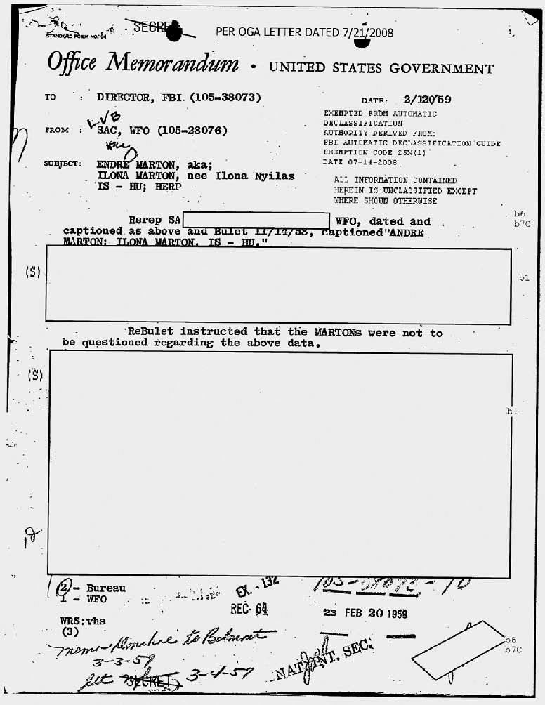

我依據信息自由法案，獲得聯邦調查局為父母建立的檔案。這是其中一頁，上有大量刪減。

赴布達佩斯作最后一次研究旅行之后，我回到紐約，前廳的桌上已有一個包裹在等我。它的回信地址——華盛頓特區司法部聯邦調查局——將我從時差效應中即刻喚醒。有關專家告訴我，我依據《信息自由法》所索求的文件，可能要等候多年。但這就是我申請的：已受大量刪減的二百十五頁馬頓檔案，另有六十五頁由于國家安全的原因仍須保密。我甚至沒有時間打開自布達佩斯帶回的手提箱，就一頭扎進這份新檔案。

第一份文件是聯邦調查局的內部備忘錄，日期是1955年5月10日。它顯示了冷戰妄想癥的深植人心，不管是在布達佩斯，還是在華盛頓。它提到父親的被捕，隨即發表這條令人驚訝的愚蠢的聲明：“馬頓的報道［勞伊克·拉斯洛和樞機主教敏真諦的做秀公審］顯示，馬頓頗得匈牙利政府的好感，西方媒體對此所作的報道都非常有限。”其時，父親已在佛街監獄里持續關了三個月，母親在為小孩尋找寄宿的場所，那是她人身自由的最后一個月。在聯邦調查局的眼中，這些事實都是毫不相干的。爸爸是可疑分子，不然如何解釋他對做秀公審的報道？他受到匈牙利當局的“寵信”。

檔案的下一份文件是兩年后的，即1957年5月27日。由于父親向維也納大使館報告布達佩斯公使館的安全泄漏，埃德加·胡佛要求國務院安全辦公室提供資訊。胡佛注意到，安全泄漏已呈報給陸軍的情報部門（這是檔案中唯一提及陸軍準尉理查德·格拉斯佩爾的地方），但想獲得更多資訊。

檔案還披露出一些戲劇性的細節。從1957年到1959年，用聯邦調查局的專門術語，我父母是“調查的潛在對象，有可能與匈牙利政府合作，為其提供信息”。顯然，有些人（名字已被刪改）向聯邦調查局發出警告：“根據馬頓夫婦在匈牙利過著優裕生活的事實，盡管他們親西方，與西方過從甚密”，但媽媽和爸爸仍有可能是匈牙利秘密警察的特務。其他的猜疑是，“馬頓自漫長的徒刑提前出獄，離境時并沒受到匈牙利官員的阻撓”。

住在共產國家時，“他們親西方，與西方過從甚密”，激發了秘密警察的懷疑；這同一特質，使父母在埃德加·胡佛的華盛頓也變得不可信賴。如我早已推測的，秘密警察和聯邦調查局都不相信他們。處在金·菲爾比和詹姆斯·安格爾頓（James Jesus Angleton）的時代——前者是站在蘇聯一邊的聲名狼藉的英國雙重間諜，后者是偏執狂的美國中央情報局反間首腦——我的父母吻合既定的類型，身不由己，在兩大陣營的眼中都變成有用的資產。父母作為冷戰英雄受到眾人歡迎，卻在華盛頓受到聯邦調查局的監視。再一次，他們的自由是有條件的。

1958年12月11日，聯邦調查局特工“在安全的條件下”訪問我父親，發現他“全力合作，如果遇上匈牙利政府代表的接觸，愿意立即通知華盛頓區辦公室”。所以，父母在第一回合中獲得清白。但他們沒有獲得徹底的自由，至少在埃德加·胡佛的世界中沒有。

四年后，即1962年5月1日，聯邦調查局的內部備忘錄“發現［馬頓夫婦］沒有參與顛覆活動。自抵達這個國家以來，馬頓夫婦與眾多美國政府機構合作，并提供匈牙利的有關信息”。

盡管聯邦調查局消除了爸爸是匈牙利特務的懷疑，他顯然感受到了壓力，要向聯邦調查局匯報他的活動和聯系。從1958年到1962年，根據聯邦調查局檔案，爸爸與華盛頓區辦公室保持定期聯系，這種關系有點出乎我的意料。當然，這種聯系不同于他在紐約咖啡屋與秘密警察的強迫會面。它基于爸爸的信念，他在支持冷戰中的自己人。即使在華盛頓，父母仍不同于其他普通人。所有這一切，都是在我鼻子底下發生的。

1962年，大約是秘密警察為招募而重新打開我父母的檔案時，聯邦調查局也顯示出新的興趣。這不是巧合，因為聯邦調查局對“花”實施嚴密監視，一定觀察到他與我父親的互動。聯邦調查局的特工監視這名“新聞記者”，稱他沒有“外交豁免權，事實上卻以在華盛頓的匈牙利公使館和匈牙利駐聯合國代表團為運作基地”。

1962年5月23日，聯邦調查局特工佛勒特（Folet）約見我父親，也是在“安全的條件下。他的解釋是：他與［‘花’］在國務院新聞處天天見面；他們在那里都有自己的辦公位置；這類接觸是非正式的，并沒有其他形式的接觸；某個星期天的下午，［‘花’］順道走訪馬頓的住處，遇到他家人，暗示希望有更多聚會，但得不到馬頓的搭理；［‘花’］回匈牙利度假時，把汽車留在馬頓的住所”。我不記得，那年夏天我家車道上停有陌生的汽車。表面上平和的爸爸，在巧妙平衡兩個敵對國家的特工，我只能嘆為觀止。

1967年的夏季，“花”的控制官員貝爾納特·埃爾諾變節，獲得聯邦調查局的保護。他暴露了匈牙利公使館的間諜活動，包括招募我父母的企圖。聯邦調查局重又找上我父母。一名特工（名字已刪）在1968年5月7日寫信給聯邦調查局高級官員威廉·沙利文（William C. Sullivan），他說：“約見馬頓夫婦是我們現在最合邏輯的下一步，將決定馬頓夫婦是否有安全風險，是否有可供調查局利用的潛質。”

與秘密警察一樣，聯邦調查局也選擇分別約見他們的目標——即便是已婚的夫妻。因此在1967年8月8日，聯邦調查局授權對我母親進行一項“謹慎的背景調查”。1968年4月23日的內部備忘錄解釋，“之后，將在盡量短的時間內約見主要目標［爸爸］，以對照比較他倆各自的故事”。

父母在審訊者眼里留下了良好印象。約見他們的特工在1968年7月30日呈遞給局長胡佛的報告中寫道：“伊洛娜和安德烈·馬頓非常友好，沒有緊張或憂慮，作出的聲明似乎是誠實的。兩人都受過非常良好的教育，擔任需要相當才智的工作。很難想象，他們受到招募［秘密警察］而木然無知。馬頓陳述，他在美國的時候……匈牙利人可能會勸他為祖國做事，他對此非常警覺。與匈牙利和其他東歐國家人士交往時，他一直在頭腦中保持這樣的警惕。他聲明，他認為自己還算聰明。就他所知，還沒有人企圖從他那里取得信息，或利用他為任何外國效勞。他陳述，如果有人企圖征求信息，或招募他為外國政府工作，他……會立即報告。”

1968年7月30日，呈送給埃德加·胡佛的秘密備忘錄總結說：“綜合考慮手頭的種種資料，馬頓夫婦此時似乎沒有構成安全威脅。馬頓太太的情報潛質似乎是負數的，馬頓先生的潛質似乎與資訊來源有關。就這點而言，如有必要，將繼續與他保持接觸。”

這是父母在聯邦調查局檔案中最后一份文件。自那以后，父母開始過上了郊外普通夫婦的生活。媽媽和爸爸從冷戰中幸存，終于回家，不過是在美國。

# 尾聲

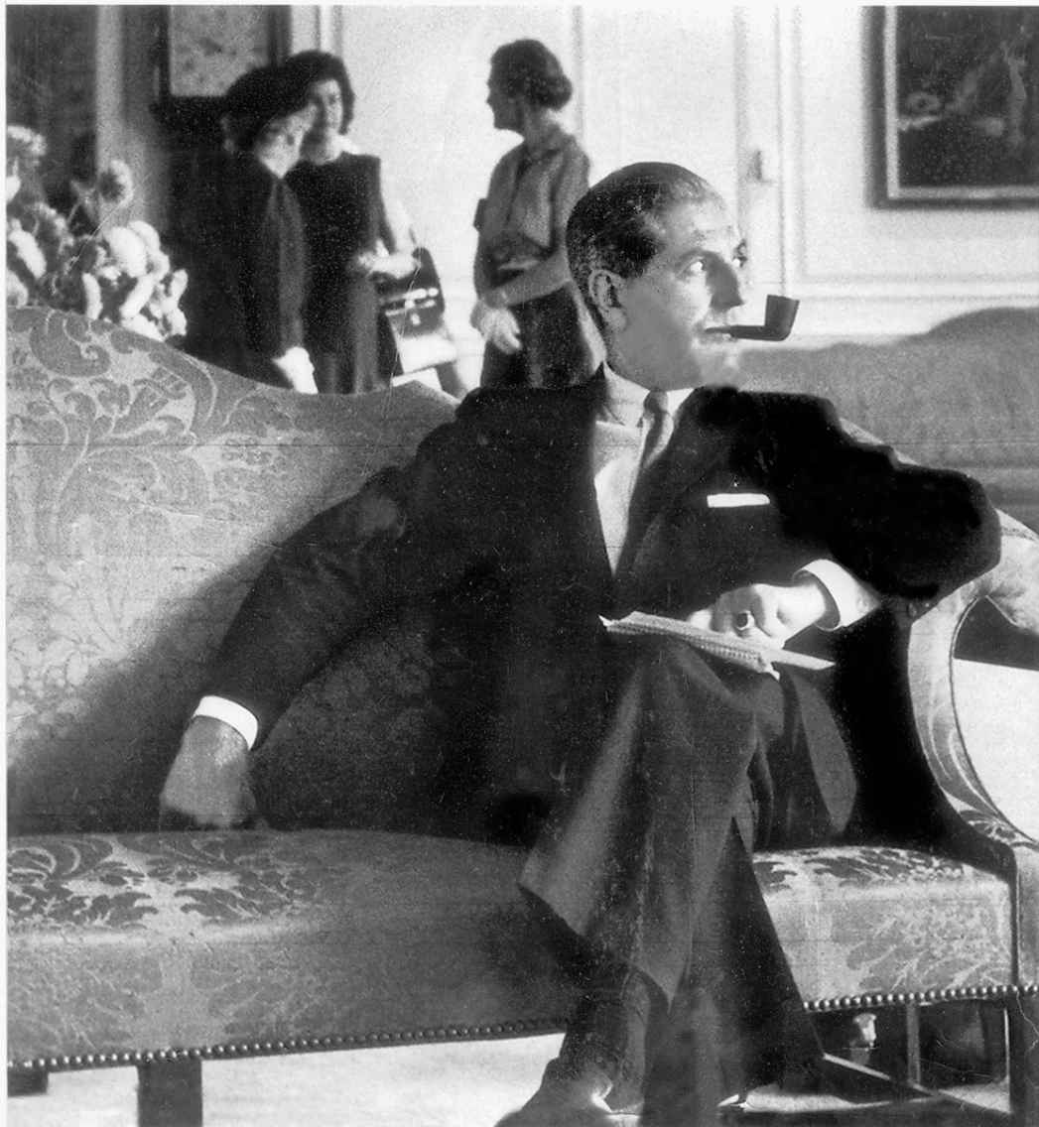

我最喜歡的父親的照片——攝于他任外交記者的國務院。隨身攜帶的記事本放在膝蓋上，他在等國務卿亨利·基辛格。

如果父母仍在世，我是不會寫這本書的。他們喜愛歷史，但不愿是他們自己的。他們全身心投入美國，很少回頭看。流亡者們圍坐在沸騰的辣椒雞煲前，沉溺于古老的回憶；但這一類的懷舊聚會不是他們所愛。他們在血泊浸染的20世紀，生活于歐洲的殘殺地區，如果感受到憤怒或怨恨，早已將之轉化成在美國建設新生活的動力。如果回頭看，他們會把目光投向那種精致、寬容、開放的文化。它曾短暫存在于多瑙河邊的閃閃發光的城市，但已消失，變成一廂情愿。當我發現我們的猶太出身，他們很不高興。生命中許多不尋常的細節，盡管我們渴望了解，他們卻故意隱瞞；如果早點知悉，我們只會對媽媽和爸爸更為欽佩。但我理解，父母掙得了遺忘的權利。我現在發現他們經歷的如此豐富的細節，使他們的最終勝利更為甜美，使我的理解和贊美更為深刻。多少男女花費自己的時日，設定圈套來害他們，最終都一一敗北。

我對家史勁頭十足時，他們的緘口不言曾讓我倍感挫敗。我們在美國根基淺薄，我需要祖父母和曾祖父母的故事，每一個小孩都會這樣做。我會問母親：“我長得像外祖母嗎？”她的回答是她的盈眶熱淚。還有其他更多的疑問，都找不到答案。“我把情感留在哨卡了”，父親曾如此評說我們多年前在奧匈邊界上的跨越。“花”曾匯報，馬頓“從不泄漏他在想什么，他的面部表情極難琢磨”。這些扭曲矯飾的情感，使一名在情緒上極需幫助的孩子，更難接近父母，更難接近過去。但它們讓我父母得以存活。如果父母一生都在為傷痕和悔恨而耿耿于懷，我無疑也會長成截然不同的人。他們在世時，尤其在我完成有關羅爾·瓦倫堡一書后，我們之間因父母的隱瞞而徒生緊張的氣氛。現在，多虧了秘密警察，他們的故事水落石出，雖仍有模糊之處，很少黑白分明，但我希望，我能當面告訴他們，我理解他們的選擇。

他們與美國人站在一起，不僅因為自己的信念，還因為想在戰后享受生活。因此在無意中，他們陷他們的孩子和自己于危險之中。出獄后，父親在紐約咖啡屋與秘密警察定期見面，又尋求他的幫助，以獲得我們的護照。母親必須在電影院樓上的安全房，與秘密警察保持聯系。他們邀請“花”到我們在華盛頓的家，感謝他把包裹轉交給瑪格達阿姨。這些是他們為獲取無比重要的自由，而心甘情愿支付的小費。我現在想知道，我在一個貶低人格的制度下將如何存活？我將愿意付出怎樣的代價？

他們以被剝奪者的全部激情熱愛美國。對母親和父親而言，郊外的平凡生活是珍貴的：每周去世界上最大最冷的超級市場購物，周六的網球游戲，數小時在郊外的前院清掃落葉。這些取代了在安德拉斯街（Andrassy Boulevard）咖啡屋閑蕩整個下午的回憶。母親成為了一名世界級的廚師，父親放棄了自己孩子們的劍術，把精力集中于教會四名孫子孫女滑雪——在這項工作上，他大功告成了。他們在這種生活日常中找到了他們的歡樂。

我曾驚訝于，他們怎能忍受像節拍器一樣單調乏味的郊外生活。現在我理解了，平淡和人生的可預測，恰恰是人們罕得的珍寶，20世紀缺少的就是這兩樁。1955年，父親自佛街監獄的深淵寫給克雷奇默·阿帕德少校的信中說道：“十年前有過一次，我們幾乎傾家蕩產。在我余生里，對于再一次重建家業，我不抱存任何奢望。”在美國，他們從20世紀兩大人類試驗中復蘇過來，重建新的生活。

父親吝于表揚，但在我的成長過程中，沒人比他發揮更大的作用。我認為，我甚至在選擇人生伴侶時，都把他帶在腦海中。1977年我獲聘擔任《ABC新聞》的駐外記者，父親讓我觀察和學習彼得·詹寧斯（Peter Jennings）：“你看，這個男人擁有全部的重要品質：智慧，對這個世界的領會，非常英俊——卡蒂，他是應有盡有。”所以，我記得自己當時的理解，那是他愿意認作女婿的人。雖然我倆已離婚，他仍把他外孫的父親彼得，當作自己的女婿，直到生命的最后。彼得也是如此。時任助理國務卿的理查德·霍爾布魯克與我結婚之后，會與父親一坐幾小時，一起回憶那些享有殊榮的大使、副國務卿和次國務卿。他們還討論父親的萬神廟中最令人尊敬的人物，即他采訪和欽佩的國務卿：約翰·杜勒斯、迪安·臘斯克和亨利·基辛格。如有幸出生在另一時代、另一地點，父親會是一名非常優秀的外交官。

大多數的死亡同時帶來傷心和解脫。父母過世后，關于過去的禁忌也煙消云散。就像我較早提及的，爸爸從沒打開那第一份秘密警察檔案。它仍躺在書桌上，原封不動；其普通的黃色文件袋，蓋有秘密警察檔案室的圖章。他去世后，我把它打開。我在傍晚開始，手不釋卷，一直讀至第二天清晨。我哭了，因為我不知道他們受辱的程度。我總是認為，父母的坐監只是相對短暫的囚禁（父親的不滿兩年，母親的一年不到）。現在我明白，他們一直是自己國家的囚犯，直到抵達美國，甚至還沒有完。法西斯和匈牙利當局都把他們當作人民公敵，予以監視和跟蹤——他們也沒得到美國人的全部信任。

我在研究期間覺得，我似乎也參與了監視，但我的動機與秘密警察的大相徑庭。我為自己而寫，為我的孩子而寫，但這不是我的故事。人類中相當部分的人群曾這樣活過，在某一地點，在某一時間。因此，在這些故事被人遺忘之前，在我們繼續邁步之前，讓它水落石出是非常重要的。

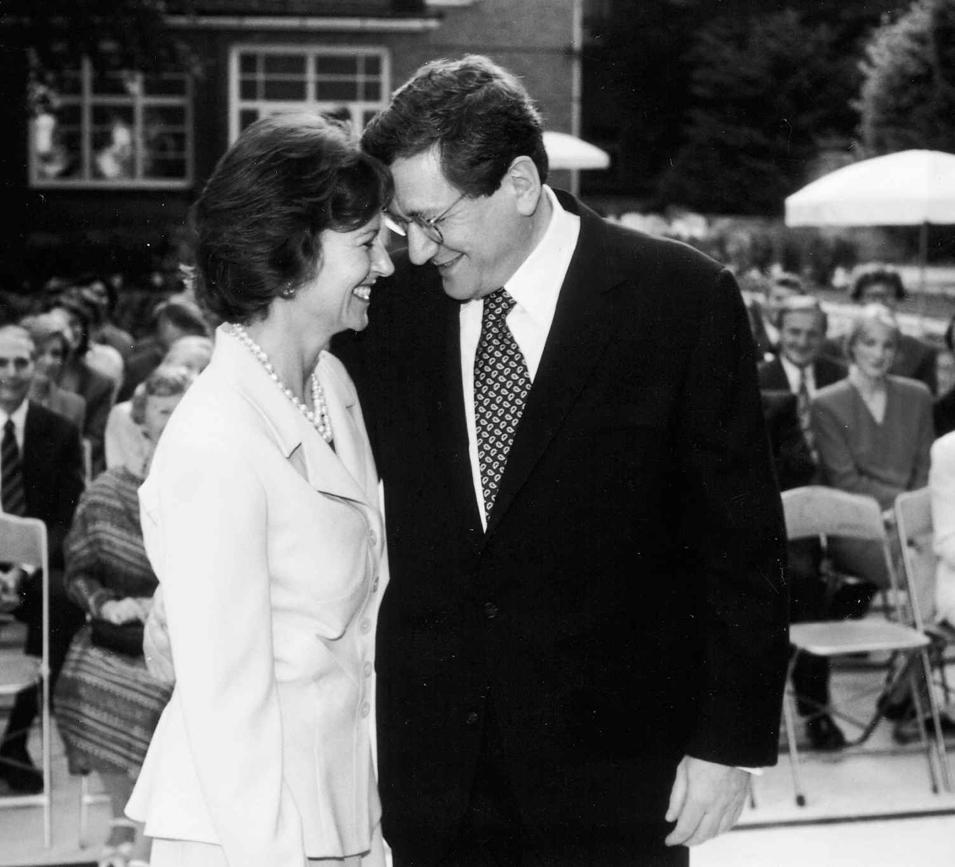

1995年，理查德·霍爾布魯克和我，在美國駐布達佩斯大使官邸新婚燕爾。1950年代，我家曾在那里度過美妙時光。

我開始與官方打交道，想取得其他檔案，但從沒想到會有這么多。檔案文件開始陸續抵達，我意識到其中的風險。假如檔案透露出可怕的欺騙怎么辦？但我愿意承擔，最終的結果恰恰相反。我反復閱讀這些文件，使我更加貼近父母。

我曾在旅程開始時寫道，小孩不可能完全認識他們的父母，因為雙方都在這樣行事，猶如一個共謀。在很大程度上，多虧了秘密警察，我覺得，我現在讀懂了他們。父母不再是我年輕時想象的半神半人，而更有趣、更機靈、更復雜，遠遠超越我的想象，也更有人情味。父親在巴拉頓湖邊喝啤酒，與母親之外的女人彼此親昵。他浪漫地與冷艷的英國麗人同墜愛河，而母親則在更年輕男子的贊美中尋找安慰。監獄把他們帶至人生低谷——父親已到自殺的邊緣——又把他們捏成一體。

當然，若是能看到的話，他們會發現這本書寫得太近隱私，不會喜歡如此袒露。就像偉大的土耳其作家奧爾罕·帕慕克[1]所說的，寫書是很危險的，會惹人發怒。最終，父親可能會說：“嗯，這是你的書，你是作者。”他幾乎從不闖入我的生活，所以我如此重視他的見解。他是一位篤愛子女的父親，但不隨和。多虧了檔案，我才知道孩子是我父親最致命的弱點，兩個大陸上的特工都曾這樣指出。他的牢房難友／告密者本克·萊奧博士曾報告：“我確信，他的妻子，更甚者，他的小孩，如有大難當頭，他會招出一切來拯救她們。”秘密警察的揚博爾·阿帕德上校作出同樣的結論，華盛頓的“花”再一次確認此事。因為這一點，我感謝他們中的每一個人。

任何子女能要求比這更重要的證據嗎？——父親在1955年9月2日給克雷奇默少校的信中寫道：“昨天是9月的第一天，幸好沒有受審，因為我心里只記掛著這是開學第一天，［我的孩子們］卻杳無音信。”

母親過世后，在他生前最后一年，爸爸搬來與我們同住。每次我從布達佩斯回來，他總會問：“佩斯有何新氣象？”他陰晦的眼神短暫地變得警覺起來。他感興趣的不是人，肯定也非政治，而是他的布達佩斯本身。他會說，告訴我格雷舍姆宮現在做何用途了？四季酒店！我的上帝！他會搖頭，無疑憶起1944年他和母親曾在那里躲避箭十字黨狂熱分子的追捕，現在卻變成歐洲最壯觀的賓館之一。那么紐約咖啡屋呢？已歸意大利連鎖店所有！歌劇院呢？還有像塞凱伊·米哈伊這樣的男低中音嗎？然后，我們會一起緬懷那很久以前的歲月：父母都已入獄，那位著名的歌劇明星（他會說，飾演《唐·喬萬尼》[2]中的仆人，沒人比得上塞凱伊！）來看望我們姐妹。真是個了不起的人，我們無數次表示贊同。父母從不多談那些沒來看望的朋友。

每次交談之后，他會堅稱：“沒有一座城市，在地理上如此有福氣——甚至好過巴黎，讓一條大河橫貫她的心臟。”

母親不在了，他在生活中樂趣甚微。當他不再點燃煙斗時，我知道他已對活下去喪失興趣。我們經常在晚上一起看老電影，在他去世前的一星期左右，我們看黑白經典片《大鼻子情圣》[3]，由何塞·費勒[4]飾演長鼻子的機靈鬼。當這位英雄終止追求心愛的羅克珊（Roxanne）的每周報告時，父親搶先背誦自己熟記的旁白：“星期六，26日，在日落西山的一小時之后，德·貝熱拉克先生死于他人策劃的謀殺中……”然后父親微笑著說：“你知道，要是用匈牙利語來念這些詞句，會更好聽。”

九十五歲生日的一天后，他在家里安然去世。他對我說的最后話語包括：“你母親是很好的伙伴。”

在這春天的清晨，時差效應讓我早早蘇醒，熟悉的紐約城市警笛聲在遠處呼嘯。我在布達佩斯的最后一瞥，是一長列揮舞著排斥外人的旗幟的摩托車隊。相比之下，這里的警笛聲聽起來溫和許多——幾乎讓人感到寬慰。寫到此處，我抬頭看看我最喜歡的父親的照片——鑲著銀色相框，掛在可以俯瞰中央公園的我家客廳。他坐在國務卿辦公室外面的長沙發上，膝蓋托著記事本，視線避開攝影師鏡頭的打擾。父親以尊嚴為盔甲，是個超脫、鎮定、警覺之人。我希望他能聽到我的聲音：謝謝你。

[1] 奧爾罕·帕慕克（Orhan Pamuk，1952年6月7日— ），土耳其作家，2006年諾貝爾文學獎得主，著名作品包括《白色城堡》、《黑書》、《新人生》、《我的名字叫紅》、《雪》等。——譯注

[2] 《唐·喬萬尼》（Don Giovanni），著名作曲家莫扎特譜曲的兩幕意大利語歌劇，以唐璜為主要人物，首演于1787年10月29日的布拉格城邦劇院。——譯注

[3] 《大鼻子情圣》（Cyrano de Bergerac），1950年發行的美國黑白電影，改編自法國詩人埃德蒙·羅斯丹（Edmond Rostand）的同名戲劇。——譯注

[4] 何塞·費勒（José Ferrer，1912年1月8日—1992年1月26日），美國波多黎各裔電影演員和導演，在《大鼻子情圣》中有精湛演出，因此獲得奧斯卡最佳男主角獎。——譯注

# 致謝

這是一本回憶錄，基于我對往事的追憶，其中一小部分具歷史性，剩下的都與私人有關。個人的回憶當然是不完整的。我許多最早的記憶，可追溯到五十多年前；然而，由于父母和姐姐多年來的復述，始終栩栩如生。我在寫本書時，還參照了父母各自的回憶錄，即父親在1971年由“Little, Brown”出版的監獄回憶錄《遭禁的天空》，以及母親在2004年去世前托付給我的從未出版的日記。根據新的匈牙利法律，我有權瀏覽AVO——可怕的匈牙利秘密警察——在布達佩斯為我一家人設立的檔案，即國家安全歷史檔案（Allambiztonsagi Szolgalatok Torteneti Leveltara）。我感謝該部門主管庫特魯茨·卡塔琳博士，幫我找到并讀懂這份在其庫存中仍屬大部頭的檔案。它成為本書的主要來源，為恐怖國家對我家二十年的完全監控，以及父母在獄中遭受的種種折磨，提供了細致入微的具體情景。其中的關鍵部分，我不但仔細精讀，而且從匈牙利文譯成英文。在本書的敘述中，哪些片段來自匈牙利秘密警察的檔案，都有明確的注釋。

我的家庭故事只是廣泛的冷戰博弈的一部分，所以我還需要華盛頓的外交記錄。為了跟蹤約翰·杜勒斯治下的美國國務院在我父母的被捕和審判中所扮演的角色，我參閱了存于馬里蘭州國家檔案館的1948——19 57年的外交文件。新美國基金會的薩姆·謝拉登（Sam Sherraden）幫我尋找此類文件，覓得了大量珍貴的材料。在尋找有關我父母的其他國務院機密文件上，約翰·內格羅蓬特（John Negroponte）大使和瑪格麗特·格拉菲爾德（Margaret Grafeld）也大有助益。我在尋找涉及父母的機密文件時，很幸運地獲得了湯姆·布蘭頓（Tom Blanton）的指點，他是喬治·華盛頓大學的國家安全檔案主管。瓦萊麗·科莫爾（Valerie Komor）以一流的專家技能，引導我瀏覽美聯社的檔案，也找出了其中的相關奧秘。

為了補充對那個年代的回憶，我還得依靠冷戰時期的幸存者及有關的專家，不僅是匈牙利人，還有美國人。他們為這本回憶錄提供了寶貴的人證，我對此充滿感激，其中最突出的是外交官湯姆·羅杰斯。他是我父母在布達佩斯的最親密朋友，曾開車送我們去奧匈邊境投奔自由，更填補了我記憶所遺漏的點點滴滴。

使我完成本書的其他人士還有：

Tamas Lorinczy　　Laszlo Jakab Orsos

Laszlo and Judit Rajk　　Arabella Meadows Rogers

Donald Downs　　Geza Katona

Istvan Deak　　Attilla Szakolczai

Ferenc Partos　　Ernest Nagy

Helen Nagy　　Marika Hallosy

Magda Pless　　Lajos Csery

Janos Radvanyi　　Simon Bourgin

Maryanne Szegedy Maszak　　Richard O’Regan

Ronald Farquhar　　Peter Kokas

Balint Kokas　　Békes Csaba

Sandor Liptay-Wagner　　Dr. Maria Hellei Natali

Andrea Hellei　　Conchita Glaspell

Elizabeth Jennings　　Christopher Jennings

Andrew Marton　　Julia Marton Lefèvre

Nicolas Marton Lefèvre　　Mathieu Marton Lefèvre

Brigadier General Csaba Boglyasovszky

Katalin Bogyai　　Christopher Hill

Strobe Talbott　　Walter Isaacson

我的作家朋友史蒂夫·科爾（Steve Coll）和拉里莎·麥克法夸爾（Larissa MacFarquhar）是本書首批讀者中的兩位。他們慷慨投入自己的時間，為改進原稿提出寶貴的意見，我要感謝他們在這個寫作項目中所給予的深情厚誼和道義支持。本書還得益于伊麗莎·格里斯沃爾德（Eliza Griswold）的認真閱讀和語言天賦；在幫助改進本書上，丹尼爾·門德爾松（Daniel Mendelsohn）、弗蘭克·里奇（Frank Rich）、德克斯特·菲爾金斯（Dexter Filkins）、理查德·伯恩斯坦（Richard Bernstein）、本·斯金納（Ben Skinner）和喬治·派克（George Packer），各自發揮了重要作用；兒子克里斯托弗·詹寧斯（Christopher Jennings），幫助潤飾了最后階段的原稿；我的助手洛琳·哈奇（Loryn Hatch），在這個寫作項目中足智多謀、鎮定自如；Simon ＆ Schuster出版社的羅杰·拉伯利（Roger Labrie）和吉普賽·達·席爾瓦（Gypsy da Silva），再一次揮動魔杖；我感謝上述的所有人士。

如果我高明的編輯兼摯友艾麗斯·梅休（Alice Mayhew），沒有給予早期的支持和后續的鼓勵，本書是不可能寫成的。艾麗斯，以及我寫的七本書中六本書的經紀人阿曼達·厄本（Amanda Urban），既是我寫作生涯中的重要支柱，也是任何人所能企求的最堅定的朋友。

理查德·霍爾布魯克與本書——我所寫的書中最痛苦、最私密的一本——休戚相關，分享我的每一次痛苦發現。他是我的對話者、我的鞭策者、我勇氣和信心的主要源泉，我對他的感謝永遠都是不夠的。在這個寫作項目及其他一切項目中，理查德和我的孩子伊麗莎白、克里斯托弗，都獻出了愛、熱情和耐心；對此，無論我如何感謝，都不足夠。伊麗莎白陪我去布達佩斯作最后一次調研，與我分享最終的戲劇性發現。我唯一 的遺憾是，她的祖父母，本書中的一對英雄，沒能活著看到它的出版。即便父母傾向于向前看，但我覺得，對20世紀黑暗之心的這一回顧，他們還是會予以贊許的。

# 譯名對照表

A

阿道夫·艾希曼 Adolf Eichmann

阿道夫·諾伊曼 Adolf Neumann

阿德萊·史蒂文森 Adlai Stevenson

阿爾伯特·希勒 Albert Shearer

阿爾克特斯街 Alkotas Utca

阿夫納 Gershon Avner

阿拉貝拉·羅杰斯 Arabella Meadows-Rogers

阿林·唐納森 Allyn C. Donaldson

阿佩奇香水 Arpège

阿瑟·庫斯勒 Arthur Koestler

阿通尼·阿蒂拉 Attila Ajtonyi

埃德加·胡佛 J. Edgar Hoover

埃爾諾·馬頓 Erno Marton

埃夫里爾·哈里曼 Averell Harriman

埃莉諾·羅杰斯 Elinor Rogers

埃利斯島 Ellis Island

埃斯蒂斯·基福弗 Carey Estes Kefauver

埃陶 Eta

艾迪利格特 Adyliget

艾弗里·布倫戴奇 Avery Brundage

艾瑪·奧希茲女男爵 Baroness Emma Orczy

艾瑟爾·羅森堡 Ethel Rosenberg

愛德華·科里 Edward Korry

愛德華·韋爾斯 Edward T. Wailes

安德拉什 Andras

安德拉斯街 Andrassy Boulevard

安德拉希 Andrassi

安德烈·馬頓 Endre Marton

安德烈婭 Andrea

安德魯·托馬斯·馬頓 Andrew Thomas Marton

安東·馬卡連科 Anton Makarenko

安吉拉·里斯 Fräulein Angela Riese

安娜·諾伊曼 Anna Neumann

安全房 safe house

奧迪電影院 Ady Cinema

奧爾罕·帕慕克 Orhan Pamuk

奧斯卡·彼得森 Oscar Peterson

B

巴拉頓湖 Lake Balaton

巴林特 Balint

班迪 Bandi

鮑比奇·佐爾坦 Zoltan Babics

鮑爾瑙太太 Mrs. Barna

鮑拉日·貝拉 Bela Balazsi

鮑洛格·米哈伊 Mihaly Balogh

貝爾納特·埃爾諾 Erno Bernat

貝塞斯達鎮 Bethesda

貝亞洛尼斯 Beyolannis

被俘國家 captive nations

本克·萊奧 Leo Benko

比爾 William Beale

彼得 Peter

彼得·加博爾 Gabor Peter

彼得·亞諾什 Janos Peter

彼得·詹寧斯 Peter Jennings

彼得羅維奇·久洛 Gyula Petrovics

碧卡賓館 Bika Hotel

波吉和貝絲 Porgy and Bess

博格堯什夫斯基·喬鮑 Csaba Boglyasovszky

布比 Bubi

布達伊·安德拉什 Andras Budai

布里斯特爾賓館 Hotel Bristol

布魯金斯研究所 Brookings Institution

布羅迪·山多爾 Sandor Brody

C

查爾斯·狄更斯 Charles Dickens

長紅香煙 Pall Mall

D

黛西·布坎南 Daisy Buchanan

丹尼爾·特魯斯 Daniel De Luce

丹尼斯威脅 Dennis the Menace

檔案人 file-self

德·貝熱拉克 Cyrano de Bergerac

德米特里·沃爾科戈洛夫 Dmitri Volkogonov

迪安·臘斯克 Dean Rusk

蒂博爾 Tibor

蒂豪尼鎮 Tihany

杜嘉班納 Dolce ＆ Gabbana

多瑙河賓館 Duna Hotel

E

厄內斯特·道森 Ernest Dowson

厄內斯特·納吉 Ernest Nagy

F

菲勒普·山多爾 Sandor Fulop

菲利普·津巴多 Philip Zimbardo

費赫爾·日格蒙德 Zsigmond Feher

費利克斯·捷爾任斯基 Felix Dzerzhinsky

佛街 Fo Utca

佛勒特 Folet

弗拉基米爾·斯維里多夫 Vladimir Sviridov

弗蘭茨·約瑟夫 Franz Joseph

弗蘭克·施塔澤爾 Frank Starzel

弗朗西斯卡 Francesca

弗雷德·阿斯泰爾 Fred Astaire

弗里德曼·莎麗 Sari Friedmann

G

蓋勒特酒店 Gellert Hotel

蓋羅·埃爾諾 Ernő Gerő

蓋羅·塔馬斯 Tamas Gero

高華德 Barry Goldwater

格雷戈里 Gregory Glaspell

格雷舍姆宮 Gresham Palace

格蕾絲·凱利 Grace Kelly

貢德爾餐館 Gundel’s

國際社 International News Service

國家安全局 AVO

H

哈里·菲爾茲 Harry C. Fields

海倫·斯蒂芬斯 Helen Stephens

海倫德瓷器 Herend china

漢弗萊 Hubert Humphrey

漢基 Robin Hankey

豪洛希·貝拉 Bela Hallosy

豪洛希·梅琳達 Melinda Marika Hallosy

何塞·費勒 José Ferrer

黑萊 Hellei

黑勒·拉斯洛 Laszlo Heller

黑勒·伊洛卡 Ilonka Heller

亨德爾 George Frideric Handel

亨利·普倫克 Henry R. Plenk

紅花俠 The Scarlet Pimpernel

華爾道夫 Waldorf-Astoria

霍爾蒂·米克洛什 Admiral Nicholas Horthy（Miklós Horthy）

J

基恩·布朗 Keirn Brown

基爾默營 Camp Kilmer

基拉·約瑟夫 Jozsef Kira

基思塔薩 Kistarcsa

吉扎·卡托納 Geza Katona

加布麗埃勒·吉耶梅 Gabrielle Guillemet

加里·庫珀 Gary Cooper

加什帕爾 Gaspar

箭十字黨 Arrow Cross

杰哈特店 Gerhardt

杰克·萊蒙 Jack Lemmon（John Uhler Lemmon Ⅲ）

杰克·雷蒙德 Jack Raymond

杰克·麥科馬克 Jack MacCormac

杰拉德·辛普森 Gerald Simpson

杰里·加西亞 Jerry Garcia

杰里·斯泰西 Jerry Stacy

捷巴德咖啡屋 Gerbeaud

金·菲爾比 Kim Philby

君特·格拉斯 Günter Grass

K

卡達爾·亞諾什 Janos Kadar

卡蒂·馬頓 Kati Marton

卡蒂卡 Katika

卡爾馬爾·蘇茲 Zsuzsi Kalmar

卡蘿爾·希勒 Carroll Shearer

凱納斯特游戲 Canasta

考波奇·貝拉 Bela Kapotsy

考博什·安德烈 Endre Kabos

考帕 Cauper

科爾·波特 Cole Porter

科考什太太 Mrs. Kokas

科蘇特·拉約什 Lajos Kossuth

科瓦奇·雷若 Rezso Kovacs

克萊爾·盧斯 Clare Boothe Luce

克勞迪婭 Claudia Glaspell

克勞紹伊·費倫茨 Ferenc Krassoi

克雷奇默·阿帕德 Arpad Kretschmer

克里斯琴·雷芬達爾 Christian Ravndal

克斯·烏薩格 Kis Ujsag

孔奇塔·格拉斯佩爾 Conchita Glaspell

庫恩·貝拉 Béla Kun

庫特魯茨·卡塔琳 Dr. Katalin Kutrucz

L

拉茨·山多爾 Sandor Racz

拉哈斯凱勒餐館 Rathauskeller

拉科西·馬加什 Matyas Rakosi

蘭格路特 Langreuter

蘭斯洛特 Lancelot

勞德瓦尼·亞諾什 Janos Radvanyi

勞伊克·拉斯洛 Laszlo Rajk

理查德·格拉斯佩爾 Richard Glaspell

理查德·霍爾布魯克 Richard Holbrooke

理查德·卡西希克 Richard Kasischke

理查德·歐里根 Richard O’Regan

林登·約翰遜 Lyndon Johnson

露絲·特賴恩 Ruth Tryon

露易莎·羅杰斯 Louisa Rogers

盧埃林·湯普森 Llewellyn Thompson

魯伯特·勞埃德 Rupert Lloyd

羅伯特·麥克萊恩 Robert McLean

羅伯特·墨菲 Robert Murphy

羅伯特·皮爾里高級中學 Robert E. Peary High School

羅爾·瓦倫堡 Raoul Wallenberg

羅克珊 Roxanne

羅克維爾鎮 Rockville

羅納德·法夸爾 Ronald Farquhar

羅斯考維茲街 Roskovics Utca

羅素·瓊斯 Russell Jones

洛齊叔叔 Uncle Laci

M

馬克斯·芬格 Max Finger

馬柔斯街 Maros Utca

馬絲恩 Marcine

馬文·卡爾布 Marvin Kalb

馬修·克羅斯 Matthew Crosse

瑪爾塔嬸嬸 Marta Neni

瑪格達阿姨 Aunt Magda

瑪吉特島 Margit Island

瑪麗·簡牌 Mary Janes

瑪麗亞·納塔利 Maria Natali

玫瑰山 Hill of Roses

蒙特卡洛 Monte Carlo

米蘭·昆德拉 Milan Kundera

米米 Mimi Glaspell

米什科爾茨 Miskolc

莫里斯·曼德爾 Maurice Mandl

莫洛托夫 Molotov

莫妮克 Monique

莫斯科人 Moscovite

N

納道什迪·安 Ann Nadasdy

納吉·伊姆雷 Imre Nagy

尼古拉·霍赫洛夫 Nikolai Khoklov

諾馬法旅館 Normafa tourist hotel

P

帕拉丁 Palatinus

帕斯卡 Blaise Pascal

帕特里克·奧西爾 Patrick O’Sheel

佩吉·辛普森 Peggy Simpson

皮羅什·拉斯洛 Laszlo Piros

皮羅什卡·塞凱伊 Piroska Szekely

皮什陶·派什蒂 Pesti Pista

普勒斯·拉斯洛 Laszlo Pless

普利格爾太太 Mrs. Priegle

Q

齊爾伯 Herbert Zilber

恰爾達什 czardas

喬 Joe

喬鮑街 Csaba Utca

喬納斯·貝拉 Bela Jonas

喬瑟瓦勒斯區 Jozsefvaros

喬治·阿博特 George M. Abbott

喬治·波爾克獎 George Polk Award

喬治·拉布謝爾 George Labouchère

切爾邁伊街 Csermely Utca

切里·拉約什 Lajos Csery

切維蔡斯 Chevy Chase

S

薩爾·約瑟夫 Jozsef Szall

薩默塞特·毛姆 Somerset Maugham

塞凱伊·米哈伊 Mihaly Szekely

桑托 Szanto

色維納爾 Sevenal

莎拉·羅杰斯 Sarah Rogers

莎麗 Sari

山多爾 Sandor

紹博·亞諾什 Janos Szabo

紹特馬里·耶諾 Jeno Szatmary

圣―埃克蘇佩里 Saint-Exupéry

世界和平理事會 World Peace Council

爽健牌 Dr. Scholl’s

斯賓塞·巴恩斯 Spencer Barnes

斯特羅布·塔爾伯特 Strobe Talbott

蘇格利葛特鎮 Zugliget

蘇聯政治警察 NKVD

T

塔科馬公園鎮 Takoma Park

泰萊基伯爵 Count Pal Teleki

泰雷茲 Terez

湯姆·布坎南 Tom Buchanan

湯姆·羅杰斯 Tom（Thomas） Rogers

唐·喬萬尼 Don Giovanni

堂·唐斯 Don Downs

特蘭西瓦尼亞地區 Transylvania

特柳賴德鎮 Telluride

天外救星 deus ex machina

鐵托 Tito

同盟國管制委員會 Allied Control Commission

圖爾昌·約瑟夫 Jozsef Turcsan

圖爾恰尼·埃貢教士 Monsignor Egon Turchanyi

土耳其禁衛軍 Janissaries

土耳其浴室 Turkish baths

托馬斯·曼 Thomas Mann

托妮·辛普森 Toni Simpson

W

瓦格納·山多爾 Sandor Liptay-Wagner

瓦羅斯瑪捷教堂 Varosmajor Church

瓦洛斯利格特 Varosliget

瓦齊街 Vaci Utca

威廉·沙利文 William C. Sullivan

X

西德尼·拉方恩 Sidney Lafoon

西夫韋超級市場 Safeway supermarket

西拉德·萊奧 Leo Szilard

西蒙·布爾金 Simon Bourgin

西摩·弗賴丁 Seymour Freidin

希克·安德烈 Endre Sik

希拉·菲茨帕特里克 Sheila Fitzpatrick

希瑟拉·博克 Sissela Bok

小鼓手 kisdobos

辛克萊·劉易斯 Sinclair Lewis

辛馬·安德拉什 Andras Bandi Sima

辛娜拉 Cynara

信息自由法 Freedom of Information Act

Y

雅各布·賈維茨 Jacob Javits

雅那·扎特馬利 Jeno Szatmary

亞歷山大·索爾仁尼琴 Aleksandr Solzhenitsyn

揚博爾·阿帕德 Arpad Jambor

葉慈 William Yeats

伊拉斯謨 Desiderius Erasmus

伊洛娜·馬頓 Ilona Marton

伊萬喬夫上校 Colonel Ivancov

依萊鎮 Ely

伊祖契 Izorche

意大利臘腸 salami

尤瑪鎮 Yuma

猶大洞 the Judas

原子科學家公報 Bulletin of Atomic Scientists

約翰·杜勒斯 John Foster Dulles

約翰·肯尼迪 John F. Kennedy

約翰·勒卡雷 John le Carré

約翰·麥科馬克 John MacCormac

約瑟芬·薩爾瓦托雷 Josephine Salvatore

約瑟夫·麥卡錫 Joseph McCarthy

約瑟夫·敏真諦樞機主教 Jozsef Mindszenty

Z

澤納特區 Szena Ter

詹姆斯·安格爾頓 James Jesus Angleton

詹姆斯·麥卡格 James McCargar

朱莉·馬頓 Juli（Julia） Marton

朱利葉斯·羅森堡 Julius Rosenberg

自由橋 Liberty Bridge

佐德·費倫茨 Ferenc Zold

